AUDIOVIZUELNA KULTURA
KOMPENDIJUM

(ZA INTERNU UPOTREBU STUDENATA FILOZOFSKOG FAKULTETA U NIKŠIĆU – STUDIJSKA GRUPA ZA PREDŠKOLSKO VASPITANJE, VI SEMESTAR; OBRAZOVANJE UČITELJA IV SEMESTAR)

PRIREDIO: PROF. DR ZORAN KOPRIVICA

DECEMBAR, 2016.

SADRŽAJ

KOMUNIKACIJA ....................................................................... 2
FILM....................................................................................... 14
RADIO ..................................................................................... 58
TELEVIZIJA ............................................................................... 69
INTERNET ................................................................................ 102
JEZIK FILMA – GLOSARIJUM ....................................................... 113
LITERATURA ..............................................................................124

KOMUNIKACIJA
TEMA: Određenje pojma informacija i komunikacija
≡ Informacija je riječ latinskog porijekla in formare i izvorno je značila stavljanje u određenu formu, odnosno, davanje oblika nečemu, ali je tokom vremena izgubila prvobitno značenje.
≡ Informacija je primljena i shvaćena poruka.
≡ Informacija je saopštenje o posebnom događaju u nekom komunikacionom sistemu, tačnije saopštenje o razlici u odnosu na prethodno stanje sistema. („Nije vijest da je pas ujeo čovjeka, već da je čovjek ujeo psa!“)
≡ Informacija je postala relevantan pojam za sve nauke koje se bave simboličkom komunikacijom u rasponu od matematike do računarske nauke, ili od logike do lingvistike, odnosno od elektronike do bibliotekarstva, kao i od humanističkih nauka i umjetnosti do dokumentalistike (discipline koja se definiše kao postupak skupljanja, klasifikovanja i distribucije dokumenata), ali i od društvenih nauka do medicine i dr. To je informaciji dalo interdisciplinarnu dimenziju.
≡ Danas nema jedinstvenog pristupa u definisanju fenomena informacije, a još manje jednoznačne i opšte prihvaćene definicije informacije:
• „Informacija mora, prije svega, da ima određeni smisao, ona mora biti nosilac značenja“.
• „Informacija je sve ono što daje nove podatke ili nova obavještenja o nekoj činjenici, ili nekom događaju, koji nijesu ranije bili poznati“,
• „Informacije su oni djelovi vijesti koji za primaoca imaju vrijednost novosti“.
• „Informacije su saznanja koja postaju dostupna pomoću sredstava komunikacija, a posjeduju obavještajnu vrijednost“.
• „Ljudi su tvorci i nosioci informacija“.
≡ U univerzitetskoj literaturi najčešće definicije pojma informacija su :
• „Informacija je inkrement (povećanje neke vrijednosti) znanja“, njenim postojanjem je naše znanje o nečemu uvećano.
• „Informacija je skup podataka u nekom kontekstu.“
• „Informacija je značenje koje dodjeljujemo podatku.“
≡ Razlika između podatka i informacije:
Važno je napraviti razliku između podatka i informacije, pojmova koji se često poistovjećuju. Na primjer broj 5 je podatak i on kao takav nema posebno značenje, međutim, „Sada je 5 časova“ je informacija jer je podatku dodijeljeno neko značenje. Tako možemo uvidjeti da se informacija sastoji od podatka i značenja koje mu je dodijeljeno.
≡ Informacija je svaki organizovani i svrsishodni oblik obavještavanja.
Pošto se pod tim podrazumijeva proces upućivanja i primanja poruke, sa terminom informacija povezuje se termin komunikacija (lat. communicatio, odnosno communicare – razgovarati, dogovarati se i slično.)
≡ Komunikacija predstavlja čin prenošenja razumljive informacije. Komunikacija zahteva pošiljaoca, poruku i primaoca. Komunikacija je aktivnost koju čak i nesvjesno sprovodimo u svakom trenutku našeg svakodnevnog života. Često nijesmo ni svesni da kao individue komuniciramo sa određenom pojavom ili sa više njih u isto vrijeme. Mnogi aspekti savremene komunikacije se danas podrazumijevaju, jer su postali prirodna aktivnost u našim dnevnim navikama.
≡ Komunikacija se može obavljati pomoću raznovrsnih sredstava, usmenim i pisanim putem, gestovima, umjetničkim sredstvima (slikama, muzikom), signalima, simbolima i slično. Pojedini naučnici posebno izdvajaju sporazumijevanje pomoću sistema takozvanih uslovnih znakova, kao što je zamjena teksta ciframa, njegovo skrivanje pomoću cifara. U telefoniji se primjenjuje automatsko kodiranje (pretvaranje jezičkog zvuka u električne impulse) i dekodiranje (pretvaranje impulsa u jezičke zvuke). Slično je bilo i sa gramofonskim pločama i magnetofonskim trakama na kojima se „konzervisao“ zvuk.
≡ Oblicima i procesima prenošenja poruka bavi se teorija informacije. Na njoj se zasniva moderna nauka kibernetika ( grć. kybernetike – vještina upravljanja, kormilarenja). Prenošenje poruke, prema teoriji informacije, ostvaruje se, elementarno posmatrano, između izvora i prijemnika informacije posredstvom određenog kanala:
ekspedijent – kodirana poruka → signal → recipijent – dekodirana poruka
Slično je i sa prenošenjem govorne poruke:
govornik – kodirana poruka → zvučni talasi → sagovornik – dekodirana poruka
≡ Za teoriju informacije značajno je pitanje ekonomičnosti u prenošenju poruke, zbog njene razumljivosti i „pamtljivosti“. Moderni lingvisti takođe proučavaju ekonomičnost sporazumijevanja (odvajanje bitnog od nebitnog, elementarnog od pratilačkog). Poruke mogu imati različite namjene. Koriste se da informišu, upitaju, stimulišu, podstaknu, nagovore, utiču, pruže znanje ili da zabave.
≡ Iako ima dugu istoriju, praktično od postanka svijeta, savremena komunikacija ostvaruje tri osnovna načina:
• govornim metodama koje koriste živu riječ
• u pisanoj formi, koja koristi znakove i simbole, kao što su na primjer slova alfabeta (što predstavlja grafičke komunikacije )
• vizuelnim efektima, gdje se takođe koriste znakovi i simboli.
≡ Međutim, između primljene i prenesene informacije postoji i takozvana izgubljena informacija. (Za takve informacije se vezuje pojam entropije; u teoriji informacija - težnja znaka da poveća spektar značenja.) Pri tom, uvijek je prisutna neizvjesnost da li će informacija biti primljena ili ne.
≡ Pojam redundance odnosi se na suvišnu informaciju ili višak informacija. Negativna funkcija redundance je u tome što stvara mogućnost da dođe do greške i nesporazuma. Tako je jedna analiza tekstova u Engleskoj pokazala je da je 75 odsto tekstova redundantno i da ih je moguće skratiti za tri četvrtine. Redundanca, međutim, može da ima i svoju pozitivnu funkciju (etičku ili estetsku), ali i bitnu psihološku funkciju, tačnije mataporuku, koja se nalazi upravo u tom redundantnom, sporednom dijelu. U tom slučaju govorimo o komunikaciji drugog nivoa budući da redundanca stvara implicitna komunikološka „pravila“ i omogućava prelazak na viši nivo komunikacije. Tako, na primjer, izvučena iz konteksta, rečenica „Bankrotirao je gospodin X“, ima sasvim drugačije značenje za njegovu porodicu, prijatelje, poslovne partnere i ostale. Poenta je, dakle, u tome da sama informacija, izvučena iz konteksta, može imati različite implikacije i biti shvaćena na različite načine.
≡ Dvije osnovne vrste međuljudske komunikacije su verbalna i neverbalna komunikacija. Katlin Redn (Kethleen Reardon), profesor na Univerzitetu u Južnoj Kaliforniji, svoju studiju o interpersonalnoj komunikaciji iz 1988. godine započinje navođenjem šest osnovnih odlika te komunikacije. To su:
Ljudi komuniciraju iz mnoštva različitih razloga.
Komuniciranje rezultira namjeravanim, ali i nenamjeravanim učincima.
Komunikacija je obično obostrana.
Komunikacija uključuje najmanje dvije osobe, koje jedna na drugu utiču u nejednakoj mjeri.
Komunikacija se dogodila i onda kada nije bila uspješna.
Komunikacija uključuje upotrebu simbola.
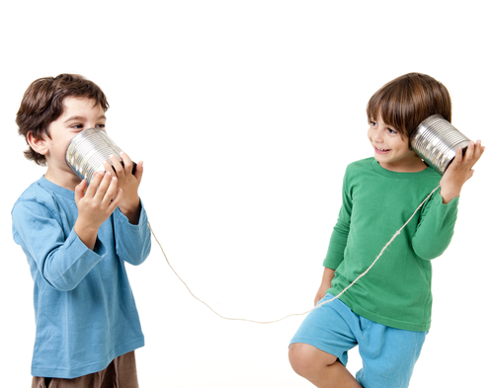
TEMA: Sistem komunikacije i informacije
≡ Pojedini teoretičari način na koji se ostvaruje komunikacija – kreiranje i slanje poruke, odnosno sistem komunikacije, smatraju neodređenim i nejasnim. Izjednačavaju ga sa pojmom strukture insistirajući na izvjesnim odlikama te strukture: povezanost, unutrašnja logika i slično.
≡ Sistem, sam po sebi, ukazuje na skladnu povezanost djelova cjeline. Ukoliko nije cjelovit ili u njemu postoje protivurječnosti ili sukobi između njegovih djelova koji ga ugrožavaju, sistem ne može da funkcioniše.
≡ Opšti sistem komunikacije sastavljen je od pet djelova:
Izvor informacije, koji kreira poruku.
Odašiljač, koji vrši određene operacije (kodira poruku), da bi je prenio putem signala u kanal.
Kanal, kao posrednik između odašiljača i primaoca (na primjer, uređaji za prenos radio signala).
Prijemnik, koji ostvaruje obrnutu operaciju od odašiljača (dekodira poruku).
Primalac, neko kome je poruka namijenjena.
≡ Za razliku od opšteg sistema komunikacija, sistem masovnih komunikacija može se uslovno posmatrati kao pod-sistem u korelaciji sa drugim društvenim sistemima i pod-sistemima kao što su naučni, privredni, vaspitni, obrazovni, religijski i drugi. Sistem masovnih komunikacija razlikuje se od ovih sistema određenim stepenom autonomije i srazmjerno visokim stepenom otvorenosti.
≡ Kao i opšti sistem komunikacija i sistem masovnih komunikacija sadrži elemente koji su međusobno čvrsto povezani i jedni druge uslovljavaju, to jest jedan elemenat pretpostavlja postojanje drugog. Međutim, u ljudskom društvu nijesu oduvijek postojala sredstva za masovnu komunikaciju ili je postojalo samo jedno – štampa.
≡ U izvjesnim slučajevima pojmovi sistem komunikacija i sistem informacija mogu biti identični i upotrebaljavati se kao sinonimi. Ali, iako pojam sistem informacija može da se upotrebljava uslovno umjesto pojma sistem komunikacija, između njih postoji uočljiva razlika. Tako, na primjer, sistem informacija u kibernetici ima posebne elemente koji ulaze u njegov sklop i razlikuju se od sistema komunikacije. Takođe, se može govoriti o sistemu informisanja u radnoj organizaciji, školi, ustanovi i drugdje.
≡ Kada govorimo o sistemu informisanja u užem smislu, onda pod tim podrazumijevamo jednostavni (jednosmjerni) tok kretanja određene informacije (poruke), od izvora preko prijemnika (prijemnih aparata) ili štampanih medija do publike. Međutim, kada govorimo o sistemu komunikacija, imamo u vidu povratno dejstvo (feed-back), to jest, izvor – poruka – primalac – dejstvo i reakciju primaoca u vezi sa primljenom porukom ili informacijom. Dakle, u ovom slučaju pojam sistem komunikacija obuhvata uzajamno dejstvo između elemenata koji ulaze u njegov sklop, a sistem informacija samo jednosmjerno kretanje poruke.
TEMA: Utvrđivanje elemenata komunikacionih procesa
≡ Aristotal je u „Retorici“ istakao sledeći princip: „Pošto retorika postoji stoga da bi uticala na donošenje odluka /.../ govornik ne samo što mora pokušati da argument njegovog govora bude jasan i vrijedan da se u njega vjeruje, on takođe mora da se postara da njegov sopstveni karakter izgleda dobar i da kod svojih slušalaca na kojima će ležati odluka stvori pravilno raspoloženje.” Ako analiziramo Aristotelov stav možemo uočiti sledeće elemente bitne za komunikacioni proces:
Govornika kao odašiljaoca poruka.
Njegov govor koji je upućena poruka.
Slušaoci koji slušaju njegov govor su primaoci poruke.
Stvaranje pravilnog raspoloženja kod slušalaca radi donošenja odluke predstavlja dejstvo na primaoca.
≡ Ako uporedimo ovu Aristotelovu „shemu“ sa modelom komunikacije savremenog teoretičara Harolda Lasvela (Harold Lasswell), vidjećemo da u osnovi sadrže iste elemente:
Ko kaže šta na kom kanalu kome sa kakvim efektom? (Who says what in which channel to whom with what effect?)
Ko se odnosi na odašiljaoca poruke, šta na poruku, kanal se odnosi na sredstva komunikacije, kome se odnosi na primaoca poruke, dejstvo se odnosi na način prijema poruke od strane primaoca.
TEMA: Nastanak i razvoj prvobitnih oblika i sredstava komunikacije
≡ Odnosi komunikacije (sporazumijevanje, načini saopštavanja informacija i poruka) između ljudi su se razvijali i dobijali nove oblike. Istraživači su izučavali kako komunikacije između ljudi tako i između životinja i došli do zaključka da je svako živo biće upućeno na svoju sredinu i ima tu potrebu. Ta upućenost živog bića na njegovu sredinu označa se kao „odnos komunikacije“.
≡ Životinje, takođe, međusobno komuniciraju upotrebljavajući određene signale i „šifre“ koje služe za prenošenje obavještenja. Na primjer, kada životinja bježi od neprijatelja, time daje znak dugim životinjama njene vrste da se dadnu u bijeg. Tako se od jedne do druge životinje može prenositi obavještenje. U drugim prilikama životinje upotrebljavaju (zvučne) signale, čija je glavna svrha, poput svrhe jezika ljudi, da prenose obavještenja.
≡ Ljudi komuniciraju preko jezike. Međuljudska komunikacija se odvija u okviru ljudske zajednice unutar koje čovjek razvija jezik, nauku, kulturu, umjetnost, religiju. Pored jezika čovjek je stvorio i druge sisteme znakova za prenošenje prenošenje poruka i informacija, to jest za komuniciranje. Razvoj komunikacija zavisi od nivoa razvoja društva. Može se reći da je korišćenje medija u korelaciji sa stepenom (medijske) pismenosti, ali i drugim faktorima društvenog života koji ga uslovljavaju.
≡ Broj medija koji su nam pristupačni u stalnom je porastu. S druge strane i mediji, u zavisnosti od okolnosti, mijenjaju svoje karakteristike. Takav je slučaj i sa televizijom. Uočljiva je razlika, na primjer, između „običnih“ i satelitskih TV prenosa. Televizija putem satelita uslovljava promjenu veličine i sastava publike, učestalost poruka i mnoštvo drugih faktora. Upotreba kompjuterâ sve više mijenja polje komunikacije, a uloga Interneta postaje nezaobilazna u savremenoj komunikaciji.
≡ Razvoj tehnoloških i kulturnih činilaca uslovio je nastanak sredstava koja su omogućila nove oblike komunikacije između ljudi. Britanski filozov i teoretičar Kenet Bolding (Kenneth Boulding) kaže: „Pronalazak pisma omogućio je sadašnjosti da se obrati budućnosti i sasluša prošlost. Takođe je omogućio jednom čovjeku da komunicira s ljudima koji su daleko van dometa njegovog glasa. Štampanje je ovu dimenziju samo kvantitativno izmijenilo. /…/ Gramofon i magnetofonska traka učinili su za uho ono što su pismo i štampa učinili za oko. Elektronika nam je omogućila da čujemo ljude iz prošlosti i govorimo ljudima u budućnosti. Takođe, potencijalan broj ljudi koji mogu čuti jednog čovjeka povećala je dotle da njime budu obuhvaćeno čitavo stanovništvo Zemlje.“
≡ Osnovno sredstvo komuniciranja između ljudi jeste jezik. Međutim, docnije se razvijaju druga sredstva koja služe prenošenju obavještenja i poruka. Prvo pismo koje nastaje i služi u komunikacione svrhe jeste slikovno pismo ili PIKTOGRAFIJA, koja se sastoji od crteža izloženih u nizu tako da oblikuju neku priču ili lanac ideja. Same slike su jednostavne i jasno pokazuju ono što predstavljaju: čovjeka, psa, brdo ili neki predmet, ali one ne daju precizno značenje – crtež psa, na primjer, može se shvatiti kao pas, „čovjekov najbolji prijatelj”, lovački pas, pseto (u negativnoj konotaciji) i slično. Slika za razliku od riječi ne može da prenese sva ta značenja. Dakle, PIKTOGRAF, spis ispisan slikovnim pismom, sastavljen je od niza crteža koji, poput rečenica, saopštavaju određene misli i ideje. Čim je dostigao stupanj piktografije čovjek je došao do prvog pisma i stvorio način da bilježi i saopštava povezane misli. U piktografiji, najprostijoj vrsti pisma, svaka slika označava to što predstavlja i ništa više. Otud se jedna apstraktna misao, kao, na primjer, dan, svjetlost, toplota, ne može saopštiti slikovnim pismom, ali može jednim drugim metodom koji se naziva IDEOGRAFIJA. Dakle, drugi stupanj u razvoju pisma predstavlja ideografija. Od pisma koje je moglo da ozražava samo određene činjenice i konkretne pojmove, a ne i apstraktne ideje, došlo se do pisma koje je omogućilo da se u komuniciranju, odnosno prenošenju obavještenja upotrebljavaju takvi simboli koji označavaju i određene ideje. Dakle, ideografija umnogome proširuje mogućnosti piktografije. I u ideografiji se upotrebljavaju slike, ali one mogu značiti ne samo stvar koju prikazuju već i ideje koje se sa njom združuju. (Saobraćajni znak koji prikazuje lokomotivu da bi vozače upozorio da se približavaju ukrštanju puta i pruge, jeste ideografsko pismo.) Jedan ideografski simbol može u određenim situacijama i dalje nositi svoje doslovno značenje – crtež sunca može da znači samo i upravo to, sunce, iako u drugim može značiti i dan, svjetlost, toplota. Međutim, ideografija ne saopštava pojedinačne glasove niti riječi. Najzad se došlo do FONETSKOG PISMA (grč. phone = zvuk), odnosno azbučnog fonetskog sistema u kome se za glasove upotrebljavaju određeni simboli. Azbuka je postala najdjelotvorniji sistem za pismeno sporazumijevanje, odnosno komunikaciju među ljudima.
≡ Pojavom štampe, a kasnije nastankom radija, filma i televizije komunikacije dobijaju masovni vid ispoljavanja. Sredstva za masovnu komunikaciju dobijaju informativnu, zabavnu, obrazovnu, kulturnu, umjetničku, reklamnu-propagandnu i mnoge druge funkcije, uključujući i onu kojom se može ideološki uticati na mase, njihovu društvenu svijest, raspoloženje, donošenja odluka i slično. Otuda i takozvano spinovanje javnog mnjenja, plasiranje informacija koja će javnost okrenuti na onu stranu koja odgovara interesima onih koji ih plasiraju.

TEMA: Različiti sistemi komunikacija
≡ Prije nastanka sistema masovnog komuniciranja postojali su i drugi „sistemi“ komunikacije, o čemu je već bilo riječi. Neki od njih postoje i danas. Teoretičari razlikuju neposredni, to jest interpersonalni sistem komunikacije od sistema masovnih komunikacija.

≡ U predindustrijskom, nerazvijenom (agrarnom) društvu pored interpersonalnog komunikacionog sistema bila su razvijena i druga sredstva komunikacije. U nerazvijenim zajednicama i društvima sa nižim socijalnim odnosima usmena tradicija, odnosno usmenim putem prenesene novosti bile su jedini izvor informacija koji je, pri tom, zadovoljao njihove potrebe. Takav sistem komunikacije i danas postoji u pojedinim nerazvijenim društvima (indijanskim, afričkim i nomadskim plemenima, zabačenim selima, među Eskimima i slično). To, takođe, znači da su se zadržala tradicionalna sredstva komunikacije u eri dominacije sredstava masovne komunikacije. Sistem komunikacija u malim lokalnim zajednicama i nerazvijenim društvima uključuje različite oblike i metode prenosa informacija: starješina sela, zborno mjesto, zadruga ili radnja u kojoj se prodaje roba, narodne pjesme i legende, proslava istorijski značajnih događaja, vjerski praznici, vašari i sijela.

≡ Sistemi komunikacija se mogu klasifikovati na različite načine, to jest prema područjima u kojima obavljaju svoje funkcije. Tako, na primjer (kao što je to bio slučaj u socijalističkom društvenom uređenju u nas), postoji sistem informisanja u preduzeću čiji komunikacioni sistem koristi različita sredstva i oblike, počev od radio-stanice preko razglasne stanice, fabričkog lista do obavještenja na oglasnoj tabli, uključujući i obostrano usmeno prenošenje informacija i poruka kako poslodavaca tako i uposlenih.

TEMA: Pojave koje su prethodile sitemu masovnih komunikacija
≡ Izvjesne pojave koje se tiču ovog fenomena bile su uočene od strane istraživača na ovom polju dosta rano i posvećivala im se posebna pažnja. Tako, na primjer, kategorija javnosti reflektuje se još u antičkoj Grčkoj. Javni život se odvijao na trgu u polisu, gradu-državi. Građani su na njemu komunicirali kao jednaki sa jednakima. Vrline su se potvrđivale jedino u javnosti i jedino tamo sticale priznanje. Danas se kategorija javnosti i javnog mnjenja istražuje u okviru masovnih komunikacija.
≡ Druga značajna kategorija jeste publika, koja kao posebna društvena pojava nastaje i formira se u prvim decenijama XVIII vijeka, kada izdavači vrše distribuciju književnih djela na tržištu. Pozorište dobija svoju publiku. Formira se, takođe, i koncertna publika. Pored čitalačke, pozorišne o koncertne publike pojavljuju se i tzv. „otmena“ i građanska publika.
≡ Pojam mase kod istraživača se, takođe, javlja prije nastanka filma, radija i televizije, odnosno mas-medija. Tako francuski psiholog Gistav le Bon (Gustave Le Bon) u svojoj studiji „Psihologija gomile“ (Psychologie des Foules) raspravlja o fenomenu mase. Sredstva za masovnu komunikaciju obraćaju se masama, pa se u vezi sa raznim odredbama mas-medija i masovne komunikacije objašnjava i taj pojam. Posebno se izdvajaju oblici masa kao primalaca do kojih dopiru poruke masovnih medija. To, takođe, znači da se primaoci poruka istražuju, odnosno izučavaju pod vidom javnosti, publike i mase.
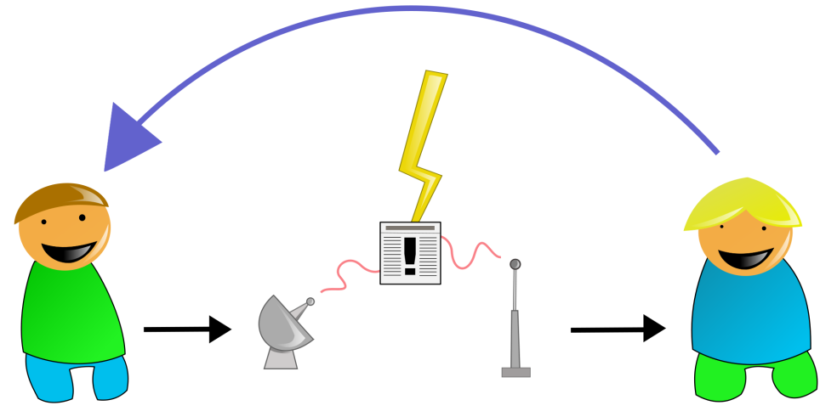
TEMA: Umjetničko djelo i komunikacioni procesi
Umjetnički izraz i komunikacija
≡ Umjetnička djela, između ostalog, pobuđuju naša interesovanja i kao sredstvo sporazumijevanja i predstavljaju poseban vid komunikacije između odašiljaoca (umjetnika) i primaoca (publike) putem emocije. Dakle, on je posebna vrsta sporazumijevanja koja je emotivne, odnosno empatijske a ne intelektualne prirode (empatija, od grč. εν - u; i παθος - osjećanje, strast, doslovno uosjećavanje, uživljavanje; empatija podrazumijeva sposobnost da se emocionalno razumije šta druga osoba doživljava; u suštini, to je stavljanje u tuđu poziciju i doživljavanje tuđih osjećaja). Adam Šaf (Adam Schaff), poljski filozof i semiotičar u svom djelu „Uvod u semantiku” ističe da se preko umjetnosti, posebno kroz muziku, ispoljava ovaj specifičan način sporazumijevanja: „’Znalci’ muzike s pravom upozoravaju da se muzika ne percipira ‘programski’, tj. da se ne intelektualizira, ne ‘prevodi’ na jezik pojmovnog mišljenja ili slika. Muziku – kažu – treba percipirati kao protok osjećanja posebne vrste. Slažem se sa tim stanovištem i, dosledno tome, slažem se sa tezom da ako muzika uopšte nešto ‘odražava’ onda odražava samo osjećanja, emotivna stanja, i ako nešto prenosi, saopštava drugima – onda su to upravo ta stanja. Govorim, očigledno, o dobroj velikoj muzici. Ali se ne slažem sa tezom da je upravo to ‘istinsko’ sporazumijevanje, sporazumijevanje par excellence, mada priznajem da je to druga, posebna vrsta sporazumijevanja”.
≡ U novije vrijeme posebno se izučavaju elementi informacija u umjetničkom djelu kroz ekesperimentalnu estetiku i otvaraju široke mogućnosti u pogledu ispitivanja nekih fenomena u vezi sa teorijom informacija. Komunikativnost umjetničkog djela je u fokusu interesovanja različitih naučnih disciplina. Međutim, postoje različiti stepeni komunikativnosti, to jest mogućnosti prihvatanja određenih umjetničkih djela od strane publike. Prenosivost vrijednosti umjetničkog djela na publiku (recipijente, „konzumere“) uslovljena je dvostrukim redom činilaca: sadržajem umjetničkom djela, to jest porukom koju ono nosi i razvijenošću umjetničko-estetskog nivoa publike, to jest sposobnošću da shvati i primi određenu poruku. Međutim, ne treba se priklanjati uvriježenom mišljenju, tačnije zabludi, da sve ono što od prve nije jasno i blisko samim tim jeste nekomunikativno. To isto važi i za umjetnost. (Nekomunikativnost umjetničkog djela, na primjer, može posebno da se ispolji u oblasti apstraktne umjetnosti.) Umjetnik preko umjetničkog djela komunicira sa publikom, on joj tim putem nešto saopštava. On svoju emociju izražava na taj način što stvara umjetničko djelo. Mi, publika, čitajući, gledajući ili slušajući ta umjetnička djela i sami osjećamo tu emociju. Dakle, dolazimo do empatije, 'uosjećavanja', što u krajnjem i jeste apriorna namjera autora tog djela. Izražavanje je, kako ističu pojedini teoretičari, pa sami tim i umjetničko izražavanje, 'dvostrani posao' koji se tiče kako umjetnika tako i njegove publike.
≡ Američki filozof i teoretičar Džon Hospers (John Hospers) smatra da pored prenošenja za emociju treba upotrijebiti i termin 'deponovanje'. Umjetnik je, po Hospersu, u stvari deponovao svoju emociju u umjetničko djelo odakle je možemo uzeti u bilo koje vrijeme, po vlastitom izboru. Ali emocija koju mi osjećamo kada čitamo neki roman, slušamo simfoniju ili gledamo umjetničku sliku ne mora, često i ne može biti identična onoj koja je pokrenula umjetnika dok je stvarao to djelo. Hospers dalje u svoju analizu uključuje i termin 'dostavljanje'. Ako se kaže da umjetnik nešto dostavlja publici, postavlja se pitanje iz čega se sastoji to dostavljanje. U svim slučajevima dostavljanja (pisma, lopte, vode kroz cijev) jedna te ista stvar se dostavlja od jednog lica ili sa jednog mjesta do drugog. Međutim, taj uslov nije ispunjen u slučaju emocije. Jedna te ista emocija ne može da se javi i kod umjenika i kod recipijenta, odnosno publike. Hospers smatra da su to dvije emocije iste vrste ili iste klase. Zbog očiglednih poteškoća u definisanju tog odnosa on predlaže da se upotrijebi termin 'kominikacija'. Analizirajući ovu složenu problematiku i pokušavajući da pronađe uslove komunikacije između umjetnikovog osjećanja i osjećanja publike, izvodi zaključke koji nijesu prihvatljivi. Zašto? Umjetničko djelo je polivalentno i satkano od mnoštva estetsko-vrijednosnih elemenata. A ako je to tako, onda i publika može da ime različite estetske doživljaje i različita osjećanja. Komunikacija između djela i publike se uspostavlja bez obzira na emocionalno stanje, odnosno empatiju umjetnika i njegove namjere u procesu stvaranja djela, na čemu Hospers insistira.
Umjetnički i neumjetnički činioci koji utiču na proces komunikacije
≡ U komunikacionim procesima na relaciji umjetničko djelo-publika treba naglasiti činjenicu da u njima pored umjetničkih, koji su sadržani u samom djelu, djeluju i neumjetnički činioci koji se ispoljavaju kako sa strane komunikatora (odašilajoca djela) tako i sa strane recipijenta (primaoca djela). Njihova uloga naročito je značajna u odnosu na emocionalno stanje publike. Komunikacija koja se odvija između umjetničkog djela (poruke) i gledaoca ili slušaoca veoma je složena. Emocionalno djelovanje umjetničkog djela i njegovi estetski činioci na publiku mogu da imaju kako pozitivne tako i negativne posledice. Komunikacija sa umjetničkim djelom zavisi kako od estetske vrijednosti samog tog djela tako i od sastava (vrste) publike.
≡ Kao prvi problem u vezi sa relacijom umjetničko djelo-publika treba razmotriti ulogu komunikatora. Da li komunikator može da djeluje na emocionalno stanje primalaca mimo umjetničkog djela, odnosno tokom njegovog prenošenja, i ako može, kako i na koji način? Istraživači su otkrili različite činioce koji uslovljavaju grupna ponašanja gledalaca – zapazili su i pokazali kako solidarnost u jednoj grupi pojačava zajednička osjećanja i poništava individualne težnje njenih članova. To je u principu psihologija vođa i onih koji su vođeni. Estetsko-psihološki elementi doživljavanja umjetničkih djela i ispoljavanja grupnih osjećanja obično su vezani za osrednja (mediokritetska) umjetnička djela. Međutim, reakcija publike u određenim momentima ispoljava se u takvim raspoloženjima koja gube svojstva estetskog doživljavanja i transformišu se u određene pojavne oblike koji karakterišu ponašanje masa i gomila. Vođe (dominantnih mišljenja) u tim situacijama mogu da odigraju ključnu ulogu u komunikaciji i utiču na emocionalno stanje publike prilikom recepcije nekog umjetničkog djela.
≡ Njemački istraživač Ginter Kajser (Günther Kaiser) proučavao je emocionalno stanje omladine pod uticajem rokenrola i zaključio da se tu ne radi samo o muzici koja uslovljava njihova ekstatička stanja, nego je riječ i o izvođačima koji ih svojim ponašanjem na sceni i izvan nje podstiču na nedolično ponašanje i pravljenje izgreda. To, takođe, znači da se izvjesni oblici ponašanja mladih ne mogu tražiti samo u njihovoj emocionalnoj povezanosti sa izvođačima te muzike, u njihovom stapanju i saživljavanju sa muzikom, nego i u načinu ponašanja izvođača (često skarednim riječima i gestovima) i porukama koje im ovi šalju, a koje neposredno utiču na njihovo ponašanje.
≡ Drugi problem značajan za analizu komunikacionih odnosa na relaciji umjetničko djelo-publika jeste obmana. On se posebno reflektuje u oblasti filma kod nezrelih, neobrazovanih i neinteligentnih gledalaca, to jest kod onih kod koji nemaju izgrađenu kritičku svijest. Oni se podložni direktnom uticaju filma, emotivno se brzo vežu za filmske junake, posebno u slučajevima kada se podstiče emotivna sfera, a racionalnost se kod njih gubi. Međutim, pod uticaj obmane katkad mogu potpasti i gledaoci sa više kritičkog duha. Ukoliko se uzmu u obzir teorijska razmatranja koja se bave ovom problematikom, to jest odnosom 'nezrelog' gledaoca i sadržaja koji mu se nudi, biće objašnjivo zašto i filmovi sa duboko humanim sadržajem mogu kod takvog gledaoca da izazovu asocijalna i kriminogena ponašanja. Takav je slučaj i sa filmom Kradljivci bicikala iz 1948. godine italijanskog reditelja Vitoria de Sike. Na gledaoca nižeg kulturnog nivoa i adolescenta (koji se nalazi u procesu formiranja identiteta) taj neorealistički film može da utiče negativno, pa da se i on sam, poput glavnog junaka Antonia, počne prestupnički ponašati (krasti bicikla), što se u vrijeme prikazivanja ovog filma uistinu i dešavalo. Takva podražavanja pokazuju kako pojedini momenti filma, odnosno igra glavnog junaka, mogu da uslove negativnu identifikaciju, iako je ideja te filmske priče pozitivna.
≡ Treći komunikacioni problem na relaciji umjetničko djelo-publika jeste sanjivo ili hipnotičko stanje. U ovom slučaju nije od presudne važnosti intelektualni aspekt tog odnosa. Italijanski teoretičari Aldo Frankini (Aldo Franchini) i Frančesko Introna (Francesco Introna) ističu da film dovodi gledaoca u hipnotičko ili sanjivo stanje. Ali treba praviti razliku između odraslih i maloljetnika u odnosu na tu situaciju. Maloljetnik, iako je, kao i odrasli, svjestan da filmska stvarnost nije njegova stvarnost, ipak, može poželjeti da je dostigne. Na to stanje utiču mnogi činioci filmske predstave koji dovode do smanjenja kontrole svijesti, krtitičkog odnosa prema sadržaju, različitih podsticaja i slično. Zbog nedostka kriterijuma pojedini gledaoci, što se mahom odnosi na adolescente, neobrazovane i emotivno labilne osobe, potpadaju pod uticaj filma. Nekontrolisane ili nesvjesne reakcije koje su zapažene kod maloljetnika, a odnose se na identifikaciju sa junacima filma i situacijama u kojima se oni nalaze, jasno su utvrđene eksperimentima. Ti eksperimenti su, takođe, dokazali njihovo živo emotivno učešće, to jest potpunu isključenost iz prostora u kojem se nalaze, budući da su sa napetošću pratili filmsku radnju kroz strah, zebnju, smijeh, radost, oduševljenje i slično, što će reći da „bjekstvo“ nastaje kao posljedica identifikacije ili projekcije, odnosno introjekcije (apsolutne identifikacije s drugim osobama). Dakle, sanjivo ili hipnotičko stanje se stvara pod uticajem filma i ambijenta u kojem se on prikazuje. Pri tom, ponašanje gladalaca nije samo individualni čin već zavisi od ponašanja i reakcija drugih gledalaca.
Umjetnička djela i primaoci u pozorišnoj i masovnoj umjetnosti
≡ Njemački istraživač Hans Traub proučavajuću različite oblike komunikacije u umjetnosti i poredeći film i pozorište došao je do zaključka da umjetnički život u pozorištu počiva na „živoj razmjeni“, za razliku od filma koji to gledaocu ne može da priušti, što je, uostalom, i očigledno.
≡ Radio, televizija i film uslovljavaju tzv. solistička uživanja. Oni zamjenjuje pozorište ili koncertnu salu. Umjetnost je unijeta u kuću. Kao posljedicu imamo umjetnički doživljaj koji gubi svoju vrijednost i umjetnika koji gubi svoju publiku. To, dakle, znači gubitak kontakta između umjetnika i publike.
≡ Kolektivno prisustvo publike u pozorištu ili koncertnoj sali izražava anonimnu fizičku saglasnost: primarnu komunikaciju između umjetnika i publike; zajedničko umjetničko doživljavanje (aplauz znači potvrdu estetske vrijednosti djela i umjetničkih dometa glumca i izvođača).
≡ U umjetničkim djelima koja se prenose putem sredstava masovnih komunikacija radi se o sekundarnim komunikacionim procesima, to jest sredstva za masovnu komunikaciju su posrednici između umjetnika i publike. S druge strane, u umjetničkoj književnosti, dok čitamo, primjera radi, neki roman nemamo prisutnog komunikatora, odnosno odašiljaoca poruke.
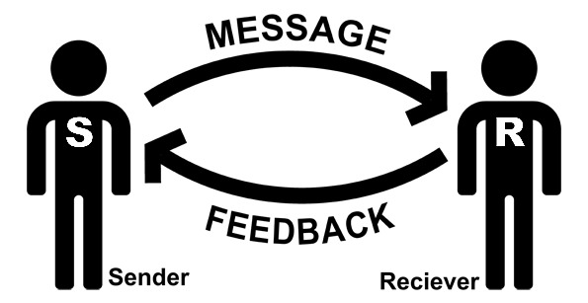
≡ REZIME. Umjetnička djela utiču na različite načine na primaoce. Njihove poruke uslovljavaju sljedeća komunikaciona dejstva: 1) emocionalna dejstva koja se ispoljavaju kroz prenošenje određenog osjećanja na primaoca; u ovom slučaju dejstvo može da prouzrokuje kako estetsko dopadanje tako i određeno ponašanje racionalnog i neracionalnog karaktera. 2) poruke u umjetničkim djelima mogu da budu nekomunikativnog karaktera; to zavisi od samog djela, ali i od intelektualnog i obrazovnog nivoa primaoca; 3) umjetnička djela mogu da utiču na ponašanja primaoca na različite načine; kod mlađih gledalaca film može da uslovi negativna ponašanja, a kod starijih izvjesnu vrstu zabave i emocionalnog zadovoljstva, to jest da ne mijenja značajno njihovo raspoloženje.

FILM

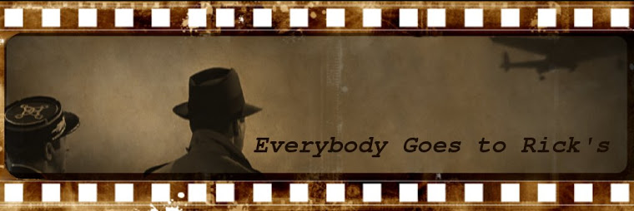

TEMA: Određenje filma
≡ Vizuelno predstavljanje jednog prizora, radnje ili događaja zabilježeno na filmskoj traci.
≡ Film je autohtona (samosvojna) umjetnost. Moguće ga je razvrstati prema različitim kriterijumima: a) u zavisnosti od tehničkog materijala na crno-bijeli i film u boji; b) prema širini filmske trake - 8mm, 16 mm, 35 mm; c) prema tehničkim sredstvima i uređajima - nijemi i zvučni; d) po zanatskoj obučenosti i pripremljenosti filmskih stvaralaca - amaterski, profesionalni (umjetnički); e) prema sredstvima filmskog oblikovanja - igrani, dokumentarni, eksperimentalni; f) po dužini - kratki (kratkometražni), cjelovečernji (dugometražni); g) prema žanru: drama, naučna fantastika, animirani, romantična komedija, horor ... ; h) prema korišćenoj građi i literarnim predlošcima - originalna scenarija, adaptacije; i) po analogiji sa literarnim vrstama – poetski, lirski, drama, ep, bajka, melodrama i tako dalje.
≡ U istoriji filma koja traje više od sto godina možemo razlikovati dva perioda (dvije etape) u njegovom razvoju: nijemi i zvučni film. Dakle, jedan koji je dovršen i drugi čiji je razvoj u toku i koji nije lako predvidjeti (digitalna tehnika, kompjuterska obrada filmova i slično). Jedno od najbitnijih odlika filma od njegovog nastanka do danas jeste internacionalno, što će reći da nijedan drugi umjetnički medij u većoj mjeri ne povezuje stvaralaštvo raznih naroda. Film ne poznaje nikakve granice i barijere, ograničenja i zatvorenost. U potpunosti je otvoren za uticaje sa strane (intermedijalnost) i svojom osobenom estetikom snažno utiče na razvoj drugih umjetnosti.
TEMA: Predistorija filma
≡ Po nekim teoretičarima kinematograf (uređaj za snimanje i prijekciju filmova) nije izum našeg vremena, već je nastao kao posljedica tehničkih istraživanja i eksperimenata vršenih tokom više stotina godina. Čovjekovu težnju da ovjekovječi pokret, da ga prikaže unutar slike, možemo zapaziti na pećinskim crtežima iz paleolita (starijeg kamenog doba) starim preko 30 000 godina, koji prikazuju životinje sa više nogu. Paleolitski čovjek se, dakle, nije zadovoljavao samo crtanjem statičnih figura, već je želio da njegove slike dočaraju pokret i živost, što potvrđuju brojne scene iz lova. Međutim, pitanje koje se može u vezi s tim postaviti vezano je za dilemu pojedinih istraživača, da li su te slike za pećinskog čovjeka imale mistično-religijski karakter i nastajale iz potrebe i želje da mu lov bude uspješniji ili, što oni ne isključuju, iz ličnog zadovoljstva, onako kako se to radi i u današnje vrijeme i kako se radilo u mnogim minulim epohama. Kada je prvi put ugledao crteže paleolitskog čovjeka u pećini Altamira u Španiji, jedan od najvećih umjetnika XX vijeka Pablo Pikaso je rekao: „Poslije Altamire sve je dekadencija“. Upravo u toj pećini neke životinje su naslikane u veoma intenzivnom pokretu, kao što je to slika divlje svinje sa četiri para nogu.
≡ Osnovne principe opažanja pokreta prvi je pojasnio Ptolomej, aleksandrijski astronom, matematičar i geograf, prije skoro dva milenijuma. Ptolomej je zapazio da sporo pokretanje svjetiljki u noći, čovjekovo oko registruje kao veći broj odvojenih plamenih krugova. A stvarni utisak plamenog kruga dobijao bi se kada bi se svjetiljka brzo okretala. Ptolomej je izveo zaključak da se plamen svjetiljke suviše brzo kretao za njegovo oko, pa je stoga mogao da vidi samo neprekinuti plameni krug.
Ptolomej Aleksandrijski
Fenomen na koji je ukazao Ptolomej, u nauci poznat kao retinalna perzistencija (postojanost slike na mrežnjači), objašnjen je mnogo vjekova kasnije posobnim osobinama ljudskog oka i našao svoju primjenu na filmu stvarajući iluziju kretanja. Dakle, taj efekat se zasniva na svojstvu ljudskog oka da zadržava odraz (sliku) predmeta i nakon prestanka njegovog posmatranja. Retinalna perzistencija nam omogućavaju da vidimo niz statičnih slika kao jedan neprekidni pokret. Tačnije, svaka faza kretanja nekog predmeta u ljudskom oku će se zadržati jednu desetinku sekunde duže od trajanja posmatranja i stopiti se u svijesti sa sljedećom fazom. Na ovom principu su nastale mnoge optičke igračke (fenakistoskop, zootrop, stroboskop). Osnovni princip kod stroboskopa, primjera radi, zasniva se na posmatranju nacrtanih faza nekog kretanja kroz otvore na bubnju, a prostor između njih ima ulogu sektora u projekcionom aparatu, koji sprječava pogled na crtež dok se ne izvrši promjena sljedeće faze kretanja. Dakle, kod ovog i sličnih uređaja zatamnjena mjesta između dva proreza vrše prekid kontinuiranih, odnosno sukcesivnih faza pokreta, što zbog inertnosti retine (postojanost slike na mrežnjači; 'tromosti' mrežnjače) omogućava da se postigne iluzija kontinuiranog pokreta.
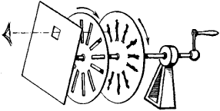
≡ U Kini se u V vijeku prije nove ere pojavljuju kineske sjenke. Između svjetlosnog izvora (plamena svijeće ili buktinje) i bijelog platna nalazili su se ljudi koji su pokretima ruku i prstiju stvarali sjenke različitih oblika. Iako su nastale u vrijeme procvata budizma i imale vjerski i mistični karakter, u kineskim sjenkama se naziru neki od osnovnih principa na kojima je zasnovan filmski medij, kao što su projekcija na platno i prisustvo publike.
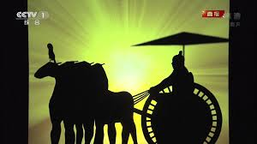
≡ Prvi projektor konstruisan je u XVII vijeku jezuitski sveštenik Atanazijus Kirher (Athanasius Kircher). Nazvao ga je laterna magika. Sastojao se od kutije sa ogledalom, objektiva i svijeće kao svjetlosnim izvorom. Slike su bile projektovane na platno u zamračenoj prostoriji, ali nijesu bile oštre i treperile su pri svakom treptaju svijeće. Ali, pošto je bio optužen od klera da je njegov izum djelo „đavolske magije“, Kirher je bio primoran da objavi knjigu, koju je naslovio: Velika umjetnost svjetlosti i sjenke, u kojoj je pokušao da objasni fenomen svjetlosti, optike i vizuelnog opažanja. Knjiga je doživjela veliki uspjeh, a laterna magika je spašena.
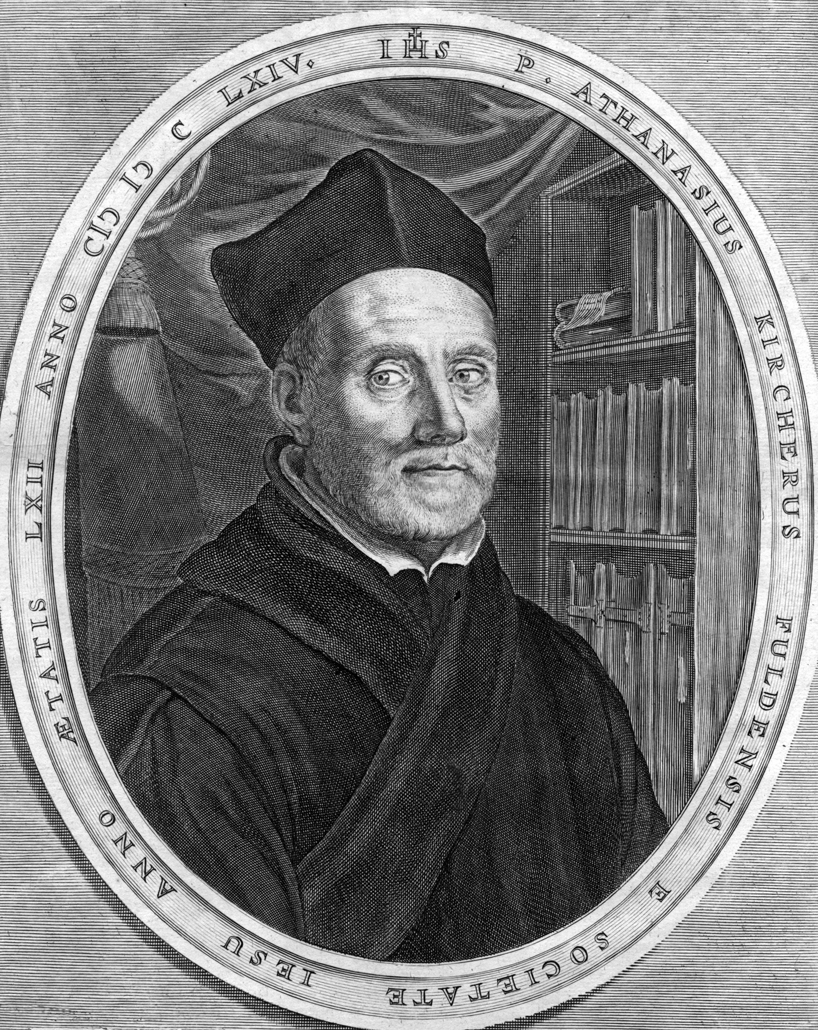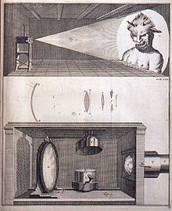
≡ 1839. godinu možemo označiti kao prekretnicu u razvoju fotografske tehnike. Francuski hemičar Luj Dager (Louis-Jacques-Mandé Daguerre) otkrio je složenu metodu izrade fotografija koju je nazvao dagerotipija. Naime, otkrio je da fotoosjetljivo jedinjenje srebrojodid, ako se njime premaže staklena ili bakarna ploča i osvijetli, daje nevidljivu sliku. Njenim razvijanjem u živinoj pari dobio je fotografski snimak predmeta na koji je pala svjetlost.
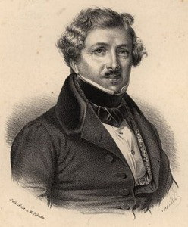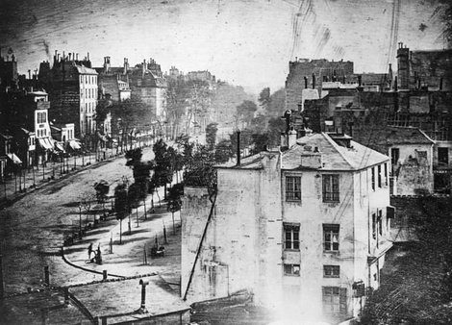
Slika iznad prikazuje Boulevard du Temple, 1838. (ili početkom 1839. godine) u Parizu.
≡ Otkriće fotografije značajno je ubrzalo razvoj filma, pa se javlja potreba za fotografijom u pokretu. Međutim, ova ideja je ostvarena tek 1889. godine kada je pronađena celuloidna filmska traka.
≡ Američki eksperimentator i pronalazač Idvird Majbridž (Eadweard Muybridge) već krajem sedamdesetih godina XIX vijeka uspio je da ostvari fotografsku iluziju kretanja. Pokrete ljudi i životinja snimao je pomoću 24 foto-aparata, poređanim u nizu. Ljudi i životinje u pokretu (ili ljudi i životinje, kao na slici ispod iz 1886. godine) zatezali su i prekidali konce kojima su okidači foto-aparata bili pričvršćeni za drvenu ogradu sa strane. Svaki od tih aparata snimao je onu fazu pokreta koja je bila pred njim. Njihovim spajanjem dobio se kontinuirani pokret.
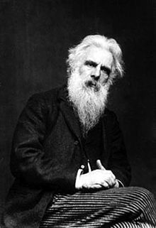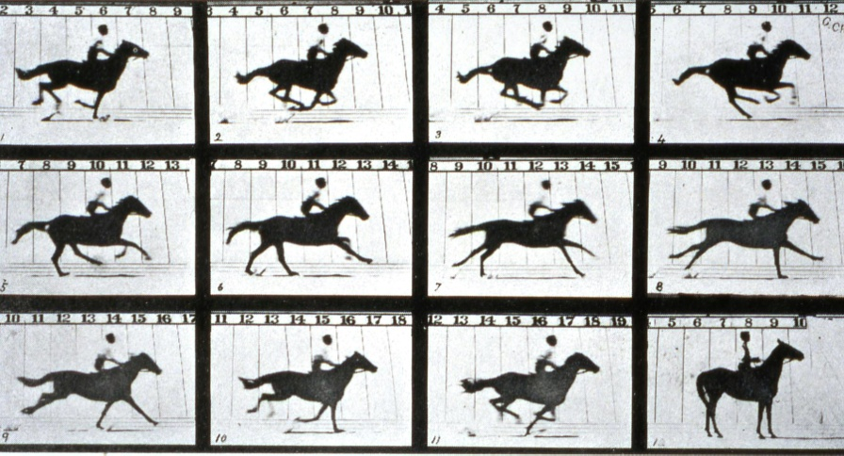
≡ Francuski naučnik Etjen-Žil Mare (Etienne-Jules Marey) konstruisao je 1882. godine tzv. fotografsku pušku, kojom je snimao let ptice, a njegov saradnik Žorž Demeni (Georges Demenÿ ) 1888. godine kameru kojom je bilo moguće snimiti objekat u pokretu. Ista ta kamera služila je i za projekciju filma.
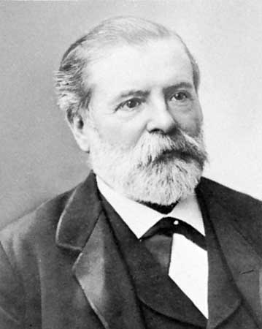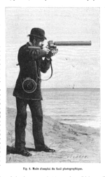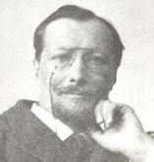
Etjen-Žil Mare Žorž Demeni
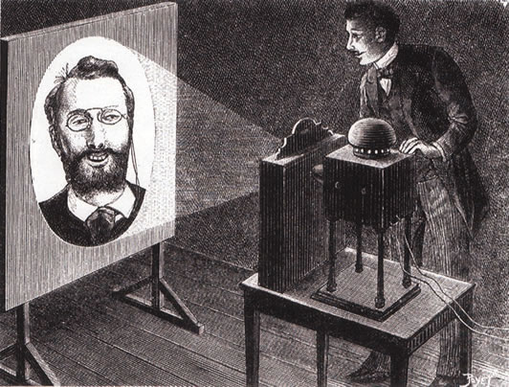

≡ Tomas Alva Edison (Thomas Alva Edison) svoju kameru je nazvao kinetograf. Sljedeći njegov pronalazak bio je kinetoskop ("peep-hole viewer"), koji je na svjetskoj izložbi u Čikagu 1891. godine reklamiran kao uređaj za individualno posmatranje živih slika. U aparat, u obliku drvene kutije teške 250.kg, ubaciovao se novčić i samo jedan gledalac je mogao da kroz otvor ("peep-hole"), posmatra „oživljene“ slike čije je trajanje bilo ograničeno na jedan minut. Na Brodveju je ubrzo otvorena i kinetoskopska dvorana (Kinetoscope Parlour). Ipak, osnovni nedostatak kinetoskopa bio je u tome što je „filmskoj predstavi“ mogao da prisustvuje samo jedan gledalac. Edison se protivio projekciji na platno, jer je vjerovao da će se gledaoci brzo zadovoljiti filmom kada otkriju njegovu tajnu i zbog toga ostvariti manju finansijsku dobit.
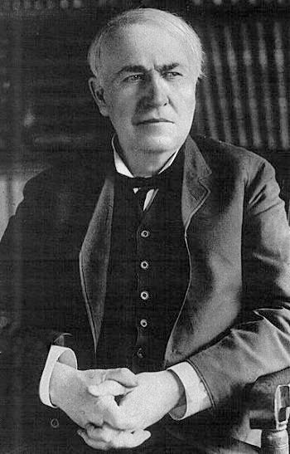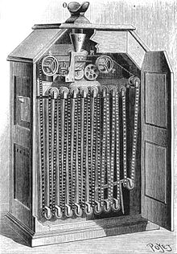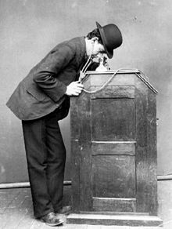

Jedan od Edisonovih filmova koji je privukao posebnu pažnju, ne samo filmske „publike“, bio je „Poljubac“ (May Irwin Kiss) iz 1896.godine.

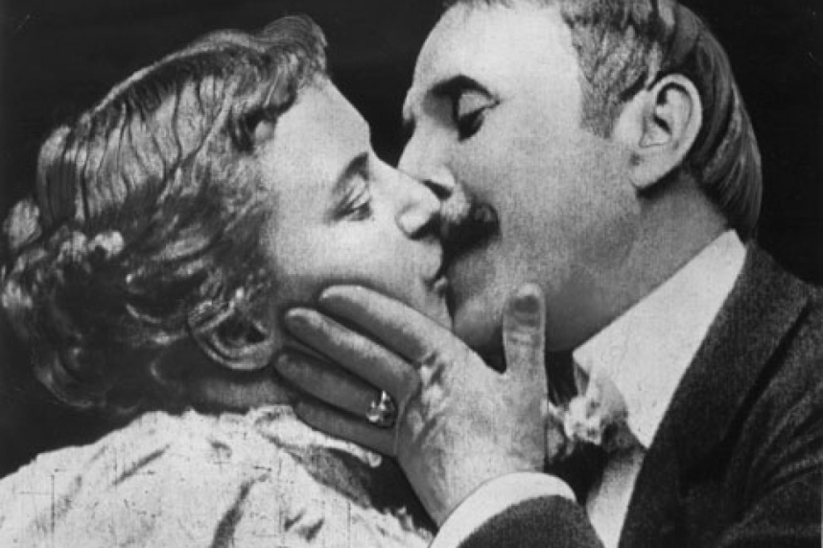

TEMA: Istorija filma
Braća Limijer – Žorž Melijes – Čarli Čaplin – Pronalazak zvuka na filmu
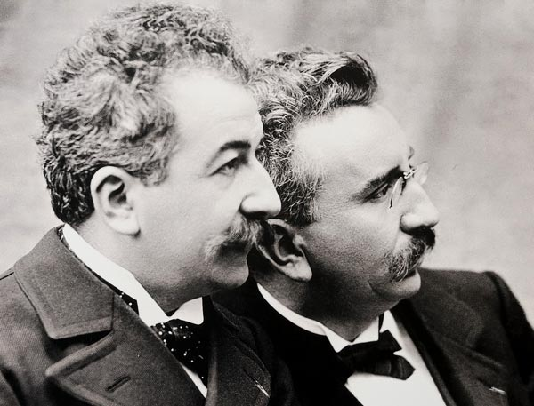
≡ Braća Ogist i Luj Limijer (Auguste and Louis Lumière), vlasnici fabrike foto-materijala u Lionu, uasvršili si Demenijevu kameru i Edisonov kinetoskop i svoj uređaj nazvali kinematograf. Isti uređaj braća Limijer su koristili i za projekciju filma.
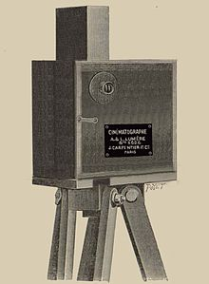
28.decembra 1895. godine braća Limijer su u "Indijskom salonu" Gran Kafea na Bulevaru de Kapisin u Parizu, priredili prvu javnu filmsku projekciju i kao prvi u nizu prikazali svoj kratki film „Izlazak radnika iz fabrike“. Taj datum je opšteprihvaćen kao početak istorije filma (kinematografije). Projekciji je prisustvovalo tridesetak gledalaca sa plaćenim ulaznicama. Braća Limijer su, takođe, tvorci prvog filmskog plakata, kojim je javnost bila obaviještena o njihovoj „predstavi“.
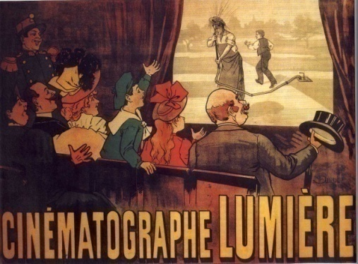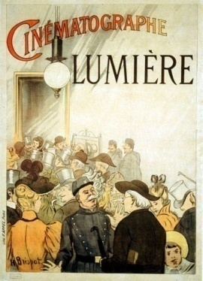
Prikazano je deset filmova sljedećim redosledom: „Izlazak radnika iz fabrike“, „Poliveni polivač“ (prva filmska komedija), „Iskrcavanje učesnika kongresa“, „Jahanje“, „Pecanje zlatne ribice“, „Kovači“, „Bebin doručak“, „Skakanje po pokrivaču“, „Jedna ulica u Lionu“, „Kupanje u moru“. Pomenimo još i njihove filmove: „Ulazak voza u stanicu“, „Rušenje zida“, „Posuda s crvenim ribicama“, „Otkrivanje spomenika“.
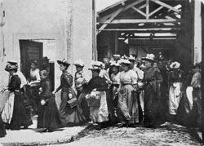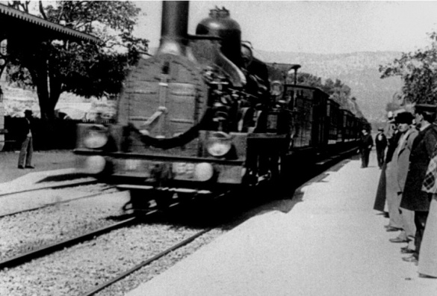
Izlazak radnika iz fabrike Ulazak voza u stanicu
Svi ovi filmovi bili su snimljeni u jednom kadru, na jednom komadu filmske trake dužine oko 17 metara.
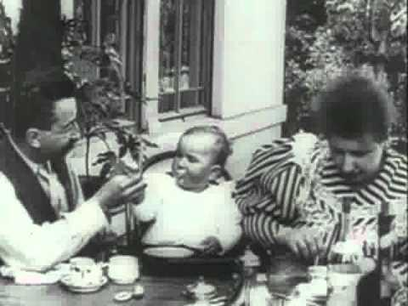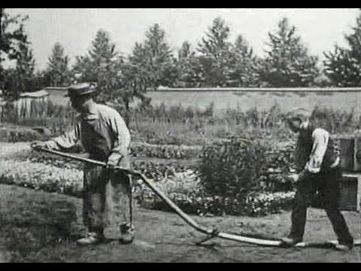
Bebin doručak Poliveni polivač
Ovaj događaj naišao je na veliki publicitet i reakciju ne samo kulturne javnosti. U jednom od pariskih listova moglo se pročitati da pronalazak braće Limijer spada u jedan od najznačajnijih pronalazaka te epohe: „Riječ je o reprodukciji pomoću projekcija doživljenih i fotografisanih prizora na osnovu niza brzih snimaka. Dosad je bila snimljena i reprodukovana riječ [na fonografu, koji je Edison izumio 1887.] – sada se snima i reprodukuje život.“ S pravom možemo reći da su braća Limijer, pri tom ne prenebregavajući zasluge njihovih prethodnika, prvi pravi pronalazači filmske tehnike i začetnici filmske umjetnosti, tačnije dokumentarnog filma. U svom kinematografu oni su spojili tri osnovna elementa kinematografskog izraza: iliziju pokreta, fotografiju i njenu projekciju na filmsko platno.
≡ A onamo gdje su se zaustavili braća Limijer, nastavio je Žorž Melijes (Georges Méliès), po mnogima, prvi veliki sineast epohe nijemog filma, koji je snimio blizu 500 filmova i bio zaslužan za mnoge trikove od kojih su neki ostali u upotrebi do danas (među njima i stop-trik).
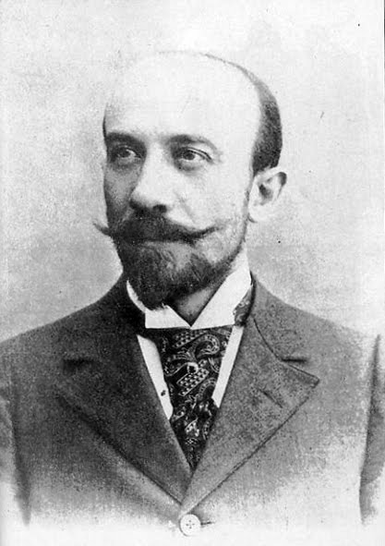
Žorž Melijes
Značajni predstavnici epohe nijemog filma pored Melijesa, između ostalih, još su i Edvin Porter, Dejvid Vork Grifit, Mek Senet, Abel Gans, Sergej Mihajlovič Ajzenštajn, Fridrih Murnau, Vsevolod Pudovkin, Aleksandar Dovženko, Georg Wilhelm Pabst, Karl Teodor Drajer, Jozef fon Šternberg, Erih fon Štrohajm, Fric Lang, Luj Fejad, Sesil B. Demil, Robert Flaerti, King Vidor, Ferdinand Zeka, Viktor Fleming, Viktor Šestrem, Moric Stiler, Baster Kiton, Maks Linder, Čarli Čaplin, Harold Lojd, Rene Kler.
≡ Čarli Čaplin (Sir Charles Spencer Chaplin), veliki glumac i reditelj, pripada onoj grupi sineasta iz epohe nijemog filma čiji su filmovi i umjetnički talenat do danas ostali aktuelni i inspirativni. Tumačeći lik skitnice tumačio je stvarnost kojom je bio okružen, prihvatajući žanr komedije sa snažnim socijalnim usmjerenjem. U vezi s tim Čaplin kaže: „Publika je naročito zadovoljna onda kada bogataša snalaze razne neprijatnosti. /.../ Da sam, recimo, ispustio sladoled na vrat siromašne žene /.../ ovo ne bi izazvalo smijeh, već simpatiju prema njoj. A kada sladoled padne na vrat bogatašice, publika smatra da je ona to i zaslužila.“
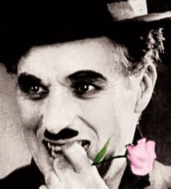
Drugi bitan momenat je da je Čaplin uvijek polazio od principa da smiješno i groteskno treba tražiti u ozbiljnom: „Ja uzimam iz života neki ozbiljan događaj i izvlačim iz njega sve komične elemente koje mogu da pronađem“. I treći bitan momenat je da Čaplin nikada ne pravi šalu šale radi: „Moji filmovi smjesta su postigli popularnost,“ kaže Čaplin, „zato što su u njihovom većem dijelu prikazani policajci koji padaju čas u kanalizaciju, čas u bure sa krečom, ili ispadaju iz vagona, jednom riječju, izloženi su svakoj neprijatnosti“. Ali Čaplin nije tumačio samo likove lutalice i skitnice, već se i sam pojavljuje u ulozi policajca, potom boksera, robijaša, prosjaka, klovna, slikara, muzičara, noćnog čuvara, vratara, nezaposlenog, grofa, misionara, alkoholičara, kopača zlata. Čaplin se upuštao u smjelu i beskompromisnu borbu protiv svih nepravdi svog vremena, bilo otkuda da su dolazile – iz socijalne, političke, društvene sfere i oštrom satirom šibao i ismijavao one koji su, po njemu, to zasluživali. U njegove najpoznatije filmove ubrajaju se: „Mališan“, „Potjera za zlatom“ („Zlatna groznica“), „Svjetlosti velegrada“, „Svjetlosti pozornice“, „Moderna vremena“, „Cirkus“, „Veliki diktator“, „Gospodin Verdu“.
≡ Potreba za zvučnom pratnjom filmskih slika javila se ubrzo po pronalasku kinematografa. Atmosferu i događanja na platnu pratili su i podvlačili značaj pojedinih scena muzički instrumenti, orkestri, a katkad i ljudski glasovi. Glumci bi stajali pored ili iza platna, ili bi to bili oni koji bi im pozajmili glas, i izgovarali dijaloške replike. Edison je početkom XX vijeka, pokušavajući da sinhronizuje filmsku traku sa gramofonom, izumio uređaj poznat kao kinofon, ali se taj njegov izum nije pokazao praktičnim. Sistem ton-filma, koji se do danas zadržao u upotrebi, izumio je Li de Forest (Lee de Forest). On je bio prvi kojemu je pošlo za rukom da snimi ton na filmsku traku. Kompanija braća Vorner (Warner Bros. Pictures) otkupljuje patent od Li de Foresta i 23.oktobra 1927. godine prikazuju prvi ton film naslovljen „Džez Pjevač“ (Jazz Singer), sa u to vrijeme popularnim pjevačem, glumcem i komičarom Alom Džolsonom (Al Jolson) u glavnoj ulozi, a u režiji Alana Kroslanda (Alan Crosland).
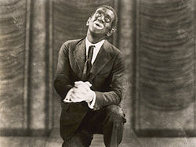
Tako se filmskoj slici, poslije više od trideset godina traganja i čekanja, konačno, priključio ton. Nakon senzacionalnog uspjeha ovog filma širom svijeta, definitivno se afirmisala orijentacija prema zvučnom filmu. Ipak, film „Džez Pjevač“ nije bio u cjelosti 'ozvučen', već samo neke Džolsonove pjevačke numere i govorne scene. Prvi u potpunosti ozvučen film bio je „Svijetla Njujorka“ (Lights of New York) iz 1928. godine, reditelja Brajana Foja (Bryan Foy), takođe u produkciji braće Vorner.
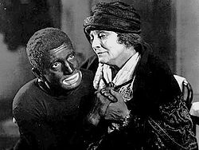
Međutim, zvučni film je u početku podsjećao na snimljeno pozorište iz epohe nijemog filma, a riječ je postala glavno izražajno sredstvo. Kamera je ponovo statična (fiksirana), a filmska tehnika vraćena dvadeset godina unazad. Filmu se vraćaju pozorišni reditelji, a mnogi poznati stvaraoci, ispunjeni nepovjerenjem prema novom tehničkom izumu, povlače se i na neodređeno vrijeme prekidaju svoj rad na filmu.
TEMA: Film kao umjetnost
≡ Za pravljenje filma potrebna je određena vještina, 'zanatska' pripremljenost. Na film možemo gledati dvojako: on s jedne strane može biti namijenjen zabavi i razonodi, a s druge, težiti izazivanju emocija i misli kod gledalaca. U pojedinim filmovima prisutne su i jedna i druga težnja. Na film, međutim, moramo gledati ne samo kao na 'zanatski proizvod' već i kao na umjetnost, osoben jezik koji će umjetniku poslužiti kao izražajno sredstvo preko kojega će moći da gledaocima saopšti svoje viđenje stvarnosti, nekog istorijskog događaja ili 'projekcije' nekih društvenih dešavanja u budućnosti.
≡ Skeptici, čiji odnos prema filmu kao umjetničkom mediju proističe iz njihovog nerazumijevanja njegove suštine, spremni su da tvrde da je film sposoban jedino da mehanički registruje stvarnost, nazivajući ga 'konzerviranim pozorištem'. U vezi s tim britanski filmski arhivist i pisac Ernest Lindgren kaže: „Film ne pruža umjetniku, dodali bi oni, mogućnost da ni iz čega stvori djelo koje bi isključivo bilo proizvod mašte kao što je učinio Sezan kad je prvi put stao pred svoje još netaknuto platno, ili Mikelanđelo pred gromadu mramora, ili pak Šekspir pred čistu hartiju. /.../ Kad pisac scenarija počne da razmišlja, zamišljajući pred sobom bijeli ekran, on je upravo u istom položaju kao i Sezan pred svojim platnom; a kad, u mašti, vidi niz slika koje prelaze preko ekrana, i on je isto tako pod uticajem svoje mašte, i može njom da se koristi kao bilo koji umjetnik-stvaralac.“
≡ A kada su u pitanju kreativne mogućnosti u samom montažnom postupku, po ruskom filmskom teoretičaru i reditelju Sergeju Mihailoviču Ajzenštajnu (Сергей Михайлович Эйзенштейн) spajanje dva odvojena kadra u jedan ne liči na prosto sabiranje – jedan kadar plus drugi – koliko na stvaranje, zato što je u svakom takvom spajanju rezultat kvalitativno drugačiji.
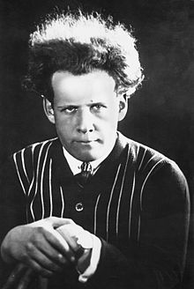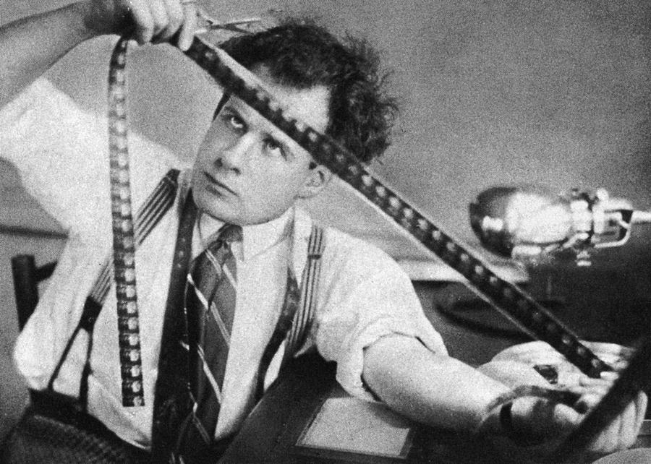
≡ Teoretičari koji polaze od tvrdnje da je film jezik, smatraju da on mora posjedovati svoju gramatiku i sintaksu. Ta sintaksa se uglavnom svodi, kako u nijemom tako i zvučnom filmu, na zakone montaže, pa se o filmu raspravlja prevashodno kao o vizuelnom jeziku. Francuski filmski teoretičar Aleksandar Astrik (Alexandre Astruc) tvorac je ideje o 'kameri-nalivperu' (caméra-stylo): „Jezik – to znači oblik u kome ili pomoću koga umjetnik može da izrazi svoje misli – ma koliko one bile apstraktne – ili da svoje unutarnje, psihološke preokupacije prevede u slike i znakove, isto kao što bi to učinio u eseju ili romanu. Zbog toga sam i nazvao novi film 'kamera-stilo'. Režija više nije i ne može da bude sredstvo za ilustraciju ili prikazivanje scena (kao u pozorištu), već je to određen način pisanja.“ Slično kaže i francuski filmski reditelj Rober Breson (Robert Bresson): „Film nije nikakav spektakl, film je pisanje.“ Francuski filmski teoretičar Žilber Koen-Sea (Gilbert Cohen-Séat), utemeljivač filmologije (nauke o filmu), međutim, u potpunosti odbacuje tvrdnju da je film jezik, budući da je svojstvo jezika, „da pridaje značenje pojmu koji se razlikuje od stvari što ih označava, dok u filmu značenje i stvar predstavljaju isto.“ [Osnovna filmska terminologija i osnove gramatike filmskog jezika nalaze se na kraju kompendijuma.]
≡ Teško je zamisliti bilo šta što se na filmu ne može prikazati. Veliki filmski reditelji, kako nekada tako i u danas, tehničke mogućnosti filma podređuju svojoj (umjetničkoj) vizuri.

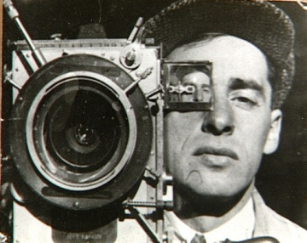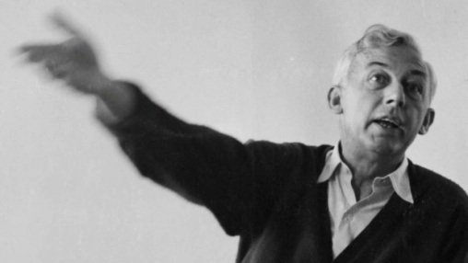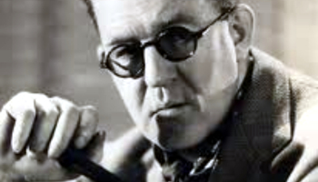
Žan Vigo Rober Breson Džon Ford
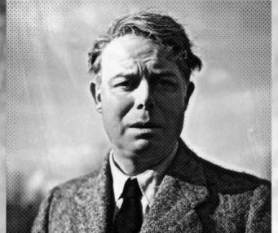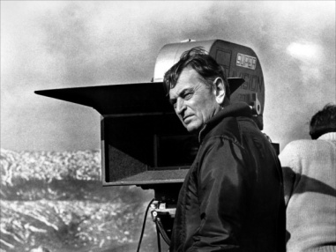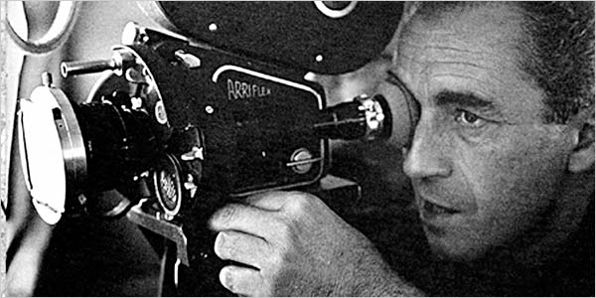
Žan Renoar Dejvid Lin Mikelanđelo Antonioni
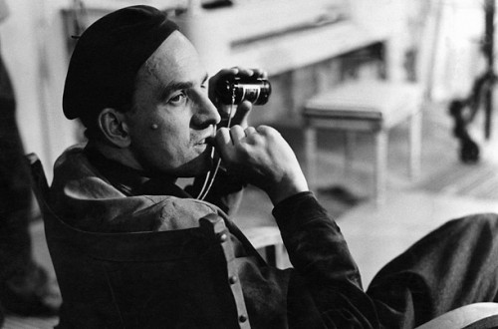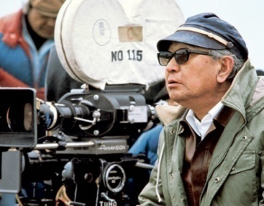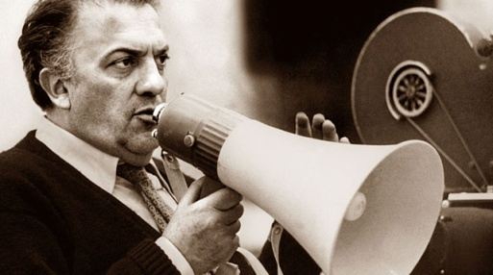
Ingmar Bergman Akira Kurosava Federiko Felini
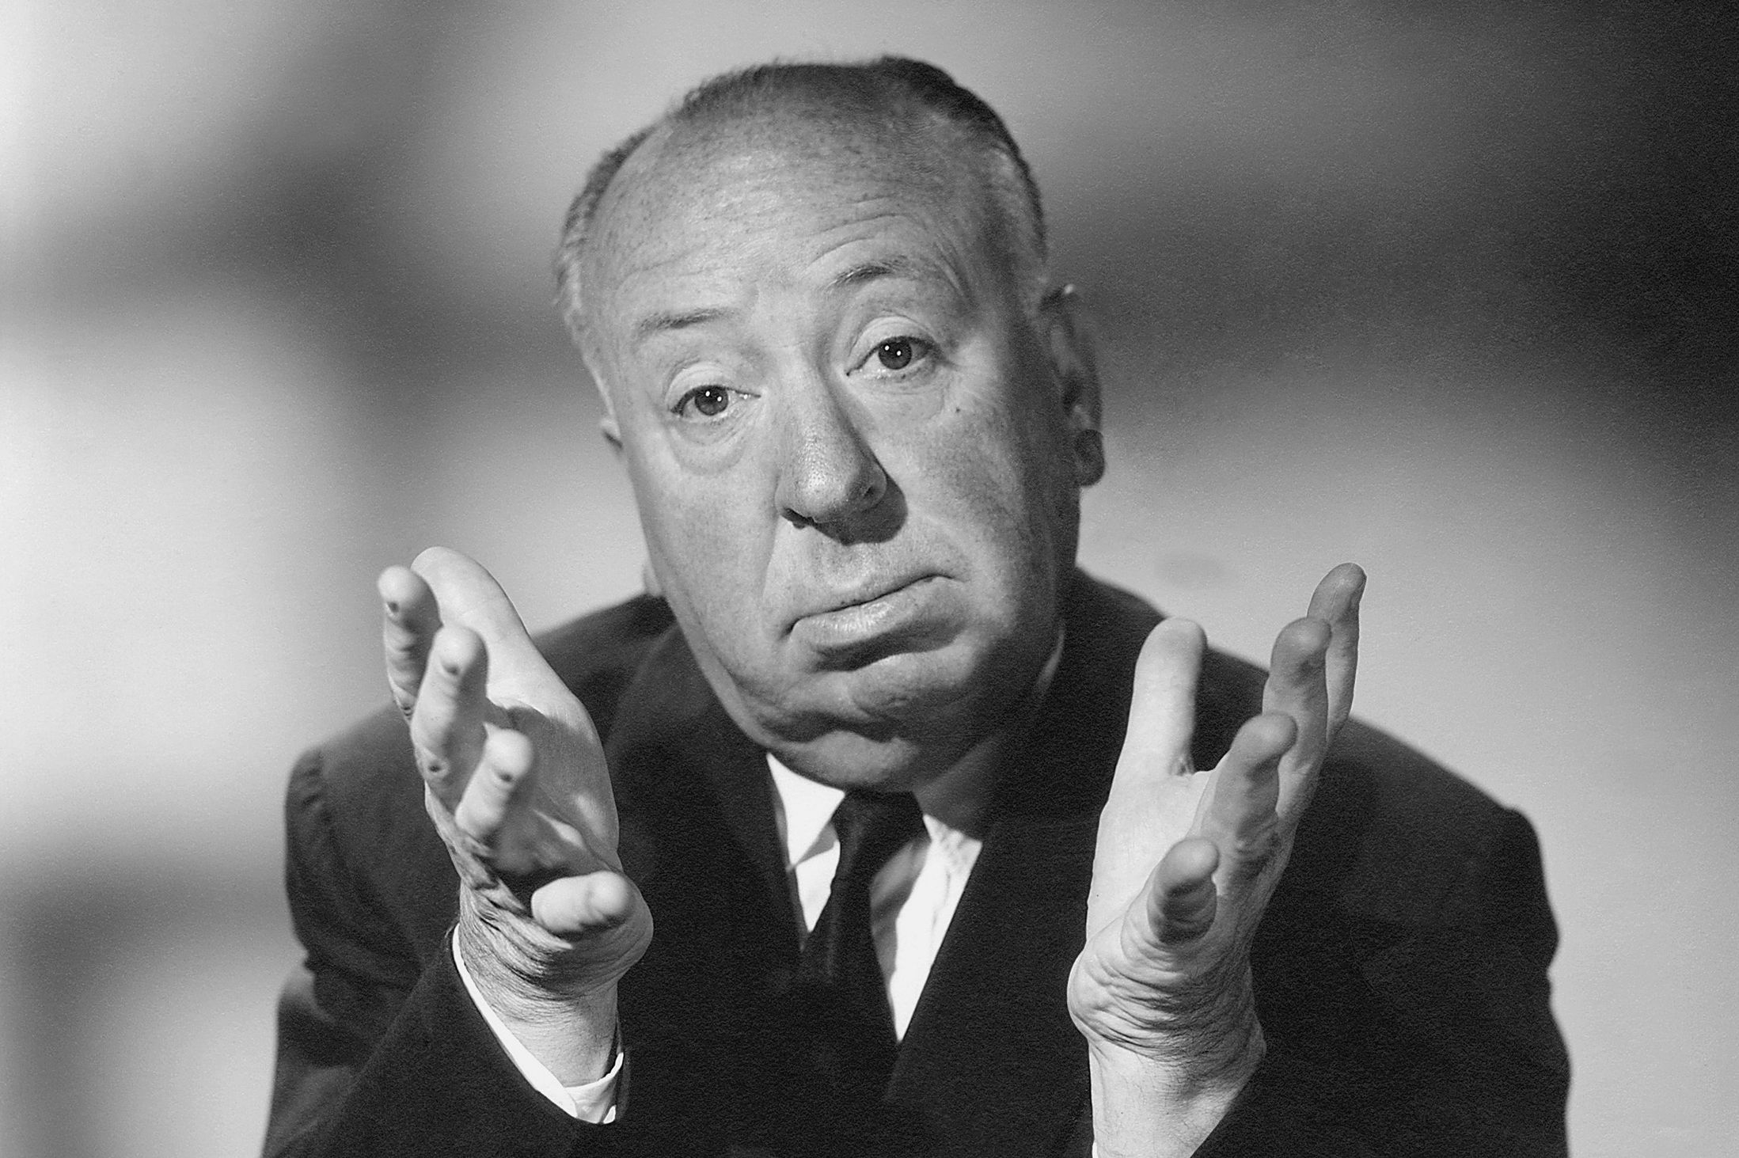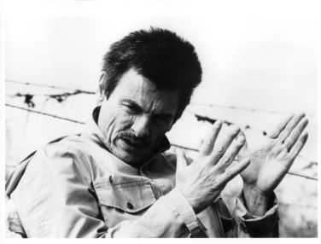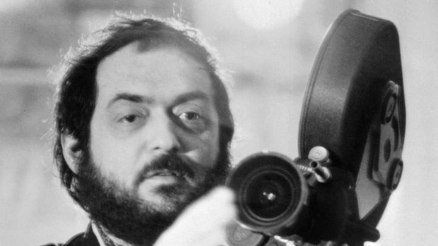
Alfred Hičkok Andrej Tarkovski Stenli Kujubrik
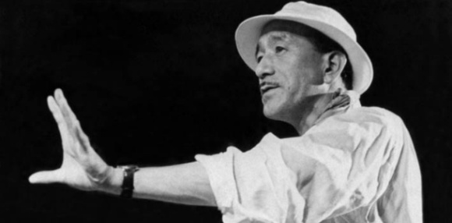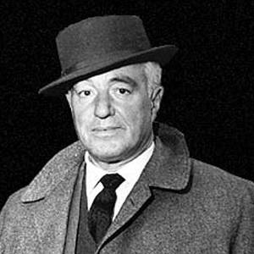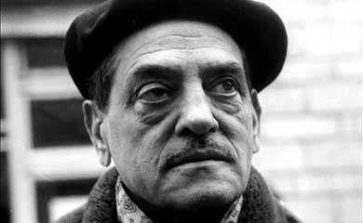
Jasužiro Ozu Vitorio de Sika Luis Bunjuel
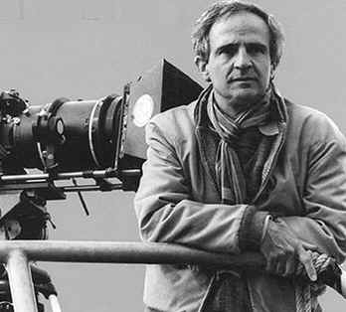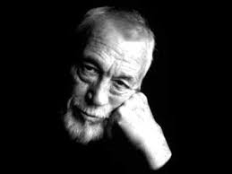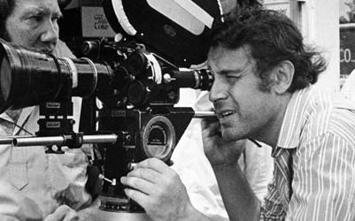
Fransoa Trifo Džon Hjuston Miloš Forman
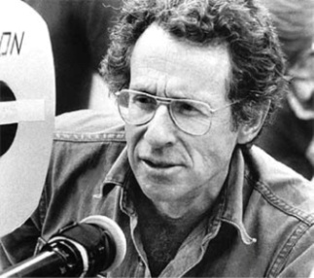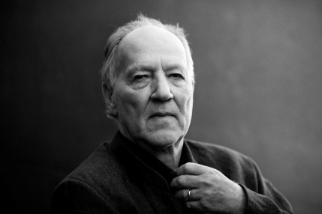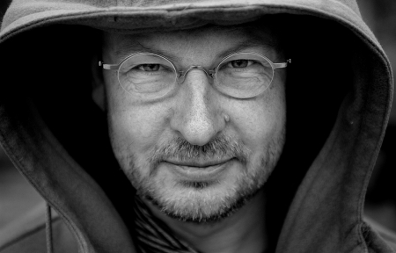
Artur Pen Verner Hercog Lars fon Trir
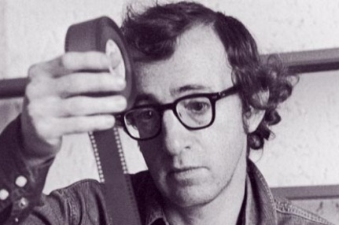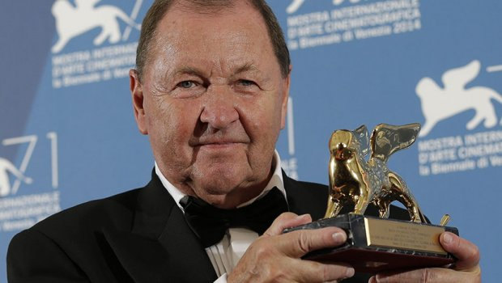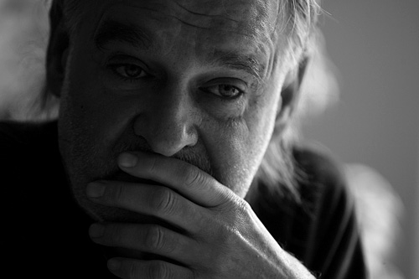
Vudi Alen Roj Anderson Bela Tar

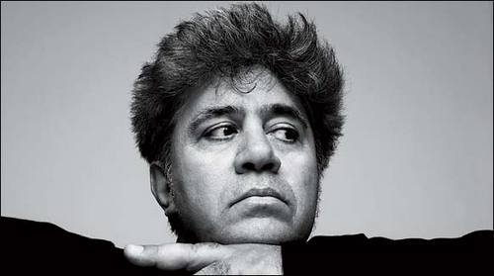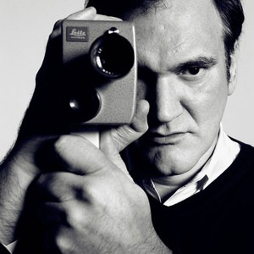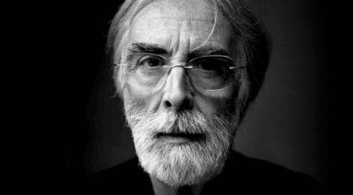
Pedro Almodovar Kventin Tarantino Mihael Haneke

Sam proces realizacije filma veoma je složen u 'zanatskom' smislu, imajući u vidu činjenicu da je u njega uključen veliki broj stvaralaca i saradnika. Mogućno je da samo jedna ličnost čitavom filmu dâ pečat svoje stvaralačke individualnosti (najčešće je to reditelj, ali mogu da budu i scenarista ili glumac, primjera radi). Ipak je najbolje kada se stremljenja svih stvaralaca sučele u istoj umjetničkoj zamisli.
≡ Film i druge umjetnosti – S obzirom na to da je crpio i preuzimao elemente iz drugih umjetnosti, transformišući ih na svoj specifičan način, u njemu je najčešće isticana dominacija neke od njih. Izražajni elementi pozorišta, umjetničke književnosti, slikarstva, muzike, arhitekture i dalje su prisutni, ali ne više pojedinačno, već kao novo specifično jedinstvo. Upravo zbog toga se i kaže za film da je sinkretička umjetnost. Dakle, filmski izraz se može definisati kao 'pretapanje' elemenata drugih umjetnosti u novo, filmsko jedinstvo, pri čemu nijedan od njih nema dominantnu ulogu. Stavovi teoretičara se po pitanju odnosa filma prema drugim umjetnostima ponekad se u cjelosti razlikuju. Po jednima film je samosvojna umjetnost, dok su drugi mišljenja da je on sinteza elemenata drugih, starijih umjetnosti. Činjenica je, međutim, da se film rodio kao 'vašarska atrakcija', u čiju su budućnost sumnjali i sami njegovi tvorci, ali se ubrzo pokazalo da je u stanju da se svojim ostvarenjima uzdigne do ostalih umjetnosti. Ogromna popularnost filma dovela je do toga da se s njim počinje postipati kao i sa svakom drugom fabričkom robom, pa je jedna od specifičnosti koje obilježavaju istoriju filma vezana upravo za borbu između filma kao umjetničkog djela i filma kao industrijskog proizvoda. Dakle, različita shvatanja prirode filma dovela su do različitih teorija: jedni su na njega gledali kao na prevashodno sintetičku umjetnost i bavili se iznalaženjem mogućnosti za što bolje 'uklapanje' elemenata drugih umjetnosti, dok su drugi u njemu prepoznali specifičan jezik izražavanja i shvatali ga kao potpuno samosvojnu umjetnost.
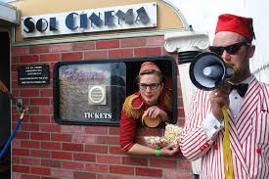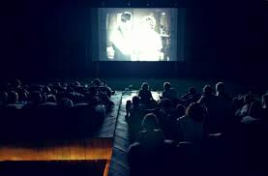
TEMA: Dejstvo filma
≡ Jedna od osobenosti filma sadržana je i u tome što se njegovo dejstvo neprekidno mijenja. Film je u početku, posredstvom montaže, analitički dočaravao utiske, potom je pričao priče poput romana, a dramske sukobe prikazivao kao što se to radi u pozorištu, da bi na kraju pokazao kako može da djeluje svojom cjelovitošću.
Prostor – Filmska montaža može ne samo da poveže dva različita prostora nego i da od njih stvori novi, fiktivni prostor. Fragmenti raznih prostora u svijesti gledalaca dobijaju novo jedinstvo. Objektivno taj prostor i ne postoji. U filmu, za razliku od pozorišta koje prukazuje događaje u scenskom prostoru, prostor ne podliježe nikakvom ograničenju niti mu smeta diskontinuitet radnje. U modernom filmu prostor sve više ima dramaturšku ulogu, aktivno 'učestvuje' u radnji, utiče na psihologiju likova (karaktera) i uslovljava njihove postupke. Koristi se i kao vizuelni simbol koji treba da naznači ideju u vezi s radnjom koja se u njemu zbiva. Osjećanje prostora u filmu javlja se samo kada se kamera kreće pored objekta ili se oni kreću prema njoj. Stoga zum – optičko približavanje objektu pomoću smanjivanja žarišne daljine objektiva – ne daje potpun utisak prostora, isto kao što ni inscenacije (kulise, makete i rekonstrukcije) u studiju ne mogu da pruže objektivu kamere mogućnost dočaravanja autentičnog ambijenta (prirodnog prostora), koji se ničim ne može zamijeniti, već samo, pokretima kamere, umjetnički uobličiti. Međutim, filmski prostor ne posjeduje mnoge fizičke karakteristike realnog prostora, kao što su neograničenost, dubina, nepomičnost, već samo daje njihovu potpunu iluziju. Među prostornim umjetnostima film je najbliži slikarstvu, a među vremenskim pozorištu. Ali, postavlja se pitanje šta gledalac doživljava u filmu kao primarno – prostor ili vrijeme.
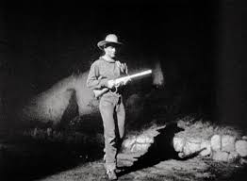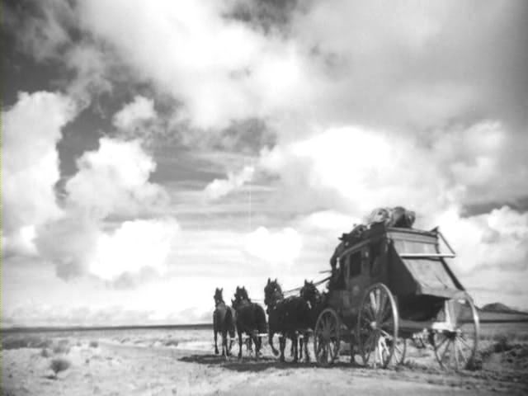
Francuski filmski kritičar i istoričar Marsel Marten (Marcel Martin) smatra da ne postoji 'filmski prostor', već samo „prostor u kojem se odigrava radnja“. Taj prostor gledalac doživljava posredstvom vremenskog trajanja radnje. Drugi, pak, poput francuskog estetičara Žana Mitrija (Jean Mitry), smatraju da gledalac prvo doživljava iluziju prostora filmske slike, dok vrijeme doživljava tek preko tog prostora. Jugoslovenski istoričar i teoretičar filma i mediolog Vladimir Petrić ističe da ovakva neslaganja potvrđuju kako je film jedinstvena prostorno-vremenska umjetnost, pa je njegova specifičnost sadržana upravo u tome što se prostor i vrijeme doživljavaju simultano, kao i u životu. Iluzija prostora u kadru (treća dimenzija / pan fokus) postiže se komponovanjem planova po dubini, kretanjem glumaca po dubini i pokretanjem kamere po dubini. U slikarstvu je odvajkada postojala težnja umjetnika da dočaraju treću dimenziju, to jest iluziju prostora, pa su u tu svrhu korišćeni mnogi tehnički i optički postupci. Međutim, film je otišao dalje. On, naime, posredstvom identifikacije omogućuje kinestetički doživljaj kretanja kroz prostor. Tako se, s jedne strane, prostor u filmu gotovo fizički osjeća, a s druge, on ne postoji kao prostorna cjelina. I kao što postoji psihološko vrijeme u filmu, tako postoji i psihološki prostor.
Vrijeme – Za razliku od vremena kakvo je u stvarnosti, na filmskom platnu je moguće stvoriti specifično (filmsko) vrijeme, uglavnom posredstvom montaže i kretanjem kamere. Tako u filmu ne mora u cjelini biti prikazano zbivanje koje je snimljeno, već samo njegovi odabrani (najvažniji) elementi, koji, montirani, iznova stvaraju utisak kontinuiteta, pri čemu će zbivanje na filmskom platnu teći mnogo brže nego što je to slučaj u stvarnosti. S druge strane, kretanjem kamere (od jednog detalja do drugog) mogućno je vremenski ‘razvući’ i na taj način produžiti objektivno trajanje nekog zbivanja. Ali, to se može postići i montažnim putem.
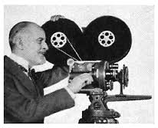
Dakle, film razbija klasična dramska jedinstva mjesta i vremena, jer može nesmetano da povezuje razna mjesta i vremena u jedinstvenu prostornu cjelinu i logičan kontinuitet. Iako je snimljen u prošlosti film – svaki put iznova – dočarava trenutno zbivanje. Mogućno je samo natpisom ili verbalno naznačiti da ono što se dešava na filmskom platnu predstavlja prošlost. Tako je, na primjer, u romanu mogućno pričati radnju u sadašnjem, prošlom ili budućem vremenu, dok je u filmu sve što se dešava uvijek sadašnjost.
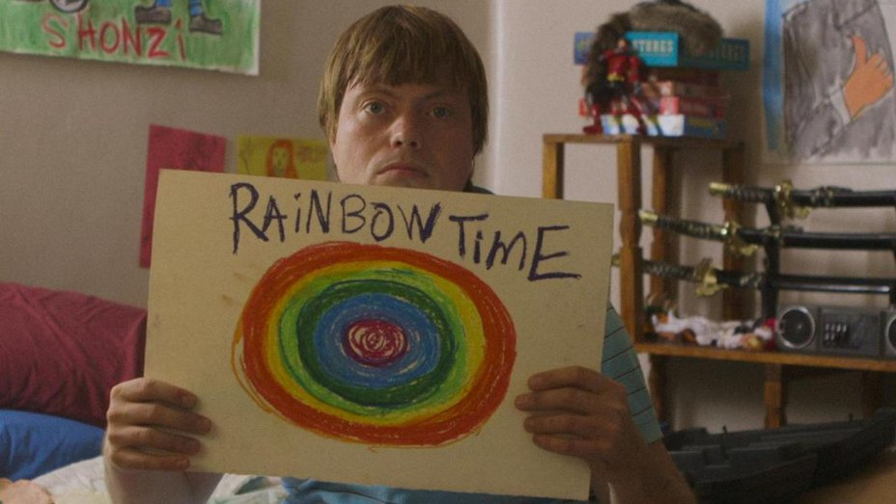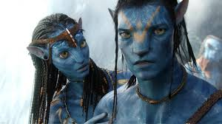
Ipak, postoji vizuelni efekat kojim se određena radnja 'prebacuje' u prošlost – fleš-bek, pričanje unatrag (na primjer, kada se na početku filma pojavi starac koji počinje da priča o svom životu, a potom se njegova slika 'pretopi' u drugu sliku i mi ga vidimo kao dječaka). Ubrzano ili usporeno snimanje, koje se na filmskom platnu očituje kao ubrzano ili usporeno kretanje, proizvodi utisak nestvarnog, fantastičnog, smiješnog. Ruski filmski reditelj i teoretičar Vsevolod Pudovkin (Все́волод Илларио́нович Пудо́вкин) je usporeno kretanje smatrao „krupnim planom vremena“.

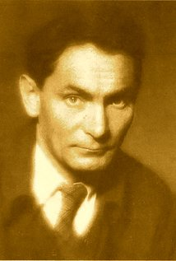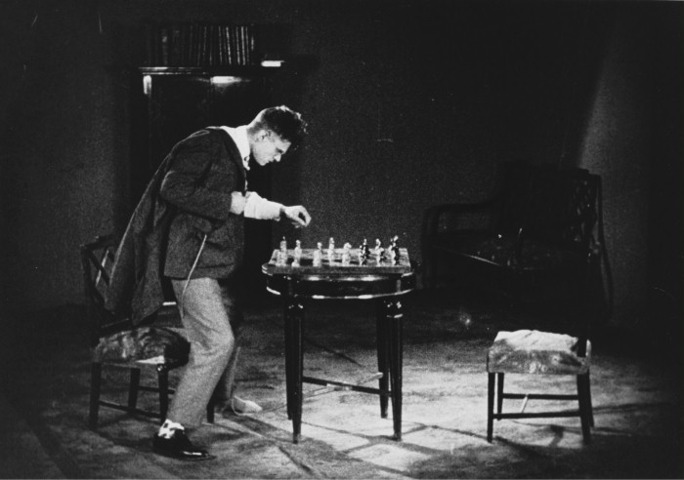
Vsevolod Pudovkin Šahovska groznica (1925)
Filmska inverzija vremena dobija se kada se snimljeni događaj prikaže unatrag, što stvara komičan efekat, ali, takođe, može da dočara tajanstvenost ili podvuče simboliku. Fotografsko zaustavljanje pokreta ('ukočeni kadar'), budući da predstavlja jak i neočekivan šok kada se ubaci u pokretnu zvučnu sliku, može dobro da posluži za akcentovanje radnje, komentarisanje postupka ličnosti ili nagovještavanje nekog zbivanja. Međutim, avangardni filmovi često prenebregavaju vremensku logiku, pa se u njima slobodno miješaju događaji iz sadašnjosti, prošlosti i budućnosti, tako da gledalac često ne zna da li se nešto dešava u (filmskoj) sadašnjosti ili je to sjećanje nekog od likova na događaj iz prošlosti, odnosno projekcija događaja u budućnosti (fleš-forvard). Dramaturško miješanje vremena, tačnije idealan primjer ilustracije subjektivnog doživljavanja vremena, u kome događaji nemaju nikakve logike ni kontinuiteta, već su u cjelini uslovljeni iluzijama, podsviješću i sjećanjima glavnih junaka pruža film francuskog reditelja Alena Renea (Alain Resnais) „Prošle godine u Marijenbadu“ iz 1961. godine.
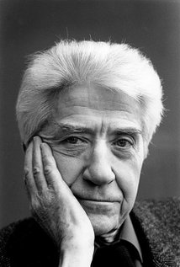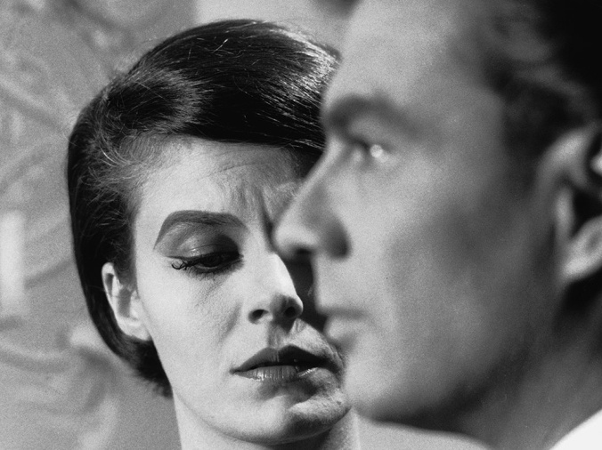
Alen Rene Prošle godine u Marijenbadu
U crtanom filmu, posebno kada crtež predstavlja apstraktne forme, vrijeme se svodi na jednu jedinu dimenziju – sadašnjost. One ne postoje u realnom prostoru i ne traju u realnom vremenu, osim u filmu, koji im omogućuje to trajanje. Ali ako crtež na filmskom platnu predstavlja neki objekt koji u realnosti postoji kroz trajanje, gledalac mu pripisuje sve realne vremenske uslovnosti. Iz toga se dâ zaključiti da je filmsko vrijeme, u stvari, psihološko vrijeme kome gledalac pridaje sve odlike fizičkog vremena, doživljavajući iluziju na filmskom platnu kao samu stvarnost.
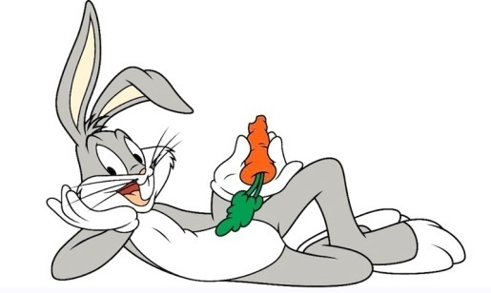
Identifikacija – Stalna i nepromjenljiva udaljenost gledalaca od zbivanja na sceni, kao i rampa koja ih dijeli od glumaca, onemogućuju im onaj stepen identifikacije koja se može postići u filmu izmjenom planova, uglova snimanja, pokretom kamere i, uopšte, autentičnošću filmske slike. Smatra se da među svim umjetnostima film u najvećoj mjeri pruža mogućnost za identifikaciju jer gledaoca oslobađa kako prostornih tako i vremenskih ograničenja, približava ga zbivanju i stavlja u položaj junaka priče. Dakle, film nam omogućuje fiktivnu svud-prisutnost. Identifikacija se u doba nijemog filma postizala prevashodno posredstvom montaže i krupnog plana. To je bila psihološka identifikacija sa emocijama , stavom i postupcima filmskih junaka. Pokretna kamera i pan-fokus omogućuju još veću identifikaciju. Usavršavanjem filmske tehnike, proširenjem ekrana i uvođenjem treće dimenzije 'totalna iluzija' se sve više pojačava.
Kinestezija – [osjećanje pokreta, 'čulo kretanja'] specifičan filmski doživljaj koji nije izazvan riječima (u kome ne učestvuje čulo sluha), već posebnom organizacijom pokretnih slika; može se uporediti sa osjećanjem koje stvara muzika, ali u oblasti vizuelnih percepcija. Pretpostavlja se da je francuski reditelj Rene Kler prvi to dejstvo nazvao kinestetičkim. Kinestezija je vezana za montažu i nije toliko posljedica pokreta u samim kadrovima koliko spajanja dvaju pokreta, trajanja, brzine, vizuelnih impulsa.
Poetičnost – Potrebno je, prije svega, ukazati na razliku između filmovane poezije i filmske poetičnosti. Mogućno je, dakle, uzeti neku pjesmu i filmski je uspješno transponovati. Ali poetska inspiracija u filmu iste je prirode kao u svakoj drugoj umjetnosti, samo što se izražava na način svojstven kinematografskom mediju. Nijedan pravi filmski umjetnik neće pristupiti realizaciji filma dok ne osjeti da ga je misaono i emotivno ispunila tema koju obarađuje scenario. Tek kada ga obuzme takav osjećaj, on odlučuje da ga izrazi preko filmskog platna, a da li će uspjeti da sadržaju koji je pred njim udahne poetsku snagu, zavisi od niza okolnosti, a najviše od njegovih stvaralačkih predispozicija, duha i temperamenta. Francuski teoretičar Anri Ažel (Henri Agel) polazi od shvatanja da poetski prosede nije ni eksplikativan ni narativan i da film postiže poetsko dejstvo najviše onda kada obrađuje onirički i transcendentalni svijet, pri čemu filmska slika treba da bude simbolična i polivalentna. Filmska poetičnost postiže se izvlačenjem emotivnog intenziteta iz same stvarnosti ili iz aranžiranog prizora u kome postoji takav intenzitet. Muzika se, takođe, koristi kao sredstvo za pojačavanje poetičnog djelovanja, iako se time najčešće samo potenciraju sentimentalnost, lažna osjećanja, patetika, melodramatičnost, izvještačeni lirizam, jer ne izbijaju iz same prirode događaja i autentičnosti prizora, već se kaleme na iluziju koju dočarava prizor na filmskom platnu. Moderni film više insistira na izvlačenju poetičnosti iz samog zbivanja. Ako se film doživljava kao jedinstven autohton organizam, onda se poetičnost može otkriti kao njegova unutarnja komponenta. Može se izvesti zaključak da istinska poetičnost može da proistekne samo iz unutarnjeg značenja i cjelovitog smisla filma, kao rezultanta autorovog nadahnuća koje ga pokreće na stvaralaštvo. Sve ostalo je samo zanat, ma koliko bio savršen i precizan.
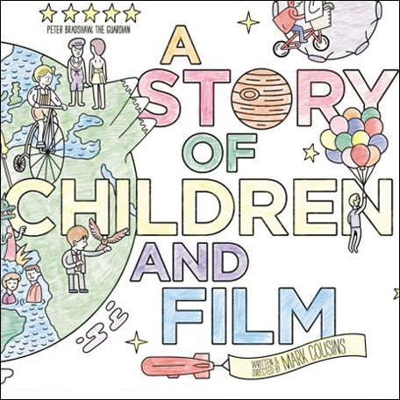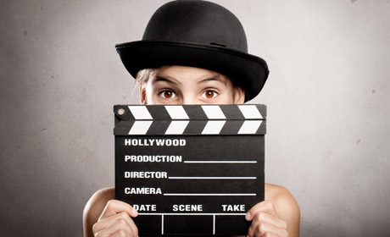
Filmska kultura – Filmsku kulturu treba shvatiti kao dio opšte kulture. Onaj ko ima razvijen smisao za uživanje u bilo kojoj umjetnosti, tražiće i od filma da mu pruži istinski umjetnički doživljaj. Ako voli i razumije pravu umjetnost, on će znati da razlikuje šta je u filmu umjetnost, a šta zabava, i moći će da uživa u filmovima visokog umjetničkog dometa. U današnje vrijeme, visokoumjetnički filmovi najčešće propadaju, brzo silaze sa repertoara i nemaju ni približno onakvo dejstvo na masu kao što ih imaju laki i zabavni filmovi. Ozbiljan film, za razliku od ozbiljne književnosti koja, i pored poplave šunda, ipak dopire do velikog broja čotalaca, ostaje po strani najvećeg broja gledalaca. Sve to navodi na zaključak da filmsku kulturu treba podizati i širiti prevashodno u školama, ali i u kroz razne kulturne institucije, predavanjima i štampanjem značajnih publikacija i knjiga o filmu, posebno kad znamo da se za film naročito interesuju mladi ljudi, koji bi iz filma trebalo da izvlače duhovne koristi, a ne jevtinu razonodu. U školi se izučavaju osnovi slikarstva i muzike, pa iako đaci rijetko odlaze na slikarske izložbe ili koncerte, kod njih se razvija naklonost prema ozbiljnoj mizici i stiču osnovna znanja o slikarskoj vještini. Ali o filmu, prema kome su oni daleko više okrenuti, u školi se malo ili gotovo ništa ne govori. Stoga ne treba da čudi što će jedan učenik imati osnovne pojmove o klasičnoj muzici i slikarstvu, a neće uočavati razliku između umjetničkog filma i kiča. Sve to, takođe, upućuje na zaključak, na šta skreću pažnju i mnogi pedagozi i filmski teoretičari, da film treba uvesti u škole kao nastavni predmet. U pojedinim evropskim visokorazvijenim zemljama filmskom obrazovanju u školama pridaje se velika pažnja. Ostaje nam da vjerujemo da će jednoga dana tako biti i kod nas, i ne samo kada je film u pitanju nego i pozorište.
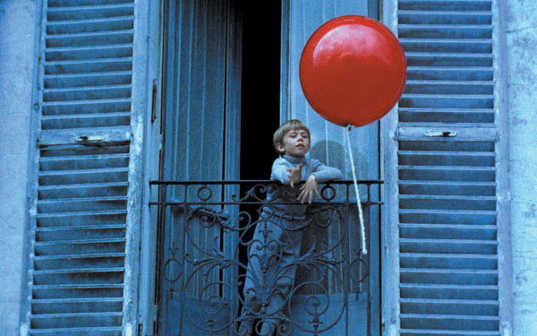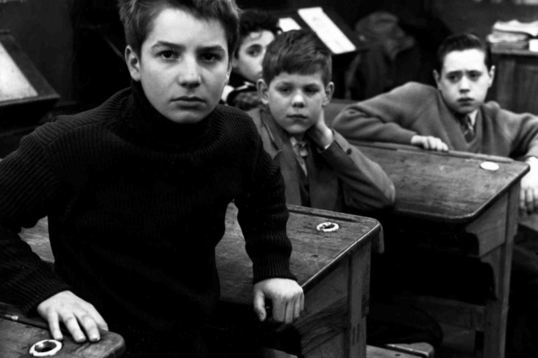
Crveni balon (Alber Lamoris) Četiristo udaraca (Fransoa Trifo)
Fotogeničnost – Savremeni film sve više uspijeva da 'fotogenično' prikaže i one objekte za koje se nekad smatralo da 'nijesu pogodni' za film, pa ih prethodno treba prepravljati i uljepšavati. Glumci se danas u filmu sve manje šminkaju, stajući pred kameru onakvi kakvi jesu. Kamera nastoji ne samo da pokaže ljepotu ljudskog lica već da iz njega 'izvuče' mnogo više od toga, jer se, u protivnom, ljudski lik na filmskom platnu pretvara u mumiju, bez obzira na to koliko ta mumija lijepo izgledala. Stoga se može reći da postoji spoljašnja i unutrašnja fotogeničnost. Sistem filmski starova zasniva se na prvoj, fotogeničnosti glumčevog lica – isto to može se reći i za snimljeni pejzaž koji djeluje jedino ljepotom svom spoljašnjeg izgleda, blizak slici za koju se obično kaže da je kič, bez pravih umjetničkih vrijednosti, unutrašnje dinamike, intenziteta, podteksta, ali i pokušaja da se preko spoljašnjeg dopre do unutrašnjeg, što je suština pojma kinematografske fotogeničnosti – dok autorski filmovi otkrivaju unutrašnju fotogeničnost lika, odnosno karaktera, koga glumci tumače.
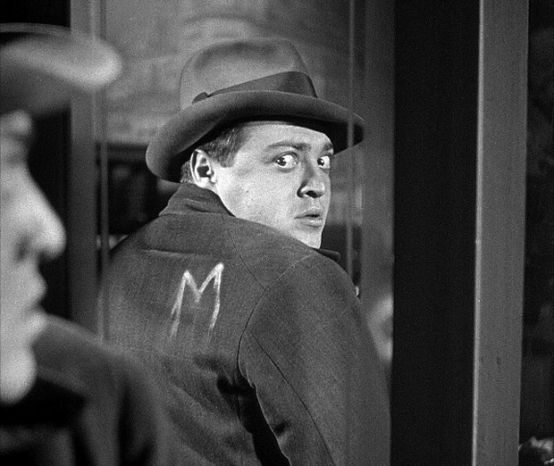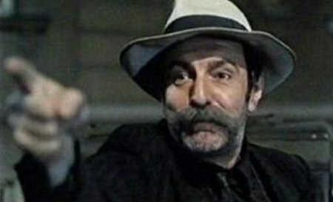
Peter Lore („M“, 1931) Zoran Radmilović („Maratonci trče počasni krug“, 1982)
Merlin Monro
Star sitem (zvjezdaštvo) – Američki filmski reditelj Frenk Kapra (Frank Capra) jednom prilikom je rekao: „Dobar film može da stvori 'zvijezdu', ali zvijezda nikada ne može da spasi loš film“. Film ima tu moć da isticanjem spoljnje izražajnosti, odnosno fotogeničnosti glumčevog lica – o čemu je već bilo govora – glumcu obezbijedi veliku popularnost kod najšire publike. Glumac na filmskom platnu postaje ličnost sa ogromnim dejstvom na gledaoce, koji se sa njim, odnosno likom koji tumači, identifikuju. Kao najbolji primjer za to možemo uzeti Čaplina, čiji je lik postao ravan najznačajnijim likovima iz književnosti i uzdigao se do mita. Popularnosti filmskih glumaca i stvaranju mitova o njima u direktnoj je vezi sa komercijalnim uspjehom filma, čemu najviše doprinose štampa i televizija, u današnje vrijeme i Internet, koji oko glumaca pletu mrežu, bave se njihovim ekscentričnostima, tajnama, odnosima u porodici, ljubavnim i drugim aferama, skandalima, fizičkom ljepotom, bogatstvom, što sve zajedno treba da doprinose dobrom prijemu filma kod publike i planiranoj finansijskog dobiti koja će se njime ostvariti. Starovi imaju svoju 'tržišnu vrijednost', koja raste i pada poput akcija na berzi. Iz tog razloga toga filmska preduzeća, odnosno producentske kuće u razvijenim kinematografijama – posebno je to slučaj u Holivudu – imaju posebnu propagandnu službu koja se brine o 'reklamiranju' svojih starova. Mit o glumcima nerijetko dobija i socijalni značaj, posebno kada se radi o mladim gledaocima, koji u oponašanju svojih idola ponekad pređu granicu dobrog ukusa i pristojnog ponašanja. Fenomen starova potvrđuje moć filma da stvara i ujedno nameće gledaocima mitove o glumcima i likovima koje tumače najčešće iz komercijalnih razloga, dok su rijetki oni mitovi koji istovremeno znače i visok domet umjetničkog stvaralaštva. Za razliku od glumaca koji svoju individualnost podređuiju liku koji tumače, filmski starovi podređuju lik sebi. S druge strane, postoje velike filmske zvijezde iliti starovi koji su istovremeno i veliki umjetnici.
Cenzura – Za razliku od ostalih sredstava komunikacije i umjetničkog stvaralaštva koja nemaju nad sobom kontrolu ili ona na njih dejstvuje posredno, film podliježe neposrednoj državnoj kontroli koja se ostvaruje preko specijalnih komisija – cenzura – koje pregledaju filmove i daju odobrenja za njihovo javno prikazivanje. U mnogim zemljama cenzura ne samo što odobrava prikazivanje filmova za javnost već određuje koji će filmovi biti zabranjeni za mlađu populaciju (maloljetnike). To, s druge strane, potvrđuje činjenicu da je film postao najpopularnija od svih umjetnosti i da ima daleko najsnažnije dejstvo. Smatrajući da ono može da ima društveni značaj, država zakonom određuje šta u filmu treba smatrati neprihvatljivim u političkom, ideološkom i moralnom smislu. I ne samo država! U Holivudu, na primjer, postoji standardizovan kodeks – Production Code – koji scenaristima i rediteljima nameće zahtjeve u odnosu na ljubav, brak, religiju, moral, politiku, u cilju zaštite građanskih shvatanja i normi u svim oblastima društvenog života. Taj kodeks su oštro napadali mnogi američki sociolozi i filmski estetičari, dokazujući da su njegove posljedice pogubne ne samo po američku filmsku umjetnost nego i po američko društvo. Pored državnih postoje još i lokalne, vjerske, esnafske, pedagoške cenzure, koje u skladu s lokalnim zakonima i shvatanjima, religioznim normama, zahtjevima raznih udruženja, školskim propisima, preporučuju ili ne preporučuju filmove svojim članovima. Film se može potpuno zabraniti ili se iz njega mogu izbaciti pojedine scene. Zabranjeni film ostaje u arhivi ('bunkeru') sve do dana dok se ne promijene okolnosti, kriterijumi i shvatanja, kada ponovo (ili konačno) može biti prikazan. U svakom slučaju, cenzura je „nužno zlo“, kojom država kontroliše ogromni uticaj i dejstvo filma. Pitanje o opravdanosti postojanja cenzure odavno se postavlja. Ono koji prave filmove, uglavnom, smatraju da cenzura negativno utiče na njihovo proizvodnju. Autori-stvaraoci iz nezavisnih produkcija često u cenzuri nalaze prepreku koja ih sprječava da se potpuno i slobodno umjetnički izraze, dok producenti ustaju protiv cenzure uglavnom zbog toga što im ona onemogućava da postignu što veći komercijalni uspjeh. Pojedini psiholozi, sociolozi i pedagozi, s druge strane, smatraju da je cenzura u umjetnosti, tim prije u filmu, neophodna i da društvo ima pravo da brani principe na kojima se zasniva njegov moral. Oslobođeni konvencija i predrasuda, lišeni moralnih i političkih regula i kanona, 'ogrešujući se' o formalne zahtjeve cenzure, filmski stvaraoci često slobodno prikazuju stvari i odnose u dtuštvu, zapravo onakvim kakvi zaista jesu, sa željom da ih ljudi, to jest filmski gledaoci, kroz otvoreno suočavanje prevaziđi i/ili izmijene.
Produkcija (proizvodnja) i distribucija filmova – Prvi reditelji u istoriji filma bili su, u isti mah, i producenti (Edison, braća Limijer, Melijes, Zeka). Ali vremenom, zbog složenosti rediteljskog posla i razgranatosti filmske proizvodnje, a posebno iz finansijskih razloga, producenti se izdvajaju iz stvaralačkog procesa, postaju poslodavci, vlasnici filmskih studija, neko ko ulaže novac u proizvodnju filmova. Producenti se, takođe, počinju miješati ne samo u organizaciju snimanja već i u njegovu umjetničku stranu – odlučuju o tome kakva će tema da se obrađuje, daju posljednju riječ o scenariju i odobravaju konačnu verziju filma, stalno imajući u vidu to da mu se novac koji je uložio u određeni projekat vrati uvećan. No, pored onih koji su vezani za velike proizvodne kuče, postoje i samostalni producenti. Oni su, na određeni način, i sami autori filma, koji se trude da od njega, pored komercijalnog, naprave i umjetnički 'proizvod'. Dakle, producenti se bave proizvodnjom i prodajom filmova i ustupajuju je distributerima ('trgovcima na veliko') koji je prodaju vlasnicima bioskopa ('trgovcima na malo'), a ovi dalje 'potrošačima' – filmskim gledaocima.
Reklama filma – Pošto je film proizvod, odnosno roba koja treba da se proda i nađe kupca, potrebno ga je reklamirati. Dakle, film mora da privuče gledaoca, jednako kao i pozorišna predstava, jer bioskop bez publike ne može da postoji. Slika može ostati izložena u muzeju čak i ako nema posjetilaca, a knjiga koja stoji na polici knjižare ne iziskuje velike materijalne troškove čak i ako se ne prodaje duže vrijeme. Ali, ako bioskop ostane bez gledalaca, film prestaje da se prikazuje. Film je umjetnost neposrednog dejstva i svekolika filmska proizvodnja zasniva se na toj činjenici. Stoga film treba reklamirati kako bi se privukao što veći broj gledalaca i kako bi što duže ostao na repertoaru. A da bi postigla svoj cilj reklama ne bira sredstva. Jedini kriterijum kojim se rukovodi jeste privući što veći broj gledalaca, bez obzira na žanr i estetsku vrijednost filma. U prvi plan u medijima izbijaju filmske zvijezde i njihov privatni život, koji se smišljeno koristi za popularizaciju filma. Reklama nastoji da stvori mit o glumcima i u tu svrhu koristi sva raspoloživa sredstva masovne komunikacije. Uoči premijere, pored toga što se intenzivno piše o protagonistima, priređuju se svečani prijemi i organizuju glamurozni spektakli sa kostimima i dekorima iz filma koji se reklamira. Tu su još i plakati, fotografije iz filmova i velike svjetleće reklame. Za reklamu se izdvajaju velike svote novca, jer je od velike važnosti da ona psihološki utiče na potencijalne gledaoce. Međutim, reklama gotovo nikad ne ističe stvarne umjetničke vrijednosti filma i stvaralačke domete glumaca. To jedino mogu da urade ugledni međunarodni festivali ili ozbiljni, iako malobrojni filmski časopisi sa malim tiražom, što ukazuje na nedovoljno interesovanje i ujedno otkriva vrlo nizak kulturni nivo najšireg dijela bioskopske publike. Film sa svoje strane, takođe, može da reklamira ne samo glumce već i sve ostalo. Tako je Diznijev film „Snežana i sedam patuljaka“ američkoj industriji igračaka za samo nekoliko nedjelja donio ogromnu finansijsku dobit, dok je sapuna sa likovima patuljaka prodato četiri miliona. Knjiga „Orkanski visovi“ engleske spisateljice Emili Bronte, poslije filma koji je prema njoj snimljen, prodata je za nekoliko mjeseci u više primjeraka nego tokom stotina godina otkako je napisana. Film može, dakle, ne samo da 'lansira' modu, pjesme, način ophođenja, već i da utiče na svijest ljudi i usmjerava njihovo interesovanje u određenom smjeru. U ozbiljnu i objektivnu reklamu filma spada objavljivanje stručnih razgovora sa stvaraocima (reditelji, producenti, glumci) uoči premijere, potom članaka i programa sa podrobnim informacijama, objašnjenjima i ilustracijama iz filma, kao i smišljeno oblikovanje filmskog plakata, koje podliježe svim zahtjevima grafičke umjetnosti i slikarstva, a koji nerijetko rade i poznati likovni umjetnici. Dobar filmski plakat mora ne samo da privuče pažnju gledalaca već i da naznači osnovnu ideju filma, da bude u skladu sa njegovim stilom i žanrom, i da, sam po sebi, predstavlja uspješno likovno rješenje.
AUDIOVIZUELNI MEDIJI I PROBLEMI OBRAZOVANJA I VASPITANJA DJECE
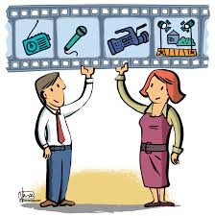
≡ Filmska i televizijska kultura sastavni je dio opšte kulture. Saznanja koja se stiču preko audiovizuelnih medija su kako naučno-obrazovnog tako i vaspitnog karaktera. Njihovo prenošenje može se svrstati u dvije kategorije, to jest da li su dostupna recipijentu u okviru formalnog obrazovanja ili izvan vaspitnih ustanova u neformalnom obrazovanju.
≡ Procesi koji se odvijaju pod uticajem audiovizuelnih medija mogu da utiču na mijenjanje sistema starih i usvajanje novih saznanja i vrijednosti. Istraživanja u Velikoj Britaniji su pokazala da sredstva masovne komunikacije, samim tim i audiovizuelni mediji, imaju značajan uticaj na formiranje predstava kod djece o vrijednostima pojedinih poziva i o uspjehu. Urađene su dvije različite verzije jedne radio emisije za djecu u dvijema grupama. I u jednoj i u drugoj su nastupila dva junaka: Roki i Badi. Roki je bio okarakterisan kao surov dječak koji se trudio da problem rješava autoritetom i strogošću. badi je bio njegov antipod, mio dječak koji je probleme rješavao na prijateljski način. U jednoj verziji emisije uspjeh je postigao jedan, a u drugoj drugi junak. Kada su djeci postavili pitanje koji im je od njih dvojice miliji, oni su uvijek birali onog koji je imao uspjeh. Isto tako, i kod pitanja kako bi se oni ponašali u sličnim situacijama, odgovori su se upravljali prema držanju i karakteru onog koji je postigao uspjeh. To znači da su se djeca u jednom slučaju izjašnjaval u korist strogosti, a u drugom u korist ljubaznosti. Dakle, ovo istraživanje putem jednog od medija pokazuje da djeci uspjeh služi kao kriterijum za zauzimanje stava, a ne lični kvaliteti nekog od junaka.
TEMA: Funkcija slika u vaspitanju
≡ Slike kao vizuelni jezik – Zvuci, šumovi, usklici i druge akustične pojave nerijetko podstiču dječiju maštu da sama stvara slike. Dijete je u stanju da govornu riječ preobrazi u sliku prevashodno zahvaljujući svojo mašti. Pošto živimo u vremenu u kom slika, kao sredstvo komunikacije, potiskuje i sam govor, potrebno je kod djece razvijati i pojmovno mišljenje. Do tog stupnja ona mogu doći jedino ako se služe kritičkim rasuđivanjem – to jest da umije sliku posmatrati i o njoj donositi sud. Zadatak vaspitača je da ih tome nauči. Dejstvo slike je uvijek, na određeni način, saznajno, a saznanje pomoću slike je lakše i brže nego pomoću riječi, budući da ona svojim sadržajem olakšava umni napor djeteta da dođe do informacije ili poruke koju sadrži. Prisustvo filma i televizije u savremenom životu, a posebno u životu mladih, mora uvažiti svako institucionalizovano vaspitanje i obrazovanje, samim tim i svaki profesionalni vaspitač. Školska nastava u koju su djeca uključena svodi se na komunikaciju istim onim jezicima kojima se komunicira u društvu, što će reći da u školi prevladavaju jezici usmene, manuskriptne i štampane komunikacije, a zanemaruju se ikonografski jezici koji su danas sve rasprostranjeniji. Sledstveno tome, učenici bi u školi trebalo da uče jezik filma i televizije.
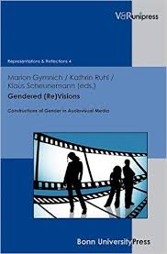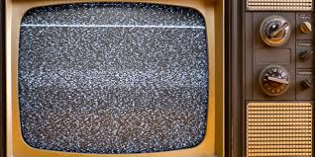
≡ Filmske i televizijske slike – Pokretne slike imaju najvišu izražajni snagu i djeca ih sreću na televizijskom ekranu, bioskopskom platnu i doživljavaju ih kao čudesni svijet 'oživljene slike'. Slika je osobeni jezik i istovremeno znak. Njena vrijednost je utoliko veća, kako u saznajnom tako i u estetskom smislu, ukoliko je u stanju da izrazi ono što se riječima samo nagovještava ili nepotpuno iskazuje. S druge strane, ma kolika da je vrijednost slike u vaspitanju djeteta, bilo da se radi o slikama u knjizi, na bioskopskom platnu ili televizijskom ekranu, one katkad mogu više da pasiviziraju dječiji duh, nego što ga bude i aktiviraju, da usporavaju razvoj djeteta nego što ga podstiču, što nije bio slučaj u vremenu usmenih predanja, odnosno izgovorene (žive) riječi. I kao što djeca mogu da preobražavaju riječi u slike, isto tako su u stanju i da slike preobražavaju u riječ. Mišljenje djeteta je čulno, situaciono i nekritičko, pa bi, shodno tome, slike trebalo da budu u funkciji razvoja apstraktnog mišljenja. Slika tako može biti otkrivalački posrednik između konkretnog i apstraktnog ili između onog što se zamišlja i onog što jeste, da ga usmjeri ka razmišljanju, istraživanju i zaključivanju. Televizijske slike često sobom nose jednostrano dejstvo, nameću utisak o iscrpnosti ili potpunosti nekog saznanja i svojom sugestivnošću potiskuju dijete u poziciju pasivnog posmatrača, sužavajući tako njegovu aktivnost i svodeći ga isključivo na 'prisutnost' koja treba da upija to što mu se nudi. Takvo 'televizijsko dijete' veoma rano se lišava sopstvenog prosuđivanja i zaključivanja. Djecu treba uvijek učiti tome da razlikuju kad nešto istinski znaju, a kad im samo izgleda da to znaju, pa i kada su audovizuelni mediji i sadržaji koji oni nude u pitanju. Sličan problem je i sa slušanjem – nije dovoljno samo slušati šta neko govori nego 'osluškivati' i ono što ne izgovori, kao što pri posmatranju neke slike nije dovoljno samo gledati već i vidjeti, odnosno uočavati. A tako je i sa filmskim i televizijskim slikama koje kod djece treba da razvijaju kritičko rasuđivanje, da zaista vide i to što vide procijene.
≡ Radiofonske slike – Radiofonske slike bi se mogle okarakterisati kao slike onoga što je odsutno, budući da i ono o čemu se preko radija govori i što se čuje može imati vrijednost prave slike ili doživljaja, iako je predmet ili objekt tog doživljaja odsutan, što se posebno odnosi na radio drame. Zbog ovakvog karaktera izražavanja dijete je često podstaknuto da u potpunosti aktivira maštu. Filmske i televizijske slike, za razliku od radifonskih, omogućavaju iluziju prisutnosti onoga što je uistinu odsutno.
≡ Scenske slike – Pozorišne, scenske slike su glumački žive slike. Pozornica je mjesto gdje riječ dobija najveće izražajne moći.
TEMA: Dječije razumijevanje djela ekrana
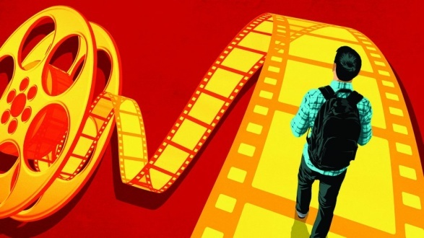
≡ Razumijevanje filmskog i televizijskog djela je složen proces koji se u filmskoj i televizijskoj pedagogiji može uslovno podijeliti na: razumijevanje događaja (priče, fabule, sižea), razumijevanje ideja i razumijevanje artizma. Razumijevanje događanja uključuje identifikaciju mjesta i vremena, likova, objekata, radnji, odnosa i konflikata među ličnostima. Razumijevanje ideja znači dosezanje do unutrašnje, odnosno stvaralačke suštine djela, a razumijevanje artizma je uočavanje umjetničkih postupaka. Bez uočavanja artizma ne može se govoriti o punom umjetničkom doživljaju djela koje se gleda. Cjelovito razumijevanje je pretpostavka gledaočevog uspješnog komuniciranja s djelom, njegovog misaonog i emotivnog doživljavanja. A u vezi s dječijim razumijevanjem djela ekrana, vaspitači bi trebalo da imaju u vidu da se djeca suočavaju s brojnim preprekama koje im otežavaju razumijevanje djela: semantički nivo izgovorenih dijaloga, koji u stranim filmovima dodatno otežavaju titlovi, kondenzovani prostor i vrijeme, brzina izmjene kadrova, trikovi, pokreti kamere, identifikacija likova, odnosi među njima i drugo. Nerazumijevanje ili pogrešno razumijevanje filmskog ili televizijskog djela onemogućava njegovo doživljavanje. Ono se ogleda na njihovim licima već tokom projekcije. Posljedice mogu biti dvojake: u estetskom smislu potire se umjetnička funkcija djela, a u pedagoškom djelo na njih vrši neadekvatan uticaj. Nakon projekcije od djece treba tražiti da prepričaju sadržaj djela, da odgovore na pitanje šta nam ono poručuje, da kažu nešto o ključnim scenama, akterima i slično. Autor filmova i emisija za djecu iskazuje svoj doživljaj svijeta, saopštavajuću istine koje su upućene i primjerene djeci. I uparvo zbog toga što je njima upućeno, filmsko i televizijsko djelo ima obilježje didaktičnosti, to jest poučnosti. Autor, pri tom, nije ilustrator pedagoških deklaracija, već on na svoj način spoznaje dječiji svijet i saopštava djeci vlastite doživljaje. Filmska i televizijska djela ne prikazuju samo optimističku već i pesimističku stranu ljudskog života. Savremena pedagogija ne zazire od toga da se vaspitanici preko umjetničkih djela upoznaju i sa tom drugom stranom: zlom, nesrećom, nepravdom. Međutim, filmovi i TV emisije u kojima ubijanja, mučenja, krađe, preljube dominiraju i postaju sami sebi cilj, a nijesu sredstvo kojim se može izraziti ideja humanističkog usmjerenja – ne predstavljaju djela umjetničkih kvaliteta i ne zaslužuju pedagošku preporuku. U drugu vrstu djela bez umjetničke vrijednosti ubrajamo takozvani filmski ili televizijski kič. Strogo uzevši, pod kičem se podrazumijevaju djela koja sladunjavo i uljepšano prikazuju život, šematizovano portretišu ljudske karaktere, melodramatičnošću pokušavaju da podstaknu gledaočevu sentimentalnost i slično. Može se govoriti o još nekoliko kategorija filmova i TV emisija neprikladnim za djecu: onima koji su po predmetima, licima i radnjama prepoznatljivi, ali nadmašuju mogućnosti shvatanja; čije su teme i sižei teški socijalni problemi, jer se djeca mogu uplašiti od teškoća koje postoje u životu odraslih; koji otežavaju izgrađivanje pravilnog pogleda na život; koji su artistički promašeni, jer doprinose razvijanju lošeg ukusa; koji pobuđuju uzbuđenja neprimjerena uzrastu, kao što je to slučaj s filmovima strave i užasa. U odabiru filmova i TV emisija po principu umjetničkih vrijednosti, pedagoška selekcija se obično oslanja na sud umjetničke kritike.
≡ Mladi gledalac svoj doživljaj filmskog ili televizijskog djela često ispoljava otvorenim osjećanjima, imitiranjem pokreta aktera i komentarima. On se na početku projekcije postepeno uživljava u radnju, upoznaje mjesto i vrijeme njenog dešavanja, aktere i njihove postupke. Potom iz faze uživljavanja postepeno prelazi u stanje participiranja – on sam postaje akter koji djeluje i utiče na odluke i postupke. Ukoliko fabula više odgovaraju njegovom psihičkom habitusu, mladi gledalac se predanije unosi u radnju na ekranu i obrnuto, njegov doživljaj, samim tim i participiranje su slabiji, ili se prekidaju, ili se uopšte ne javljaju, ako je fabula nezanimljiva ili tempo radnje suviše spor. Slab doživljaj ili njegovo potpuno odsustvo kod mladih gledalaca najčešće se manifestuje nezainteresovanim posmatranjem, nepokretnim tijelo, 'staklenim' pogledom, međusobnim razgovorom, zadirkivanjem, premještanjem i slično. Doživljaj učestvovanja u radnji na ekranu uključuje identifikaciju sa akterom, odnosno akterima radnje. Tokom trajanja filmske projekcije ili TV emisije, mladi gledaoci se delociraju, a u izvjesnom smislu se i depersonalizuju, poistovjećujući se sa akterima na ekranu – oni na određeni način, više ili manje, učestvuju u njihovim postupcima, slijede ih, uključuju se u njihova doživljavanja, usvajaju njihove stavove i shvatanja i dijele njihovu sudbinu. Često i nakon toga, djeca i dalje žive sa svojim omiljenim junacima, kroz igru predstavljaju ono što su vidjela na ekranu, igraju njihove uloge i uzimaju njihova imena. Tu treba imati u vidu dječiju potrebu, ali i sklonost da se identifikuju s drugom ličnošću ili grupom. Identifikovanje s ličnostima na ekranu, posebno za djecu, gotovo uvijek predstavlja proširivanje vlastitog unutarnjeg života, odnosno udovoljavanje težnji za doživljavanjem. Svojom bujnom maštom djeca često anticiparaju događanja i izuzetne poduhvate. identifikujući se sa junaci na ekranu, oni dosežu ono o čemu maštaju i za čim teže: putiju nepoznatim predjelima, osvajaju tvrđave, pobjeđuju neprijatelja, stiču naklonost voljenog bića i slično. To, drugim riječima, znači nadvladati vlastitu realnost, kompenzirati neuspjehe i nezadovoljstva. Mladi gledaoci na taj način udovoljavaju svojoj težnji da se poistovjete, odnosno budu na strani onih koji se bore za pravdu, kojima prijeti opasnost, kojima je potrebno razumijevanje. U tome oni, takođe, pronalaze povod za upoređivanje svoje ličnosti s ličnostima drugih, opravdanje ili opomenu za svoje postupke, želje, misli. Identifikujući se sa junacima, mladi gledaoci još intenzivnije i emocionalno dublje doživljavaju događaja na ekranu nego što ih sami događaji objektivno pobuđuju. Izbor lika za identifikaciju od posebnog je značaja za formiranje ličnosti putem ekranizovanih umjetničkih djela. Njemu podliježu svi mladi gledaoci, nezavisno od svoje individualnosti, psihičkog sklopa, etičkih uvjerenja i okolnosti u kojima žive. Oni se najčešće poistovjećuju sa istim junacima filmske ili televizijske drame, objektivno pozitivnim. No, pitanje koje se nameće moglo bi da glasi: kako protumačiti pojavu poistovjećivanja s nekim objektivno negativnim junacima. Da bi se objasnila ova očigledno drugačija pozicija od one koja je kod publike uobičajena, treba imati u vidu specifičnosti identifikacije pred ekranom. U slučaju kada se nameće identifikacija sa objektivnom negativnim likom, sami autori tog filma ili televizijske drame stoje na njihovoj strani, unoseći u svoje umjetničko djelo svoje opredjeljenje koje, potom, sugestivno prelazi na gledaoca. Stanje identifikacije slično je stanju sna, tačnije i u jednom i u drugom živi se 'drugi život' , život u kojem je uloga svijesti svedena na minimum. Akt poistovjećivanja je istovremeno i akt internalizacije, to jest prihvatanje tuđih stavova, mišljenja i osjećanja. Internalizacija, zapravo, znači upijanje ideja koje nijesu naše. Javlja se u obliku 'kumuliranja', odnosno 'nagomilavanja' određenih novih saznanja i vrijednosti, kao i ličnog formiranja posredstvom primjera. Stoga, identifikacija s negativnim likom na ekranu za neke pedagoge predstavlja očiglednu opomenu, tačnije obavezu, u nastojanju da se mladi gledaoci liše svake mogućnosti susreta s takvim umjetničkim djelima. Ipak, čini se da je takvo pedagoško generaliziranje zbog svoje jednostranosti neodrživo. Identifikovanje ili ne-identifikovanje s negativnim ličnostima u krajnjem se očituje u tome što mladi gledaoci mogu duboko sagledati tragičnu sudbinu nekog čovjeka i društvene uslove i okolnosti u kojima se radnja odvija. Dakle, negativan primjer na ekranu može djelovati pozitivno, samim tim što opominje i upozorava na ozbiljnost jedne situacije ili, pak, njenu apsurdnost.
≡ Kumulativni uticaj djela ekrana – Djela umjetnosti ekrana umnogome utiču na formiranje ličnosti mladih gledalaca. Sam proces formiranja u sebe uključuje proces kumulacije i preobražavanja. Efekat uticaja filma i televizije zavisi kako od samog djela koje se predstavlja tako i od njihove ličnosti. Utisci se usvajaju prelomljeni kroz prizmu ličnih iskustava i ne nagomilavaju se mehanički u njihovoj svijesti. Štaviše, oni mogu proširivati i produbljivati njihovo iskustvo i znanja. Uticaj djela ekrana može se podijeliti na formativni, obrazovni i idejno-etički.
Formativni uticaj – Često se previđa činjenica da je ekran činilac formativnog razvoja mlade ličnosti. Dokaz da umjetnost na ekranu nije pasivna umjetnost jesu ponašanje i reakcije mladih gledalaca, koji u kontaktu s pokretnim slikama angažuju sve svoje psihičke potencijale: mišljenje, osjećanja, pamćenje, maštu. Jedna od bitnih pretpostavki šire i dublje spoznaje stvarnosti je umijeće posmatranja, to jest uočavanje, odabiranje, traženje, osmišljavanje i misaono grupisanje određenih datosti. Svaki detalj na slici sastavni je dio cjeline, odabran i osmišljen tako da najekonomičnije i najsvrsishodnije gledaocu približi radnju i ideju filmskog ili televizijskog djela i učini da ih on shvati. Sljedeća funkcija djela ekrana jeste razvijanje percepcije i intelektualnih sposobnosti dječije ličnosti, kao i obogaćivanje njegovog vizuelnog pamćenja. Vizuelno posmatranje, dakle, prethodi zadržavanju utisaka u svijesti, takozvanoj vizuelnoj retenciji. Ekran je prava riznica vizuelnih datosti (pejzaža, prirodnih pojava, objekata, građevina, stvari, životinja, ljudi) koje se u slučaju filma, zbog njegove specifičnosti i gledanja u zamračenoj dvorani, intenzivnije percipiraju. Vizuelno posmatranje i vizuelna retencija nalaze se u odnosu međusobne uslovljenosti. Posmatranje obogaćuje vizuelnu retenciju, a vizuelna retencija omogućuje prodornije i osmišljenije posmatranje. Naime, u svako novo posmatranje unosi se prethodno iskustvo koje omogućuje da se razlikuje percipirani objekat od sličnog objekta, ili pak da se uoči sličnost i srodnost percipiranog objekta s objektima koji na prvi pogled izgledaju različiti. Zahvaljujući obogaćenoj vizuelnoj retenciji, gledalac vidi individulano i posebno tamo gdje je ranije vidio samo tip, odnosno vidi opšte i tipično tamo gdje je ranije vidio samo pojedinačno. Dakle, ekran obogaćivanjem pamćenja doprinosi otkrivanju novih vizuelnih datosti (formi i oblika) i, uopšteno, dubljoj spoznaji realnog svijeta. Uloga ekrana u razvijanju dječije mašte takođe je veoma značajna. Slike mašte ne izviru ni iz čega. One dolaze iz predstava kao rezultat posmatranja svijeta, čitanja knjiga, gledanja slika i slično. Stoga film i televizija kao izvori vizuelnih predstava imaju posebno značenje i mjesto u razvijanju stvaralačke mašte. Sam misaoni proces tokom gledanja filma ili TV emisije je složeniji i intenzivniji od onog koji prati distancirano i 'neutralno' percipiranje nekog događaja. Misaone aktivnosti na koje film i televizija podstiču su: razumijevanje izražajnih sredstava i događaja, anticipiranje radnje, traženje rješenja u pojedinim situacijama, otkrivanje ideja i zauzimanje stava prema njima, donošenje kritičkog ili estetskog suda o kvalitetu filma ili TV emisije i slično. Filmski i televizijski sadržaji mogu da izazovu osjećanja i raspoloženja, po kvalitetu istovjetna onima koja pobuđuju istovjetni ili slični sadržaji u realnom životu. Budući da se život na ekranu oslikava u punoj raznovrsnosti i složenosti, filmsko i televizijsko djelo podstiče sve emocionalne potencijale, posebno djece, čija su osjećanja pred ekranom vrlo intenzivna. Tako djeca mlađeg i srednjeg školskog uzrasta tokom gledanja igranog filma u bioskopu svoja unutarnja osjećanja i doživljavanja izražavaju ne samo potpunom nepokretnošću već i tišinom, kočenjem mišića, mimikom, pokrivanjem očiju rukama, zatvaranjem očiju, glasnim sugestijama akterima, pjevušenjem pjesme sa ekrana, vriskom, uzvicima, plačom, neobuzdanim smijehom, komentarima, zaustavljanjem daha i promjenom ritma disanja, širenjem zjenica, oponašanjem pokreta junaka, međusobnim upozoravanjima i slično. Okolnosti koje pri gledanju igranog filma doprinose intenzitetu emocionalnog doživljavanja su gledanje u mraku, gledanje bez prekida i kolektivno gledanje. Gledanje u mraku omogućuje gledaocu da se usredsredi na filmsko platno kao jedinu osvijetljenu površinu i istovremeno izolaciju od drugih vizuelnih nadražaja. Zamračenost bioskopske sale, uz to, 'individualizira' gledaoca u tom smislu što mu sugeriše osjećaj neprimijećenosti i anonimnosti. Zato se filmski gledalac lako oslobađa konvencionalnog ponašanja i stida da će ga neko vidjeti kako reaguje neprikladnom mimikom, gestikulacijama, komentarima i slično. Gledanje filmova je gledanje bez prekida, što se ne bi moglo reći za čitanje knjige – da je čitanje bez prekida. Pri kolektivnom gledanju, emocionalno doživljavanje pojedinca podsticajno se uključuje u kolektivno doživljavanje. Često, suprotno ličnom rasuđivanju, gledaoci su dirnuti emocijama ostalog dijela publike. To je posebno izraženo kod dječije publike, čije emocije razum manje kontroliše.
Obrazovni i idejno-etički uticaj – Film i televizija se mogu odrediti i kao specifični instrumenti obrazovanja. Prevashodno zahvaljujući filmu i televiziji djeca čuju i nauče riječi, a da predmete i pojave označene tim riječima nikada nijesu vidjela u stvarnosti. Ruso, međutim, upozorava: „Što koristi upisati u glavu čitav katalog znakova za koje djeca ne vezuju nikakvu predstavu? Kad nauče stvari, zar neće u isti mah naučiti i znakove? Zašto da im stvaramo beskoristan trud da ih uče dvaput?“ Umjetnički sadržaji na ekranu nijesu samo registratori životnih, socijalnih, psiholoških i drugih datosti, odnosno zbivanja, već su i tumači društvenih odnosa i životnih vrijednosti. Oni razotkrivaju ideološke i etičke probleme i sugerišu određeni stav, utiču na kritičko posmatranje i preispitivanje određenih ideja i doprinose duhovnom formiranju ličnosti mladih gledalaca. Umjetničko djelo na ekranu nije faktografski dokument o realnosti; ono otkriva specifičnu, to jest umjetničku istinu o svijetu i ljudima. Umjetničak i naučna istina nijesu identične. Umjetničko djelo ima tu slobodu da neki događaj, bilo da se odnosi na prošlost ili sadašnjost, rekonstruiše i mijenja faktografske datosti. Na taj način umjetničko djelo otkriva specifičan aspekt suštine događaja koji prikazuje.
TEMA: Značaj filma u predškolskom vaspitanju
≡ Djeca predškolskih ustanova često govore o filmovima koje su vidjela na malom ekranu. Vaspitači će učiniti dobru stvar ako ih u tome još i podstiču i odgovaraju na njihova pitanja. Mogućnosti ove vrste pružaju se i onda kada djeca pokušavaju da u svojim crtežima i modelarskim radovima reprodukuju slike iz filmova koje su vidjela. Dijete naviše voli bajke, samim tim i filmove koji su prema njima rađeni. Filmovi koji mu se nude moraju biti jednostavi i po formi i po sadržini, kako bi ono moglo da ih shvati. Sadržaj filma dijete na tom uzrastu usvaja kao istinit. Ono se igra sa svijetom stvari i doživljava ga onako kako ga samo stvara, to jest oblikuje. U svojim crtežima i modelima ono ne prikazuje stvari onakvim kakve jesu, već onakvim kakvima ih poznaje. Ono u svojoj estetskoj aktivnosti, koja je, u stvari, igralačka aktivnost, izražava ono što je stvarno doživjelo. Međutim, ono što će da izrazi, ne samo u crtanju ili modelovanju već i u igrama i oponašanju, može da bude uzeto i iz filma koji je vidjelo. Ono je prijemčivo za ono što je u priči uzbudljivo, najčešće su to hrabrost i podvizi nekog od junaka ili junakinja. No, djeca u današnje vrijeme pored filmova u kojima su glavni junaci lutke i životinje, sve više gledaju i programe namijenjene odraslima. Pojedini teoretičari su mišljenja da pošto je pun zbivanja, pokreta, ritma i obraćajući se čulima preko kojih djeca na tom uzrastu dobijaju najviše informacija o okolnom svijetu, film više odgovara njihovom doživljaju svijeta i načinima sticanja iskustava nego knjiga i riječ. Djeca se jače uživljavaju u zbivanja koja im prenose pokretne slike, saučestvuju sa junacima, dobacuju im, raduju se, žaloste ili plaše, vrše pokrete slične onima koje u tom trenutku posmatraju, a potom dugo preživljavaju viđeno, bude se noću, miješaju filmsku priču sa stvarnošću i slično. Budući i sam iluzija i igra, film, takođe, odgovara njihovoj potrebi da maštaju, sanjare, identifikuju se sa junacima, što pogoduje razvoju njihovih svekolikih sposobnosti. Istraživači su došli do zaključka da film ima velike mogućnosti u radu sa djecom predškolskog uzrasta, jer razvija njihovu vizuelnu percepciju, govornu komunikaciju, sposobnost komuniciranja s filmskim djelom i preko njega interesovanje za ovu umjetnost. Film, uz sve to, doprinosi i učinkovitijem vaspitno-obrazovnom radu, motiviše djecu, doprinosi razvoju njihovog mišljenja i pamćenja. Vaspitaču se omogućava da potpunije i detaljnije planira programske sadržaje, dinamizira i osavremenjuje vaspitno-obrazovni rad i sadržaje koji su u osnovi umjetnički, didaktički prilagođava svrsi, to jest potrebama i mogućnostima djece. Kada su u pitanju djeca predškolskog uzrasta prevashodno se treba okrenuti mogućnostima koje u tom smislu pruža animirani film.
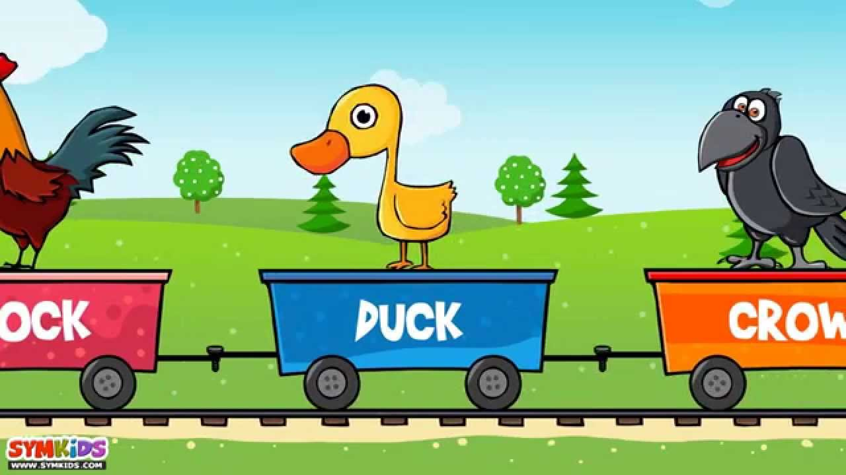
Primjena filma u radu sa djecom predškolskog uzrasta u starijoj vaspitnoj grupi može podrazumijevati: a) film kao nastavno sredstvo u realizaciji programskih zadataka predškolskog vaspitanja i obrazovanja; b)film kao razonodu; c) film kao motivaciono sredstvo za kreativno izražavanje djece u domenu drugih umjetnosti; d) rad na unapređivanju elementarnog filmskog vaspitanja djece predškolskog uzrasta u programskom, metodičkom i organizacionom smislu.

TEMA: Dječija televizija
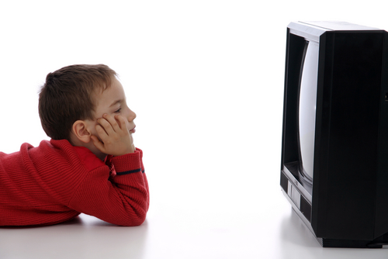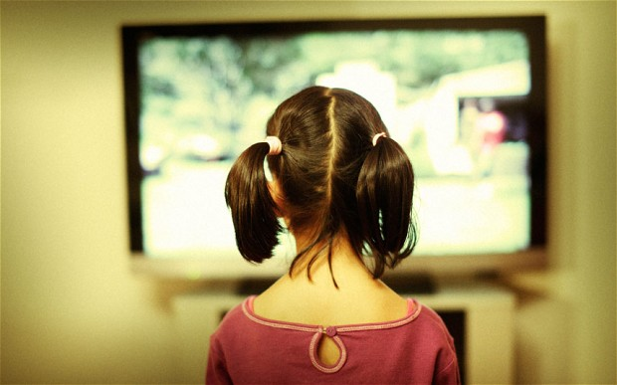
≡ Moguće je navesti tri glavna obilježja dječije televizije: 1) komercijalno, koje je upravljeno prema djeci kao konzumentima prvashodno akcionih crtanih filmova, ali i humorističkih emisija, kvizova i igara. To je postao dominantan vid obraćanja djeci i u nekim zemljama, već godinama, jedini oblik programske orijentacije, sa više od petnaest minuta reklama na sat programa i mnoštvom poruka da treba jesti slatkiše i kupovati (skupe) igračke. Ovakvim žanrovima i porukama se iskorišćava poistovjećivanje djece sa junacima crtanih filmova, a s krajnjom namjerom da se dobro prodaju igračke izrađene prema tim likovima; 2) obrazovno, koje je u opadanju, a u nekim zemljama, poput Velike Britanije, obilovalo je poučnim emisijama, među njima i „Why Don't You?“ (Zašto to ne uradiš?), sa podnaslovom: „Just Switch off Your Television and Do Something Less Boring“ (Samo ugasi TV i radi nešto manje dosadno); 3) najnovije, koje se zasniva na dugo osporavanoj činjenici da mnoga djeca više vole program za odrasle.
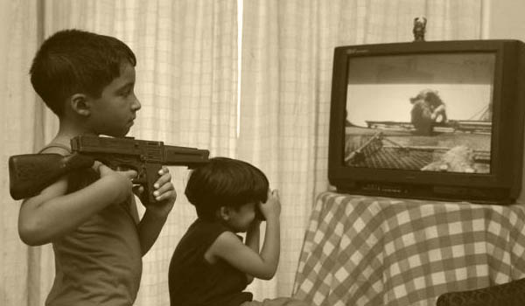
TEMA: Uticaj i značaj televizije u predškolskom vaspitanju
≡ Kada je televizijski medij u pitanju pojedini teoretičari smatraju da se određivanje dimenzije i vrijednosti igre na TV ekranu ne može mjeriti istim kriterijumima kao u drugim situacijama, jer je dijete pored ekrana uvijek u pasivnom odnosu; pri tom razni oblici kreativnosti (literarni, pozorišni, likovni, filmski, muzički) koji se emituju na televiziji, treba da razvijaju motivaciju za samostalnu aktivnost što većeg broja djece. Vrhunac interesovanja za televiziju kod djece se, po nekim istraživanjima, javlja između pete i šeste godine, što vaspitačima u predškolskim ustanovama pruža priliku za pedagoški uticaj na pozitivan razvoj njihove ličnosti. Televizijski obrazovni program za ovaj uzrast mora biti tako osmišljen da stvara sponu između djeteta i njegove životne okoline, da mu pomaže da se u nju što uspješnije integriše. To su godine u života djeteta kada ono zakoračuje iz najužeg porodičnog kruga u svijet oko sebe i stiče prva saznanja i iskustva o njemu. Istraživači su mišljenja da su djeca ugrožena ukoliko suviše vremena provode ispred televizora. Posljedice idu od poremećaja sna, komunikacije, do lošeg vladanja i uspjeha u školi. Stoga, pojedini tvrde da djeca predškolskog uzrasta ne treba da gledaju televiziju duže od petnaest minuta dnevno. Posebno ih treba poštedjeti emisija sa svađom i nasiljem, ratnih, horor i kriminalističkih filmova, jer se djeca plaše više nego što to hoće da priznaju.

ANIMIRANI FILM
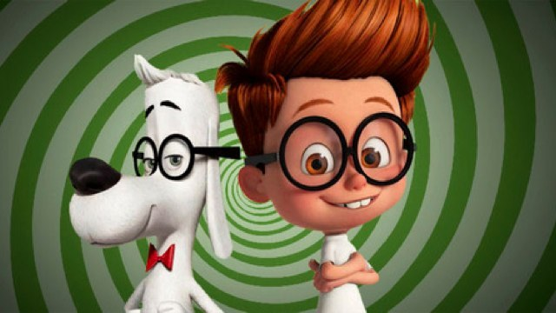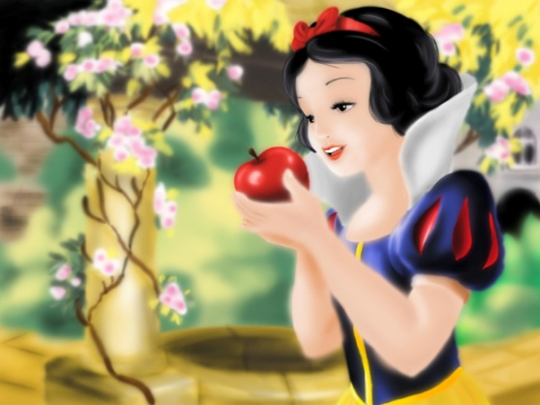
≡ Kao žanr animira film obuhvata podžanrove: crtani film, lutkarski film, film-kolaž, film sa siluetama, film sa animiranim predmetima i grafički film. Posebnu pažnju ćemo obratiti na crtani i lutkarski film, budući da su u toj oblasti animacije nastala najznačajnija djela.

TEMA: Crtani film

≡ Crtani film je nastao snimanjem crteža nacrtanih ljudskom rukom. U njemu se granica između stvarnog i nestvarnog briše, nestvarno postaje stvarno i obrnuto, mrtvi predmeti oživljavaju, a živa bića dobijaju karakter predmeta.
≡ Ako apstrahujemo animiranje crteža u optičkim igračkama koje su mu prethodile, tvorac prvog animiranog filma naslovljenog „Siroti Pjero“ (Pauvre Pierrot) je francuski animator Emil Reno (Emile Reynaud). Ovaj film je prikazan je 28. oktobra 1892. godine u muzeju Grevin u Parizu. Reno je, prije nego što je isto to počeo da radi na celuloidnoj traci, ručno crtao i bojao svaku fazu kretanja likova na staklenim pločicama, povezivao ih u nizove i projicirao pomoću aparata poznatog kao 'praksinoskop' u svom 'Optičkom pozorištu' (Théâtre Optique). On, međutim, nije uspio da izdrži nalet Limijerovih i Melijesovih 'oživljenih slika' pa je, razočaran, svoje aparate i većinu filmova bacio u Senu. Od sačuvanih filmova pažnju zaslužuje još i „Oko jedne kabine“ iz 1893.godine, koji i danas plijeni svojom naivnošću i jednostavnim humorom.
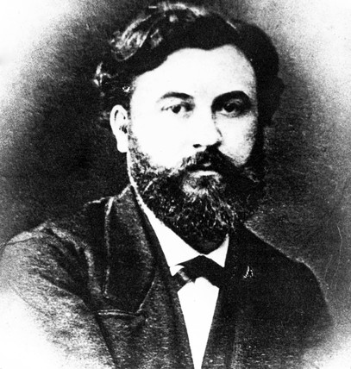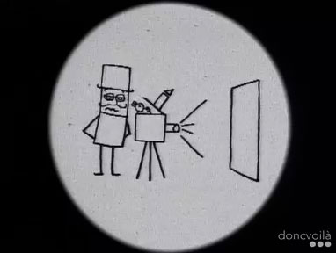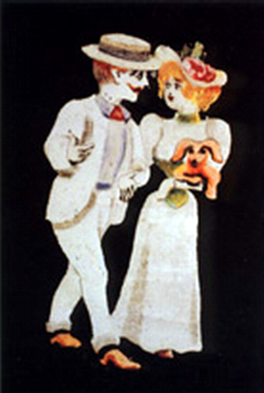
Drugi značajni stvaralac koji se smatra tvorcem tehnike modernog animiranog filma je Emil Kol (Emile Cohl), koji je stvarao crtane filmove onako kako se to i danas radi. On je stvorio prvog crtanog junaka Fantoša 1909.godine. 18. avgusta 1908. godine prikazan je njegov film „Fantasmagorie“, dugačak 36 metara, sa oko 2000 crteža. Kol je ubrzo shvatio velike mogućnosti crtanog filma. U svojim filmovima najčešće se koristio metodom preobražavanja – ljudi se postepeno preobražavaju u životinje, stvari i slično. U filmu „Doživljaji defektnog čovjeka“, glavnom junaku uvijek nedostaje neki dio tijela, a u nekom drugom filmu pomiješao bi stvarne i crtane ličnosti.
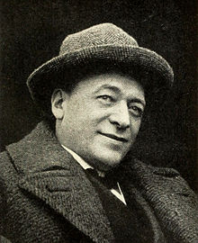
Emil Kol Fantasmagorie (1908)
Međutim, prije 1910. godine i pojave komičnih likova, publika se nije zanimala za animirane koliko za 'stvarne’ zabavljače. Crtani filmovi su u bioskopima najčešće prikazivani prije cjelovečernjih i trajali su oko pet minuta. Uskoro su otvoreni filmski studiji koji su se bavili isključivo proizvodnjom animiranih filmova. Pionir američke animacije, karikaturista Džejms Stjuart Blekton (James Stuart Blackton), 1906. godine prikazao je "Šaljive faze smiješnih lica" (Humorous Phases of Funny Faces). Tokom dvadesetih godina prošlog veka, braća Dejv i Maks Flejšer (Dave & Max Fleischer) stvorili su nekoliko čuvenih animiranih junaka, kao što su Popaj (Popeye the Sailor Man, 1933), Klovn Koko (Koko the Clown) i prva crtana pinap-gerla (pinup girl) Beti Bup (Betty Boop).

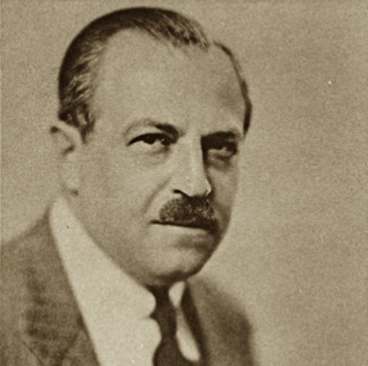

Crtani film, nakon pojave zvuka, svoj puni procvat doživljava upravo u Americi. Dolazi do ekspanzije serijske proizvodnje crtanih filmova. Kao glavni likovi sve više počinju da se pojavljuju životinje. Američki animator Vinzor Mekej (Winsor McCay), stvorio je likove raznih životinja, među njima i dinosaurusa Gertija (Dinosaurus Gerti) 1909. godine. Mekej je tvorac i Malog Nema (Little Nemo) 1911. godine.

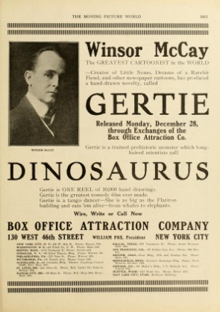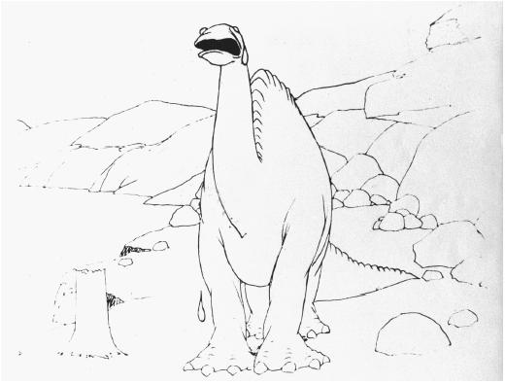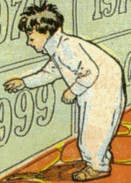

Mačka Feliksa (Felix the Cat, 1919.) stvorio je australijski animator Pet Saliven (Pat Sullivan). „Mačak Feliks“ je primjer crtane filmske groteske – dovoljan mu je i rep da se vozi na njemu, ili ako mu se otkine da ga nadomjesti znakom pitanja; znak pitanja je, takođe, dio 'grafičkog rituala', apstraktni simbol, kao što je to i linija od koje je satkano njegovo tijelo.
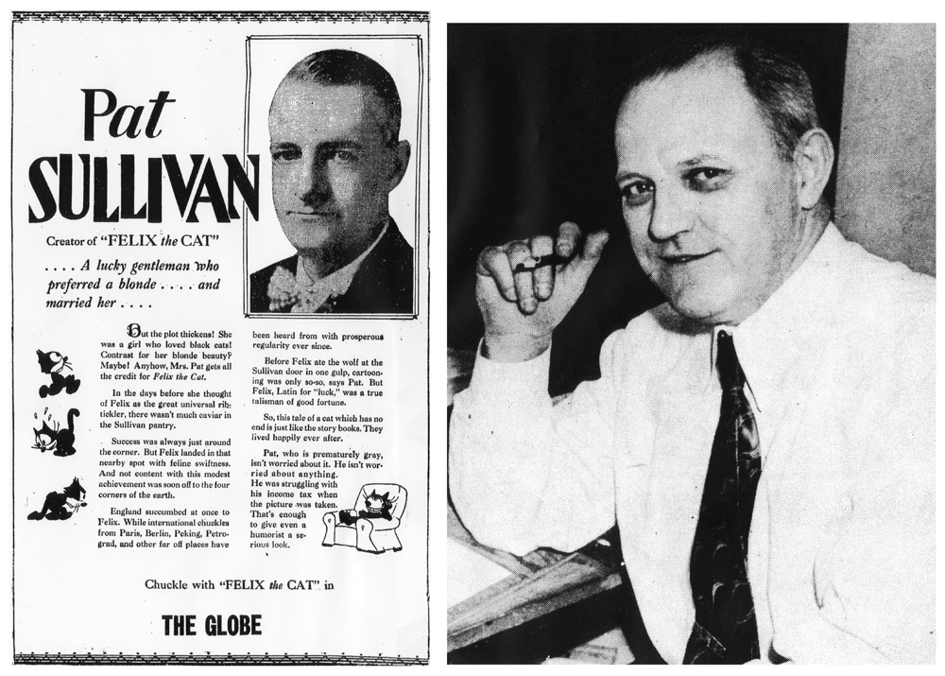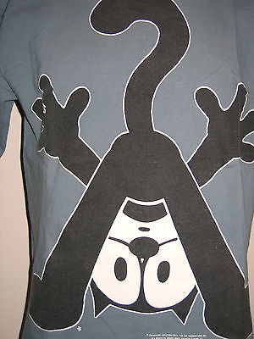

Ipak, najpoznatija i najpopularnija animirana životinja bez sumnje je Miki Maus (Mickey Mouse). Stvorio ga je slikar, reditelj i producent Volt Dizni (Walt Disney), a prvi film u kom se pojavio bio je „Ludi avion“ iz 1928. godine. Ubrzo je publika svih godišta hrlila u bioskope da vidi njegove najnovije dogodovštine, kao i one njegovih prijatelja - Šilje, i Paje Patka.

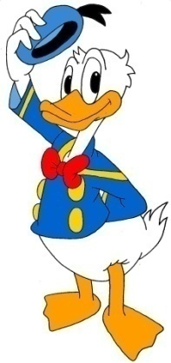

≡ Proizvodnja kratkih animiranih filmova postala je prava industrija početkom prošlog vijeka. Pojedini teoretičari, međutim, animirani film ne smatraju specifično filmskim žanrom, već više jednim od oblika grafičke umjetnosti, odnosno slikarstva, koje se koriste filmskom tehnikom da bi dočarale iluziju kretanja. Animirani filmovi iluziju kretanja stvaraju nizanjem sličica od kojih je svaka neznatno drugačija. Te se sličice u pravilu izmjenjuju brzinom od 24 kadra u sekundi. Snima se kvadrat po kvadrat, odnosno crtež po crtež, a svaki crtež predstavlja pomno proračunatu fazu budućeg cjelovitog pokreta. S obzirom na to da je za animirani film potrebno umijeće crtanja i slikanja, on se može smatrati graničnim područjem između slikarstva i filma. Animirani film najčešće se radi tako što animator na papiru napravi niz crteža olovkom. Ti se crteži zatim kopiraju na prozirne, celuloidne folije te se nakon toga bojaju. Svaka od tih folija se stavlja na pozadinu i tako se snima sličica po sličica. U lutkarskom filmu se istim postupkom animacije pokreću lutke i ta se vrsta može tumačiti kao granično područje između filma i lutkarskog pozorišta. Takozvana „stop animacija“ jedna je od prvih animatorskih tehnika koja se koristila za izradu specijalnih efekata. Stop animacija omogućuje stvaranje privida kretanja stvari koje su inače nepokretne i to tako što se pomoću kamere koja može snimati kadar po kadar snima željena scena, a zatim se objekat koji treba animirati samo malo pomakne nakon čega se snima sljedeća slika i tako redom. Otkriće stop-trika, snimanje svakog fotograma posebno – kadar po kadar, 'image par image', 'one turn one picture' – pružio je, dakle, mogućnost da se, dok je kamera zaustavljena, izvrši pokretanja – animiranje – crteža, lutke, predmeta, siluete. Otkrio ga je Žorž Melijes 1896. godine sasvim sličajno, kada mu se filmska traka zaglavila u kameri, i koristio za dočaravanje fantastičnih prizora na filmskom platnu Prvi film na kom je primijenjena ovakva tehnika je „Nestajanje jedne dame“. Džejms Stjuart Blekton i španski snimatelj Segundo de Čomon (Segundo de Chomón), prvi su stop-trik upotrijebili u animiranom filmu. Blekton je, radeći za kompaniju Vitagraf snimao animirane crteže tako što je, primjera radi, na crtež čovjeka koji puši docrtavao dio po dio dima koji izlazi iz cigarete – dakle, nije pravio seriju crteža od kojih svaki predstavlja jednu fazu kretanja. Najveći uspjeh imao je njegov film „Začarani hotel“ (The Haunted Hotel) iz 1907. godine.
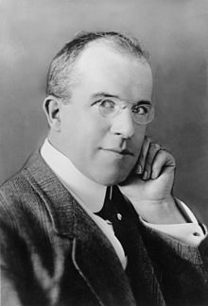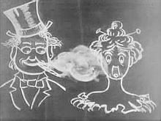
Džejms Stjuart Blekton Mali Nemo (Little Nemo, 1911)

Segundo de Čomon gotovo je istovremeno, 1906. godine, snimajući za braću Pate (Pathe Freres), pomoću stop-trika uspio da postigne efekat pokretnih slova, koja se se na filmskom platnu kretala i transformisala.

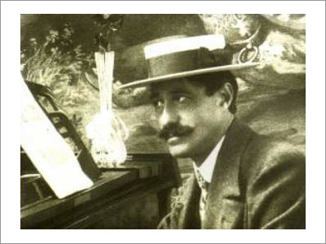
Segundo de Čomon Putovanje na Jupiter (Le Voyage sur
Jupiter, 1911)

≡ Prvi veći uspjeh Voltu Dizniju donio je Zec Osvald (Oswald the Rabbit) sa kojim je u periodu od 1926. do 1928. godine napravio 26 filmova. Dizni je ubrzo shvatio da se u spoju slike i zvuka može postići komičan efekat, pa su tako nastale i „Smiješne simfonije“ (Silly Symphonies), a najpoznatiji u toj seriji je film „Kosturov ples“ (Skeleton Dance), koji predstavlja vizualizaciju „Mrtvačkog plesa“ (Danse macabre) francuskog kompozitora Kamija Sen-Sansa. Zapravo, animacija u svakom od tih filmova bila je nadahnuta poznatim djelima klasične muzike. Komični efekti u ovim filmovima zasnivali su se, prevashodno, na muzičkim gegovima – u najboljoj tradiciji Mek Senetovih komedija – djelovi tijela upotrijebljeni su kao instrumenti, ili instrumenti prate pokrete likova, predmeti 'proizvode' muziku i slično. Francuski estetičar Etjen Surio (Étienne Souriau) poredi ga sa francuskim basnopiscem Lafontenom. Po Suriou, Diznijeve filmove mitski opredijeljene za dječiju psihu, istovremeno prihvataju odrasli. Dizni je uvijek išao za potrebom gledalaca da na filmskom platnu prate određeno zbivanje. Ali je znao i kako da se oslobodi fabule, da se prepusti čistom vizuelnom ritmu, kao i da slobodno eksperimentiše kombinovanjem glumaca i animiranog crteža (piksilacija), kao u filmu „Tri kabalerosa“ iz 1944. godine. Dizni nikada nije poricao uticaj koji su na njegovo stvaralaštvo izvršili karikatura i strip. Karikatura, po njemu, od svih izražajnih sredstava najviše uspijeva da otkrije suštinu ljudskog bića i istakne karakteristično. Dizni, takođe, ističe da je u svojim filmovima nastavio razvijanje stila koji je usavršio u stripu, što će reći da je u animirani film prenio ne samo karikaturalno-komične osobine stripa već i njegova formalna svojstva, kao i humanizam, koji je do te mjere idelaizovan da dolazi u sukob sa samim sobom. Osnovne osobine Diznijeve animacije mogu se svesti na njegovu bogatu maštu, smisao da pronađa karakterističan izraz (grimasu koja precizno određuje psihološku reakciju lika) i nepogrješiv osjećaj za montažnu dinamiku i pokret u kadru. Dizni je i hvaljen i osporavan. Jedni mu zamjeraju to što ostaje u domenu stripa, dok drugi ističu da je prevashodno zabavljač koji nas svojim pričama ne samo opčinjeva već nam pomaže da pobjegnemo iz stvarnosti u svijet mašte. Ipak, jedna od Diznijevih najhrabrijih odluka bila je da snimi dugometražni animirani film. Većina kritičara smatrala je da da će se gledaoci dosađivati gledajući animirani film koji traje 80 minuta. Međutim, Diznijev animirani film „Snežana i sedam patuljaka“ iz 1937. godine postigao je veliki uspjeh i po mnogima je njegovo najbolje ostvarenje. Od tada je Diznijev filmski studio neprikosnoven u toj grani filmske industrije. Ubrzo su nastali i njegovi dugometražni filmovi „Pinokio“ (1940) i „Fantazija“ (1940, prema muzici Baha, Čajkovskog, Dikasa, Stravinskog, Betovena, Ponkijelija, Musorgskog i Šuberta), „Dumbo“ (1941) i „Bambi“ (1942). Potom „Pepeljuga“ (1950), „Alisa u zemlji čuda“ (1951), „Petar Pan“ (1953), „Dama i skitnica“ (1955), „Uspavana Ljepotica“ (1959), „101 Dalmatinac“ (1961) i mnogi drugi.

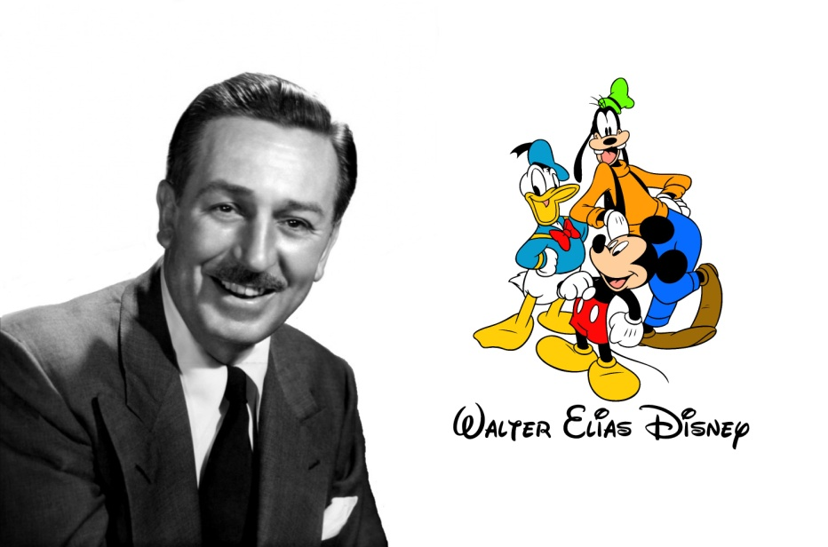

≡ Jos jedan dugometražni animirani film koji treba pomenuti je „Avanture princa Ahmeda“ (Die Abenteuer des Prinzen Achmed) iz 1926. godine, djelo njemačka autorke Lote Rajniger (Lotte Reiniger). Riječ je o sjenkama ljudi, biljaka, životinja. Iako su napravljeni od papira, likovi djeluju izuzetno živo.

Njihova autorka Lote Rajniger je svaku scenu minuciozno, do najsitnijih detalja posebno izradila i snimila. Cio proces trajao je pune tri godine. „Avanture princa Ahmeda“ u trajanju od 66 minuta bio je prvi dugometražni animirani film u istoriji filma uopšte.

≡ Kanađanin škotskog porijekla Norman Mek Laren (Norman McLaren) ubraja se u red najoriginalnijih filmskih animatora i pionira takozvane eksperimentalne animacije. On kaže: „Umjetnost animacije nije u tome da se stvori iluzija kretanja crteža, već da se postigne naročito kinematografsko kretanje. Ono što se zbiva između dvaju slika daleko je značajnije od same slike. Animacija je umjetnost i sposobnost korišćenja dejstva nevidljivih intervala koji postoje između smjene dvaju crteža.“ To, drugim riječima, znači da se animirani crteži, sinhronizovani sa muzikom, u dinamičkom kretanju i smjenjivanju transformišu u nove likovne vrijednosti. Mek Laren odbacuje standardne forme snimanja filma, uključujući i knjigu snimanja, a njegov rad je jedinstven i po tome što je rijetko koristio kameru. Metode koje istraživao uključivale su crtanje (četkicom i tušem) direktno na filmsku traku, njeno grebanje i bušenje, ali i stop animaciju i piksilaciju – animiranje ljudi tehnikom stop animacije. njegovi filmovi često nijesu imali nikakvu priču, već su snimljeni kako bi stvorili novu vrstu umjetnosti – sinergiju slike i zvuka, apstraktnog pokreta i muzike. Da bi napravio film koji traje pet munuta, morao je da nacrta oko 7000 crteža. Ti crteži najčešće ne predstavljaju konkretne pojave, već su to linije koje se ritmički povezuju, arabeske i šare promjenljivih oblika i boja. Osim sa slikom Mek Laren je eksperimentisao i sa zvukom, poznat je po tome što je prvi 'crtao' zvuk, stvarao vještačku buku i sinhronizovao ga sa slikom ubacujući sliku i na filmsku i na zvučnu traku. Vizuelno je ilustrovao i muziku. „Oblici, tijela i pokreti“, riječi su koje najbolje sažimaju Mek Larenov rad, a izgovorio ih je njegov učitelj Džon Grirson (John Grierson), koji ga je 1941. godine i pozvao u National Film Board of Canada, gdje je Mek Laren animio većinu svojih filmova. U saradnji s Evelin Lambert (Evelyn Lambart) nastao je jedan od njegovih najpoznatijih filmova “Begone Dull Care”, u kojem se slike nižu u ritmu džez muzike Oskara Petersona. Ovaj film je najbolji primjer Mek Larenovog postupka u kojem su slika i zvuk toliko sjedinjeni, da ih je u neku ruku i nemoguće razdvojiti. Još jedan od njegovih poznatih filmova je „Susjedi“ (Neighbours) iz 1952. godine, u kojem se tehnikom piksilacije animiraju ljudi – sukob dvojice susjeda oko cvijeta koji nikne na granici između njihova dva posjeda. Tema aktuelna danas kao što je bila i u vrijeme hladnog rata, kada je film nastao. Film je, uzmeđu ostalog, dobio nagradu Oskar i Kanadsku filmsku nagradu. Njegov najpotpuniji izraz apstraktne animacije dogodio se u 'filmskoj trilogiji', ćija su prva dva dijela „Vertikalne linije“ (Lines Vertical) i „Horizontalne linije“ (Lines Horizontal) nastali 1960., a treći naslovljen „Mozaik“(Mosaic), 1961. godine, kao kombinacija ova dva. Film o vertikalnim linijama nastao je direktnim grebanjem po 35 milimetarskoj crno-bijeloj filmskoj traci i eksponiranjem kroz filtere za film u boji. Pomneimo još i Mek Larenove filmove: „Alegro“ (1939), „Tačkice“ (1940), „Pet za četiri“ (1942), „Kokoškino skakutanje“ (1942), „Prazno pa trepće“ (1955), ugravirani bijeli crtež na crnoj pozadini.

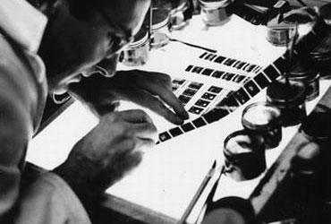
Mek Larenov rad na filmu 'Blinkity Blank'
(Prazno pa trepće)

≡ Istorija animiranog filma u bivšoj Jugoslaviji uglavnom se vezuje za Zagrebačku školu crtanog filma koja je polovinom pedesetih godina prošlog vijeka pokrenula sasvim novu koncepciju animiranog filma. Ona je, između ostalog, podrazumijevala smanjenje broja crteža, pri čemu crtani film nije gubio na svom vizuelnom bogatstvu i atraktivnosti. Likovi postaju shematizirani, a i muzika se koristi na drugačiji način. Prvi veliki uspjeh Zagrebačke škole crtanog filma jest Gran pri u Veneciji za crtani film „Samac“, 1958. godine, Vatroslava Mimice, dok zlatno razdoblje zaključuje nagrada Oscar za film „Surogat“, Dušana Vukotića, 1962. godine. Uz ova dva autora animiranih filmova, svakako treba pomenuti i doprinos Nedeljka Dragića (film „Tup tup“ iz 1972. godine) i Borivija Dovnikovića („Čudna ptica“, 1969).
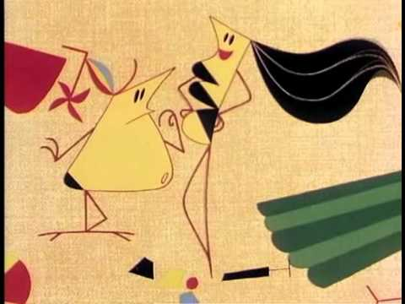
Surogat

≡ Najpoznatiji tvorci crtanih filmova, pored gore pomenutih, su i Čak Džons (Chuck Jones), Hajao Mijazaki (Hayao Miyazaki), Vilijam Hana (William Hanna), Džozef Barbera (Joseph Barbera), Dušan Vukotić. Značajniji animirani filmovi nastali u posljednje dvije decenije su: „Kralj Lavova“ (The Lion King, 1994.), „Pčelin film“ (Bee Movie, 2007.), „Ledeno doba 3: dinosaurusi dolaze“ (Ice age 3: Dawn of the dinosaurs, 2009.), „Nebesa“ (Up, 2009.) i „Vrlo zapetljana priča“ (Tangled 2010.)
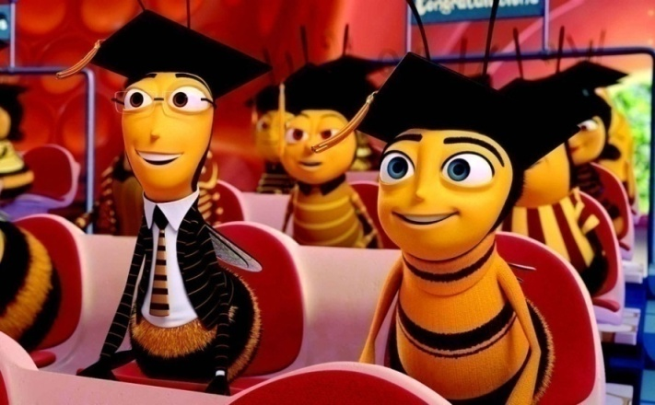

≡ U novije vrijeme vrlo često se koristi tzv. kompjuterska animacija koja je prvi put primijenjena za stvaranje video-igrica, ali ju je razvoj tehnologije prenio i na film. Kompjuterska animacija obuhvata razne tehnike, ali za razliku od stop animacije, ne traži da se svaki model postavi u svaku sekvencu pokreta, nego se oni postavljaju samo u ključne pozicije, a kompjuter izrađuje sve međupozicije.

TEMA: Lutkarski film

≡ Jedan od prvih i najznačajnijih predstavnika lutkarskog filma (filma sa animiranim lutkama) je ruski animator Vladislav Starevič (Владисла́в Алекса́ндрович Старе́вич). Među njegove najznačajnije filmove ubrajaju se „Divna Ljukanida“ (1910), „Cvrčak i mrav“ (1911), rađen prema basni Krilova, „Osveta filmskog snimatelja“ (1911), „Vesele scene iz života insekata“ (1912).
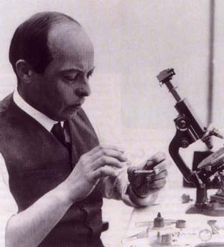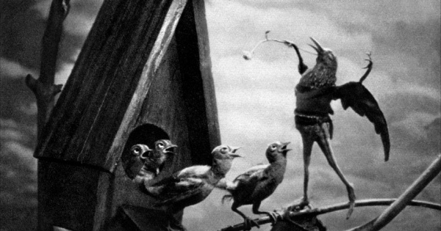
Iz Starevičevog pariskog opusa posebno se ističe film „Roman o lisici“, koji je sniman od 1928. do 1932., a prikazan tek 1939 godine.
≡ Ono što je za crtani film predstavljao Volt Dizni, to je češki animator, likovni umjetnik, ilustrator, vajar i filmski reditelj Jirži Trnka (Jiří Trnka) predstavljao za lutkarski film. Poslije iskustva koje je stekao u lutkarskom pozorištu od 1930. do 1938. godine, Trnka je nastavio da animira lutke na filmu, da bi nakon Drugog svjetskog rata osnovao lutkarski studio koji je postao poznat širom svijeta po izuzetno originalnim i poetičnim ostvarenjima. „Kalendar“ (1947) je Trnkin prvi dugometražni lutkarski film. „Carev slavuj“ je nastao 1948. godine, „Princ Bajaja“ (1950), „Stare češke legende“ (1953), „Dobri vojnik Švejk“, rađen prema Hašekovom romanu (1955). „San ljetnje noći“ (1959), film rađen prema istoimenoj Šekspirovoj komediji, smatra se najznačajnijim djelom stvorenim u oblasti lutkarskog filma.
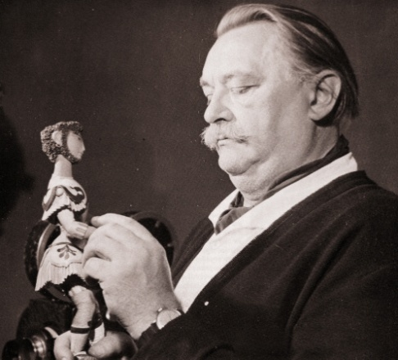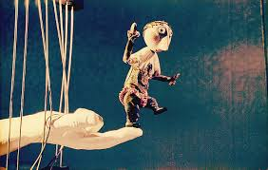
Jirži Trnka Jirži Trnka – Ruka (kratkometražni film, 1965)
Od Trnkinih kratkometražnih lutkarskih filmova po značaju se izdvajaju: „Poklon“ (1946), „Priča o basu“ (1949), „Đavolji mlin“ (1949), „Zlatna ribica“ (1951), „Veseli cirkus“ (1951), „Kibernetička baba“ (1962), „Arhangel Gavrilo i gospođa Guska“ (1964) i „Ruka“ (1965).
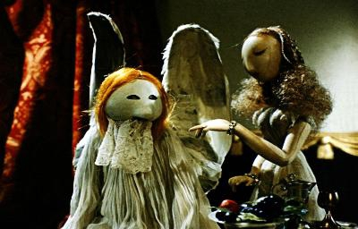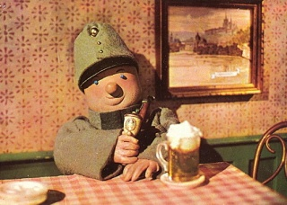
Arhangel Gavrilo i gospođa Guska“ (1964) Dobri vojnik Švejk (1955)
Trnka u svojim lutkarskim filmovima ostvaruje istinsku poeziju, koja ima korijene u slikarskoj vizuelnosti i ljudskim osjećanjima koja on udahnjuje u svoje lutke. On ih nikada ne izlaže opasnostima sirovog naturalizma, niti ih primorava da liče na ljudska bića, već im dopušta da sačuvaju svoj izgled. Sam Trnka se, po sopstvenim riječima, poslije višedecenijskog rada koji je rezultirao velikim brojem značajnih ostvarenja, uvjerio da su mogućnosti sa lutkama u filmu zaista neograničene. Lutkarski film, po njemu, ima najviše uspjeha upravo u oblasti oštre groteske i satire, svuda gdje sadržaj zahtijeva da bude izražen sa uzvišenim patosom i dubokim lirizmom; lutkarski film može da izrazi svaki sadržaj, on uspijeva da se prilagodi svim žanrovima. Ukazujući na razliku u pokretima u filmovima sa živim bićima i onima sa lutkama, Trnka tvrdi da se ona ogleda u tome što živ glumac mora da poštuje zakone prirode i mogućnosti svoga tijela, dok se lutke u potpunosti podređuju mašti reditelja i mogu da izvedu koreografske zamisli kakve ne može ni najbolji baletski igrač. Po Trnki, sve u krajnjem zavisi od autora, njegove mašte i umjetničkog senzibiliteta.
≡ Karel Zeman (Karel Zeman) takođe češki animatori filmski reditelj, stvara lutkarske filmove koji su, za razliku od Trnkinih, manje intelektualni, ali su emotivni i ukrašeni baroknom poetičnošću. U „Inspiraciji“ (1948, kratkometražni) postigao je uspješno animiranje staklenih lutaka, u „Blagu sa ostrva ptica“ (1952, njegov prvi dugometražni film) eksperimentiše efektima treće dimenzije, u „Putu u predistoriju“ (1955, dugometražni) kombinuje lutke sa djecom-glumcima, u „Đavoljem izumu“ (1958, dugometražni), inspirisan pričom Žila Verna, u kadru istovremeno postavlja glumce, animirane crteže, marionete. Povodom ovog filma Zeman je istakao da mu je najveću teškoću predstavljao problem stilskog usklađivanja živih fogura (glumaca), crteža i lutaka, kada se pokavljuju u istoj sceni. To je riješio tako što je do detalja stilizovao igru glumaca kako bi ih doveo do 'iste formalne apstrakcije', koju posjeduju crteži. U „Baronu Minhauzenu“ (1961) Zeman uvodi glumce u stare gravire koje imaju ulogu dekora. (Tako je postupao i francuski sineasta Žorž Melijes u svojim fantastičnim putovanjima koja su se odigravala ispred nacrtanog dekora, pa ne čudi što su Karela Zemana prozvali „češkim Melijesom“; „Volt Dizni“ Istočne Evrope bio je Jirži Trnka.)
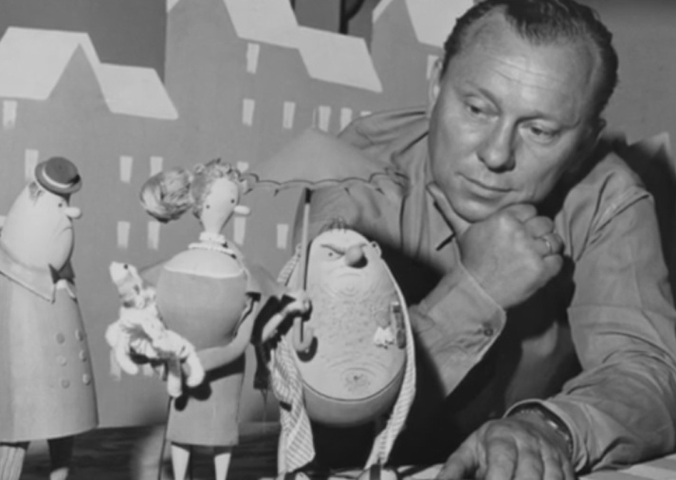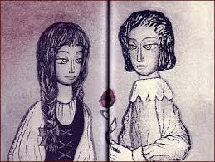
Karel Zeman Priča o Ivici i Marici (dugometražni, 1980)
Od Zemanovih dugometražnih filmova svojim značajem, takođe se izdvajaju: „Priča lakrdijaša“ (1964), „Na kometi“ (1970), „Priče 1001 noći“ (1974), a od kratkometražnih: „Božićni san“ (1945), njegov prvi film, „Gospodin Prokouk, birokrata“ (1947), „Gospodin Prokouk, pronalazač“ (1949), „Kralj Lavra“ (1950), „Gospodin Prokouk, prijatelj životinja“ (1955), „Gospodin Prokouk, detektiv“ (1958), „Gospodin Prokouk, akrobata“ (1959), „Pustolovine Sinbada Moreplovca“ (1971), „Leteći ćilim“ (1973).
≡ Trnka i Zeman u svojim lutkarskim filmovima dokazuju da je moguće udahnuti poetske vrijednosti prizoru sa animiranim lutkama i 'nametnuti' lutkama asocijacije kao da se radi o živim ljudskim bićima. Ili, kako kaže Vladimir Petrić: „Iako smatramo da je u prirodi ovog medijuma da ruši estetičke zakone kojima se dosledno podređuju ostale umetnosti, moramo priznati da su i u filmu najvažniji talenat umetnika, iskrenost njegove inspiracije i sposobnost da se izrazi na kinematografski način.“

RADIO
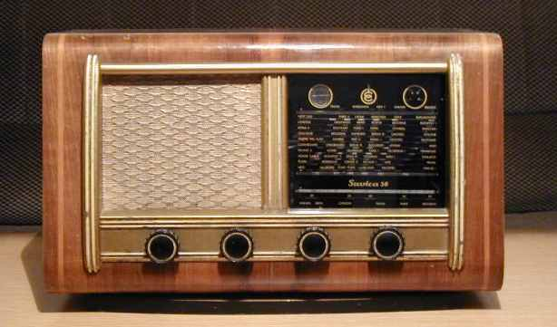

TEMA: Fenomen i određenje radija
≡ Radio je medij masovnih komunikacija, bežični prenos i detekcija komunikacionih signala elektromagnetnih talasa. Za razliku od štampe, medija pisane komunikacije, radio svoje prednosti prevashodno vezuje za tehnološke mogućnosti. Radio, naime, svojom tehnologijom omogućava istovremeno slanje poruka na ogromnom prostoru nebrojenoj masi recipijenata, anonimnih slušalaca. Ovako je definisan radio kao masovni medij, imajući u vidu njegov informativno-komunikativni aspekt. Sve druge funkcije: edukativno-rekreativna ili propagandno (ekonomska propaganda) persuazivna, podvukle bi dublju razliku između štampe i radija. Radio u ulozi medija, sa rekreativno-zabavnim sadržajima, sve više parira ikoničkim, to jest audio-vizuelnim sredstvima komunikacije, kakvi su televizija i film.
TEMA: Odvajanje fonosfere od ikonosfere
≡ Prvo je film ostvario čovjekovu davnašnju želju da 'uhvati' pokret i da ga reprodukuje, ali ta 'nova atrakcija' nije ponudila zvuk i mogućnost predstavljanja govorom. To će učiniti radio, pružajući čovjeku 'auditivni' prostor, to jest jednodimenzionalnu stvarnost putem zvučnih signala. Pored ushićenja filmom, on prihvata i nove komunikacione vrijednosti radija, odnosno zvuka, kao specifičan, radijski, doživljaj svijeta slike. Pojavom zvučnog filma, sjedinjeni, slika i zvuk stvaraju nove mogučnosti doživljavanja svijeta. Nakon toga, radio je nastavio da se razvija samostalno, odbacujući jednodimenzionalnost kao 'kompleks'. Pojavom televizije i posebno njenom brzom ekspanzijom nije, kako su mnogi u to vrijeme predviđali, došlo do 'utapanja' radija u novi medij, između ostalog i zbog toga što je, posebno u informativnoj sferi i kulturi, iako jednodimenzionalan, uveliko učvrstio svoju samostalnost. Pojavom radija dolazi do podjele na ikonosferu i fonosferu, tačnije odvajanje fonosfere od ikonosfere koju neće poništiti čak ni pojava zvučnog filma. Radio je, zapravo, od početka negirao svaku težnju ka simbiozi slike i zvuka. Televizija, međutim, prihvata iskustva i domete radija, ali najavljuje prioritet slike u komunikacionom širenju poruka.
TEMA: Teorije radiofonskog stvaralaštva
≡ Otkrivanje jezika radiofonskog stvaralaštva praćeno je značajnim doprinosom teorije. Tako francuski teoretičar Arman Lanu (Armand Lanoux) smatra da je jezik radija ne samo složeniji od svakodnevne ljudske komunikacije, već se na nju neposredno reflektuje. Svoj put ka specifičnom radio je ostvario u jednodimenzionalnom predstavljanju stvarnosti. Tragalo se, dakle, za zvučnom posebnošću. Sve što se otkriva zvukom donosi novu dimenziju nadgradnje vizuelnog i novu komponentu ljudskog glasa, koja više od drugih zvučnih efekata otkriva sve ono što nije dato vizuelnim dekorom. Radio je, po Lanuu, takođe, otkrio da ljudski glas pruža složeni spektar 'radiofonskih' nijansi.
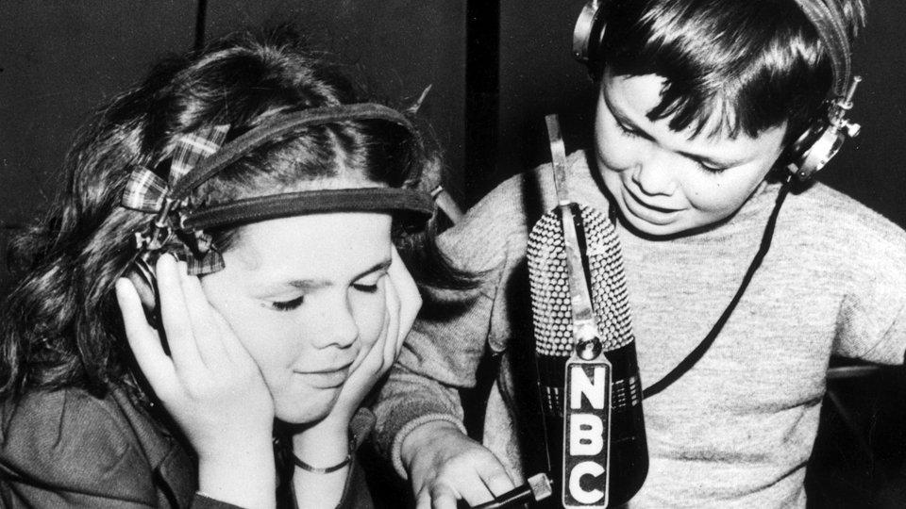
Zvuk posredstvom radija nudi mogućnosti za podsticanje mašte i asocijacija. Radio je neprestanim osavremenjivanjem jezika unio novu dimenziju u međuljudskoj komunikaciji i sporazumijevanju ljudi. Poljska teoretičarka Kristina Laskovič (Krystyna Laskowicz) smatra da realna neposrednost foničke vrijednosti riječi, uz odsustvo izgleda likova, donosi osobene značenjske, odnosno estetske vrijednosti, što ukazuje na postojanje stvaralaštva koje se može nazvati radio-umjetnost. Fonosfera se izdvaja u instrument komunikacije nudeći prostor drugačiji od verbalnog, vizuelnog i audio-vizuelnog. U tom smislu poljski teoretčar Juzef Majer (Józef Majer) ukazuje na područje ‘fonetskog gesta’ kao razuđenog prostora nove grane umjetnosti.
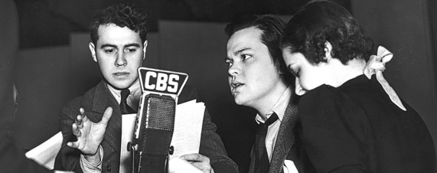
Traganje za stvaralačkim činom radiofonskog viđenja stvarnosti nastalo je gotovo u isto vrijeme kada i traganje za cjelovitim radio programima, posebno tokom pedesetih godina. U to vrijeme je i teorijski bio trasiran put radiofonskog stvaralaštva, a mnogi umjetnici iz drugih umjetničkih oblasti nude svoja iskustva i prilagođavaju ih zahtjevima jezika radija. U neposrednom kontaktu radio-emitera i slušalaca uklonjena je rampa poput one koja postoji u pozorištu, što je dovelo do uspostavljanja međusobnog povjerenja bez slike kao posrednika. U fonosferi je koncentrisana stvaralačka građa radija koju čine verbalni i neverbalni materijal i opozicija zvuk-tišina.
TEMA: Istorija radija
≡ Početak nastanka radija kao medija obično se vezuje za britanskog naučnika Džejmsa Maksvela (James Clerk Maxwell) koji je 1873. godine razvio teoriju o elektromagnetnim talasima. Sve dok njemački naučnik Hajnrih Hertz (Heinrich Rudolf Hertz) 1887. godine nije eksperimentalno pokazao da elektromagnetni talasi mogu prolaziti vazduhom od jednog uređaja do drugog, Maksvelovo otkriće bilo je jedno od mnogih koja nijesu našla primjenu. 24. decembra 1906. Reginald Fesenden (Reginald Fessenden) prvi je emitovao muziku i ljudski, to jest svoj glas na radiju. Nakon što je čestitao Božić posadama brodova koji su plovili Atlantskim okeanom, krenuo je vrtoglavi uspon ovog medija.
≡ Radio je prvi uređaj koji je omogućio komunikaciju na daljinu. Razvoj ovog medija počeo je 1893. godine kada je Nikola Tesla demonstrirao bežičnu radio komunikaciju u Sent Luisu, u američkoj državi Misuri. Tesla je, zapravo, bio jedan od prvih vizionara, koji je ukazivao na to da će ubrzo doći vrijeme kada će čovjek bežičnim puzem moći da komunicira sa svim krajevima svijeta. Mogućnost prenosa zvuka, po kanadskom teoretičaru medija Maršalu Makluanu (Herbert Marshall McLuhan), značila je ostvarenje davnašnjeg sna, umnožila pogodnosti ljudske komunikacije i donijela do tada neslućene puteve homogenizacije.
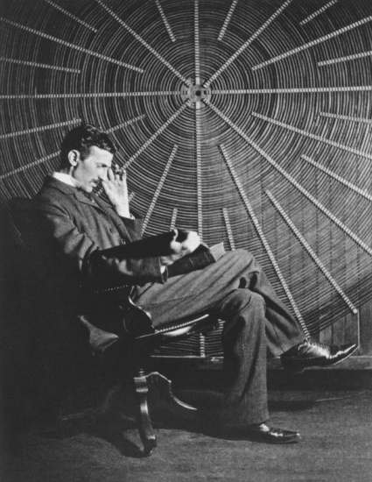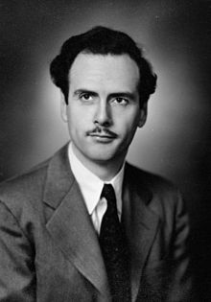
Nikola Tesla Maršal Makluan
≡ Prvobitna upotreba radija bila je isključivo vezana za komunikaciju između brodova na moru. Kako u početku radio signal nije mogao da prenosi govor, koristila se Morzeova azbuka, nazvana po njenom pronalazaču Semjuelu Morzeu (Samuel Finley Breese Morse), kako bi se razmenjivale poruke i upozoravalo na moguće opasnosti.
≡ Telegraf je konstruisan 1844. godine, a telefon 1876. Za razvoj radija najzaslužniji je italijanski istraživač Guljelmo Markoni (Guglielmo Marconi), koji je 1896. godine svojim eksperimentima privukao sveopštu pažnju kada mu je pošlo za rukom da bežični signal prenese na daljinu od sto metara. Povećavajući razdaljinu na kojoj je mogao da prenese radiotelegrafske signale, Markoni je postavio jednu stanicu na obalu ostrva Vajt u Velikoj Britaniji i uspostavio vezu između njega i kopna. Kako je ostrvo Vajt bilo omiljeno ljetovalište britanske kraljice Viktorije, ova stanica je ubrzo iskorišćena za slanje njenih poruka u London, što je u to vrijeme imalo ogromnog odjeka. Uvođenje brodske telegrafije, kao i marketinški poduhvati (paljenje uličnog svijetla u Sidneju pomoću telegrafskog signala poslatog bežičnim putem iz Velike Britanije) dovode do veoma brzog širenja te nove komunikacione tehnologije. Markoni je u dvadeset prvoj godini uspio da prvi prenese glas preko Atlantika. No, s obzirom na to da je bio veoma mlad, italijanski stručnjaci i profesori bili su sumnjičavi prema njegovom izumu, ali su mu Englezi odmah priznali patent i predložili ga za Nobelovu nagradu za fiziku, koju je dobio 1909. godine.
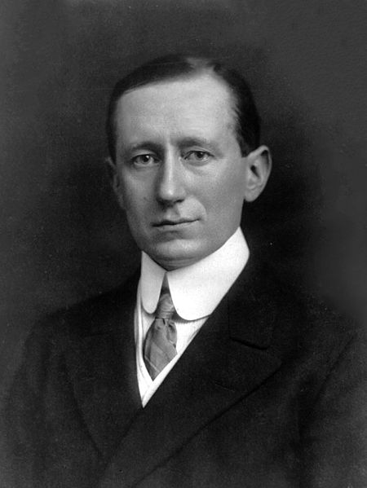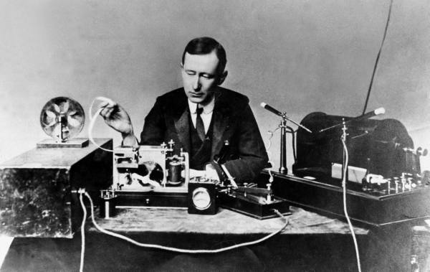
Guljelmo Markoni
U svim mjestima gdje se bežična telegrafija uvodi započinju i eksperimenti sa ciljem da se sve što je do tada postignuto usavrši, poboljša i unaprijedi. 1898. godine, Ežen Dikrete (Eugène Ducretet) uspostavlja bežičnu telegrafsku vezu između Ajfelovog tornja i Panteona na udaljenosti od 4 kilometra. 1901.godine ostvaren je prvi radio prenos jednog sportskog takmičenja – veslačka regata, univerzitetska trka osmeraca Oksforda i Kembridža na Temzi. Razdaljinu preko Atlanskog okeana ljudski glas je 'premostio' i iz Evrope stigao u Ameriku 1915. godine.
≡ Period od 1910. do 1920. godine ostaće upamćen kao vrijeme kada su se na sve strane javljali pokušaji emitovanja sadržaja pomoću radio-talasa. U to vrijeme je već postojao veliki broj stanica bežične telegrafije. Među brojnim eksperimentalnim pokušajima iz tog doba izdvojićemo neke koji predstavljaju važne korake na putu ka ostvarenju radiodifuzije. Li de Forest je 1909. godine emitovao prvi propagandni politički govor. On je, naime, pozvao svoju taštu i ponudio joj da govori pred mikrofonom, a ona je isjoristila tu priliku da pročita vatreni govor u prilog ženskog prava glasa. 1910. godine Li de Forest je ostvario prvi radijski prenos iz Metropoliten opere u Njujorku, u kojoj je gostovao u to vrijeme čuveni tenor Enriko Karuzo. Na prvim stranicama svih njujorških novina pojavila se vijest da će se opera „Kavalerija Rustikana“ Pjetra Maskanjija čuti i van prostora Metropolitena. Najavljen je radio prenos te opere, što se uistinu i desilo, iako pojedini istoričari tvrde da je to bila opera „Pajaci“ Ruđera Leonkavala. Bilo kako bilo, novine su sjutradan pisale da su razne grupe mornara 'uhvatile' prenos opere i čule Karuza u trenutku kada je izvodio čuvene arije. Sve to je uticalo na naglo povećanje proizvodnje radio-aparata. Tokom Prvog svjetskog rata odlukom američke vlade obustavljeni su svi eksperimenti s radijom, a po okončanju rata, 1919. godine, Li de Forest ponovo dobija dozvolu za rad. Da bi postigao bolje rezultate, odnosno veći domet svojih emisija, on u jednom trenutku odlučuje da premjesti svoju stanicu na jedan visoki oblakoder u Njujorku. Ali, ubrzo nakon tog inspektori mu zatvaraju stanicu, jer je emisionu opremu prenio bez dozvole. Svoju prvu zapaženu ulogu radio je imao tokom Prvog svetskog rata, a nakon njega, radio je postigao svoj najveći napredak i krenuo ka putu svoje moderne forme koju ima danas.
≡ Emitovanje radio signala u SAD počelo je sa kompanijom Vestinghaus. Ideja je bila da jedan od njihovih inženjera redovno emituje muziku, kako bi na taj način povećali prodaju radio prijemnika. Konačno, 2. novembra 1920. godine u Pitsburgu počinje sa radom Vestinghausova prva profesionalna radio-stanica KDKA i prva koja je imala redovan i sistematski osmišljen program. KDKA je, takođe, bila i prva komercijalna radio-stanica sa licencom Vlade SAD. Ovaj datum se uzima i kao početak radija kao medija. Prvo su emitovani rezultati predsjedničkih izbora u kampanji u kojoj su kao kandidati učestvovali Voren Harding i Džejms Koks. Ovaj radio se, kao komercijalni, bavio i marketingom, pa je u toku svog programa emitovao oglase koji su se pojavljivali u štampi. KDKA je zaposlila i prvog radio spikera koji se zvao Harold Arlin. Uskoro se pojavilo još mnogo radio-stanica koje su emitovale najraznovrsnije programe za slušaoce širom zemlje. Do 1922. bilo ih je osam, a tri godine kasnije šest stotina. Većina njih su bile pod vlasništvom privatnih biznismena koji su ih koristili isključivo za oglašavanje i prodaju sopstvenih proizvoda. Volter Kronkajt i Edvard R. Murou su postali prvi radio novinari i do kraja decenije ovaj vid komunikacije postao je izuzetno važan izvor informacija u Americi. Ubrzo je Zemlja bila prekrivena hiljadama radio stanica, čime je oblikovana nova kultura u oblasti informisanja. Radio je omogućio milionima ljudi nešto što je do tada bilo nezamislivo – da u isto vrijeme čuju informaciju o nekom događaju, ali i istu pjesmu ili melodiju. Ali radio veoma brzo postaje i sredstvo ne samo informisanja nego i propagande.
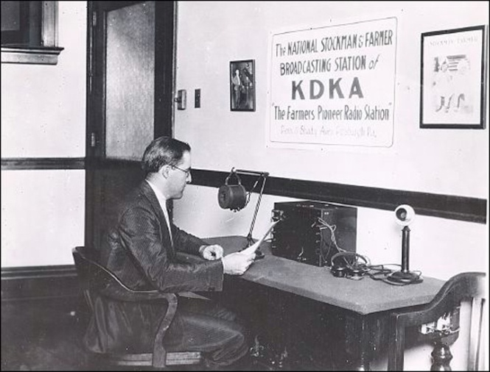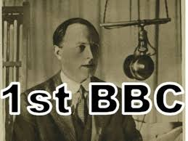
≡ U Evropi je prvi značajniji eksperimentalni radio program počeo da se emituje 1922. godine sa Ajfelovog tornja. Taj program je nosio naznaku 'radiotelefonija' i bio preteča radio-difuzije. 1923. godine osniva se British Broadcasting Company, prva radio-stanica u Evropi, koja će 1927. godine prerasti u British Broadcasting Corporation (BBC) – Britansku radiodifuznu korporaciju. Bio je to prvi javni radiodifuzni servis u svijetu, koji je postavio i dan-danas postavlja standarde koje pokušavaju da slijede i prema kojima se upravljaju mnoge radio-stanice. Emitovanje je u početku bilo lokalnog karaktera, ograničeno na London, ali do 1925. godine signal ove stanice primali su svi u Ujedinjenom Kraljevstvu. Emitovane su radio drame, klasična muzika i razni drugi programi, ali informativni program je ostao čvrsto vezan za štampane medije. Igra s opasnošću, engleskog pjesnika i dječijeg pisca Teda Hjuza, bila je prva drama specijalno pisana za radio, a izvedena je na programu BBC-ja 1924. godine. Kada je otpočeo Drugi svjetski rat većina radio stanica su prestale sa radom i opet je zadatak informisanja naroda preuzela radio-stanica BBC-ja.

≡ Tokom Drugog svjetskog rata radio stanice su u Evropi postale glavni izvor informacija, a poslužile su i kao sredstvo za podizanje morala stanovništva. Nakon rata, radio se vraća svojoj prepoznatljivoj formi muzičke zabave. 1947. godina je značajna po proizvodnji prvih long-plej ploča u SAD, što je imalo uticaja na poboljšanje muzičkog programa na radiju. Ubrzo dolazi i do proizvodnje tranzistora. Tokom šezdesetih godina broj radio prijemnika se konstatno uvećavao, a njegovi raznovrsni sadržaji, uspon i popularnost i dalje rastu. Sa 2000. godinom radio dospijeva na satelitska i Internet tržišta. Sve je bilo mogućno uraditi uz pomoć računara. Auto kompanije su počele da sarađuju sa satelitskim radio-stanicama kako bi svojim potrošačima omogućili specijalne ponude, gdje bi oni mogli pristupiti satelitskim mrežama i slušati bilo koju muziku, vijesti ili šta god drugo požele. Od malih risivera koji su mogli transmitovati samo Morzeovu azbuku, do kompleksnih uređaja povezanim sa satelitima u svemiru i bežičnim sistemima u kolima, radio je prešao veliki put i ostvario velika dostignuća. Njegova svrha je, međutim, ostala ista. Od svog nastanka radio služi za zvukovnu komunikaciju sa širokim masama. U nekim zemljama radio-stanice su i dalje osnovni vid masovnog komuniciranja. Bez njega svijet ne bi bio ovakav kakvim ga znamo. Ovaj uređaj je bio prvo pravo sredstvo masovne komunikacije.
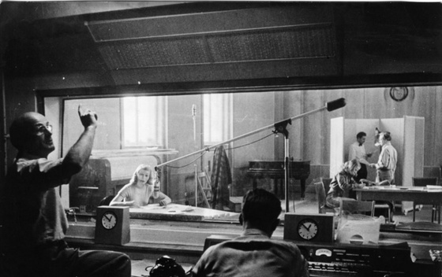
TEMA: Radio između klasičnih i novih programa
≡ Program prve radio stanice, Vestinghausove KDKA, svakodnevno je bio najavljivan u štampi. Međutim, ozbiljnije koncepcije radio programa, kako tvrde pojedini teoretičari, nastale su u Evropi. Tako Robert Vanžerme ističe nekoliko nacionalnih radio programa koji su davali ton i usmjeravali razvoj državnih radio-stanica, poput BBC. Po Vanžermeu, radio je do kraja dvadesetih godina želio da radi sve, koristeći se zvučnom 'ekskluzivnošću' koju nije imao niti je mogao da pruži nijedan dotadašnji medij. Upravo tada se, na osnovu iskustava koje je stekao BBC, dešavaju bitne promjene u programima radio stanica. Džon Rit (John Reith), koji je 1928. godine vodio BBC, izvršio je određene promjene u programskoj šemi te radio-stanice, ukazujući na to da su početne godine razvoja radio programa nudile i ono što publika nije željela – vrijeme je pokazalo da publici treba pružiti „malo bolje od onoga što se vjeruje da ona voli“. Rit se založio za stavljanje u programsku šemu onoga što je najbolje iz svih oblasti ljudskog saznanja, kulture i umjetnosti, i izbacivanje svega onoga što bi na bilo koji način moglo da bude štetno. BBC započinje značajne reforme tako da već 1930. godine, pored prvog nacionalnog programa – National Service, uvodi još jedan program – Regional Service, u kome se nude emisije iz različitih oblasti. Na važnost nacionalnih programa ukazao je i nadolazeći rat. Radio BBC je emitovao šifrovane poruke i davao ton nacionalnom raspoloženju i podizanju morala, između ostalog i izborom prigodne muzike. Posebno mjesto u širenju informacija imao je Radio Glas Amerike, čije je osnivanje 1942. godine odobrio tadašnji predsjednik SAD Frenklin Ruzvelt. Glas Amerike je odigrao značajnu ulogu tokom Drugog svjetskog rata. Nakon rata, 1947. godine, BBC uvodi specijalizovani program nazvan Treći – Third Programme, u kojem se posebna pažnja posvećuje kulturi i nauci. Pored velikih nacionalnih radio-stanica u Evropi se pojavljuje Radio Luksemburg koji programe na francuskom usmjerava prema Francuskoj i Belgiji, i Engleskom prema Velikoj Britaniji. Programi ove radio-stanice se vremenom komercijalizuju, pa se, pored zabavne muzike, humora i satire, uvode i nagradne igre. Uz komercijalni i dramski postepeno su se razvijali i programi direktnih prenosa, koji su predstavljali jednu novu vrstu novinarstva – komentare sa mjesta događaja. Novinari-komentatori unose i novi stil u radio izvještaje direktnim obraćanjem slušaocima – govorili su jezgrovito i jasno, imajući u vidu da njihova riječ opisuje ambijent i nudi završni komentar. (Televizija, međutim, potiskuje stvaralaštvo novinara-izvještača (komentatora i reportera) i prednost, što je razumljivo, daje slici, a od njih se zahtijeva sažetost i preciznost, ali i 'uzgredni' i 'nenametljiv' komentar tamo gdje je to neophodno.) Radio nije uništila ekspanzija televizije, iako je njegova jednodimenzionalnost, oslanjanje samo na zvuk, bila značajno potisnuta novim fenomenom viđenja svijeta predstavljenom u simbiozi slike i tona. Stoga je radio morao da pronađe nove približavanja slušaocima, pa sedamdesetih godina dolazi do reorganizacije programa u državnim radio-stanicama, kao i do pojave mnogih regionalnih radio-stanica. Muzička takmičenja doprinose ekspanziji zabavne muzike. Na osnovu opsežnih istraživanja došlo se do saznanja da programsku šemu treba izmijeniti u tom smislu što će udarne emisije biti stavljene u najslušanije termine dnevnog emitovanja; umjesto večernjih termina radio emisije se pomjeraju na popodnevne termine, kada je smanjeno interesovanje za televiziju. Ova istraživanja su često obuhvatala i socijalne i psihološke aspekte pripreme i trajanja programa. Svaka promjena u radio programima, s druge strane, bila je jasna naznaka promjena u načinu života, budući da ih je radio ne samo pratio već i kreirao, a njegova retorika dobila je nove dimenzije kulture govora. Radio je, takođe, donio i nove prostore kulture, aiko se slušaocima sve više nameću jezičke forme koje nude institucionalizovani centri moći, odnosni vlasnici radio-stanica kao njihovi eksponenti. Tako se došlo do otkrića da radio nije jedino nudio značajan preobražaj ljudske komunikacije nego i manipulativni prostor, što je posebno naglašeno u vremenu autoritarnih sužavanja ljudskih sloboda i privatnosti čovjekove egzistencije.
TEMA: Radio drama – put ka umjetnosti
≡ Prve radio drame na francuskom jeziku pojavile su se 1924. godine. Međutim, tek onda kada su dramski tekstovi postali sastavni i redovni dio radio programa pokazalo se da je pisanje za radio podrazumijevalo određenu uslovljenost. Arman Lanu je posebno skretao pažnju na specifičnosti adaptacije književnih tekstova namijenjenih scenskom izvođenju, jer sve što dekor nije mogao da pruži trebalo je da otkriju glumci uz minimalnu upotrebu šumova. Dakle, radio je pored prenosa informacija na daljinu, omogućio proširenje polja stvaralaštva pretvarajući jednodimenzionalnost u prostor za umjetničko oblikovanje.
≡ Njemački teoretičar medija Arman Frank krenuo je tragom fenomena radio-dramskog djela i otkeio osnovu na kojoj počiva njegova 'spoljašnja struktura' nudeći sljedeće elemente: 1) riječ; 2) glas; 3) šum; 4) muziku; 5) razne radiofonske efekte; 6) tišinu; 7) dočaravanje akustike raznih prostora. No, pri tome se ne može mimoići ni 'unutrašnja struktura' koja počiva na slojevima zvučnosti. Njen značaj posebno ističe jugoslovenski teoretičar Boško Tomašević, ukazujući na sličnosti između dramskog djela za radio i muzike.
≡ Kristina Lakovič, tragajući za specifičnostima radiofonskog stvaralaštva, dramsko djelo za radio upoređuje ne samo sa muzikom već i sa slikarstvom, filmom i posebno sa pozorištem. Ona smatra da elementi fonosfere konstituišu osoben prostor stvaralaštva koji u sebe može uključiti iskustvo i doprinos umjetničkih pravaca kao što su simbolizam i ekspresionizam, pa čak i nadrealizam, imajući u vidu prednosti koje pruža tonska montaža. Tako da se već tridesetih godina radio drama pojavila kao novi stvaralački izazov. Pored svih ostalih, njena estetska funkcija se izbacuje u prvi plan. Radio je razdvojio, iako se granice takvog razdvajanja nikada nijesu postavljale kao prioritet, prenošenje informativnih od prenošenja estetskih sadržaja i ostvarenja, pretvorenih u osobenu umjetnost, u potpunosti drugačiju od ostalih verbalnih, vizuelnih ili audiovizuelnih oblika komunikacije. Pojašnjavajući novo polje umjetnosti, to jest radio-dramsko stvaralaštvo, Laskovičeva ukazuje na veliki pomak koji je u komunikacijskoj kulturi taj medij ostvario. Dakle, možemo govoriti o konstituisanju šire kulture zvuka i njegovom bogatstvu koje se, uz odsustvo izgleda i ponašanja ličnosti, ostvaruje putem izgovorene riječi, preobražene u umjetničko kazivanje. Podrazumijevanje slike sadržajnošću zvuka unutar radio-drame u prvi plan je izbacilo fonetski gest koji je poprimio značenjske vrijednosti čulnih utisaka.
≡ Adaptacija književnih djela za radio sa muzičkom pratnjom započela je 1925. godine u Velikoj Britaniji, što je bio prvi pokazatelj simbioze umjetnosti koje prenose audio sadržaje. Za radio-drame se ubrzo komponuje originalna muzika, jer se pokazalo da su zvučni efekti i muzika za nju značajni skoro koliko i izgovoreni tekst. Arman Lanu je piscima ponudio uputstva za kompozicionu strukturu radio-dramskog djela koja treba da bude „fluidna, izražajna, sa jednostavnim izgovorom bliskim realnosti“. Dijalog je, po Lanuu, mnogo zbijeniji u radio-drami nego u pozorištu, ali i složeniji.
≡ Na francuskom radiofonskom prostoru 1928. godine javlja se nova vrsta drame – dokumentarna radio-drama. Tako su na osnovu arhivskih dokumenata rekonstruisani mnogi, među njima i sudski procesi. U Americi je 1938. godine dvadeset dvogodišnji Orson Vels režirao radio-dramu Rat svjetova (prema romana Herberta Džordža Velsa), kojom je izazavao paniku među građanima, jer je na veoma sugestivan način dočarao dolazak bića iz grugih galaksija.
≡ Francuski pjesnik, reditelj i romanopisac Žan Kokto (Jean Cocteau) je insistirao na tome da se radio-drama ne snima u kontinuitetu, već da se, kao na filmu, snime djelovi (sekvence) koji bi se stvaralački uobličili u montaži: „reditelj zvuka“, kaže Kokto, „piše svojom tonskom trakom kao što reditelj filma piše kamerom“.
≡ Radio-drama je postala izazov za kreativno predstavljanje zvuka i sugestivno i ubjedljivo stvaranje iluzije o prisutnosti čovjeka u vremenu i prostoru. Poseban značaj u tom predstavljanju ima tišina. Za reditelja radio-dramskog djela tišina je odnos između dvije napetosti. I što su te napetosti više izražene, kratka tišina se transformiše u iluziju dugog trajanja. Tišina se označava kao 'bijeli prostor' i nerijetko se smatra greškom ukoliko ne postoji kreativno rješenje između nje i onoga što slijedi. Stoga se može reći da tišina u radio-dramskom djelu nije samo protok vremena bez zvuka, već se pretvara u subjektivno doživljeni, takozvani 'bijeli prostor' za slušaoca. Tišina je u u radio-drami prihvaćena kao fonetski gest i bliska je muzičkom djelu, koje pauzu između dva tona prihvata kao punopravni elemenat ritma. Tišina koja prethodi određenom zvučnom segmentu u radio-drami naznaka je predstavljanja, kao što je to podizanje zavjese u pozorištu ili gašenje svjetla u bioskopskoj sali. Približavanje ili udaljavanje od mikrofona (krupni i opšti planovi upotrebe glasa), uz radiofonske efekte, čine neizostavne pratioce dočaravanja akustike raznih prostora.
TEMA: Činioci uvjerljivosti radio poruke
≡ Relevantnost teme – Relevantnost teme je polazna komponenta. Ona u sebe uključuje motivisanost potencijalnog primaoca poruke i kod njega podstiče interesovanje za određeni problem. Može da bude posebno usmjerena na neke slušalačke grupe (mlade, penzionere, ljubitelje klasične muzike i slično).
≡ Kompetentnost izvora – Kompetentnost izvora je preduslov za valjano osvjetljavanje radio poruke. Ona je potpuna kada se zvučna slika poklapa sa informisanjem o nekom događaju.
≡ Autentičnost iskaza – Autentičnost iskaza podrazumijeva tok događaja kao objektivnu datost. Uslov autentičnosti iskaza je, između ostalog, i mjera režije i montaže, budući da prerežirani, 'ispeglani' materijal gubi na uvjerljivosti. Pri tom se, takođe, mora voditi računa o tome da se ne ponište prva dva faktora uvjerljivosti: relevantnost teme i kompetentnost izvora – da se akteri aktuelnih događanja ne dovedu u odnosima u kojima nijesu željeli da se nađu ili da se manipuliše njihovim stavovima.
≡ Zasnovanost teze – Od teze se polazi. Samo po sebi je jasno da je teza bez argumenata promašaj, posebno ako se ima u vidu to da savremeni slušalac sve provjerava i propušta kroz sopstvenu kritičku lupu. Data argumentacija treba da se sa povjerenjem prihvata, još bolje je ako je ona provjerljiva, a najbolje ako je očigledna.
≡ Vokalna ličnost u radio poruci – Vokalnu ličnost možemo odrediti kao zbir govornih i glasovnih karakteristika ili svojstava koje u svijesti slušalaca stvaraju predstavu o onome koji im se obraća putem radija. Dinamika govora kao značajno obilježje vokalne ličnosti nije uvijek ista, što će reći da ona mijenja u, primjera radi, informativnim i analitičkim tekstovima, što će reći da se govorni i pisani tekst ne saopštavaju istom dinamikom. Još je Aristotel u 'Retorici' ukazao na tu važnu spregu: argument plus ličnost koja ga iznosi. Govorni nivoi vokalne ličnostu uključuju: glas, glasovnu dinamiku (intonacija, boja, visina i jačina glasa), ritam, povezanost i tečnost govorenja, odnosno melodija rečenice. Traži se i spontanost govora bez brzopletosti i 'pjevanja' i živost koju ne treba izjednačavati sa brzinom i zadihanošću. Posebnu važnost za melodijsku amplitudu imaju centi fraze, kao i svrsishodne pauze prave dužine. U pitanju su, dakle, ekspresivne osobine govora vokalne ličnosti. Bitni osobine takođe su i artikulacija, akcentuacija, izgovor, bogatstvo rječnika, kultura govora vokalne ličnosti i stil, kao individualni postupak slaganja riječi i grupa riječi u govorne cjeline, kako bi sve rezultiralo jasnoćom, prirodnošću, udobnošću prijeme radio poruke i uvjerljivošću koja može da se slijedi misaono i osjećajno. Najbolji i jedini valjan stil je upravo onaj koji je jasan i prirodan, a nikako onaj koji teži neobičnosti po svaku cijenu ili nudi paradu učenosti i erudicije. Ukoliko se izgube iz vida navedeni zahtjevi usmjereni prema vokalnoj ličnosti, nestaje i medijske uvjerljivosti, a uz to obično strada i opšta jezička kultura sredine na koju radio ima uticaj.
≡ Radiofonsko oblikovanje i plasman – Radiofonsko oblikovanje i plasman je činilac uvjerljivosti radio poruke koji se odnosi na radiofonsku 'opremu' i plasman u emisiji. Dakle, koje će mjesto i kontekst da se odrede jednoj poruci ili rubrici, kakvim će efektima biti opremljene, da li će biti pauza, da li će biti promijenjen spiker za tu informaciju ili će isti glas da čita sve vijesti. Posebno je važna dramaturgija rubrika, emisija i programa, koja će da zadovolji zahtjeve dinamike, njihovog zanimljivog i uvjerljivog početka, i da suzbije monotoniju ili konfuznu fragmentaciju sadržaja. Dragocjeno sredstvo uvjerljivosti mogu da budu vjerodostojni zvučni efekti, kao i miksovanje više zvučnih planova koje treba izvesti tako da se suštinski ne remeti razumljivost osnovnog iskaza na kome leži dramaturgija priloga.
≡ Udobnost prijema i razumijevanja – O udobnost ili lakoći prijema i razumijevanja sa aspekta jasnoće govora već je bilo riječi. Sa aspekta tehnike treba istaći da nedovoljno sređen odnos na relaciji govor-prateći efekat-džingl-muzika-telefonske smetnje i slične prepreke na putu ka dobrom prijemu radio poruke, znatno narušavaju ne samo njenu vjerodostojnost već ugrožavaju i njen osnovni smisao. Ukoliko se to češće ponavlja ili postane praksa, slušalac će trajno da odustane od tog programa i te radio-stanice.
≡ Indukovana kredibilnost – Ugled koji je postigla neka radio-stanica, njen tim saradnika ili autora, predstavlja unaprijed zadobijenu prednost i obavezu prema slušaocu. Ova vrsta vjerodostojnosti se teško stiče, to jest indukuje, a lako gubi. Kada se jednom dostigne mora da se pažljivo i skrupulozno čuva. Trka za učinkom (ispunjavanjem norme) nikada ne smije da ide na uštrb lične i redakcijske kredibilnosti. Različita su težišta činilaca kredibilnosti kada se posmatraju u raznim vrstama programa; tako, za eko-programe važi jedan kriterijum, za političke komentare drugi, za zabavne programe treći, za socijalne hronike četvrti, i tako redom.
TEMA: Muzika na radiju
≡ Muzika je, nesumnjivo, jedno od najznačajnijih izražajnih sredstava na radiju. Na nekim radio-stanica muzika je, zapravo, jedino što se može čuti. Čak i one radio-stanice čiji se programi uglavnom svode na govor imaju muziku u okviru svojih emisija (kvizova, drama, skečeva i slično). Džinglovi – kratke muzičke teme za mnogostruku upotrebu – imaju funkciju identifikacije radio-stanice, neprestano najavljujući njen naziv i talasnu dužinu, ili, primjera radi, predstavljaju oznaka za neki oglas, markentišku poruku i tako dalje. Muzičke špice najavljuju početak i kraj pojedinih emisija. Muzička pratnja u radio-drami je u pozadini dijaloga i radnje, ispunjava praznine između scena i naglašava emocionalne uspone i padove njenih aktera.
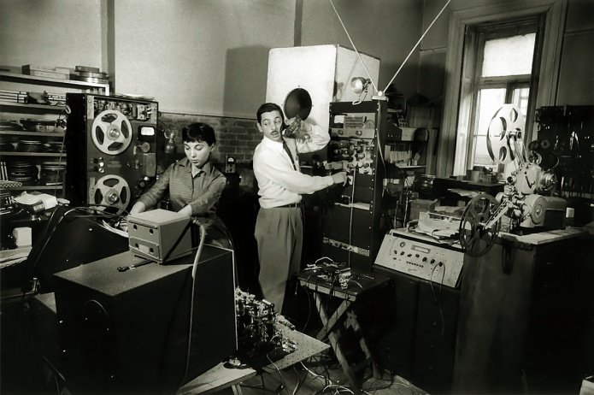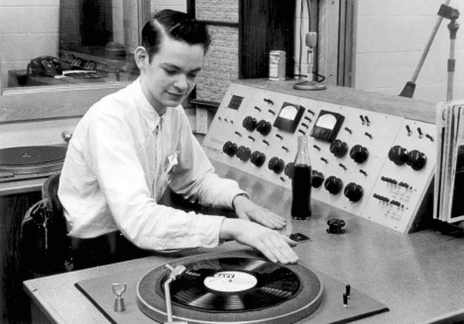
≡ Muzika je na radiju i zbog same sebe, odabira se u studiju i iz njega emituje dalje. Bilo da se radi o snimljenoj ili uživo izvođenoj, klasičnoj ili modernoj, ozbiljnoj ili popularnoj muzici, radio je osnovno sredstvo za njeno prenošenje i širenje. Dobar dio muzike koji tokom života slušamo dolazi sa radija.
≡ Muzika je izuzetno pogodna za emitovanje na radiju, prevashodno zbog toga što ne zahtijeva nikakve vizuelne dodatke. Posebno je važno to što ne postoje detalji koji odvraćaju slušaočevu pažnju i ometaju ga u slušanju. Vizuelna harizma muzičara, kao što je to slučaj na televiziji ili na koncertu, ne ometa nas da uživamo u samoj muzici. Radio, dakle, muziku čini značajnijom od izvođača.
≡ Muzika koju emituju pojedine radio-stanice obično čini dominantan dio njihovog cjelokupnog programa. Politika neke radio-stanice u pogledu muzike može da utiče na broj slušalaca. Muzika je često ključni činilac u privlačenju slušalaca.

TELEVIZIJA
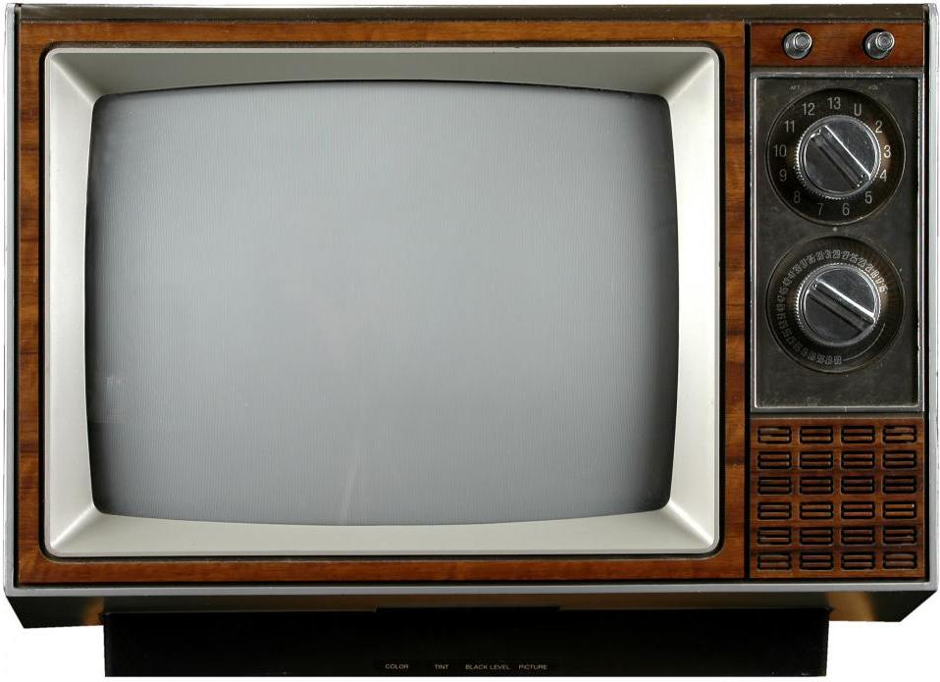

TEMA: Određenje pojma i počeci televizije
≡ Kovanica od grčke riječi tēle – na daljinu, daleko i i latinskog glagola videre - vidjeti, gledati; u doslovnom prevodu „gledanje na daljinu“. (Ovaj pojam se odnosi na sve aspekte televizijskog programa i transmisije.) Televizija je telekomunikacioni sistem za emitovanje i primanje pokretnih slika i zvuka sa velikih daljina. Televizija kao elektronski sistem pretvara optičku sliku i zvuk u elektronske signale, prenoseći ih dalje do prijemnih uređaja (prijemnika) putem elektromagnetnih talasa kroz vazduh ili direktno kablovskom vezom, gdje se u obrnutom procesu elektronski signali pretvaraju u optičku sliku i zvuk. Kada je u pitanju direktni prenos, onda na prijemnim uređajima vidimo sliku i čujemo ton u isto vrijeme kada se oni „snimaju“, odnosno pretvaraju u elektronske signale u televizijskoj stanici. Elementi televizijskog sistema su: izvor slike – na primjer, kamera za direktni prenos; izvor zvuka; odašiljač, koji modulira jedan ili više televizijskih singala s informacijama o slici i zvuku; prijemnik koji prikuplja signale slike i zvuka iz televizijske emisije; televizijski uređaj (televizor), koji pretvara električne signale u sliku u zvuk. Sistem funkcionisanja tehničkog sistema odvija se u četiri faze: pretvaranje optičke slike i zvuka u elektronske signale; kontrola, podešavanje i selekcija signala; prenos signala do prijemnika; pretvaranje signala u optičku sliku i zvuk.

≡ Počeci današnjih televizijskih sistema datiraju od vremena kada je Vilogbi Smit (Willoughby Smith) 1873. godine otkrio fotokonduktivitet hemijskog elementa selenijuma (fotokonduktivitet, to jest fotoprovodljivost je optički i električni fenomen u kojem materijal postaje električno provodljiv zbog apsorpcije elektromagnetnog zračenja, kao što su vidljivo svjetlo, ultraljubičasto svjetlo, infracrveno svjetlo ili gama zračenja) i otkrića skenirajućeg diska od strane Pola Nipkova (Paul Gottlieb Nipkow) 1884. godine. Postojala su dva osnovna problema zašto Nipkov nije uspio još u XIX vijeku da u praksi primijeni svoj pronalazak – prvi je bio teškoća sinhronizacije brzina okretanja diskova, a drugi nedovoljna osjetljivost selenijumskih ćelija koje su se tada mogle napraviti.

≡ Kratak pregled važnijih pronalazaka
- 1897. Karl Ferdinand Braun napravio je preteču današnje katodne cijevi
- 1907. Boris Rozing (Бори́с Льво́вич Ро́зинг) konstruiše katodni teleskop – prvi je zamislio televizijski sistem pomoću katodnih cijevi
- 1908. nezavisno od Rozinga A.A.Kembl-Svinton (Alan Archibald Campbell-Swinton) predlaže upotrebu katodnih cijevi za televiziju
- 1922. Vladimir Zvorkin je pronašao ikonoskop - 'fotoelektrični mozaik'
- 1923. Fransis Dženkins konstruiše mehanički sistem televizije
- 1925. (25. aprila) rođenje televizije, Džon Lodži Berd (otac mehaničke televizije) u Londonu prenosi sliku lutke iz potkrovlja u radnju u prizemlju gde je montiran prijemnik
- 1929. prikazan privi kineskop (tv prijemnik sa katodnom cijevi)
- 1932. britanska kompanija EMI počinje emitovanje programa na osnovu Zvorkinovog ikonoskopa
- 1936. prvi redovni program BBC
- 1939. prvi redovni program u SAD
- 1953. TV u boji
- 1962. prva TV slika preko satelita
- 1967. TV prenos sa Mjeseca
- 1993. početak digitalne televizije

≡ Riječ 'televizija' prvi put je upotrijebljena 1900. godine na međunarodnom kongresu u Parizu, u djelu „Električna televizija“ ruskog naučnika Konstantina Perskog, a u gotovo isto vrijeme jedan francuski bibliotekar je, grupišući radove koji su se odnosili na električno prenošenje slike na daljinu, upotrijebio isti izraz. Iako je ovaj izraz u suštini netačan (budući da je televizija prenos i slike i zvuka, dakle prisutan je i element slušanja), opšte je prihvaćen i bilo ga je nemoguće promijeniti.
≡ Na kongresu naučnika zainteresovanih za prenos slika na daljinu, održanom u Parizu 1909. godine, definitivno je prihvaćeno da se ova oblast nazove – televizija. Naučnici su u svojim radovima naziv televizija nudili još krajem XIX vijeka, ali je opšteprihvaćeno da ga je, objašnjavajući njenu suštinu sadržanu u prenošenju slika na daljinu uz upotrebu električne energije, prvi upotrijebio Perski.
≡ Tomas Alva Edison se, pored eksperimenata koji su imali za cilj da 'ujedine' sliku i ton, nosio mišlju da ostvari prenos događaja iz jednog mjesta u drugo. Međutim, ovdje treba istaći i veliki doprinos Nikole Tesle koji je, eksperimentišući strujama visoke učestalosti, ostvario epohalni bežični prenos signala. Bez Teslinog otkrića prenos slika na daljinu dugo bi ostao neostvareni san.
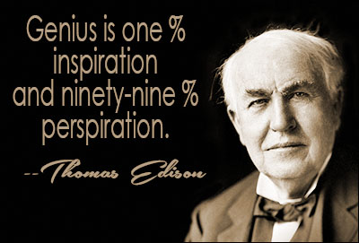
Još je 1897. godine njemački fizičar i pronalazač Ferdinand Braun (Karl Ferdinand Braun), koji je 1909. godine Nobelovu nagradu za fiziku podijelio sa Guljelmom Markonijem, izumio katodnu cijev, kao u nauci prvi značajan nagovještaj prenosa slika na daljinu. Ruski pronalazač Vladimir Zvorikin ( Влади́мир Козьми́ч Зворы́кин) ukazao je na činjenicu da se započeto istraživanje u vezi sa prenosom slike na daljinu može uspješno okončati jedino u domenu elektronike. Međutim, njegovi eksperimenti nijesu bili ubjedljivi, pa je vremenom izgubio podršku finansijera.
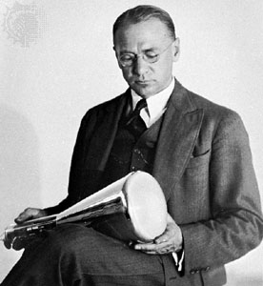
Vladimir Zvorikin
≡ Prvi značajniji rezultat u prenosu slika na daljinu ostvaren je 1925. godine u Engleskoj. Britanskim eksperimentatorima Džonu Berd (John Logie Baird) i Čarlsu Dženkinsu (Charles Francis Jenkins) pošlo je za rukom da u jednom londonskom predgrađu izvrše prenos slike na daljinu iz jedne prostorije u drugu. Prva slika bila je lutka, a druga lik Dženkinsa. To je bio senzacionalan pronalazak koji će umnogome usmjeriti dalji razvoj televizije.
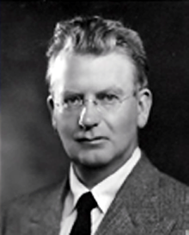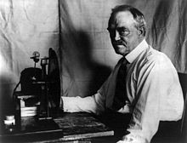
Džon Berd Čarls Dženkins
≡ Prvi eksperimentalni televizijski program u dužem trajanju ostvaren je u Velikoj Britaniji, u studiju BBC-ija, 1936. godine, dok je godina 1941. označila nagli prodor televizije u SAD, budući da je televizijska mreža bila rasprostranjena, a TV prijemnici se proizvodili u velikom broju. Prvi prenos slike na daljinu u Kraljevini Jugoslaviji demonstriran je na Sajmištu u Beogradu 1938. godine, kada je 'eksperimentalna' ekipa Filipsa gledaocima pjesme iz jednog šatora prenosila u susjedni.
≡ Nakon godina eksperimentalnog emitovanja, komercijalna televizija je počela s radom u SAD i Velikoj Britaniji prije drugog svjetskog rata. Dok je u Britaniji, a kasnije i u drugim zemljama, monopol nad televizijom imala država i emitovanje televizijskog programa finansirala iz budžeta i televizijske pretplate, dotle se u SAD televizija razvijala preko privatnih televizijskih stanica, a program je finansiran preko reklama. Nakon Drugog svjetskog rata, televizija kao medij postaje sve popularnija, posebno u SAD i Velikoj Britaniji, a televizijski aparati se sve više unose u kuće, preduzeća i institucije. Tokom pedesetih televizija je postala primarni medij za oblikovanje javnog mnjenja, dok je šezdesetih televizija u boji doživjela ekspaniziju u SAD i taj trend su slijedile i druge razvijene zemlje. Dostupnost medija za čuvanje podataka kao što su VHS (1976), DVD (1997) i Blu-ray diskovi visoke rezolucije (2006), omogućio je gledaocima da koriste televizijski aparat za gledanja snimljenog materijala poput filmova i televizijskih programa. Krajem prve decenije XXI vijeka, s tranzicijom na digitalnu televiziju, znatno je porasla popularnost ovog medija. Od 2010. godine, sa dolaskom 'pametne televizije', Internet televizija je dovela do dostupnosti televizijskih programa na Internetu putem servisa kao što su Netflix, iPlayer i Hulu.

≡ 2013. godine 79% domaćinstava širom svijeta je posjedovalo televizijski aparat. Zamjena glomaznih ekrana sa katodnim cevima (CRT) sa kompaktnim, ravnim panelima poput plazma displeja, bila je revolucionarna promjena. Nakon 2010. godine, većina TV aparata u prodaji ima ravan panel, uglavnom LED. Očekuje se da u bliskoj budućnosti LED postepeno bude zamijenjen OLED monitorima, kao i da će pametni televizori postati dominantna forma televizijskih aparata do kraja druge decenije.

≡ Televizijski signali su inicijalno bili distribuirani samo kao zemaljska televizija po uzoru na sisteme za emitovanje radio programa. Zemaljska televizija koristi transmitere koji odašilju televizijski signal na datoj frekvenciji do individualnih televizijskih prijemnika. Osim tog metoda televizijski signali su takođe distribuirani putem koaksialnog kabla ili optičkih vlakana, satelitskih sistema i Interneta. Do ranih dvijehiljaditih televizijski signali su transmitovani kao analogni signali, ali je ubrzo većina zemalja prešla na digitalne signale, i očekuje se da će prelaz biti okončan širom svijeta do 2020. godine.

≡ Televizija, prema nekim teoretičarima, postaje dijelom savremene kulture onda kada je film kao izražajni, odnosno umjetnički medij postao obilježje jednog vremena. I dok je film ostvario dugogodišnju čovjekovu težnju da se ostvari zapis kretanja, to jest da se reprodukuje stvarnost zabilježena na filmskoj traci, televizija je otvorila prostor čovjekove davnašnje želje za prenosom slika na daljinu.

TEMA: Fenomen televizije
≡ Razvitak televizijskog medija kao komunikacionog i izražajnog sredstva i dalje će biti vezan za tehničku evoluciju. Britanski dokumentarista i filmski kritičar Pol Rota (Paul Rotha) kaže:„Televiziju shvatam kao nerazlučivi dio života savremenog čovjeka, kao važan društveni faktor današnjeg svijeta, jer su ogromne i raznolike mogućnosti njenog korišćenja i djelovanja“. Maršal Makluan u svojim 'vizionarskim' studijama i esejima rasvjetljava mnoge probleme sociološkog dejstva televizije, ukazujući na to da će izgled svijeta u budućnosti i njegove promjene u velikoj mjeri zavisiti upravo od tehničkog razvoja televizije i načina njenog korišćenja, uvijek ostajući čvrsto vezan za konkretna televizijska iskustva i određene društvene okolnosti u kojima djeluje televizijski medij kao poruka. I pored hipotetičkih zaključaka Makluan otvoreno priznaje da u ovakvom istraživanju, s ciljem da se dođe do značajnih otkrića, pretjerivanje u smislu hiperbole predstavlja postupak od posebne važnosti, „jer nema slikara niti muzičara koji je uspio da stvori nešto vrijedno, a da u traganju za tim nije doveo do same krajnosti izvjestan oblik ili postupak, da nije svjesno potencirao obilježja koja mu se čine bitnim, da nije pretjerivao u vizijama kako bi određenu materiju primorao da se uklopi u moguću pretpostavku“.
≡ Televizija postaje jedan u nizu životnih fenomena koji se u potpunosti integriše sa ostalim tokovima stvarnosti; ona pomaže demistifikaciji umjetnosti, što se najbolje primjećuje kada prenosi pozorišnu predstavu ili emituje film – 'magija' koja ima snažno dejstvo u pozorišnoj i bioskopskoj dvorani u potpunosti nestaje. Takav psihološki odnos gledaoca prema televizijskom prizoru neće se suštinski izmijeniti ni kada se TV ekran još više usavrši.
≡ Usavršavanjem modernih komunikacionih medija, posebno televizije, antagonizam između masovne, popularne i visokointelektualne kulture postao je još oštriji. U Americi, jedan od najodlučnijih zagovornika u tom pravcu bio je sociolog, estetičar i filmski i televizijski kritičar Dvajt Mekdonald (Dwight Macdonald), koji se zalagao za stvaranje još većih barijera između ta tri nivoa, zbog toga što srednja (popularna) kultura, po njemu, predstavlja bastard masovne kulture, to jest ona ne znači podizanje njenog nivoa, nego zadovoljenje popularnog, niskog ukusa čiji je najviši domet kič. Mekdonald ide tako daleko da tvrdi kako masovna kultura ne znači nizak umjetnički nivo kulture uopšte, nego prosto ne-umjetnost (non-art) ili anti-umjetnost (anti-art), kategorija koja ne podliježe nikakvim standardima niti estetičkim mjerilima. Mekdonald zaključuje da televizija kao masovni medij mora, logično, najvećim dijelom da zadovoljava ukus mase, budući da je proizvod masovnih potreba našeg vremena, ali i da intelektualci koji znaju šta je prava kultura i u čemu su sadržane istinske umjetničke vrijednosti, imaju pravo na svoj prostor u TV programima. Polazeći od aksioma da se kultura jedino može stvarati za individualno ljudsko biće, Mekdonald kategorički zaključuje da čim se individue organizuju (tačnije 'dezorganizuju') u masu, one gube svoj identitet i potencijalnu vrijednost, jer je masa isto što i gomila u prostoru – velika količina ljudi nesposobnih da se izraze kao individualna ljudska bića, jer nijesu ni u kakvom odnosu jedni prema drugima, nego su određeni jedino prema nečemu udaljenom, apstraktnom, neljudskom. Nasuprot Mekdonaldu, kao predstavniku 'elitističke', predstavnici 'populističke' struje su engleski pedagozi Stjuart Hol (Stuart Hall) i Pedi Vanel (Paddy Whannel). Oni se zalažu za aktivno podizanje nivoa masovne kulture, prevashodno posredstvom savremenih komunikacionih medija – filma i televizije. I oni podvlače razliku na koju ukazuje Mekdonald, i kao ilustraciju navode filmove „Prošle godine u Marijenbadu“ (Alen Rene, 1961.) i „Živjeti svoj život“ (Žan-Lik Godar, 1962.) koji, po njima, pokazuju evoluiranje popularne umjetnosti ka visokointelektualnoj, dok, s druge strane, filmovi kao što su „Deset zapovjesti“ (Sesil B. Demil, 1956.) i „Put oko svijeta za osamdeset dana“ (Majkl Anderson, Džon Farou, 1956.) označavaju spuštanje popularne umjetnosti na nivo masovne zabave. Kao pedagozi, Hol i Vanel smatraju da je glavna dužnost vaspitnih ustanova i kulturnih institucija da podržavaju one tendencije u umjetnosti koje popularnu kulturu približavaju visokoj umjetnosti, a ne spuštaju je na nivo jevtine masovne zabave. Hol i Vanel istupaju protiv Mekdonaldove teze o potrebi odvajanja dvaju kultura – visokointelektualne i popularne – jer prepuštena sama sebi, popularna kultura je morala da izgradi svoju sopstvenu topografiju koja se drastično odvaja (i razlikuje) od visokointelektualne i eksperimentalne umjetnosti našeg vremena. Oni zaključuju da se veza između dva (ili tri) nivoa kulture ne može (niti smije) negirati, pogotovu što njihov spoj može da donese značajne rezultate. Po njima antagonizam između visokointelektualne i popularne umjetnosti može da se razriješi posredstvom modernih medija, kao što su film i televizija, zalažući se ne samo za kvalitetnu popularnu umjetnost nego za vrijedna umjetnička ostvarenja na bilo kom nivou, što znači podizanje vrijednosti kulture uopšte. Francuski teoretičar Žilber Koen-Sea, takođe, primjećuje da postoji 'provalija' između ukusa i zahtjeva široke i elitne publike, ali, za razliku od Mekdonalda, dokazuje da je i kod najkulturnijeg intelektualca može zapaziti jedna vrsta prijatne degustacije, odnosno duhovnog mediokritetstva, koje podstiče najveći broj komercijalnih filmova i televizijskih emisija. To drugim riječima, po Koen-Sei, znači da takozvana intelektualna elita, s jedne strane, postavlje visoke estetičke norme za sve medije, a istovremeno uživa u proizvodima masovne kulture, često i u kiču.
≡ S druge strane, televizija je – uz Internet – najmoćnije i najbrže sredstvo komunikacije, koje neposredno, putem 'živih slika', izvještava o svim događajima koji se zbivaju u svijetu. Ona je sasvim u skladu sa težnjama i potrebama modernog čovjeka budući da on želi da bude upoznat sa svim, da se u sve uvjeri vlastitim očima i bude 'prisutan' svuda.
TEMA: Televizija kao mas-medij
≡ Kada se govori o masovnoj kulturi, za koju se može reći da sve više postaje, kako kaže francuski sociolog i filozof Edgar Moren (Edgar Morin), nadomjestak religijske kulture, onda se prevashodno misli na televiziju, koja izvjesno predstavlja glavnog distributera i snabdjevača proizvodima koje zahtijeva duh potrošačkog društva. Već je film, znatno više od pozorišta, pokazao sklonost da zadovolji ukus mase, ističe Moren u svojoj knjizi 'Duh vremena'. Programska shema i struktura televizije, kao i način na koji predstavlja zbivanja iz stvarnosti (autentične događaje) ili fiktivne dramske situacije, idealan su primjer sinkretizma, bez koga se ne može zamisliti današnja masovna kultura. Povezivanje suprotnih i raznorodnih elemenata, često u potpunosti inkompatibilnih među sobom, čak i unutar jedne emisije, najtipičnija je odlika krajnje otvorenosti strukture televizijskog izražajnog medija. Ili kako laže Moren, govoreći o industrijskoj kulturi: „težnja za masovnom publikom obavezno dovodi do uprošćavanja materije, prilagođavanja duhu vremena, prilagođavanja ukusu većine, i najzad do kiča“, što može da nađe potvrdu i u programima televizije, kao što su ekranizovane serije, šou programi estradnih zvijezda, obilje zabavnih emisija kojima se povlađuje ukusu mase i svakojaki revijalni spektakli, koji rijetko izlaze iz okvira kiča. Najbolji primjer za to su programi američke televizije koji iako u tehničkom i zanatskom pogledu zadovoljavaju najviši standard, u potpunosti su podređeni zahtjevima prosječnog gledaoca i strogo usklađeni sa komercijalizovanim potrebama masovne kulture. Televizija odražava sliku svijeta u kome živimo, ali istovremeno u taj isti svijet utiskuje svoj sopstveni pečat. Dosadašnja praksa je pokazala da je televizija izvršila duboke psihološke i sociološke promjene u načini života modernog čovjeka. Televizija kao komunikacioni i izražajni medij ima veliki, često i presudan uticaj na stvaranje javnog mnjenja i društveni život uopšte.
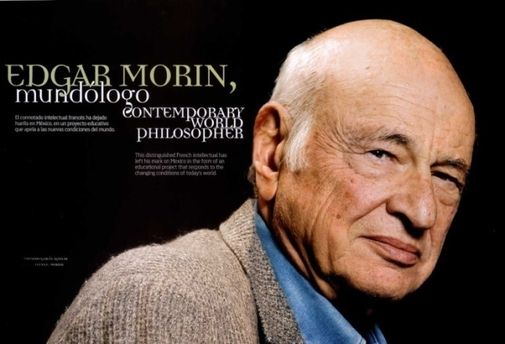
Edgar Moren
≡ Neosnovana je tvrdnja da će televizija u potpunosti zamijeniti štampu i knjigu, iako je očigledno da ona sve više preuzima funkciju koju imaju novine, zato što gledaoce, posebno putem direktnih prenosa, obavještava brže, neposrednije, 'atraktivnije' i dokumentovanije. Najviše zbog dramatičnosti i dinamičnosti koju unosi u informativnu djelatnost, televizija privlači pažnju mase, iako je sadržina tih informacija najčešće daleko površnija i nepotpunija od onih koje se mogu naći u novinama. Dakle, vizuelna spektakularnost (priloga, inserata) i glumačka interpretacija (komentatora) - to je ono čime televizija animira svoje gledaoce i snažno djeluje na javno mnjenje, sa ogromnim uticajem u svim društvenim oblastima. Veliki televizijski centri odavno već u oblasti informativnih emisija nastoje da se događaji što življe i direktnije komentarišu, da vijesti budu što autentičnije i da se na najbrži način reaguje na zbivanja u svijetu. U tu svrhu se prevashodno koristi naročit talenat pojedinih komentatora koji prevazilaze ulogu pukih izvještača-spikera i postaju svojevrsni 'personalité televisionique', kao i moćna sredstva brzog prenošenja filmskog materijala snimljenog na licu mjesta.
≡ 'Masovna civilizacija', kako je naziva Koen-Sea, masovna kultura i ukus koji ona formira (a njega uglavnom zadovoljava televizija) nijesu rezultanta svjesne težnje svakog pojedinca i njegove potrebe, već su neka vrsta „nadgradnje duha mase“. Tako pojedini teoretičari, jedini način borbe protiv vulgarizacije masovne kulture vide u dosljednom sprovođenju kulturne politike koja treba da usmjeri razvitak tehnicističke civilizacije. Maršal Makluan, međutim, smatra da će tehnološka automatizacija pomoći čovjeku da dođe do pune samostalnosti i umjetničke autonomije, suprotstavljajući se pesimističkoj slici budućnosti prema kojoj će visoko razvijeno industrijsko društvo biti potpuna negacija ljudske slobode. U svemu tome on vidi značajnu ulogu televizije kao najmoćnijeg elektronskog komunikacionog medija. Jer, prema Makluanu, savremeno doba kojim dominira elektronska tehnologija, stremi ka totalitetu, čime je zemaljska kugla svedena na „jedno jedino veliko selo“. Ma koliko da je Makluanova podjela komunikacionih medija na 'tople' (hot) i 'hladne' (cool) izazvala oštre kritike mnogih teoretičara, i ma koliko bila proizvoljna i subjektivna, ona u sebi krije određeno shvatanje modernih sredstava komunikacije. Tu podjelu Makluan je preuzeo iz žargona mladih Amerikanaca, gdje izraz 'topao' implicira potpunu nezainteresovanost subjekta, a 'hladan' aktivno sudjelovanje i punu angažovanost. Topli mediji (abeceda, fotografija, radio, film), po Makluanu, nude obilje auditivnih ili vizuelnih informacija, pa publici (recipijentima) ne ostavljaju mnogo mogućnosti za dopunu i saučestvovanje; nasuprot njima, 'hladni' mediji (hijeroglifi, strip, telefon, televizija9 su oni koji zahtijevaju veoma visok stepen sudjelovanja publike (recipijenata), jer pružaju ograničenu količinu auditivnih ili vizuelnih informacija. Makluan ovom podjelom, kako su to pogrešno shvatili mnogi teoretičari, nije htio da razdvoji medije na 'više i 'niže', niti, pak, da umanji značaj takozvanih hladnih medija. Naprotiv, u nedovoljnosti informacija 'hladnih' medija on vidi posebne mogućnosti za izražavanje i angažovanje publike, pa u vezi s tim u knjizi „The Medium is the Massage“, za televiziju kaže: „Ona ne djeluje iz pozadine, ona nas potpuno angažuje. Televizija uvlači cjelokupno stanovništvo u jedan opšte-ritualni proces, tako da u poređenju sa njom novine, radio i film djeluju kao ambalaža za potrošače. Njeno dejstvo je u tome što projicira slike direktno na nas i u nas.“ Takođe se može postaviti pitanje u koju bi kategoriju Makluan svrstao digitalne medije i Internet.
≡ Internet je danas samo jedna od mnogobrojnih mreža koje mogu s kraja na kraj Makluanovog 'globalnog sela' da šalju informacije i pokretne slike. Komunikacione tehnologije, uključujući i televiziju, vrlo brzo se integrišu s ciljem da stvore nove, 'interaktivnije' medije. Stoga je vrlo vjerovatno da će se pojam 'televizija' kao medija kakav danas poznajemo radikalno izmijeniti u skoroj budućnosti.
TEMA: Psiho-sociološki aspekt televizije
≡ Savremena masovna kultura najvećim dijelom obrazuje se pod dejstvom dva moćna komunikaciona medija – filma i televizije, što se ne bi moglo reći za radio ili pozorište. Treba istaći da je njihovo dejstvo snažnije i psihološki intenzivnije nego što je to dejstvo štampe. Osnovno obilježje psihološkog djelovanja televizije je u tome što ona svojim programom ne funkcioniše povremeno, kao film, nego kontinuirano, iz dana u dan. Određeni film može da proizvede mnogo snažnije i dalekosežnije psihiološke utiske na gledaoca u jednom trenutku, ali televizija, upornim emitovanjem programa, utiče na njega, a da on toga i nije svjestan. Najviše zahvaljujući televiziji, svaki pojedinac postaje sastavni dio ogromnog auditorijuma. Na taj način televizija ga indirektno povezuje sa kolektivom. Doživljaj pozorišta predstavlja kolektivni događaj u kojem direktno učestvuju svi prisutni gledaoci (što je suprotno od doživljaja filma), dok se doživljavanje televizije nalazi negdje između pozorišta i filma; televizijska slika gledaoca ne dotiče manje individualno nego filmska, ali on je posmatra bez potrebe da se psihički angažuje. Francuski sociolog i antropolog Žan Kaznev (Jean Cazeneuve) podvlači kako televizija daleko manje podstiče maštu nego radio. Televizija nas, po Kaznevu, odvaja od nas samih, dovodeći nas u stanje neaktivnosti i specifične psihološke blokade u odnosu na akciju koja se odigrava na malom ekranu. Prema tako inertnom gledaocu televizija se odnosi kao prema biću lišenom individualne psihologije ili, čak, kao prema psihološki veoma labilnom čovjeku na koga može lako da djeluje. Francuski televizijski i radio producent Žan Teveno (Jean Thévenot) u tom smislu govori o 'centripetalnoj' i 'centrifugalnoj' moći televizije, nalazeći da te dvije 'sile' djeluju istovremeno, pa se zbog toga potiru, što i jeste uzrok inertnosti televizijskog gledaoca.
TEMA: Televizija i vaspitno-obrazovni procesi
≡ Kao, nesumnjivo, najpopularniji komunikacioni medij, televizija se ubrzo pokazala pogodnom ne samo za širenje informacija već i znanja, kulture i obrazovanja. U oblasti vaspitno-obrazovnih emisija – komentatori nijesu više samo prenosioci činjenica, već i ličnosti koje pored znanja i stručnosti, posjeduju izuzetne oratorske, glumačke i animatorske sposobnosti. Televizija u škole ne ulazi samo kao tehničko pomagalo koje olakšava nastavu, već se nudi kao sredstvo koje može da objasni, pouči, zainteresuje i uvede učenike u određenu naučnu problematiku daleko cjelishodnije, neposrednije, pa čak i uspješnije nego što je to bio slučaj posredstvom tradicionalnih pedagoških metoda i postupaka. Bez obzira na primjedbe koje se upućuju na račun 'televizijskog školstva', čini se da ovaj medij više odgovara duhu mlade generacije, za razliku od starijih koji su, što je i razumljivo, okrenuti 'verbalnom školstvu'. Maršal Makluan u knjizi 'Medij je poruka' ('The Medium is the Massage') kaže: „Odgoj se mora pomjeriti sa mrtve tačke na kojoj stoji školsko vaspitanje, to će reći, sa naturanja normografa dječijoj psihi, na sondiranje i istraživanje, na ispitivanje jezika oblika, sa tradicionalnih metoda nametanja gotovih zaključaka na metod direktnog ispitivanja materijala, na proces spontanog dolaženja do sinteze.“ Po Makluanu, dakle, korišćenje televizije u školi ne znači davanje prednosti vizuelnom načinu izlaganja materije nad verbalnim ili literarnim, nego znači da mogućnost ovog tehničkog sredstva treba iskoristiti za direktno povezivanje učenika sa predmetom koji se proučava, kako bi im se omogućio neposredan uvid u stvari, odnosno probleme, o kojima u školi samo slušaju ili čitaju. Ova hipoteza polazi od Makluanove ideje da je televizija najsnažniji medij, koji pomaže proširivanju i produbljivanju čovjekove perceptualne spoznaje objektivnog svijeta, pa stoga ni škola kao najpresudniji ćinilac u tom procesu nikako ne smije da ostane izvan tokova novog vremena, niti, pak, da odbije pomoć koju joj u tom pogledu nudi televizija. Ako bi ostala isključivo u okvirima verbalne nastave, škola bi postala arhaična i izvan stvarnosti. Druga vrsta obrazovanja koje nudi televizija namijenjena je proširivanju kulture i znanja mase. Njen osnovni cilj je da pruži elementarna znanja ljudima koji nijesu stekli dovoljno obrazovanja ili žele više da saznaju o oblasti koju nijesu posebno proučavali, a koja ih zanima. Televizija se nudi kao medij koji može da se u potpunosti uklopi, odnosno amalgamira sa tradicionalnim školskim metodama, kojima će dati sasvim novi vid i značenje. Od nastavnika se očekuje da se uspješno koristi modernim tehničkim sredstvima komuniciranja, uključujući i televiziju, koja će više odgovarati psihologiji nove generacije koja, neopterećena tradicionalnim normama, prihvata duh modernog vremena i sva otkrića koja omogućuju neposredniju i širu spoznaju stvarnosti i podizanje opšte kulture. Odavno je postalo jasno da tehnički mediji nijesu samo 'mehanički trikovi' za pravljenje iluzija, već, prevashodno, novi jezici koji posjeduju snažnu izražajnu moć.
≡ Moderne forme obrazovanja u elektronskoj eri ('the electronic age') odražavaju se na čitavu strukturu društva, kao i na svakog pojedinca ponaosob. Uvođenje kompjutera u škole izaziva dublje posljedice nego što je to bio slučaj kada je štampana knjiga zamijenila usmenu nastavu. Međutim, sve ove promjene nikada se ne dešavaju odjednom i arbitrarno. Prelaz iz jedne tehnologije u drugu veoma je težak, ali i neminovan. Makluanovo 'potpuno glaobalno selo' ('the entire global village'), pružiće mladima vaspitanje i obrazovanje u školi čiji se nastavni metodi neće podudarati sa današnjim. Ovaj 'skok' je neminovan i stvari se uveliko mijenjaju u tom pravcu. Zbog toga, da bi se došlo do odgovarajućih metoda za korišćenje novih medija, potrebno je savladati njihovu gramatiku. To su, u stvari, novi jezici sporazumijevanja.
TEMA: Istinitost televizijskog informisanja i obavještavanja
≡ Sasvim je razumljivo što fenomenu televizije toliku pažnju poklanjaju savremeni estetičari, sociolozi i psiholozi, koji ukazuju kako na njen kulturno-informativni značaj tako i na njen uticaj na društvo i pojedinca. S obzirom na društvenu funkciju i dejstvo koje televizija može da proizvede, kao i na mogućnost da se tendencioznom informacijom neki stvarni događaj lažno prikaže, neophodno je da objektivnost bude osnovni i vrhunski princip u davanju obavještenja, tačnije da se istinitost i vjerodostojnost informisanja stavi iznad svih ostalih zahtjeva. Vjerodostojnost prikazivanja događaja preko TV ekrana potrebno je poštovati u svim onim emisijama koje imaju za cilj da gledaoca upoznaju sa objektivnim zbivanjem – nekom pojavom u stvarnosti i životu. U tome je i sadržana razlika između dokumentarnih filmova i televizijskih dokumentarnih emisija o autentičnim događajima. Autor dokumentarnog filma ima pravo da subjektivno interpretira događaje, da gledaocima 'nametne' svoje viđenje problema, dok je dužnost autora televizijske emisije da posredstvom tog medija omogući gledaocima da se direktno upoznaju sa suštinom događaja i da dođu do sopstvenog zaključka. Gledaoci će, međutim, uvijek osjetiti, odnosno prepoznati tendenciozni komentar autora neke televizijske emisije. Najvažnija osobina televizijskog informisanja javnosti ogleda se u objektivnosti iznošenja činjenica. Utvrđeno je da na gledaoce najbolje djeluje kada se pronađe odgovarajuća srazmjera između direktnog pojavljivanja ljudskog lica na ekranu koje prenosi obavještenja i filmskih ilustracija o predmetu obavještenja. Način na koji spiker govori, njegova boja glasa, spontanost i sposobnost uspostavljanja kontakta sa gledaocima, jednako su značajni za privlačenje gledaočeve pažnje.
≡ Savremeni čovjek, sa razvijenom sviješću o svom društvenom biću, nastoji da se upozna sa svim aspektima i činjenicama okruženja u kojem živi. Upravo mu televizija nudi tu mogućnost skrećući njegovu pažnju na pojave pred kojima ne bi trebalo da zatvara oči. Sklonost ovog medija ka odbacivanju svih ograničenja, konvencija i tabua, dovela je do toga da se na televizijskom ekranu počnu rušiti mnogi mitovi, uključujući i one o značajnim ličnostima. Otkrivajući suštinu tih mitova, televizija se potvrdila kao komunikaciono sredstvo koje ne podnosi obmanu, koje demistifikuje i skida koprenu sa tajnih i zakulisnih radnji i događaja. Možda je najbolji primjer za to TV izvještaj o 'aferi Votergejt', novinara Voltera Kronkajta. S druge strane, pak, televizija stvara svoje sopstvene, iako kratkotrajne mitove, posebno u oblasti lake zabave (glumci, pjevači, animatori, ali i obični građani koje televizija izdvaja iz mase). I dok se lažni mit o nekoj stvarnoj ličnosti ruši zauvijek (makar bi tako trebalo da bude), televizijski mit o nekoj medijskoj (virtuelnoj) ličnosti nestaje gotovo istovremeno sa prestankom njenog pojavljivanja na TV ekranu. Televizija zahtijeva pravo pristupa svuda, u cilju potpunog obavještavanja javnosti o svim događajima. U prirodi televizije je da bude otvorena prema svemu i svakome, kao što traži da sve oblasti života i društva budu otvorene prema njoj.
TEMA: Televizija i umjetnost
≡ Početke televizije pratila je teorijska misao koja je ovaj medij branila od nipodaštavanja, ali je i ostavila dilemu da li se precjenjuje njegova stvaralačka moć. Razvoj televizije usmjerava razmišljanja u dva osnovna, međusobno suprotstavljena pravca. Prema prvom, televizija će ponoviti sudbinu radija – ostaće samo specifično izražajno-tehničko sredstvo. Ona, koja po njemu, nikada neće moći da preraste u novu umjetnost, predodređena je da prenosi sadržaje drugih umjetnosti. Njena funkcija je primarno reproduktivna, a njena najveća snaga se sastoji u direktnom, neposrednom prenosu događaja i to je čini nezamjenljivim sredstvom komunikacije. Drugo shvatanje sagledava televiziju kao medij koji pruža osnove za dalje, neslućene mogućnosti razvitka ne samo u sferi informatike već i u sferi specifične estetske kreacije. Tako, na primjer, italijanski estetičar, kritičar, pisac, filozof i semiotičar Umberto Eko (Umberto Eco) priznaje televiziji izvjesni estetski potencijal, jer ona može da jednoj grupi događaja, izolujući pojedine elemente, dâ određeni (estetski) oblik. On polazi od stava da je postojanje djela garancija komunikativnih mogućnosti i istovremeno mogućnosti estetskog uživanja. Drugim riječima, televizija nudi stvaralački čin, što će reći da se putem ovog medija stvaraju djela, ali je neophodno otkriti i koji je – i koliki je – njihov estetski domet. U televizijskom prostoru kakav postoji, po Eku, neophodno je prepoznavanje novih pojmova umjetnosti umjesto svođenja novih osobenosti izražavanja na ustaljeno poimanje umjetnosti i umjetničkog čina. Neki teoretičari su domete mogućeg stvaralaštva na televiziji vidjeli u približavanju ovog medija drugim medijima, prevashodno umjetničkim, filmu, slikarstvu, književnosti, pozorištu, muzici, iz kojih on crpi iskustva. Takvi teoretičari si, tražeći paradokse 'umjetničke televizije', televiziji davali neznatne šanse da dosegne pozajmljeno iz drugih umjetnosti.

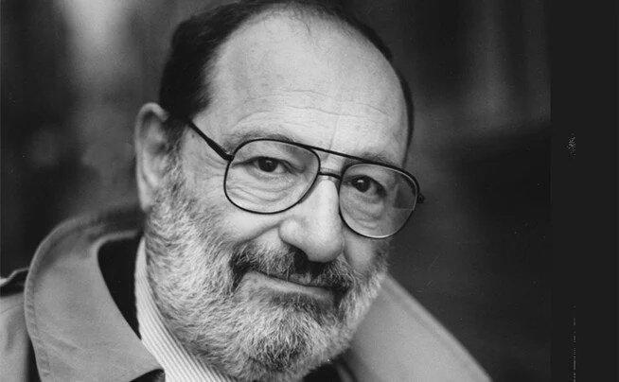
Umberto Eko
Ima, međutim, teoretičara i estetičara koji u tom pravcu idu još dalje, tvrdeći da je televizija samostalna umjetnost koja ima zakone svoga istraživanja i svoju publiku. Od sredstva za popularizaciju drugih umjetnosti, ona se razvija u samostalnu umjetnost. Činjenica je da pojedini momenti nekih televizijskih emisija, odnosnoi 'hibridnih' oblika izražavanja, mogu da izgledaju kao obećanje nove umjetnosti. Poučeni ne tako davnim iskustvom filmske umjetnosti, čiji su prvi koraci dočekani gotovo jednodušnim podsmjehom estetičara, pojedini savremeni teoretičari uglavnom se ograđuju od potpunog negiranja mogućnosti da televizija preraste u umjetnost, čak i u onim slučajevima kada se s pravom obrušavaju na prevlast kičerskih elemenata i površnih efekata koji karakterišu najveći dio savremene televizijske produkcije. S druge strane, već pomenuto iskustvo radija predstavlja drugu opominjuću barijeru za prebrzo zaključivanje. Izvjesne analogije se uslovno mogu uspostaviti između prve faze razvoja filmske umjetnosti i prve faze razvoja televizije kao izražajno-tehničkog sredstva. Na počecima razvoja kinematografije filmski stvaraoci su prije svega bili i impresionirani novim tehničkim mogućnostima prikazivanja dinamike kretanja koju je pružala pokretna slika. Autori televizijskih emisija bili su obuzeti fenomenom živog prenosa događaja, tačnije mogućnošću da se sa svake tačke na Zemlji u istom momentu vidi neka druga tačka. To 'svevideće oko', po nekim teoretičarima, upravo je tehničko otjelotvorenje ideje o onoj moći koja je pripisivana bogu – televizija je, po njima, svevideća i sveprisutna, kao bog.
≡ Kao i na radiju i na televiziji postoje dva moguća puta: od njih jedan vodi ka umjetnosti, a drugi ka posebnoj vrsti novinarstva. Zahtijevati od njih da postanu jedno ili drugo čini se da je besmisleno. Pojedine radio i televizijske emisije koje imaju umjetničku profilaciju, mogućno je analizirati sa estetskog gledišta.
≡ Teoretičari iskazuju opravdanu bojazan da se razne tvorevine na televiziji olako proglašavaju umjetnošću. Međutim, potrebno je ukazati ne samo na proces razvoja televizije kao nezaobilazne slike stvarnosti nego i uticaj koji ona ovaj medij ima na svakodnevni život. Televizija, takođe, utiče i na širenje estetske kulture.
TEMA: Televizijski gledalac
≡ Navika sa kojom se pristupa gledanju televizijskog programa bitno se razlikuje od namjera sa kojima se odlazi u pozorište ili bioskop. Televizijski gledalac nije spreman da se na bilo koji način podređuje zahtjevima programa pa se prema malom ekranu ophodi krajnje superiorno. On njime u potpunosti može da raspolaže po sopstvenoj volji i nahođenju. Međutim, u bioskopskoj sali gledalac, pored toga što postaje sastavni dio kolektivnog auditorijuma i kroz identifikaciju sa radnjom i ličnostima predaje se iluziji na filmskom platnu, takođe, pristaje da u određenom vremenskom trajanju gleda cjelovito, to jest zaokruženo umjetničko ostvarenje. Za tako nešto televizijski gledalac nema ni strpljenja, često ni potrebe, ne osjeća se obaveznim da odgleda bilo koju emisiju koja mu nije po volji, ili ako ga u međuvremenu u tome nešto spriječi. Dakle, iako se TV program doživljava cjelovito, on se gleda parcijalno – zbivanje na ekranu percipira se bez potpune koncentracije, uz vođenje razgovora, obavljanje čitavog niza radnji, što sve zajedno najčešće nije ni u kakvoj vezi sa sadržinom same emisije. Stoga se pojavljuje i značajno pitanje, posebno za urednike, u koje vrijeme emitovati neku emisiju, kako bi ona imala najveći efekat.

TEMA: TV aparati
≡ Poslije prvih eksperimentisanja sa slikom, časopis 'Nature' je 1908. godine objavio pismo Alana Arčibalda Kembel-Svintona koji je opisao način na koji bi se slika mogla dobiti zahvaljujući upotrebi katodne cijevi. Ova tehnologija ubrzo je ušla u upotrebu i potrajala je gotovo čitav vek. Tek oko 2000. godine prestala je da bude dominantna i počele su da je zamjenjuju nove. Od primjene katodne cijevi do te 2000. godine način proizvodnje TV programa i 'dopremanja' slike drastično se izmijenio, ali sam TV aparat nije. Jedina veća promjena nastala je uvođenjem slike u boji – 1. januara 1953. godine prikazana je „Parada ruža“, tradicionalna novogodišnja proslava u Pasadeni u Kaliforniji, a u sljedećoj deceniji otpočela je ubrzana tranzicija ka kolor TV-u.

≡ U međuvremenu, aparati su postali veći, manji ili ljepše dizajnirani, ali u posljednjih desetak godina svjedoci smo i ubrzane evolucije njihove tehnologije rada: nema više katodne cijevi, napravljeni su plazma televizori, LCD i LED televizori, a slika je počela da dolazi u visokoj definiciji (HD) i sa trećom dimenzijom (3D). Osim „zemaljskim“ putem, počela je da nam stiže i preko antenskog kabla, telefonskog kabla, satelita, Interneta…

≡ U budućnosti ćemo gledati 3D TV. Mada je ova tehnologija prisutna već neko vrijeme, iako više u bioskopima nego u domovima – treba se prisjetiti filma 'Ajkula', koji je bioskopska publika gledala sa crveno-plavim kartonskim naočarima – tek se očekuje njena evolucija. Koliko god da je trenutno popularna, ona još nije „ispolirana“ – glrdaocu je naporno da tako gleda film. Teško je vjerovati da će ovo da postane dominantna tehnologija sve dok se ne riješe pomenutu i još neki problemi. Naime, 3D tehnologija koja ne zahtijeva gledanje kroz naočare malo je kompleksnija. Da bi naš mozak konstatovao sliku sa trećom dimenzijom – dubinom – on zapravo mora od očiju da dobije dvije različite slike. Crveno-plave naočare koje su nam omogućavale da dobijemo treću dimenziju uveliko su napuštene, a tehnologija je nakon toga usmjerena ka takoznavim polaroidnim, i za sada najnaprednijim, 3D naočarima. Jasno je da naočare moraju biti prevaziđene, čemu i teže svi TV proizvođači, ali trenutno se suočavaju sa brojnim problemima od kojih je jedan od većih ugao gledanja TV-a. Aktuelni modeli uglavnom zahtijevaju da sjedite direktno ispred televizora i posmatrate ga pod uglom od 90 stepeni kako bi vidjeli i treću dimenziju. Za sada postoji tridesetak 3D kanala, pretežno sportskih, ali tek ćemo u malo daljoj budućnosti gledati voditelja TV dnevnika u trećoj dimenziji.

≡ No, TV neće dobiti samo treću dimenziju već i mozak. Zapravo, postaće kompjuter sa stalnim pristupom Internetu i svim njegovim sadržajima. Moći ćete sami da kreirate svoj program nezavisno od onoga što televizije žele ili rade. Nešto slično je 2010. godine pokrenuo Gugl, koji je u ovaj posao ušao u saradnji sa nekoliko proizvođača televizora. Oni su smislili da na Gugl TV instaliraju Gugl operativni sistem Android. Iz njega se upravlja programom koji se 'doprema' preko Interneta, a nekoliko servisa već je razvijeno i prilagođeno Gugl TV-u. No, ovaj projekat nije odmah doživeo veliki uspjeh – jedna od većih kompanija koja je sarađivala sa Guglom, Lodžitek, povukla se zbog prevelikih gubitaka, pa su kasnije sklopljeni ugovori sa novim proizvođačima. Iako posao ne napreduje onako kako se očekivalo, Gugl TV prodire polako i u Evropu, a očekuje se da će u budućnosti ovaj, kao i slični servisi, zamijeniti klasično 'dopremanje' slike putem kablovskih operatera ili antena.

≡ No, osim što će biti veći i imati još veću rezoluciju, televizori bi mogli da budu napravljeni od sasvim drugačijeg materijala. Riječ je o kristalima koji emituju svjetlost i koji bi u budućnosti mogli da posluže za izradu ultratankih televizora ili drugih vrsta displeja. Ovi kristali su 100.000 puta manji od ljudske vlasi, a mogu se spojiti u fleksibilan sloj plastike koji nalikuje papiru i koji se može urolati i nositi u torbi ili, možda, čak i u džepu. Gdje su granice? S dobrom baterijom i bežičnim Internetom vaš fleksibilni TV moći ćete da gledate u parku ili u kancelariji, ili na bilo kom mjestu na koje ste do sada nosili vaš tablet ili pametni telefon. Pri tom QD televizori, kako se zovu, uopšte nijesu tako daleka budućnost.
≡ U mnogo daljoj budućnosti TV bi mogao da se usmjeri na još više čula. Na primjer, može vam se desiti da uđete u kuću i pomislite kako nešto miriše u kuhinji, a da se ispostavi da miris, ipak, dopire iz dnevne sobe – preciznije, iz televizora. Mada ovo rješenje sa mirisima već postoji – kutijica koja uz pomoć struje, tečnosti i grijanja može da proizvede više od 10.000 različitih mirisa – još u javnosti nije završena rasprava o svrsishodnosti i ugodnosti. TV aparati bi mogli da nam dočaravaju program baš kao što se to radi u onim bioskopima koji nam treskaju stolicu dok je na filmu zemljotres ili nam mrse kosu kada u grad stiže tornado.

TEMA: Televizija i film
≡ Ukoliko slika ontološki određuje film, ono po čemu se razlikuju film i televizija, po francuskom teoretičaru Mišelu Šionu (Michel Chion), nije toliko njihova slikovna osobenost koliko mjesto koje u njima zauzima zvuk. Reći da je televizija 'ilustrovani radio' bez namjere da to bude pežorativno određenje, znači ukazati na to da kod nje zvuk, i to prije svega zvuk izgovorenih riječi, uvijek ima prvenstvo i nije nikada izvan kadra. S druge strane, na televiziji je veoma čest slučaj da ljudi razgovaraju a da pri tom to nema skoro nikakve veze sa onim što se za to vrijemevidi na slici.
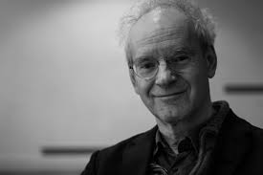
Mišel Šion
≡ Pojedini teoretičari apriorno odbacuje tezu da će televizija uništiti film, smatrajući da je dovoljno vremena proteklo od takvih razmatranja, a da i jedan i drugi medij uspješno opstaju. Izdvaja se dva područja: psihologija njihove publike i razlike između njihovih tehničkih mogućnosti. Potrebno je, međutim, ukazati i na treću dimenziju vezanu za funkciju ova dva medija – jednog izrazito umjetničkog, ili bi tako trebalo da bude (filma) i drugog koji ima višestruku namjenu i dejstvo (televizija). Gledalac sliku prihvata iz daljine, što svemu daje pseudo-realistički pristup. Gledalac se pri tom ne identifikuje sa zbivanjem koje posmatra na TV ekranu jer zadržava izvjesnu distancu, koja se razlikuje od kinematografske opčinjenosti. Pa iako je takvu distancu moguće uočiti i kod pozorišnog gledaoca, televizijski gledalac ima kritički odnos prema viđenom; distanca, naime, postoji čak i kada je siguran da slika na malom ekranu nudi autentičnu i realnu situaciju. Suprotno tome, iako paradoksalno, filmski gledalac koji za sliku sa filmskog platna zna da nije autentična i da je plod rediteljeve mašte (ako govorimo o igranom filmu), pristaje na kompromis, odnosno iluziju realnosti. Na TV ekranu gledaocu je, kako ističu neki od njih, blizak spiker, novinar, komentator, neposredni kazivač poruka, dik na filmu pojava nekoga ko pred kamerom saopštava određene informacije može da djeluje neubjedljivo, čak i sa suprotnim efektom. S druge strane, mišljenje koje televiziji 'ne pruža' priliku za iskazivanje osobenog stvaralačkog čina daleko je iza savremenog iskustva i dostignuća u tom mediju. Međutim, francuski filmski reditelj Rene Kler (René Clair) negirajući značaj tog čina, uvjeren je da na televiziji ne postoji ništa što i filmski ekran ne bi mogao pokazati ili radio ne bi mogao emitovati. Kler je u tome prepoznao šansu da se gledalac filma koji nije kultivisan i u njemu ne traži visoke umjetničke domete, uputi na televiziju.
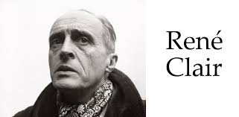
≡ Italijanski filmski reditelj Mikelanđelo Antonioni (Michelangelo Antonioni) među prvima se priklonio elektronskoj tehnici u filmu 'Misterija Obervald’ (Il Mistero di Oberwald), a potom ga prebacio na filmsku traku. Antonioni je prevashodno ispitivao mogućnosti koje pruža ta tehnika, pa iako je otkrio drugačiji pristup upotrebi kamere, on posebno naglašava novi odnos prema slici i upotrebi boje: „Odjednom postaješ svjestan da se u stvari ne radi o igri, već o novom načinu snimanja filmova; to nije ni film ni televizija – to je novi način korišćenja boje kao narativnog, poetičnog sredstva.“
TEMA: Televizija kao otvorena struktura
≡ Za televiziju se može reći da predstavlja vrhunac tehničkog savladavanja prostora i vremena u međuljudskom komuniciranju. Sloboda koja je data televizijskom gledaocu – da u svakom trenutku može da odluči hoće li nastaviti da gleda neku emisiju ili pritiskom na dugme preći na drugi kanal – nije data i gledaocu koji se nalazi u pozorišnoj ili bioskopskoj sali. Moglo bi se reći da je televizija preuzela od radija i štampe slobodu izbora, a da je tome pridodala odlike koje imaju pozorište i film – istovremenost, autentičnost i sveprisutnost. Sprega tih osobenosti, koja izaziva naročito psihičko stanje u čovjeku dok sjedi ispred televizora, nametnula je posebnu strukturu televizijskom programu. U vezi s tim, Vladimir Petrić kaže: „Vremensko i prostorno doživljavanje onoga što se smenjuje na ekranu izjednačuje televizijsku strukturu sa strukturom života.“ Televizijski gledalac prelazi sa jednog događaja na drugi, iz jedne emisije u drugu, i ne prepušta se, kao u tradicionalnoj umjetnosti, magičnom dejstvu zatvorene kompozicije djela koje mu poklanja stvaralačko nadahnuće umjetnika. Djelovanje televizije ne proizilazi iz harmonije – koja predstavlja stožer klasične estetike – nego iz slobodnog, spontanog i mozaičkog sklopa raznolikih komponenti, koje, iako nejedinstvene u svom trenutnom trajanju, daju čitavoj emisiji posebno obilježje. A to obilježje posljedica je upravo takve strukture koja daje specifičan pečat prirodi televizijskog medija.
≡ Umberto Eko upozorava da se televizija nudi kao medij koji traga za osobenim stvaralačkim viđenjem svijeta, podvlačeći privilegiju televizije, za razliku od drugih vizuelnih medija, oličenu u otvorenosti koja postaje garancija „naročito bogatog i iznenađujućeg tipa uživanja, koji naša civilizacija traži kao nadragocjeniju vrijednost“.
≡ Strukturalistička kritička analiza, koje se po francuskom teoretičaru književnosti, filozofu, kritičaru i semiotičaru Rolanu Bartu (Roland Gérard Barthes) svodi na „raščlanjivanje i ponovno sklapanje predmeta da bi se otkrilo ono nevidljivo u njemu“, polazi od stanovišta da umjetničko djelo nema apsolutno samostalnu vrijednost – ono je samo posrednik, nešto kroz šta treba proći da bismo došli do suštine.
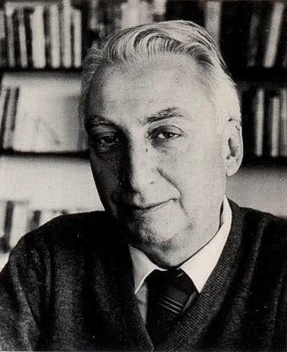
Rolan Bart
≡ Izjednačavajući strukturu i sadržinu, strukturalizam nalazi suštinu u svakoj sadržini ukoliko ona čovjeku otkriva ono što je u datom predmetu neodređeno, nevidljivo i neshvatljivo. Strukturalisti su značajni i zbog toga što dopuštaju daleko više slobode stvaraocima sa polja umjetnosti nego što to dopušta klasična estetika i što veoma otvoreno i bez predrasuda prihvataju nove načine izražavanja, pogotovu savremene tehničke i tehnološke komunikacione medije, uključujući tu i televiziju. Postupak koji primjenjuje televizija, naročito u informativnim emisijama i direktnim prenosima, veoma je blizak shvatanju i teoriji informacije u koju strukturalisti pokušavaju da smjeste i umjetničko izražavanje. Osobenosti navedenih – tipično televizijskih – emisija negiraju osnovne principe zatvorenosti kompozicije umjetničkog djela, upravo one koji su iz drugih umjetnosti preuzeti i nametnuti prije svega televizijskim dramama. Umberto Eko prvi je pokušao da otkrije unutarnju vezu između ovakvog direktnog i slobodnog načina prikazivanja događaja, jedne formativne operacije koja u potpunosti zavisi od predmeta i slučaja, i tipičnog fenomena savremene umjetnosti koji on označava kao 'otvoreno djelo'. Analizirajući dramaturšku struktura direktnih TV emisija, Eko dolazi do zaključka da televizija oslobađa gledaoca 'hipnotičke fascinacije' u koju ga baca klasična struktura sa aristotelovskim zapletom, „za kojim“, ističe Eko, „postoji u svakome od nas duboka potreba“. Definišući otvorenost narativnog djela uopšte, Eko podvlači da se u odbacivanju zapleta priznaje činjenica da je svijet čvor posibiliteta i da umjetničko djelo treba da reprodukuje i takvu fizionomiju, pa shodno tome da se logika televizijskog snimanja ovaploćuje u jednom tipu pripovijedanja koje, kao povezano i po izgledu dosljedno, upotrebljava uvijek kao primarnu materiju grubu sukcesiju prirodnih događaja. Primjenjujući karakteristike direktnog snimanja na dramske forme, Eko naglašava da tu postoje dvije vrste kauzalnosti – slučajna i hotimična, što će reći da je suština televizijske dramaturgije u tome da sve situacije i svi odnosi među ličnostima budu postavljeni „hotimično tako da izgledaju slučajni“.
TEMA: Povratni uticaji pozorišta, filma i televizije
≡ Pojava svakog novog izražajnog sredstva, odnosno medija pokreće pitanje daljeg opstanka postojećih medija. Kada je otkrivena fotografija, govorilo se o 'odumiranju' slikarstva, pojava filma izazvala je strepnju da će pozorište da postane 'anahrono', kao što se smatralo da nagla ekspanzija televizije ugrožava film. Strahovanja su, kako je vrijeme pokazalo, bila preuranjena, mada se ne može prenebregnuti činjenica da su novi izražajni mediji izvršili značajan uticaj na klasične umjetnosti i doveli do vidljivih promjena u tradicionalnom načinu umjetničkog izražavanja, kao što je, s druge strane, očigledno da su novi mediji prihvatili mnoge elemente i načine izražavanja prethodnih medija. Tako je, u početku, film uporno podražavao pozorište, ne samo po tome što je registrovao predstave, već se dugo oslanjao i na pozorišna izražajna sredstva. Međutim, kada se pokazalo da se na filmskom platnu može daleko ubjedljivije dočarati iluzija stvarnosti, pozorište je bilo prinuđeno da se okrene konstruktivističkoj stilizaciji, kako u scenskom uobličenju tako i u vođenju zapleta. Novi arhitektonski oblici scene (kružna, isturena, fleksibilna) vraćaju pozorište njegovoj pravoj prirodi, suštinski različitoj od filma i televizije. Dakle, poslije privremenog uzajamnog oponašanja, film i pozorište su počeli da se razdvajaju, prepuštajući jedno drugome da razvije onakav izraz kakav mu je, u određenom trenutku, svojstven i koji djeluje najfunkcionalnije. Uzajamni uticaji pozorišta i filma pomogli su usmjeravanju oba medija na onakav način izražavanja kakav svakome od njih najviše odgovara. Slično se desilo i sa televizijom, to jest njenim odnosom prema drugim medijima. To što za većinu gledalaca televizija predstavlja dovoljnu 'zamjenu' za sve oblike kulturne distrakcije (razonode, zabave) ne znači da ne postoje suštinske razlike u načinu izražavanja ova tri medija. Pored teze, koju su zastupali pojedini teoretičari, prema kojoj će razvitak televizije biti toliko snažan da će se drugi mediji, na razne načine, integrisati sa televizijom, treba iznijeti i sasvim suprotno predviđanje prema kojemu će televizija postepeno izgubiti dejstvo i funkciju univerzalnog kultirnog i umjetničkog erzaca (zamjene). Naime, razvijanjem opšte kulture i vaspitanjem ukusa mase, televizija će se svesti na ulogu koju u budućnosti može najbolje da obavlja, a to je – komunikacija. Tako bi direktan prenos ostao kao jedini specifično televizijski način izražavanja i u tome bi se iscrpljivala uloga televizije kao komunikacionog medija. Međutim, i jedna i druga teza ukazuju na to da će uzajamni uticaj pozorišta, filma i televizije dovesti do vidnih promjena u svakom od njih; samo što se po jednoj pretpostavlja da će televizija 'zamijeniti' pozorište i film dajući im sasvim nov smisao, dok druga smatra da im televizija jedino može pomoći da pronađu pravi smisao, dok će se ona sama zadržati u okvirima čiste komunikacije. Istorijsko iskustvo umjetnosti je toliko puta dokazalo da svaki izražajni medij dobija puno značenje tek kada se zadrži u svojim okvirima i kada se služi sopstvenim izražajnim sredstvima. To važi za pozorište i film osto koliko i za televiziju.
TEMA: Televizijski program
≡ Televizijski program je naziv za različite sadržaje koje emituje određeni televizijski kanal ili mreža u formi specifičnih televizijskih emisija, najčešće u tačno određenom vremenskom terminu. Raspored TV programa najčešće se objavljuje na samom televizijskom kanalu i drugim medijima, kao što su radio-stanice, dnevne i nedjeljne novine. Pedesetih godina prošlog vijeka pojavili su se posebne novinske publikacije posvećene objavljivanju i (rjeđe) komentarisanju televizijskog programa, zvane TV-vodiči. Najčešće izlaze nedjeljno ili mjesečno. Od osamdesetih godina u tu svrhu se koristi teletekst, a od devedesetih i web-stranice. Televizijski program se po sadržaju može dijeliti u posebne kategorije.
- Informativni program (čiji su najčešći oblik televizijske vijesti);
- Zabavni program, koji se sastoji od specifičnih zabavnih emisija raznolikog sadržaja; takođe može imati posebne podvrste kao što su: sportski program, koji se najčešće sastoji od prenosa ili snimaka sportskih takmičenja; muzički program, koji se sastoji od različitih emisija čiji je glavni sadržaj muzika, najčešće zabavna; dramski program, koji se sastoji od dramskih sadržaja specifično kreiranih za televiziju (pojedine TV-kuće ponekad insistiraju i na specifičnom humorističkom programu); filmski program, koji se sastoji od emitovanja mahom igranih filmova;
- Kulturno-obrazovni program, koji se sastoji od emisija kulturnog i obrazovnog sadržaja; kao posebna podvrsta u tu kategoriju spada i program za djecu i omladinu, čija je glavna svrha odgoj djece.
≡ Sadržaj televizijskog programa najčešće zavisi od vlasnika i načina finansiranja rada televizijske kuće ili mreže, od zakona, običaja i kulturnih standarda područja na kome se emituje program, kao i od ciljane publike. Tako u sadržaju televizijskog programa TV-kuća u državnom vlasništvu ima daleko više kulturnih, obrazovnih i političkih sadržaja nego privatne TV-kuće koje zabavnim sadržajima nastoje da privuku što veću gledanost i tako postignu veću cijenu TV-reklama.
≡ Razvoj satelitske, kablovske i digitalne tehnologije je 1980-ih doveo do stvaranja posebnih TV-kuća i mreža koje su se mogle koncentrisati na emitovanje isključivo jedne vrste programa. Najpoznatiji primjeri su CNN koji emituje informativni, MTV koji emituje muzički, Eurosport koji emituje sportski i Discovery Channel koji emituje obrazovni program.

TEMA: Direktni prenos
≡ Umberto Eko smatra da se estetska vrijednost ostvaruje po zakonu unutarnje organizacije oblika, iz čega proističe autonomnost. Za tvrdnju da se može tragati za osobenostima nove umjetnosti, Eko iznosi možda svoj najznačajniji argument, podvlačeći da je najoriginalniji komunikacioni televizijski domet direktni prenos (direktno snimanje i emitovanje). Dakle, za razliku od filma i drugih umjetnosti, televizija nudi i drugačiji odnos prema prostoru i vremenu – autonomno vremensko trajanje događaja postaje i vremensko trajanje za stvaralački čin, dok film trajanje događaja skraćuje narativnim sredstvima, što je za televiziju u direktnom prenosu nezamislivo. Film nudi svoj specifičan pristup prostoru i vremenu, pa čak i u slučaju kada autor, odnosno reditelj filma nastoji da radnja traje koliko i sam film, kao što je to slučaj u američkom filmu „Tačno u podne“ (High Noon) Freda Zinemana (Fred Zinnemann) iz 1952. godine.
≡ Direktno prenošenje događaja ukazuje na specifičnost televizijskog viđenja svijeta; alternativa tome su snimljene emisije, u studiju ili na terenu, koje se potom odložno emituju. Pojedini teoretičari, međutim, samo u drugom dijelu (odložnom emitovanju) vide mogućnost za umjetnički čin, odvajajući tako 'umjetničku televiziju' od njene osnovne komunikacione funkcije – direktnog prenosa.
≡ U domen televizijskog direktnog uključenja, pored prenosa ubrajaju se i direktna uključenja u studio, odnosno emisije koje u sebe uključuju širok spektar znanja i iskustava, sve do animiranja gledališta putem zabave. U tom segmentu televizijske komunikacije izdvajaju se razni žanrovi stvaralačkog čina, počev od direktnog prenosa događaja (sport, rok koncerti i slično) do novinarskih komentara vijesti na terenu i šoumena koji u emisijama u studiju nude zabavu i razbibrigu. Dakle, na jednoj strani se izdvajaju autori televizijskih prenosa događaja, a na drugoj jedan vid novinarstva, koji ima za cilj da dočara ambijent i kroz komentar novinara, onoliko koliko je neophodno, objasni događanje.
≡ Upravo direktnim prenosom televizija definiše izražajna sredstva koja su joj, kao mediju, svojstvena, pa događaj prenesen uživo u času kada se dešava, postaje mnogo više od informacije. Pojedini teoretičari naglašavaju da se televizijski gledalac često nalazi u superiornoj poziciji u odnosu na gledaoca koji neposredno prisustvuje događaju, ali koji ga površno uočava i o njemu ima samo uopštenu sliku. Zahvaljujući, dakle, reditelju koji vrši izbor koju će sliku od više slika koje mu kamere nude pustiti u program, može da se prenese i značajan detalj koji razrešava određenu situaciju ili događaj. Televizijski gledalac postepeno prisvaja novi jezik, otkriva nepoznate slike i očekuje da budu propraćene komentarom, čije bi mu izostavljanje znatno oslabilo utisak. Međutim, po Eku, direktni prenos treba da oslobodi gledaoca isključivosti fascinacije, koji bi, umjesto pasivne pažnje, donosio sud o viđenom i oslobodio se od nekritičkog odnosa prema svemu što ekran pruža.
TEMA: Odložno emitovanje
≡ Drugi put, odnosno način televizijskog stvaralaštva uključuje snimanje i odložno emitovanje raznih programa. U ovom domenu televizija nudi dokumentarne i igrane cjeline, kao i onu sa obrazovnim i naučnim programima, gdje se susreću i dokumentarni i igrani elementi. U igranom programu bliskom i igranom filmu i pozorištu, ali i sa novim elementima specifično televizijskog viđenja svijeta, posebno se, kao izrazito televizijski oblici, izdvajaju televizijski spot, televizijska drama i televizijska serija.
TEMA: Televizijska reklama
≡ Televizijska reklama je specifična audio vizuelna forma propagande, namijenjena za oglašavanje proizvoda, usluga i slično na televizijskim stanicama. Pod pojmom televizijska reklama (ili skraćeno TV reklama), obično se misli na minijaturni reklamni film, kratku video-audio formu u kojoj se, prema svim pravilima filmske umjetnosti (filmskog jezika), javnosti prezentuje određeni proizvod, usluga ili ideja koju je potrebno afirmisati, objaviti, upoznati sa njom zainteresovane pojedince, odnosno ciljne društvene grupe. Prva televizijska reklama emitovana je u SAD 1.jula. 1941. godine u 8 sati ujutro. Televizijska stanica WNBT zvanično je objavila u svom programu reklamni znak kompanije satova 'Bulova'.
≡ U teoriji i praksi koja se bavi propagandom, komunikacijama i medijima, TV reklama je postala predmet sukoba i sporova oko njene prave prirode i, u krajnjoj liniji, umjetničkog integriteta. Dok joj jedni odriču propagandno svojstvo nazivajući je persuazijom (persuazija, lat. persuasion –ubjeđivanje, nagovor) koja potrošačima pomaže u pravu izbora i pružanju informacije, drugi TV reklami pripisuju strašne manipulativne mogućnosti, koje ljudsko biće pretvaraju u neku vrstu robota, "zombija" ispranog mozga. Koliko je ova problematika aktuelna vidi se i po tome što je još uvijek česta terminološka zbrka oko pojmova propaganda i reklama, koji se miješaju do te mjere da je kod nas čak odomaćen i pojam ekonomska propaganda (1) ili TV spot (2), kojim se obično označavaju reklamni sadržaji svih vrsta, koji se bave oglašavanjem ili promovisanjem tema iz oblasti privrede ili usluga. EPP - Ekonomsko propagandni program, uobičajeni skraćenica na domaćem tržišnom i medijskom prostoru. Ovaj termin je specifično naša kovanica i nema paralela u stranoj literaturi i praksi, u kojoj je poznat pojam advertajzing (eng. advertising) – oglašavanje putem medija. (O TV spotu govorimo u nastavku.)
≡ U suštini, TV reklama se razvila iz reklamnog filma kao njegova specifična televizijska varijanta. Reklamni film, s druge strane, predstavlja jedan poseban podžanr propagandnog filma, koga danas možemo naći u gotovo svim oblastima društvenog života. Ono što ga razlikuje od propagandnih filmova, jeste njegova specifična i prepoznatljiva forma, posebna dramaturgija, modifikovani i osobeni filmski jezik kojim se služi i, naravno, jasno određena svrha.
≡ Televizijska reklama može imati različite forme od kojih su neke uobičajene i čak standardizovane (kao, na primjer,. klasični reklamni TV spot u trajanju do 30 sekundi.), može biti i pravi mali igrani film sa prepoznatljivom dramaturgijom, pričom, glumcima, različitih dužina trajanja, može se prikazivati u nastavcima (epizodama), tokom dužeg vremenskog perioda i slično. Pored njenih nesumnjivo umjetničkih kvaliteta, TV reklamom dominiraju i time njenu svrhu određuju propagandni modeli komunikacije.Ovi modeli nalaze se u obliku propagandnih tehnika koje određuju i konačnu formu svake televizijske reklame.
≡ Literatura: Darko Tadić: "Televizijska reklama kao propagandno sredstvo". Spektrum, Beograd, 2006.; Vilijam Las i Ervin Setl: "Istorija američke televizije" (izvodi - za internu upotrebu studenata FDU). Univerzitet umetnosti, Beograd, 1978.; Žan Kaznev: "Sociologija radio–televizije". BIGZ, Beograd, 1976.; Ivan Čolović i Đorđije Vuković: "Pravci u istraživanju reklame". Treći program, broj 41, Radio Beograd, 2-1979.; Klark M. Agnev & Neil O Brien: "Televizijska reklama". Panorama, Zagreb, 1965.

TEMA: Televizijski spot
≡ Ovaj vid televizijskog stvaralaštva dugo nije ozbiljnije bio zastupljen u teoriji, sve dok se nije nametnuo kao dominantno autorsko opredjeljenje mnogih umjetnika, posebno osamdesetih godina prošlog vijeka koje su bile odlučujuće za ekspanziju umjetničkog spota, kao i pojava specijalizovanih televizijskih programa, odnosno kanala posvećenih muzici. Uticaj televizijskog spota prisutan je danas čak i u dječijem pozorištu, pa se umjesto ranijih predstava za djecu koje su katkad trajale veoma dugo, često i gubile ritam, traže kratke i jezgrovite predstave. Očigledno se radi o 'djeci televizije' koja su odgajana na spotu i brzoj i upečatljivoj poruci. S druge strane, pojava spota i njegov savremeni izraz, uticala je i na filmsko stvaralaštvo.
≡ TV spot je, zapravo, naš domaći nezgrapan prevod engleskog pojma 'commercial', kojim se kolokvijalno naziva televizijska reklama, u smislu kratke propagandne televizijske forme. U svjetskoj literaturi i praksi ovaj termin označava kratku reklamnu video ili filmsku formu, u ograničenom trajanju do 30 sekundi, u rjeđim slučajevima do 1 minut. Kod nas se ovaj termin neprecizno upotrebljava i za druge, potpuno različite televizijske forme, kao što je, na primjer, muzički video klip i slično.
≡ Spot je izrazito televizijski vid komunikacije. Javio se uporedo u oblasti zabavne muzike i ekonomske propagande. Reklamni spot je postao osnov uspješnog prezentovanja marketinških poruka, kao što je i muzički spot postao uslov za prodor moderne muzike. Pojedini spotovi zahtijevaju višemjesečni rad i ulaganje ogromnih sredstava koja ponekad idu u korak sa sredstvima uloženim u visokobudžetne filmove. Mnogi spotovi popularne muzike teže ka uzvišenim dometima stvaralaštva; pored toga što popularišu ličnosti sa muzičke scene, oni nude i preispitivanje jezika filma i televizije. Stoga se sa sigurnošću može izvesti zaključak da je vrijeme ekspanzije spotova postalo obilježje savremnog života.
≡ S obzirom na činjenicu da televizijski programi traju cijeli dan, a prijemnici su prisutni kako u kućnim tako i radnim prostorima, televizija je prinuđena da konačno prihvati svoju radiofonsku prirodu. To, drugim riječima, znači da pojedini televizijski kanali u svoje programske šeme uključuju spotove koje gledaoci mogu da prate čitajući ili radeći, kao kada slušaju neku radio-stanicu sa sličnim sadržajima, s tom razlikom što ovdje mogu, s vremena na vrijeme, da bace pogled na ekran i 'u letu' uhvate nekoliko slika. Slika se ovdje više ne postavlja kao glavi činilac i nije u središtu – ona je samo jedan iznenadni 'poklon' za gledaoca, odnosno slušaoca. U onome što nazivamo spotovima, to jest u bilo kom vizuelnom sadržaju nalijepljenom na muziku, često nailazimo na sve i svašta, na kvalitet i cijene, ali isto tako u njima ponekad otkrivamo puno domišljatosti u duhu crtanog filma. U njih se smješta čitav arsenal postupaka – radosna i razigrana retorika slika. Televizija je najviše vizuelna upravo onda kada emituje spotove, pri čemu se radi o slikama koje su dodate muzici, koja je već bila sama sebi dovoljna. Međutim, ne slažu se svi sa ovakvom tvrdnjom. Mnogi, uglavnom ljubitelji filma, osuđuju 'napadnu' stranu spotova prebacujući im stroboskopski efekat koji stvara brza montaža. Oni procjenjuju tu montažu na osnovu svojih uobičajenih kinematografskih mjerila koja se odnose na linearnu naraciju, iako je ovdje sve različito budući da vrijeme nije dramatizovano. Vraćajući se na iste motive i koristeći svaki put četiri ili pet osnovnih vizuelnih tema, montaža spotova nije više sredstvo kretanja kroz radnju, već način okretanja stranica neke prizme koji omogućuje da se brzom smjenom kadrova, uz prisustvo više slojeva govora, šumova i muzike, stvori osjećaj vizuelne polifonije, pa čak i jednovremenosti. Na filmu se događa tu i tamo da neki autor podijeli sliku na dva, tri ili četiri manja ekrana, ili da duplim ekspozicijama nagomila slike na istu površinu. Na televiziji tehnika dopušta da se mnogo brže, ne koristeći nikakav laboratorijski postupak, slika podijeli na više djelova. Međutim, korišćenje ove mogućnosti ograničeno je relativno malim razmjerama ekrana – iako je u današnje vrijeme, imajući u vidu veličine ekrana koje se proizvode, i to sve manje problem. Spotovi se ne ustežu da bez zazora kombinuju postupke koji su inače teorijski suprotni jedan drugom: naime, da istovremeno stvaraju veoma jasne tačke sinhroniteta, u kojima je on izuzetno naglašen, dok na drugim mjestima vlada njegovo potpuno odsustvo i ogromna sloboda slike u odnosu na zvuk.
TEMA: Televizijska drama
≡ Televizijska drama ili TV-drama u najširem smislu označava svaku televizijsku emisiju dramskog sadržaja. Televizijska drama u užem smislu predstavlja posebnu književnu formu koja se razvila tridesetih godina prošlog vijeka, a na vrhunacu bila četrdesetih i pedesetih i predstavljala dramski tekst posebno napisan za izvođenje na televiziji. Televizijska drama, uvijek između filma i pozorišta, ali ni film ni pozorište, kao stvaralački čin u domenu televizijskog stvaralaštva, uz direktan prenos, zauzela je posebno mjesto. Za razliku od filma koji široko zahvata slike realnog svijeta, televizija se usmjerava kao pojedincu, izgrađujući tako svoju specifičnu simboliku.
≡ U Evropi televizijska drama nastaje kada i eksperimentalni televizijski program. Pretpostavlja se da je prva televizijska drama, za koju se vjeruje da je trajala oko trideset minuta, po tekstu italijanskog pisca Luiđija Pirandela, emitovana početkom tridesetih godina. Američki teoretičar Alen Dimon (Alan Demon) je 1930. godine prvi govorio o televiziji kao o 'kućnom bioskopu', pa je televizijska drama ubrzo postala sastavni dio svih eksperimentalnih programa, bliska radio-drami, ali ne i filmu koji nije mogla da slijedi, posebno ne u raskoši ambijenta. U to doba zbog tehnoloških ograničenja televizijski program se morao prikazivati jedino uživo, pa su i prve televizijske drame direktno prenošene i na prvi pogled se nijesu previše razlikovale od pozorišnih predstava. Ali su imale i svoje osobenosti, znatno veće korišćenje krupnog plana u odnosu na film, specijalne efekte i slično, koje su omogućavale drugačiju vrstu prezentacije radnje i likova, ali i glume. Televizijski program je obogaćen raznim oblicima dramskog stvaralaštva, pogotovu kod razvijenih televizija koje su u njega uključivale više žanrova. Posebno su se isticali programi 'televizijskog pozorišta', koje se po mnogo čemu razlikovalo od snimljene pozorišne predstave. Treba, takođe, pomenuti i televizijske filmove koji su prikazivani u okviru dramskih programa na televiziji, snimani filmskom tehnikom. Američka televizija je, tragajući za novim izrazom, razvila dokumentarnu dramu kao poseban žanr.
≡Televizijska drama može da se prihvati i kao stvaralački čin koji poštuje neprikosnoveno autorstvo pisca drame, ali i kao prevshodno rediteljski (autorski) čin, kao na filmu.
≡ Televizijska drama je počela gubiti svoj klasični oblik s pronalaskom magnetoskopa koji je omogućio bilježenje i naknadno reprodukovanje televizijske slike. Tada je TV-drama postala sinonim za dramske emisije snimljene magnetoskopskom tehnikom, najčešće u za to posebno opremljenim studijima. Istovremeno su se za snimanje u eksterijerima koristile klasične filmske tehnike, pa se razvila posebna forma zvana televizijski film.
≡ Dalji razvitak tehnologije, kao i sve veće međusobno isprepletanje filmske i videotehnike u potpunosti je izbrisalo razliku između TV-drame i TV-filma, te je TV-drama postala sinonim za TV-film. U posljednje vrijeme se, pod uticajem engleske terminologije, izraz 'TV-drama' u Evropi koristi kao sinonim za dramsku seriju.
≡ Pomenimo samo neke od značajnih televizijskih dramskih ostvarenja na ovim prostorima koje nose pečat pisca: „Drveni sanduk Tomasa Vulfa“, Danila Kiša, „Orest“, Jovana Hristića, „Šešir profesora Vujića“, Milana Vitezovića; televizijske drame koje su nosile pečat autorstva reditelja: „Bruklin-Gusinje“, Želimira Žilnika, „Zemaljski dani teku“, Gorana Paskaljevića i mnoge druge. Dramsko stvaralaštvo je kod nas bilo u usponu sedamdesetih i osamdesetih godina prošlog vijeka, kao najoriginalniji oblik televizijskog stvaralaštva, a potisnuto je ekspanzijom serijskog dramskog programa.
TEMA: Televizijska komedija
≡ Televizijska komedija u najširem smislu označava svaki humoristički sadržaj na televiziji, odnosno emisija humorističkog sadržaja. U užem smislu označava TV-dramu humorističkog sadržaja i humorističku seriju, odnosno televizijsku adaptaciju ili snimak pozorišne komedije.
TEMA: Televizijska serija (serijal)
≡ Televizijske serije su zabavni televizijski sadržaji koji čine jednu cjelinu i emituju se u redovnim intervalima na televizijskim programima. Pojedinačne emisije TV serije, tematski i sadržajno povezane, zovu se epizode i obično su grupisane u godišnje serijale, odnosno sezone.
≡ Na televiziji se prikazuju TV serije različitih žanrova: TV dokumentarac; TV drama (dramska serija); TV komedija; dječije TV serije; TV miniserija; TV crtani film; sapunica; reality TV.
≡ Zavisno od toga kojem žanru pripadaju varira i njihova dužina. Drame u prosjeku traju duplo duže od komedije. I broj epizoda serije za jednu godinu varira, pa tako recimo Američke TV serije imaju oko 20 epizoda, ali mogu imati i duplo manje ili više, kao, na primjer, 'The Twilight Zone' koja je imala između 29 i 39 epizoda po sezoni ili britanska serija ‘The Office' koja je imala 6 epizoda po sezoni.

≡ Upravo je serija prigrabila iskustva televizijske drame, potisnula je i predstavila novi vid izrazito televizijskog pogleda na svijet. Za razliku od televizijske drame koja sadrži umjetnička svojstva, serijal je prevashodno usmjeren na površinsko opuštanje gledalaca. To je, kako ističe poljski teoretičar Boguslav Sulkovski (Bogusław Sułkowski ), 'kulturno-partikularna' umjetnost i 'umjetnost iz drugog kruga' sa trenutnim ciljevima, koja prikriva intelektualnu i estetsku neoriginalnost, teži hepiendu, stvaranju dobrog raspoloženja i psihičkog konfora, približavajući dramu zabavi. U pojmu 'kultura odricanja', koji je preuzeo od Zigmunda Frojda, Sulkovski naglašava put do mimikrije na televiziji (grč. mimeomai - oponašam) koja ne pokreće otvorene probleme, već nas „muči osjećanjem sigurnosti“. (Drugim riječima, serijal nudi projekciju identifikacije koja se nalazi u ravni mimikrije.) Osvajanjem televizijskog prostora serijal potiskuje 'pravu umjetnost', a i kada se – i ako se – takav momenat pojavi, zatiče gledaoca nespremnog. Za razliku od mimikrije koja nudi atmosferu sigurnosti i nepromjenljivosti svakidašnjeg, istinska umjetnost gledaoca nikada ne ostavlja ravnodušnim, jer ne odustaje od suočavanja sa realnošću. Sulkovski još dodaje da „serija i sa najljepšim poučnim namjerama i beskonačnim brojem nastavaka neće primaocu zamijeniti jednokratno umjetničko djelo koje je nastalo u spontanom stvaralačkom činu“. Televizijski serijal, s druge strane, na najbolji način opravdava ulogu televizije kao medija, nudeći gledaocima kontinuiranu i nesmanjenu pažnju iz nedjelje u nedjelju ili iz dana u dan.

≡ U nastojanju televizijskog serijala da pridobije gledaoce za kontinuirano praćenje, javlja se i specifična televizijska dramaturgija. Nude se nove dramatične scene, najavljuju se zapleti i raspleti dramskih sukoba, što podstiče napetost i želju gledalaca da s nestrpljenjem iščekuju sljedeće nastavke.

≡ Vladimir Petrić ukazuje na pojavu da u Americi televizija snima serije poslije uspjelih filmova i obratno – filmovi se snimaju poslije uspješnih serija. Ali ono što je posebno zanimljivo jeste da se u toku izrade filma snima znatno više materijala za realizaciju serije. Međutim, pojedini filmski reditelji svjesni činjenice da se film i serija tokom rada ne mogu realizovati na identičan način, isto djelo snimaju posebno za film (na filmskoj traci), a posebno za televiziju elektronskom tehnikom. Tako je Mikelanđelo Antonioni, duboko svjestan estetske razlike između dva medija – o čemu je već bilo riječi – paralelno snimao dvije verzije filma 'Misterija Obervald’, od kojih je jedna bila namijenjena bioskopskom prikazivanju, a druga televiziji. I pored svega, ne može se tvrditi bez krajnjeg opreza da je neki od oblika televizijskog stvaralaštva u potpunosti nov i da ne vuče svoje korijene iz iskustva filma.

≡ Televizijsko stvaralaštvo koje oslonac traži u literaturi svoje mogiće 'uozbiljenje' vidi u televizijskim serijama. Iako je serija najčešće pojednostavljeni vid filmskog stvaralaštva, ozbiljna televizijska serija, suprotstavljena serijama kao konfekcijskim i šabloniziranim ekranizacijama, odavno je postala novi vid i nova šansa televizijskog stvaralaštva. Pomenimo seriju 'Berlin Aleksanderplac' (Berlin Alexanderplatz) njemačkog reditelja Rajnera Vernera Fasbindera (Rainer Werner Fassbinder), inspirisanu istoimenim djelom Alfreda Doblina (Bruno Alfred Döblin) iz 1929. godine, u kojoj je svaka epizoda pretvorena u dio nadahnute cjeline i svaka ponaosob posjeduje izuzetne esteske i sinematičke vrijednosti, demantujući tako uobičajeno shvatanje o infereirnosti televizijske serije u odnosu na film.

≡ Jugoslovensko gledalište se krajem šezdesetih prvi put suočilo sa 'mamutskom' televizijskom serijom 'Gradoć Pejton', a kasnije i sa 'Sagom o Forsajtima', rađenom prema romanu Džona Golsvordija. Ova serija je pokazala i dobru stranu televizije, pogotovu prema onim gledaocima koji bi se teško usudili da na policama biblioteke potraže ovaj veliki roman klasične literature. Od jugoslovenskih serija treba izdvojiti onu koju je uradio Živojin Pavlović prema romanu 'Pesma' Oskara Daviča, potom 'Neven' i 'Babino unuče', Timotija Džon Bajforda, 'Balkan ekspres', Branka Baletića, 'Đekna još nije umrla a ka'će ne znamo', Živka Nikolića, 'Muzikanti' i 'Građani sela luga', Dragoslava Lazića, 'Grlom u jagode', Srđana Karanovića, 'Kamiondžije' Milorada Mila Đukanovića, 'Karađoz', Aleksandra Jevđevića, 'Kuda idu divlje svinje', Ivana Hetriha, 'Naše malo misto, Danijela Marušića, 'Otpisani' Aleksandra Đorđevića, 'Pozorište u kući', Dejana Ćorkovića, 'Pop Ćira i pop Spira', Sofije Soje Jovanović, 'Priče iz Nepričave' Aleksandra Antića, 'Salaš u Malom ritu', Branka Bauera, 'Sivi dom', Darka Bajića, 'Top lista nadrealista', TV Sarajevo, 'Čardak ni na nebu ni na zemlji', Dejana Ćorkovića, 'Šta bi bilo kad bi bilo', Slavoljuba Božinovića i mnoge druge.

TEMA: Mini-serija
≡ Mini-serija je naziv koji se koristi za dramske televizijske serije koje su se emituju određeni (tačan) broj epizoda i čija radnja čini zaokruženu cjelinu. Izraz je prvi put u tom smislu korišćen 1966. godine kada je američka TV-mreža ABC emitovala adaptaciju knjige Vilijama Širera (William Shirer) 'Uspon i pad Trećeg Rajha'. Nakon toga su 1970-ih mini-serije stekle veliku popularnost na američkoj televiziji, što se pripisuje time što su predstavljale savršeni medij za adaptaciju popularnih romana, čiji se epski sadržaj često nije mogao 'ugurati' u dvosatni ili trosatni format igranog filma. Tako su neke od najpopularnijih serija u istoriji bile upravo ekranizacije književnih bestselera kao što su 'Korijeni' Aleksa Hejlija (Alex Haley), 'Ptice umiru pjevajući' Kolin Mekalou (Colleen McCullough) i 'Šogun' Džejmsa Klavela (James Clavell). Mnoge od tih serija su trajale deset i više sati.
≡ Na prostoru bivše Jugoslavije dramske serije kao što su 'Gruntovčani', 'Otpisani', 'Kapelski kresovi', 'Velo misto', sve su po pravilu bile mini-serije, ali se za njih nikada nije koristio takav naziv.
≡ U SAD su, međutim, od sredine 1980-ih vodeće TV-mreže zbog enormnih troškova počele odustajati od proizvodnje epskih mini-serija, te se one danas uglavnom svode na televizijske filmove u trajanju od tri sata, najčešće podijeljene u dva dijela. S druge strane, format mini-serija su preuzele specijalizovane kablovske mreže kao što su 'HBO' i 'Showtime'. 2010-ih se takođe u američkoj televizijskoj terminologiji počeo koristiti izraz ograničena serija (limited series).
TEMA: Telenovela
≡ Telenovela je igrana televizijska serija koja po svom formatu i sadržaju odgovara sapunici, ali se od nje razlikuje po tome što je broj epizoda unaprijed ograničen, pa predstavlja određeni hibrid između sapunice, dramske serije i miniserije. Format telenovele nastao je u Latinskoj Americi 1950-ih. Od 1980-ih te serije su postepeno počele osvajati i druga televizijska tržišta, vremenom i inspirirati slične serije na tim tržištima.
≡ Latinoameričke telenovele se obično kategorizuju prema zemlji porijekla na telenovele klasične škole, brazilske i peruanske škole. Telenovele klasične škole imaju prilično stereotipnu priču. Siromašna prelijepa djevojka upoznaje bogatog i zgodnog mladića koji raskida dotadašnju vezu sa bogatom devojkom. U početku, on je u vezi sa siromašnom devojkom da bi prkosio porodici, a kasnije zato što se u nju zaljubljuje zbog dobrote i drugih vrlina. Međutim, zla bivša djevojka traži način da se osveti i stane na put njihovoj sreći, i to najčešće uz pomoć mladićeve majke, sestre ili nekog drugog bliskog rođaka. Najpoznatije serije ovog tipa su meksičke telenovele. Brazilske telenovele su kompleksnije. Radnja se najčešće dešava na više lokacija. Tu su veoma često bogato i siromašno naselje i jedno ili više naselja gdje likovi iz oba staleža mogu međusobno da komuniciraju. Ovdje nema oštre polarizacije između "dobrih" i "zlih" likova. Recimo, ovdje su takozvani "dobri" likovi često poročni, skloni promiskuitetu, alkoholu, pa čak i drogi, dok su takozvani "loši" likovi često simpatični, dešavalo se da su patili u prošlosti, bili siromašni i slično. Brazilske serije spadaju u visokobudžetne telenovele. Peruanske telenovele su znatno specifičnije jer im se obično radnja odvija u prošlosti, odnosno zahtijevaju upotrebu kostima kao, na primjer, telenovela Luz Maria ili Ahora o nunca. Neke telenovele sadrže radnju koja se dešava u vrijeme španskog osvajanja Perua.
≡ Prva telenovela prikazana na području bivše Jugoslavije bila je brazilska Escrava Isaura (Robinja Isaura) krajem 1980-ih.
TEMA: TV film
≡ Televizijski film ili TV film je izraz koji se koristi za svaki onaj igrani film koji je napravljen u svrhu premijernog prikazivanja na nekoj TV-stanici ili TV-mreži. Televizijski filmovi su evoluirali od televizijskih drama koje su se u prvim decenijama postojanja televizije emitovale uživo iz televizijskih studija, da bi ih kasnije zamijenile TV-drame snimljene na magnetoskopskoj, odnosno filmskoj traci. Izraz TV-film se počeo koristiti u SAD šezdesetih godina prošlog vijeka zahvaljujući TV-mrežama koje su takva ostvarenja reklamirale kao filmove slične onima koje su se mogli gledati u bioskopima.
≡ Usprkos toga, TV-filmovi su u odnosu na bioskopske filmove bili dugo vremena inferiorni po pitanju formata slike (ograničene na razmjer 4:3), budžeta, kao i sadržaja (u pravilu daleko manje erotike, nasilja i scena koja su se smatrale uznemirujućim ili kontroverznim). Drugi ozbiljan nedostatak TV-filmova je bila dramaturška struktura podređena potrebi da se u film ubaci što je moguće više pauza za reklame.
≡ Međutim, mnogi od njih su služili za obuku budućih velikih glumačkih i drugih talenata, a nekada po svom kvalitetu bili ravni ili čak superiorniji od bioskopskih filmovima. Od takvih primjera je najpoznatiji 'Dvoboj' (Duel) američkog reditelja Stivena Spilberga (Steven Spielberg), koji je nakon premijere na američkoj televiziji 1970-ih bio distribuiran u evropskim i svjetskim bioskopima. 1980-ih, sa razvitkom kablovske i satelitske televizije, odnosno televizijskih stanica specijalizovanih za filmski program (od kojih je najpoznatija HBO) počinju se stvarati posebni televizijski filmovi neopterećeni reklamama i uobičajenim cenzorskim standardima.

TEMA: Kontakt emisije i revijalni programi
≡ Kategorična tvrdnja da televizija u zabavnom i revijalnom programu ne nudi i mogućnosti za stvaralaštvo, čini se, prema onim teoretičarima koji su ovom mediju naklonjeni, lakšim putem za odbranu klasičnog umjetničkog čina. Odrednica televizijska kultura po njima se može prihvatiti kao doprinos koji televizija nudi opštoj kulturi, pa je takvim njihovim pristupom moguće objasniti i zalaganje da se zabavne kontakt emisije i revijalni programi prihvate kao značajno polje televizijskog stvaralaštva.
≡ Moguće je govoriti o tri osnovna usmjerenja zabavnih programa: kontakt emisije, revijalni programi i spajanje iskustava revijalnog i kontakt programa. Za razliku od kontakt programa, revijalni programi ostaju znatno duže u pamćenju, nudeći katkad izuzetne domete u oblasti stvaralačke zabave. U takve programe možemo uvrstiti: 'Leteći cirkus Montija Pajtona', 'Mapet Šou', kod nas 'Obraz uz obraz', ali i humorističke programe, najčešće kao segmente revijalnih. Na zabavu na televizijski način ne treba gledati samo kao na razbibrigu, već i kao sliku svijeta u kojem se sve više gubi granica između iluzije i realnosti. U poljskoj teorijskoj misli, na primjer, postoji poseban izraz 'ludička funkcija medija' (homo ludens – čovjeka koji se igra). Ovaj izraz obuhvata emisije u obliku mozaika (pjevačke i recitatorske numere), gegove, kvizove, koji se oslanjaju na svakodnevnu potrebu za humornom slikom života. U ovu grupu se ubrajaju i revije i šou i kontakt programi u studiju. Teoretičar Sulkovski, poslije mnogih argumenata koje je iznio protiv prihvatanja stvaralačkog čina u oblasti televizijske zabave, takođe, govori i o 'univerzalnom biću televizije'. Ali pri tom dodaje i sljedeće: „Umjetničko stvaralaštvo i televizijska zabava ludičkog karaktera stoje na suprotnim polovima“.
TEMA: Televizijske vijesti
≡ Vijesti predstavljaju najčešći oblik informativnog programa na televiziji. Na programima TV stanica i TV mreža u pravilu se emituju svakodnevno, odnosno nekoliko puta svakog dana, pa tako razlikujemo jutarnje, podnevne, večernje i noćne vijesti.
≡ Izraz vijesti označava emisiju koja ima za svrhu da gledaoce informiše o najvažnijim i najaktuelnijim događajima u njihovoj zajednici, regiji, državi ili svijetu. U užem smislu taj izraz se koristi za informativne emisije kraćeg trajanja – od tridesetak sekundi do 20-30 minuta. Emisija vijesti koja traje duže, odnosno emituje se u udarnom terminu obično ima poseban naziv, od čega je na prostoru bivše Jugoslavije najpoznatiji TV dnevnik.
≡ Vijesti ponekad ne moraju biti samostalna emisija, nego specifičan segment u okviru drugih emisija koje ne moraju biti informativnog sadržaja. Primjer za to su vijesti koje se emituju za vrijeme jutarnjeg programa. Vijesti se, ponekad, radi iznenadnih događaja, emituju suprotno ranije objavljenom rasporedu TV programa, odnosno radi njih se prekidaju druge emisije. Tada je riječ o vanrednim ili blic vijestima.
TEMA: Video i DVD – Video-art – Teletek – Teleinfo – Satelitska i kablovska televizija – Televizija budućnosti
≡ Veliki tehnološki napredak bio je uvođenje videa. Video uređaji počeli su masovno da se koriste tek kada su se po video klubovima pojavile kasete sa originalno snimljenim filmovima. Međutim, razvoj digitalnih video disk plejera ili DVD-ija ubrzano potiskuje ovu tehnologiju. DVD sistem koristi kompakt diskove (CD) standardne veličine sa slikom i zvukom visoke rezolucije.
≡ U čemu se sastoji posebnost video-arta u odnosu na film ili na televiziju? O vom pitanju danas se mnogo govori, ali ono još uvijek nije određeno, što znači da sami stvaraoci ove umjetnosti ne žure da ga odrede. Oni često koriste video za snimanje u živo spektakla i performansa. Na taj način video se kreće od jedne do druge krajnosti, između slike koja je u potpunosti unaprijed utvrđena i druge koja zavisi od događaja koji se odvijaju u realnom vremenu.
≡ Teletekst – Emitovanje informacija na stranicama, sa kojih se može čitati direktno ili preko TV programa koji je već na ekranu. Glavno ograničenje teleteksta jeste u tome što je to 'jednosmjerna' usluga, pošto njeni korisnici ne mogu sami ubacivati nikakve informacije u sistem.
≡ Teleinfo – Za razliku od teleteksta, teleinfo sistem je 'dvosmjerna' (interaktivna) tehnologija koja kombinuje televiziju, telefon i računar.
≡ Maršal Makluan je početkom šezdesetih zapisao da „nova elektronska međuzavisnost ponovo spoznaje svijet u liku globalnog sela“. Zbog toga je bio izložen kritici čak i onih koji su uvažavali njegove vizionarske stavove o homogenizaciji svijeta u budućnosti. Međutim, to je bilo vrijeme koje je prethodilo satelitskom slanju slika na daljinu i koje je karakterisala jaka blokovska podjela. Tek je krajem dvadesetog vijeka kada je satelitsko slanje slika sve više dobijalo na značaju, a blokovske podjela ('hladnog rata') nestalo, vizija Makluanovog 'globalnog sela' postala prihvatljivija i za nekadašnje okorele skeptike. 1962. godine uspostavljena je prva televizijska veza između Amerike i Evrope pomoću satelita Telestar, a 21. jula 1969. proslijeđena je televizijska slika prvog čovjeka koji je stupio na tlo Mjeseca, američkog astronauta Nila Armstronga. Prvi evropski satelit Astra lansiran je 1988. godine. Započinje borba za milionsko gledalište i emitovanje specijalizovanih programa za informisanje o događajima u svijetu, u čemu se zbog brzine, originalnosti i 'reljefnosti' u Evropi i Americi posebno ističu BBC i CNN. Godina 1995. ostaće zapamćena i po tome što je, u ekspanziji specijalizovanih satelitskih programa, poznatu TV kompaniju ABC otkupila je Dizni korporacija s namjerom da gledalištu širom svijeta ponudi program animiranog filma.
≡ Tokom osamdesetih i devedesetih godina prošlog vijeka, dakle, došlo je do 'eksplozije' satelitskog i kablovskog emitovanja televizije širom svijeta. Optička vlakna su korjenito izmijenila komunikaciju – i to ne samo u kablovskoj televiziji. Cijev 'optičkog vlakna' potencijalno je u stanju da prenosi na stotine televizijskih kanala, telefonskih i kompjuterskih usluga. Kablovska tehnologija, dakle, omogućava čitav niz televizijskih, telefonskih i interaktivnih kompjuterskih komunikacionih usluga.
≡ Put u budućnost televizije kao medija vodi takozvanom 'autostradom informacija', odnosno ka aktivnom učešću gledalaca u izboru svega što želi da vidi i eleiminaciji onoga što je izvan sfere njegovog interesovanja. TV prijemnicima gledalac će se obraćati govornim replikama tražeći željeni program. Zahvaljujući autostradi informacija gledalac biva identifikovan, što znači da on i studio mogu uspostaviti kontakt u vezi sa njegovim programskim zahtjevima. Međutim, najviše se očekuje od takozvanog 'slobodnog lebdenja' programa, tačnije od mogućnosti da gledalac bira programe koji se emituju u bilo kom centru koji je povezan u globalnu mrežu. Dakle, interaktivni projekti televizijske komunikacije, koji su u direktnoj zavisnosti od razvoja tehnologije i kultivisanja gledalaca, postaju izazov za televiziju budućnosti. Prvi eksperimenti se od početka devedesetih uspješno obavljaju u nekolikim američkim državama, Kanadi, pa i u Evropi. Tako je u Montrealu, već sredinom devedesetih, više domaćinstava bilo uključeno u interaktivni program. Pored toga što ovi programi mogu znatno da utiču na pridobijanje gladalaca, oni predstavljaju i ulaz u novi vijek složenih dometa masovnih komunikacija.
TEMA: Analogna televizija, digitalna televizija, interaktivna televizija, IPTV, ADSL

≡ Analogna televizija - Ekran starijih modela televizijskih prijemnika je kao najvažniji dio imao katodnu cev, čiji je prednji dio bio televizijski ekran. Od nastanka televizije, prihvaćen je pravougaoni oblik slike u odnosu 3:4, a veličina zavisi od veličine ekrana, koja se meri po dijagonali (37, 51, 56, 66, 69) Ekran prijemnika je sa unutrašnje strane obložen materijom, koja pod dejstvom elektronskog mlaza daje odgovarajuću sliku. Modulisani mlaz sa katode pada na ekran, čime se formira skup tačaka koje u ljudskom oku izazivaju utisak slike. Ovaj proces se dešava brzinom svjetlosti. Kod televizije u boji odvojeno se registruju, prenose i rekonstruišu tri slike (plava, zelena i crvena). Analogna televizija je još uvijek tehnika koja preovlađuje u većini zemalja u svijetu, u kojima se koriste različiti video-standardi za format slike.

≡ Digitalna televizija - DVB standard (Digital Video Broadcasting) odnosno digitalno emitovanje televizije je grupa internacionalno prihvaćenih standarda za digitalnu televiziju, organizaciju sa sjedištem u Ženevi zaduženu za standardizaciju sistema za prenos digitalizovanog audio i video sadržaja. Ideja je nastala devedesetih godina dvadesetog vijeka. Projekat je osnovalo 83 člana iz redova radiodifuzije, telekoma, proizvođača i regulatornih agencija - 1993. godine. Danas ima preko 270 članova. U mnogim zemljama DVB standard zamenjuje PAL, SEKAM i NTSC standarde (analogne televizije). Razlog za prelazak na novi standard emitovanja su mogućnost da se bolje iskoristi TV kanal, budući da se u kanalu u kome se danas emituje jedan program u TVB standardu mogu pomoću jednog predajnika emitovati četiri različita programa. Na ovaj način broj mreža, odnosno programa, mogao bi biti mnogo veći. Bitno se poboljšava kvalitet slike i tona, koji je jednak studijskom, štedi se električna energija na predajnicima, omogućiće se pružanje novih servisa, prijem signala u pokretu (automobilima, vozovima, autobusima i slično). Da bi se uveo ovaj sistem potrebno je da televizije proizvedu nove sadržaje i da povećaju efikasnost, telekom operateri (ili TV stanice) moraju da obnove svoj emisioni sistem, proizvođači moraju da razviju novu generaciju predajne i prijemne opreme, države moraju da prilagode i primijene novu regulativu i eventualno daju neke subvencije. A krajnji korisnik – gledalac, mora da kupi novi prijemni uređaj. Neophodan tehnički uslov za prijem digitalnog signala od strane korisnika je poseban uređaj – set top kutija (set top boks).
≡ Interaktivna televizija - Ono što je televiziju učinilo interaktivnim medijem je Internet. Interaktivna digitalna televizija zahtijeva uređaj koji će je približiti konceptu personalnih računara. Komuniciranje između televizije i Interneta, odnosno brodkastera omogućuje set-top kutija. Trenutno ne postoji jedinstveni standard za sve proizvođače. MediaHighway je interaktivni sistem koji omogućava rad na različitim platformama pružajući mogućnost elektronske kupovine (engl. online shopping), elektronski televizijski vodič (engl. electronic program guide), zatim vremensku prognozu na zahtjev, oglase, video igrice, telebankarstvo i tako dalje. Web TV omogućava uslugu – Internet putem televizije. U vlasništvu je Majkrosofta, a nudi interaktivnu televiziju koja se prati i na televizorima i na računarima uz kompatibilnu karticu. Paketi usluga koje nudi su: klasični (WebTV Classic), plus (WebTV Plus) i satelitski (WebTV Plus Satellite).
≡ IPTV (Internet Protocol television)- IPTV je jedan od najnovijih načina distribucije TV signala do krajnjih korisnika. Omogućuje interaktivnost kao i mnoge druge pogodnosti kao što je video na zahtjev, snimanje programa, elektronski vodič, vremenska prognoza i tako dalje. Tako je razvijen i ADSL, koji je iskorišćen kao IP struktura za prenos IPTV-a. Time je stvorena mogućnost prenosa digitalnog TV signala do velikog broja domaćinstava preko postojeće telefonske linije, što ranije nije bilo mogućno. Osim ADSL-a, IPTV se kasnije zbog svojih prednosti (dvosmjerna komunikacija) počeo koristiti i na drugim mjestima gde je razvijena IP struktura, nezavisno da li je u pitanju ADSL, kablovski Internet, bežični, 3G.
≡ ADSL (eng. Asymmetric Digital Subscriber Line = asimetrična digitalna pretplatnička linija) je naziv za digitalnu pretplatničku liniju kod koje je brzina prenosa podataka u smjeru prema korisniku veća od brzine u suprotnom smjeru. Danas se ADSL uglavnom koristi za širokopojasni pristup Internetu, iako je izvorno bio razvijen za pružanje usluge prenosa digitalizovanog video signala, pa je posljedica toga i relativno velika nesimetričnost. Prve verzije ADSL-a mogle su raditi samo na običnoj telefonskoj liniji. Većina radnji za korisnike na mreži su asimetrične (video na zahtjev, multimedijalni pristup, kupovina preko Interneta i tako dalje) jer mnogo više informacija korisnik 'preuzima' s mreže nego što ih njoj 'šalje'.

TEMA: Format televizijske slike
≡ Format slike se u oblasti televizije odnosi na odnos između njene dužine i širine na televizijskom ekranu. Iako je Džon Lodži Berd koristio format 3:7, a BBC od 1936. do 1950. format 5:4, sve donedavno je standardni format slike bio 4:3. Razlozi za to su bili uglavnom tehnološke prirode, odnosno ograničenja koja je nametala proizvodnja katodnih cijevi, odnosno njihovo izrada po modelu praktičnih televizijskih aparata za domaćinstva. Drugi važan razlog za format 4:3 bio je taj što ga je holivudska filmska Akademija 1930-ih – neposredno prije razvoja komercijalne televizije u SAD – ustanovila kao standardni format za igrane filmove. Međutim, od 1950-ih, otkako su u Holivudu, a i drugdje, ustanovljeni 'widescreen' formati filmske slike, postavlja se pitanje kako filmove prikazivati na televizijskom ekranu. Tek je razvoj digitalne tehnologije krajem XX vijeka omogućio da se počnu proizvoditi praktični televizori s mogućnošću prikazivanja slike u formatu 16:9, pa se postupno taj format ustanovljava kao novi televizijski standard.

TEMA: Radio, film i televizija u Crnoj Gori

≡ Korijen današnjih medija Radija i Televizije Crne Gore sežu u početak prošlog vijeka. Uprava pošta i telegrafa Crne Gore, Uprava pošta i telegrafa Italije i Guljelmo Markoni, pronalazač bežične telegrafije, sklopili su ugovor o instalaciji radio-telegrafske stanice u Baru, koja je trebalo da bude u direktnoj vezi sa radio-telegrafskom stanicom u Bariju. Ugovor je potpisan 5. maja 1904. godine u Londonu. Guljelmo Markoni je bio i finansijer stanice sa pravom korišćenja na deset godina, a Vlada knjaza Nikole imala je pravo da kontroliše ono što se na njoj emituje. Stanica je smještena na brdu Volujica iznad Bara, po kome je i dobila ime. To je bila prva radio-telegrafska stanica na Balkanu, sa dometom od 200 kilometara, a svečano je puštena u rad 3. avgusta 1904. godine, kada su u svijet otišli prvi radio-telegrafski signali iz ovog dijela Evrope. Svečanom puštanju stanice u rad prisustvovao je i knjaz Nikola. U njegovoj pratnji nalazile su se i mnoge druge značajne ličnosti. Knjaz Nikola je u dvorcu na Topolici primio Markonija u naročitu audijenciju i pri tom ga odlikovao. Radio-telegrafske stanice Volujica u Baru i San Kataldo u Bariju bile su ovlašćene da vrše razmjenu međunarodne telegrafske korespondencije prema odredbama Londonskog telegrafskog pravilnika. Za godinu dana one su ostvarile promet od oko dvadeset hiljada riječi u oba pravca. Preko stanice San Kataldo stanica na Volujici mogla je da saobraća sa ma kojim krajem svijeta. Radila je do 8. avgusta 1914. godine, kada su je porušile topovnjače austrougarske flote.
≡ 27. novembra 1944. godine, u tek oslobođenom Cetinju, oglasio se Radio Cetinje, iz tek oslobođenog Cetinja, vijestima i izvještajima sa ratišta na kojima su još vođene borbe za oslobođenje zemlje. Čuo se od 100 do 150 kilometara, a u početku je emitovao jednosatni program (od 18,30 do 19,30). Početkom 1949. godine seli se u Titograd, pa se 30. aprila te godine svečano oglasio Radio Titograd, koji će prerasti u modernu stanicu sa bogatim sadržajima i raznovrsnim žanrovima. Proširuje se program od 16,55 do 23 sata, uvodi se i jutarnji od 7,30. Kao i Radio Cetinje, Radio Titograd tih godina program izvodi uživo. Pored dječijeg programa i poezije, poseban pečat radijskoj produkciji daju emisije dokumentarnog programa, a 1957. godine izvedena je radio-adaptacija „Gorskog vijenca“.Radio Titograd, od 1990. godine Radio Crne Gore, program emituje na dva kanala i putem satelita. Za proteklih 65 godina Radio Crne Gore rastao je i razvijao se u skladu sa ukupnim ekonomskim, političkim i kulturnim životom Crne Gore. Jedan broj edmisija živi od početka, dograđujući svoj izraz i fizionomiju, medijski se prilagođavajući duhu vremena i tehnološkom napretku.

≡ Prvi kadrovi iz Crne Gore snimljeni su devet mjeseci nakon prve filmske projekcije u Parizu (28. decembra 1895. godine). U oktobru 1896. godine, snimatelj braće Limijer Anri le Lijer (Henri le Lieure) snimio je, u okviru reportaže o svadbi italijanskog princa Vitoria Emanuela i crnogorske knjeginje Jelene, dolazak knjaza Nikole u Rim. Pretpostavlja se da je prva filmska projekcija u Crnoj Gori održana u ljeto 1902. godine. Tada je snimljen i prvi dokumentarni film u Crnoj Gori, o crnogorskim pejzažima i dvoru. Tokom proslave krunisanja knjaza Nikole i proglašenja Crne Gore kraljevinom, u avgustu 1910. godine, na Cetinju su se našli snimatelji iz Italije, Mađarske i Austrije, koji su, pored proslave, snimali i znamenitosti Crne Gore. Prvi dugometražni igrani film sa temom iz Crne Gore „Voskresenja ne biva bez smrti“ (2150 metara) snimila je italijanska producentska kuća Sangro film iz Rima. Reditelj je bio Eduardo Benčivega, a scenarista tadašnji ministar u vladi Crne Gore u egzilu Vladimir Đ. Popović, za koga možemo reći da je bio prvi crnogorski sineasta. Glavnu ulogu tumačila je italijanska glumica Elena Sangro. Film je prikazan u Rimu 1922. godine, a sadrži ljubavno-rodoljubivu priču iz Prvog svjetskog rata. Od integralne verzije pronađeno je svega 138 metara filmske trake i 47 fotografija, na osnovu kojih je, uz sačuvan originalni scenario, profesor Dejan Kosanović, istoričar filma, uradio rekonstrukciju u trajanju od trideset minuta.
≡ Prva televizijska slika u Crnoj Gori bila je reemitovani signal italijanske televizije sa repetitora na Lovćenu, 1956. godine. Kao zvaničan početak rada Televizije Crne Gore, tada Televizije Titograd u osnivanju, uzima se 4. maj 1964. godine, kada je, u centralnom dnevniku Televizije Beograd, emitovana prva reportaža – „Kalimere iz Ulcinja“ – pripremljena u crnogorskoj redakciji. Već 1968. godine počinje redovna nedjeljna hronika „Kroz Crnu Goru", koja 1971. prerasta u dnevnu emisiju „Novosti dana". Od tada, kadrovski i tehnički osposobljena, Televizija Titograd počinje emitovanje programa iz sopstvenog studija. Od 1974. godine počinje kontinuirano emitovanje programa. Prvi televizijski dnevnik emitovan je 1975. godine. 1979. godine Televizija Titograd se uključuje u Evroviziju sa otvaranja TV Festivala nesvrstanih zemalja u Baru.Te godine Televizije Titograd ostaće upamćene kao razdoblje rijetkih, ali vrijednih ostvarenja u dokumentarnom i programu iz kulture. Tokom minule četiri i po decenije upravo ovi programi donijeli su crnogorskoj Televiziji najveći broj prestižnih priznanja na domaćim i medjunarodnim TV smotrama i festivalima. Dječiji program realizuje serije „Šalajko", „Suncokrili", „Veliki mali". Preseljenjem u novu zgradu 1984. godine Radio-televizija dobija odgovarajuće profesionalne uslove za rad. Uz jačanje programskog, kadrovskog i tehničkog potencijala, tu dekadu obilježavaju nove forme tv stvaralaštva i značajni dramski projekti: „Jakov grli trnje", „To kad u'vati ne puta", „Stare granice očevog imanja" i dva filma: „Kotorski mornari" i „13. jul", kao i istoimenu seriju o ustanku naroda Crne Gore. Početkom 90-ih širok programski spektar obogaćen je vikend i novogodšnjim programima, emisijama zabavnog i muzičkog karaktera. Igrane serije „Đekna" i „Oridjinali" pobudile su interesovanje gledalaca ne samo u Crnoj Gori, već i na prostoru tadašnje Jugoslavije. Od 1991. godine Televizija Titograd počinje da djeluje u jedinstvenom radio-difuznom sistemu pod imenom Radio-televizija Crne Gore, po uzoru na nacionalne televizije ostalih jugoslovenskih republika koje su takodje do tada nosile imena svojih glavnih gradova. Radio-televizija Crne Gore je tokom više decenija bila i jedan od nosilaca muzičkog života u Republici. U sastavu te kuće nekoliko decenija djelovao je i Simfonijski orkestar. 2001. godine počelo je emitovanje Satelitskog programa, a 2004. Televizija Crne Gore počinje emitovanje obrazovnog programa, koji kroz kratke forme obrađuje zanimljive teme iz svijeta nauke, nacionalne istorije, kulture i umjetnosti, kao i najznačajnija dostignuća ljudskog duha i stvaralaštva. Transformaciju Televizije Crne Gore u javni servis prate i promjene u informativno-političkom programu, koji je od početka bio njen najznačajniji segment.

INTERNET
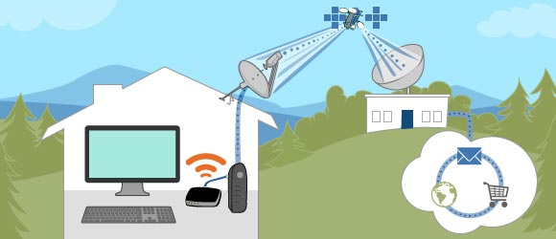

UVOD
≡ Za nas, kao korisnike, Internet je dio svakodnevne infrastrukture, poput telefona, radija ili televizije – nešto što danas koristimo spontano. Kao kada biramo telefonski broj ili kanal na televizoru, tako isto biramo web stranice, šaljemo e-mail poruke ma gdje se nalazili, ali i obavljamo svoje poslove, plaćamo račune, kupujemo i prodajemo robu i usluge, upoznajemo se. Sveprisutnost i pristupačnost globalne mreže, čak i u najudaljenijim krajevima svijeta jesu najvažnije odlike Interneta danas. Internet je nešto bez čega je teško zamisliti savremeni život. Ključna ideja na kojoj se zasniva Internet je otvorena arhitektura umrežavanja u kojoj se individualne mreže mogu dizajnirati i razvijati nezavisno, svaka može da ima sopstveni interfejs koji nudi korisnicima i drugim mrežama. Svaka mreža može da se razvija nezavisno, u skladu sa specifičnim zahtjevima okruženja i korisnika mreže.
≡ Kako je Internet najnoviji komunikacioni medij u njegovom razvoju veliku ulogu odigrali su i ostali mediji. Ispočetka su oni sa strahom gledali na njegov eksplozivni razvoj i velike interaktivne mogućnosti, ali polako se uviđalo da u kombinaciji sa Internetom bilo koji mediji dobija mnogo štošta. Nije prošlo mnogo vremena a svaki televizijski program, radio ili novine su predstavljali svoj program ili dio svog sadržaja i na Web-u (World Wide Web – svjetska mreža, skraćeno WWW ili samo Web; riječ web dolazi iz engleskog jezika i znači razgranata i isprepletena mreža). Mnogi su se čak u potpunosti orijentisali na Internet. Prva primjena Interneta u poslovne svrhe pokrenuta je od strane velikih finansijskih institucija. Pratile su ih velike poslovne firme povezujući svoje prodajne i distribucione mreže sa mrežom svih mreža, Internetom. On se odmah ponudio kao idealno rješenje jer je za svaku veliku poslovnu organizaciju brzina i kvalitet razmjene informacija istovremeno značio veći profit, a često i opstanak na tržištu.
≡ Internet je stvorila grupa vizionara i stotine drugih pojedinaca čiji su doprinosi pomogli njegov razvoj. Krajnji proizvod je jedna intelektualna i tehnološka infrastruktura doba informacija, koja podržava najveći dio ekonomije XXI vijeka. Vizija o Internetu se postepeno realizovala, u serijama uspjeha i neuspjeha, novih ideja i implementacije istih od strane istraživača koji su u mnogim situacijama pomjerali mogućnosti i granice trenutne tehnologije. Ona je takođe rezultat intelektualnih i političkih argumenata i kompromisa, finansirana iz budžeta vojne industrije, ali realizovana u akademskoj zajednici.
TEMA: Memeks
≡ U XIX vijeku industrijska revolucija je donijela sobom razvoj novih tehnologija koje su omogućile da proizvodi i ideje prelaze velike razdaljine u kratkom vremenu, olakšavajući tako istraživanje naučnih i tehnoloških granica. Naučna istraživanja devetnaestog vijeka, postavila su temelje za tehnološke prethodnike modernih računara i umrežavanja čija će se upotreba popularisati u prvoj polovini XX vijeka, počev od telefona pa do kolosalnih računara ENIAC. Ove rane tehnologije dvadesetog vijeka su na sličan način usmjerena prema dva cilja: želja da se olakša komunikacija na udaljenim mjestima i želja da se obezbijede resursi koji pomažu ljudima da efikasno obrađuju informacije. Međutim, tek će napeta atmosfera koja je karakterisala Hladni rat dati početni impuls da se ova dva cilja spoje u jedan.
≡ Istorija Interneta počinje razvojem prvih računara i prvim vizijama o umrežavanju. Jula 1945. godine Vanever Buš (Vannevar Bush) je u časopisu Atlantik Mantli (Atlantic Monthly) objavio svoj vizionarski članak „Kako ćemo misliti“ („As we may think“).
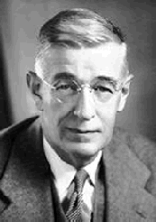
Vanever Buš
U tom članku Buš je istakao da nedostaci u razmjeni novih teorija i otkrića usporavaju naučni napredak. Kao odgovor na taj problem, on je zamislio jedan sistem za brzu razmjenu naučnih informacija, na raspolaganju svima kome su potrebne, i nazvao ga memeks (memex) – uređaj za čuvanje i korišćenje podataka. Memeks je trebalo da bude transparentan sistem gdje su uskladištene knjige, slike, časopisi, novine, rukopisi, naučni eseji i bilješke, tako da svako ko ima računar i znanja o njegovom sistemu indeksiranja može da im pristupi. Buš je zamišljao da će se, zahvaljujući tom uređaju, naučnici iz cijelog svijeta povezivati i pristupati informacijama dotada neviđenom brzinom, bazirajući se na sličnim principima asocijacije na kojima počiva ljudski um. Memeks je Buš zamislio kao radni sto, sa ekranima za pregled podataka smještenim na mikrofilm. Mikrofilm je tehnologija koja je u tom trenutku postojala već stotinu godina i ogromne količine podataka već su na njemu bile snimljene. Takve veze između podataka Buš je nazvao „asocijativnim stazama“ i opisao ih čuvenim primjerom luka i strijele: „Recimo da je korisnik memeksa zainteresovan za porijeklo i svojstva luka i strijele. Preciznije, on proučava zašto je kratki turski luk bio superioran u odnosu na engleski dugački luk tokom okršaja u Krstaškim ratovima. Pred njim su desetine potencijalno relevantnih knjiga i članaka smještenih u memeks. On prvo pregleda enciklopediju, pronalazi zanimljiv ali sažet članak i obilježi ga. Potom, u istorijskoj knjizi, on pronalazi sljedeći relevantan tekst, pa potom poveže ta dva teksta. Tako istražujući on stvara asocijativnu stazu koja povezuje mnoge stavke. Povremeno, on unese i svoj komentar. Kada postane očigledno da su elastična svojstva materijala imala velikog uticaja na lukove, on odlazi na novu stazu koja ga vodi kroz tekstove o elastičnosti i fizičkim konstantama. On potom pridodaje i sopstvenu opširnu analizu. Tako on stvara stazu svog istraživanja kroz lavirinte materijala koji su mu dostupni.“
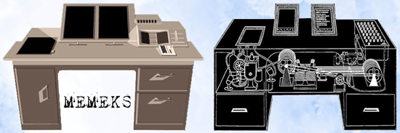

≡ Memeks, uređaj koji bi skladištio podatke i struktuirao ih po principu logičkih asocijacija najviše je ličio na globalnu mrežu u prvim danima njenog postojanja, kada su asocijativni linkovi bili osnovni način organizacije. Buš u svom tekstu ne opisuje načine automatizovane pretrage podataka. Njegova namjera da masu informacija pretvori u znanje ostaje ideal kome stremi medij za koji je posijao idejno sjeme – Internet. Pored memeksa, u pomenutom članku Buš je najavio i opisao niz tehnologija koje su tada izgledale kao naučna fantastika, a u međuvremenu su postale svakodnevica, poput ličnih računara, Interneta, Vikipedije, alata za prepoznavanje glasa, džepnih foto-aparata. Skoro pola vijeka nakon pojave tog članka, Bušova vizija je realizovana u obliku veba (web) i srodnih tehnologija Interneta.
≡ Memeks je veoma sličan savremenom hipertekstu. Hipertekst je tekstualna struktura koja se sastoji od međusobno povezanih jedinica informacije prikazana na nekom elektronskom uređaju. Za razliku od tradicionalnog teksta, hipertekst nema jedinstven redosljed čitanja, nego ga čitalac određuje tokom čitanja. Zato kažemo da je tradicionalni tekst sekvencijalan, a hipertekst nesekvencijalan. Hipertekst je modularan, čime se želi naglasiti da on u određenom smislu nikada nije dovršen, jer se uvijek može dodati novi modul. Hipertekst ne mora biti potpun kako bi bio funkcionalan, te se može objaviti u stanju za koje autor smatra da je prikladno. Ovaj termin skovao je američki pionir informacione tehnologije, filozof i sociolog Ted Nelson (Theodor Holm Nelson) 1960. godine. Njegov projekat 'Xanadu' bio je prvi takav projekat.
≡ Radeći u uskoj saradnji sa predsjednikom Dvajtom Ajzenhauerom i sekretarom odbrane Nejlom Makelrojem, Džejms R. Kilijan, predsjednik Tehnološkog instituta u Masačusecu, 1957. godine preporučio je američkom Kongresu stvaranje Napredne istraživačke agencije za projekte - ARPA ( Advanced Research Project Agency) u okviru Ministarstva odbrane SAD. Kongres je prihvatio preporuku i vrlo brzo usvojio budžet. Početkom 1958. godine, ARPA je zvanično postala istraživačka agencija vlade SAD, posvećena razvoju kosmičke vojne tehnologije. Tada zvanično i počinje kosmička trka SAD sa Sovjetskim Savezom. Godine 1958. stvorena je NASA izdvajanjem iz računarskog istraživačkog odsjeka ARPA-e, s ciljem bolje organizacije i nadgledanja kosmičkih istraživanja i raketne tehnologije. ARPA je vremenom ostala sa relativno malim budžetom. Međutim, izdvajanje kosmičkih i raketnih istraživanja iz ARPA-e, omogućilo je istraživačima da se bolje i efikasnije usmjere na istraživanja na polju računarstva i procesovanja informacija.

TEMA: Prve vizije o umrežavanju računara
≡ Matematičar, psiholog i veliki poznavalac računarstva Džozef Liklajder (Joseph Licklider) 1962. godine došao je na čelo ARPA-inog komandnog i kontrolnog odjeljenja. U svom eseju „Man-Computer Simbiosis“ iz 1960. godine, Liklajder je predložio ideju o interaktivnom računarstvu koju danas svi korisnici računara podrazumjevaju. Inspiracija su mu bili vizionarski tekstovi Vanevera Buša i Alana Tjuringa o upotrebi računara za uvećanje ljudske inteligencije smatrajući da će oni biti mnogo više od običnih mašina za računanje.
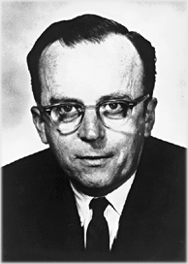
Džozef Liklajder
Kao dodatak svim ovim revolucionarnim idejama, Liklajder je bio prvi koji je ranih 1960-ih predvidio povezivanje računara koji se nalaze na različitim mjestima, udaljeni jedni od drugih. Devet godina prije nego što je tako nešto postalo stvarnost, on je pisao: „Izgleda razumno zamisliti jednu 'misleću centralu' koja bi imala funkcije današnjih biblioteka. (…) Takve misleće centrale je dalje moguće umrežavati putem širokopojasnih telekomunikacionih linija i povezati individualne korisnike putem telekomunikacionih usluga. U takvom sistemu, brzina računara bi bila izbalansirana, a troškovi za neophodnu memoriju i sofisticirane programe, dijelili bi se među samim korisnicima.“ Liklajder je proširio ideju na sistem povezanih računara u seriji istorijski važnih memoranduma koje je napisao zajedno sa Veslijem Klarkom, pod naslovom „On-line man-computer communication.“ Njih dvojica su imali ideju o jednoj 'galaktičkoj mreži', u kojoj bi računari bili povezani (umreženi) i dostupni svakome. Lari Roberts, Liklajderov nasljednik, podsjeća da je vizija o povezivanju, odnosno umrežavanju računara izvorno Liklajderova. Nije imao predstavu kako bi se konstruisao takav sistem, ali je znao da je ideja veoma bitna.
≡ Početkom 1966. godine, Robert Tejlor (Robert William Taylor), direktor Kancelarije za tehnike obrade informacija, računarskog odsjeka ARPA-e, predložio je izgradnju sistema elektronskih veza između računara na različitim geografskim lokacijama širom SAD čime bi se omogućilo lako, brzo i jeftino dijeljenje resursa među naučnicima i istraživačima. Ideja umrežavanja je već bila primjenjena u manjem obimu, na primjer, povezivanje dva računara, ali ništa slično, što bi se približilo skali i složenosti Tejlorovog predloga, još uvijek nije bilo pokušano. Tehnologija vremena je pružila podršku takvoj ideji. Još su skoro deceniju ranije, 1958. godine, inženjeri telekomunikacija napravili modulator-demodulator ili prosto modem. Modem je omogućavao da se podaci iz digitalnog formata pretvore u analogni, pošalju preko već postojećih analognih telefonskih linija i na destinaciji vrate nazad u digitalni računarski format.

TEMA: Od teorije ka praksi umrežavanja
≡ Iako je Liklajder zamislio šta je to što bi jedna interaktivna mreža računara mogla postići, a Tejlor koje bi probleme mogla riješiti, američki istraživač Leonard Klajnrok (Leonard Kleinrock) je 1961. godine na univerzitetu MIT objavio rad sa teorijom paketnog prebacivanja, u kome obrazlaže teoretske mogućnosti računarskog komuniciranja korišćenjem paketa umjesto klasičnih kola koja su do tada korišćena. Time je ukazao na novu komunikacionu tehnologiju koja bi takvu mrežu učinila mogućom.
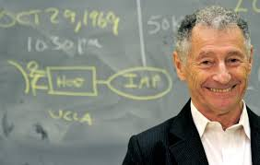
Leonard Klajnrok
Dva glavna problema koje je trebalo riješiti prije pokušaja stvaranja jedne takve računarske mreže bili su: (a) sposobnost mreže da podrži primanje i obradu podataka preko postojećih telefonskih linija dovoljno brzo da omogući njihovu efikasnu obradu i u realnom vremenu, i (b) stvaranje mreže koja može da podrži jedinstvene potrebe koje uključuje razmjena podataka generisanih pomoću računara. Još kao student, 1961. godine, Klajnrok je predložio ono što će kasnije dobiti ime tehnologija komutacije paketa, odnosno najefikasniji način za prenos podataka u mreži. To je označilo početak razvoja i istorije Interneta. 1965. godine prvi put su povezana dva računara, jedan u Masačusetsu a drugi u Kaliforniji, korišćenjem spore telefonske linije na biranje. Na ovaj način je nastala prva mreža širokog područja pod nazivana WAN koja je imala ograničene mogućnosti. Eksperiment je pokazao da razmjena podataka između udaljenih računara može normalno da funkcioniše, ali da telefonski sistem nije adekvatan za tu primjenu pa je potreba za uvođenje sistema sa paketnim prebacivanjem potvrđena. Ipak, britanski istraživač Bob Dejvis (Bob Davies) i njegova grupa istraživača u Britanskoj nacionalnoj fizičkoj laboratoriji, biće prvi koji će testirati komutaciju paketa u jednoj zgradi u Midlseksu u Engleskoj, 1967. godine.
≡ Komutacija paketa uključuje sječenje poruka u pakete, davanje broja svakom od njih, slanje individualnih paketa podataka kroz mrežu i njihovo ponovno sklapanje na drugom kraju mreže u odgovarajućem redoslijedu i u jednu čitljivu formu. Paketi bi mogli čekati u redu na čvorovima mreže sve dok ne budu traženi, tako da se na taj način mrežni resursi mogu koristiti po potrebi a ne u zavisnosti od toga da li je komunikaciono kolo otvoreno.
≡ U ljeto 1968., Kancelarija za tehnike obrade podataka – IPTO (Information Processing Techniques Office) organizovala je skup studenata univerziteta koji će prvi biti povezani na ARPANET, prvu računarsku mrežu na svijetu čije se funkcionisanje baziralo na komutaciji paketa podataka, kako bi se prodiskutovalo o tehnološkim aspektima predložene mreže. Na njemu je osnovana Radna grupa mreže (Network Working Group - NWG). Umjesto da jedan istraživač preuzme vođstvo cijele grupe, učesnici su skupa zabilježili svoja razmišljanja i razmatranja o mreži u nizu bilješki koje će Stiv Kroker uskoro nazvati Zahtjev za komentar (Request for Comment - RFC). RFC je tako postao sredstvo komunikacije informacija i traženje povratnih o pitanjima koja su se ticala umrežavanja, koje su istraživači podržali na svim nivoima. Ovaj otvoreni način razmjene ideja o naučnim problemima je prisutan i danas, a na različite načine je uticao na poseban duh zajedništva koji je u vezi i sa današnjim Internetom. Bitno je pomenuti da je u tom momentu broj istraživača koji su radili na razvoju ARPANET-a bio relativno mali. U stvari, kako se vijest o predloženoj mreži širila po naučnim krugovima SAD, ideja je nailazila na posebnu vrstu otpora i primljena je sa malo entuzijazma. Većina istraživačkih timova koje je finansirala ARPA, smatrala je ideju o dijeljenju resursa kroz mrežu kao direktno miješanje autsajdera u njihove privatne računarske centre.

TEMA: Pokretanje ARPANET-a
≡ ARPANET je mreža koja se sastojala od malih računara pod nazivom IMP (Interface Message Processors) koji su bili povezani modemima. Oni su međusobno komunicirali brzinom od 50kb/s. Prvi IMP komutator (izvedenica od latinske riječi commutare – razmijeniti) - predak Interneta - instaliran je na Kalifornijskom univerzitetu UCLA u Los Anđelesu, početkom 1969. godine. Mreža je imala konfiguraciju od 4 računara koji su, pored UCLA-e, bili smešteni u univerzitetskim računarskim centrima: Stanford istraživački centar – SRI, Kalifornijskom univerzitetu Santa Barbara i Univerzitetu Juta. Istraživački timovi na svakom univerzitetu predviđenom za priključivanje mreži bili su zauzeti razvojem prilagođenog softvera i hardvera koji je trebalo da omogući komunikacije između njihovih majnfrejm (mainframe) računara i IMP-a. Termin majnfrejm prvobitno je označavao velike računarske sisteme koji su su bili smješteni u ogromne metalne kutije (kolokvijalno, „veliko gvožđe“), i bio je korišćen da bi se oni razlikovali od takozvanih mikroračunara. Prvi test tehnologije komutacije paketa između UKLA-inog IMP-a i računara bio je uspješan, a 2. septembra 1969. godine te mašine su počele da komuniciraju među sobom. Prva ARPANET veza uspostavljena je 29. oktobra 1969. godine između IMP-a na UCLA i SRI. Iste godine u decembru sva četiri računara bila su međusobno povezana. Nadalje, tokom 70-ih godina, dolazi sve više do povezivanja univerziteta i institucija, a kako se ukazala potreba za standardizovanjem prenosa podataka tako je ARPANET vremenom prerastao u Internet.
≡ U planu je bilo ulogovati se iz UKLA-inog računara u Stenfordov putem komande LOG IN. U prvom pokušaju sistem je pao nakon otkucanog slova G. Ipak, nekoliko sati kasnije ponovo je bio u funkciji i istraživači su uspješno obavili prvi test. Tako se veza između UKLA-e i Stenforda pokazala uspješnom a preostala predviđena dva čvora su stavljena u funkciju do kraja godine. Tehnologija ARPANET-a je ovim dokazala da je komutacija paketa računarske mreže mogućna. ARPANET je ponudio skepticima više računarske snage i omogućio istraživačima na različitim institutima da lakše razmjenjuju svoje naučne članke, podatke, informacije, ideje i softver.

TEMA: Elektronska pošta – e-mail
≡ Prvi program za elektronsku poštu napisao je 1972. godine Rej Tomlinson (Raymond Samuel Ray Tomlinson) iz kompanije BBN. U roku od nekoliko mjeseci Tomlinsonova aplikacija se počela koristiti za razmjenu poruka među računarima kroz mrežu, na različitim geografskim lokacijama. Tomlinson je povezao ime svakog korisnika sa identifikatorom njegove mašine koristeći simbol @ (u značenju »at«), ne razmišljajući da time uspostavi univerzalni simbol. Elektronska pošta, skraćeno e-pošta, ubrzo je, kao aplikacija, postala najkorišćenija na mreži. Kada se pojavila, vrlo brzo je preuzela glavnu ulogu, izazvavši jedan društveni fenomen. Izvorni cilj mreže bio je da se dijeli računarski potencijal među udaljenim geografskim destinacijama, međutim e-pošta je učinila da glavna namjena ARPANET-a bude komunikacija. Stoga je nagla popularnost e-pošte među naučnicima u to vrijeme bila iznenađenje za pokretače projekta, pošto je ideja koja je vodila stvaranje mreže bila dijeljenje pristupa računarima a ne olakšavanje komunikacije među ljudima. Ubrzo su razvijene i druge aplikacije, čime se mreža čvrsto uspostavila kao virtuelna zajednica.
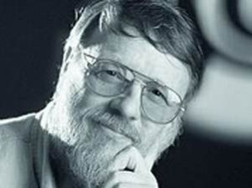
Rej Tomlinson
≡ Protokol definiše format i redosljed poruka koje se razmjenjuju između dva ili više komunikacionih entiteta. Protokoli su standardi koji omogućavaju komunikaciju računara putem mreže. Dakle, Svakom aktivnošću na Internetu koja podrazumijeva komunikaciju dva ili više udaljenih entiteta upravlja protokol. Na primjer: protokoli u ruterima (usmjerivačima, odnosno uređajima koji služe za prosljeđivanje saobraćaja između računarskih mreža) određuju putanju paketa od njegovog izvora do odredišta, protokol za kontrolu zagušenja saobraćaja kontroliše brzinu prenosa paketa između pošiljaoca i primaoca i tako dalje.
TEMA: Mreža ili Internet
≡ ARPANET je bio zatvorena mreža kojoj je moglo da se pristupi povezivajem sa IMP komutatorom. Tokom sedamdesetih godina javljaju se mreže sa komutiranjem paketa i njihov broj se neprestano povećavao. Za opis povezivanja mreža počeo je da se upotrebljava termin interneting (internetting). Najvažnija motivacija za nastanak ARPANET-a i Interneta je dijeljenje resursa. U periodu od 1972 do 1974. godine prije svega se mislilo na transver datoteka i udaljeno prijavljivanje, ali je ipak e-mail, čiji je format specifikovan 1977. godine, ostvario najširi uticaj od svih inovacija u ovom periodu.

≡ Uspjeh Međunarodne konferencije o računarskim komunikacijama učinio je da se broj naučnika zainteresovanih za mreže na bazi komutacije paketa značajno poveća. Međutim, konferencija je, takođe, pokazala da još uvijek postoje značajne prepreke za ostvarenje Liklajderove vizije o „mislećoj centrali koja bi imala funkcije današnjih biblioteka“. Iako su se sada umreženi računari mogli koristiti za dijeljenje elektronskih komunikacija, razmjenu datoteka i slično, te iste opcije nijesu bile dostupne između različitih mreža. Drugim riječima, naučnici koji su radili na Univerzitetu u Juti, iz mreže ARPANET, nijesu mogli razmjenjivati komunikaciju i datoteke sa svojim kolegama na Univerzitetu u Mičigenu, iz mreže MERIT. Kako bi se ostvarilo povezivanje različitih računarskih mreža bilo je potrebno kreirati novi protokol koji bi to učinio mogućnim.
≡ Robert Kan (Robert Kahn) je u ARPA-i 1973. godine počeo istraživanje za rješavanje problema u vezi povezivanja računara iz različitih mreža. Problem je, na više načina, bio sličan ranijem problemu komunikacije među računarima u istoj mreži, koji je riješen upotrebom IMP-a. Drugim riječima, i ovdje su različite mreže koristile različitie jezike za kontrolu komutacije paketa, sprječavajući tako računare iz različitih mreža da se povežu i komuniciraju jedni s drugima. Kan je odlučio da je mrềži mrêža ili Internetu, potrebna jedna otvorena arhitektura koja bi omogućila inovaciju u samim mrežama ne zahtijevajući od njih da napuste korišćenje svog softvera. Sadašnji problem umrežavanja mreža, riješen je na sličan način kao i raniji u vezi umrežavanja računara u istoj mreži. Kanov glavni saradnik Vinton Serf (Vinton Cerf) predložio je ideju o mrežnim prolazima (gateways) među mrežama, koji bi koristili zajednički jezik ili protokol. Ti mrežni prolazi bi omogućili mrežama da se povezuju slično kao što je bio slučaj sa IMP-om koji je omogućio povezivenja računara u istoj mreži.
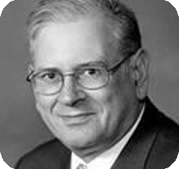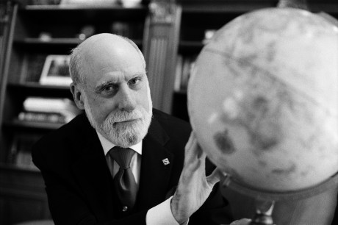
Robert Kan Vinton Serf
≡ Datoteka (eng. file) jeste strukturirani sastav podataka koji su sadržajno usko povezani i koji se nalaze na internom (na primjer, hard disku) ili eksternom (na primjer, DVD) mediju za memorisanje. Podaci memorisani u datotekama opstaju i nakon prestanka rada određenog programa kojem pripadaju i nazivaju se persistentni podaci (eng. persistance, što znači postojano).
ZAKLJUČAK
≡ Za Internet je ključno da nije dizajniran samo za jednu aplikaciju, već je on jedna opšta infrastruktura, što je kasnije potvrđeno nastankom WWW-a. Sedamdesete godine su donijele nekoliko važnih otkrića koja su obilježila razvoj Interneta kakvog danas znamo, a potom se dogodilo i odvajanje ARPANET-a iz vojnog eksperimentalnog programa SAD-a u javni istraživački projekat. Vjerovatno je najvažniji trenutak bio 1983. godina kada je tadašnja mreža prešla sa NCP-a (Network Control Protocol) na TCP/IP (Transmission Control Protocol / Internet Protocol), što je značilo prelazak na tehnologiju kakva se i danas koristi. 1983. godine manje od 1000 računara je bilo spojeno sa ARPANET-om koristeći relativno primitivni Network Control Protocol, koji je uprkos mnogim ograničenjima, bio upotrebljiv u malim mrežama, ali nije bio dovoljno fleksibilan za širu upotrebu. Kako se ARPANET eksponencijalno povećavao, uvidjelo se kako je potreban opštiji pristup komunikacionom protokolu kako bi mogli biti udovoljeni sve veći zahtjevi, što je uslovilo stvaranje sve komplikovanije mreže računara.
≡ Vinton Cerf koji je sa Robertom Kanom stvorio TCP/IP jednom je rekao: “Stvorili smo protokol koji će se koristiti i u velikim mrežama s velikim brojem računara, protokol koji će nositi Internet budućnosti, što je značilo da mora biti fleksibilan kako bi različite mreže mogle funkcionisati u zajedničkom okruženju”. Naime, već je tada bilo jasno kako će Internet biti velika mreža sastavljena od velikog broja manjih mreža. Ali tada je prelaz na TCP/IP bio kontroverzan: pojedini krugovi informatičke zajednice željeli su prihvatanje drugih standarda, a najviše se pominjao Open System Interconection Protocol. ARPANET je prije službenog prelaza na TCP/IP u nekoliko navrata isključio NCP prenos podataka kako bi uvjerio sve zainteresovane da se NCP može isključiti po želji. Vinton Cerf i Robert Kan počeli su rad na novom protokolu znatno prije 1983. godine. Naime, deset godina ranije javila se ideja o novom protokolu, a sljedećih godina su se razvijali i usavršavali detalji protokola koji će promeniti istoriju Interneta.
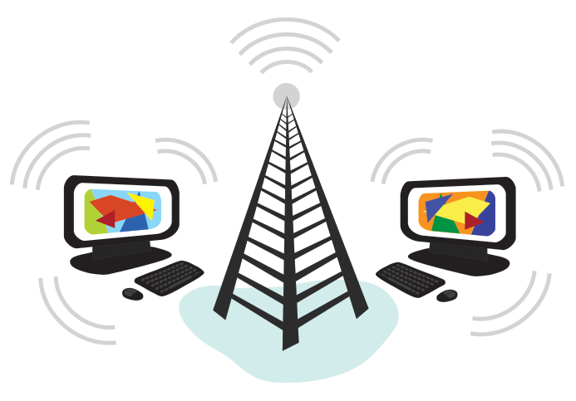
≡ U Evropi je 1984. godine počela izgradnja EARN mreže koja je slijedila koncept povezivanja malog broja velikih mreža. Ova mreža je 1990. godine uključivala 35 zemalja, povezivala je 950 računara i preko 600 institucija. Od servisa ona je obezbjeđivala: Transfer datoteka proizvoljnog tipa; Elektronsku poštu; Razmjenu interaktivnih poruka; Dijeljenje računarskih resursa; Pristup udaljenim bazama podataka i bibliotekama. Jugoslavija se uključila u mrežu EARN 1989. godine. Prvi računar koji je uključen u mrežu bio je računar Republičkog zavoda za statistiku sa kojim je tadašnji PMF imao ugovor o saradnji i čije je računarske resurse koristio. Širenje lokalne mreže se dosta sporo razvijalo, a posljedice toga prisutne su i danas.
Timoti Berners

≡ Najvažniji događaj u istoriji Interneta je pojava WWW-a. Engleski naučnik Timoti Berners (Sir Timothy John Berners-Lee) je 1989. godine predstavio World Wide Web (WWW) čija je namjena bila da pomogne komunikaciji između ljudi na različitim lokacijama što je Internet učinilo dostupnim milionima ljudi širom Zemlje. Bernersa danas mnogi nazivaju ocem Interneta.

≡ Između 1993 i 1996. godine drastično se promijenio način korišćenja Interneta. 27. septembra 1998. godine Lari Pejdž (Larry Page) i Sergej Brin (Sergey Brin) još dok su bili na doktorskom studiju na Univerzitetu Stanford osnivaju Google, američku multinacionalnu korporaciju specijalizovanu u Internet servisima i proizvodima, koji uključuju internetske reklamne tehnologije, pretragu, skladištenje i softver, dok se veći dio profita ostvaruje preko 'AdWords'-a.

JEZIK FILMA - GLOSARIJUM

Govor slika – Jedna od definicija filmskog jezika glasi da je to govor slika.
Dekor i kostimi – Dekor i kostimi u filmu moraju da djeluju mnogo autentičnije nego što je to slučaj na sceni, gdje je umjetnički efekat mogućno postići naslikanom prirodom na kulisama ili nacrtanim detaljima na kostimima glumaca, što bi na filmskom platnu djelovalo teatralno i neuvjerljivo. Bioskopska publika se u potpunosti identifikuje sa zbivanjima na ekranu i doživljava ga kao totalnu čulnu iluziju, te stoga i dekor i kostimi moraju da budu što autentičniji, pogotovu ako određeni prostor u filmu treba da igra aktivni dramaturšku ulogu. Etjen Surio smatra da dekor i kostimi moraju da imaju određeno značenje: „Dekor i kostimi, pored onoga što znače sami po sebi, treba da sugerišu i označavaju ambijent, da pružaju određenu ideju ili utisak. Nije važno samo to kako dekor i kostimi izgledaju , već šta kazuju.“ Mari-Terez Ponse smatra da iako filmski dekor treba da bude vjerodostojan, on i dalje mora da se podređuje estetičkim zahtjevima likovne kompozicije i da jedino tako može da dobije poetsku i simboličku funkciju. Uloga scenografa u savremenom filmu uglavnom se svodi na pronalaženje karakterističnog (autentičnog, prirodnog) ambijenta, koji će se aktivno uklapati u dramatiku događaja, a uloga kostimografa da odabere tipični kostim za određeni lik, koji će ujedno razotkriti i njegovu pravu psihologiju.
Dvostruka ekspozicija – Na glavnoj slici utisnuta je druga slika. Melijes je 1906. slučajno pronašao dvostruku ekspoziciju kada je njegov snimatelj dva puta na istoj traci eksponirao različite slike; nakon razvijanja filma Melijes je otkrio da se jasno vide obje snimljene slike.
Filmsko platno – Odavno postoje pokušaji proširivanja površine klasičnog filmskog platna, čije proporcije iznose 4:3. (Francuski reditelj Abel Gans je 1926.godine ostvario sistem 'polivizije'; njegov film 'Napoleon' projiciran je na tri ekrana – triple écran – što znači da su gledaoci istovremeno gledali tri slike.) Postoji više vrsta širokog ekrana; tako vajdskrin (sinemaskop) ima platno čije proporcije iznose 5:3, vistavižn 6:3, sinerama 12:3 i tako dalje.
Filmska sintaksa i interpunkcija – Film, kao i književnost, ima svoju sintaksu i interpunkciju. Sintaksa u filmu predstavlja montažu. Pod filmskom interpunkcijom podrazumijevaju se prelazi s jednog kadra na drugi, iz scene u scenu, iz sekvence u sekvencu. Praznine između napisanih riječi ne primjećuje se u govoru, kao ni prelazi između fotograma na filmskoj traci. Između dvaju zavisnih rečenica, obično se stavlja zarez, dok između dva zavisna kadra obično stoji rez (direktno povezivanje dvaju različitih slika). Nekoliko složenih rečenica koje čine značenjsku cjelinu mogućno je razdvojiti tačkom i zarezom, dok je prelaz iz jedne scene u drugu mogućno označiti pretapanjem. Novi pasus se od prethodnog odvaja novim redom;u filmu se sekvenca često završava zatamnjenjem, a ona koja joj slijedi počinje otamnjenjem. Prelaženjem s jednog kadra na drugi, ili sa scene na scenu, može se znatno skratiti prikazivano zbivanje, to jest sve ono što je izostavljeno može posredno da se naznači. To je takozvana eliptična naracija, kao takva poznata u književnosti, koja se u filmu često koristi kao vizuelna elipsa.
Filmska traka [od 8mm, 16mm, 35mm, kao i 'large screen formats' od 65mm i 70 mm] pravi se od celuloida i premazuje emulzijom osjetljivom na svjetlost; kroz kameru prolazi brzinom od 24 fotograma (kvadrata) u sekundi, što znači da je jedan pokret, koji traje jednu sekundu, snimljen u 24 sličice; film koji traje 90 minuta i projektuje se standardnom brzinom od 24 sličice u sekundi sadrži tačno 129.600 slika.
Fotogram [kvadrat] – najmanja statička jedinica filma.
Gluma – Elija Kazan je dao jedno zanimljivo poređenje filmske i pozorišne glume: „Iako postoje razlike između glume na sceni i u filmu, siština je ista: biti psihološki istinit. Ako na sceni hoću da prikažem neki unutarnji proces, on može da se razvija u vidljivom ili u verbalnom obliku. U filmu, međutim, mogućno je fotografisati čovjeka koji razmišlja, a da se pri tom fiksira i sama misao.“ Na samom početku razvoja filma, pozorišni glumci su izbjegavali da se pojavljuju u filmu, a kada bi na to pristali ponašali su se kao da su na sceni, tako da su na filmskom platnu iglavnom djelovali izvještačeno i neuvjerljivo. Film ne trpi stilizaciju, pa samim tim ni stilizaciju glume. Kamera prilazeći glumčevom licu i može da otkrije diskretne mimičke reakcije, dok u pozorištu to najčešće nije mogućno. Na sceni glumac u kontinuitetu razvija dramski lik, dok pred kamerom igra u djelovima koji se često snimaju u zavisnosti od tehničkih uslovnosti filma – na primjer, uobičajeno je da se snimi sve što se odigrava u jednoj sobi, a poslije toga sve što se odigrava u drugoj, iako, po scenariju, zbivanja teku naizmjenično. Međutim, u savremenom filmu se sve više odstupa od takvog postupka, to jest reditelji scene u dugim kadrovima istovremeno snimaju sa više kamera, kao na televiziji, što glumcima omogućava daleko veći kontinuitet igre. I dok na sceni glumac šminkom može da promijeni izraz, na filmskom platnu takve 'korekcije' najčešće djeluju smiješno, a ponekad i groteskno. Ako se uopšte upotrebljava šminka u filmu treba samo da istakne prirodne crte glumčevog lica, i to na što je moguće neprimjetniji način. Iz toga su izuzete snimljene pozorišne predstave, revije i bajke, koje nijesu u direktnoj vezi sa onim što predstavlja suštinu filmskog medija. Problem šminke upravo pokazuje koliko je autentičnost njegova bitna i nezaobilazna komponenta. (Roberto Roselini je jednom prilikom u jêdu rekao: „Kad vidim periku pred kamerom, dođe mi da počupam svoju rođenu kosu!“) Na kraju se, ipak, mora priznati da je pozorište više umjetnost glume, dok je film više umjetnost reditelja. Na sceni glumac je daleko autonomniji stvaralac, dok je pred kamerom ograničen, kako tehnikom tako i rediteljevom zamisli cjeline. Ipak, u novije vrijeme te razlike postaju sve manje, jer neposrednost filmske glume znatno utiče na način glume u pozorištu, naroćito na malim (kamernim) scenama.
Kadar – Osnovna jedinica filma. Najmanja dinamička jedinica. Isječak trake između dva montažna reza, spoja. U tehničkom smislu, to je dio filmske trake snimljen neprekidnim radom kamere (čim se kamera zaustavi, kadar se završava). Kadrom se naziva i sadržina obuhvaćena vidnim poljem objektiva. Možemo ga uporediti sa ramom slike. Određen je trima vrijednostima: veličinom odnosno planom, dužinom (trajanjem), kompozicijom (skladom vizuelnih elemenata – linearnih, tonalnih, kolorističkih i dinamičkih). Kadar se karakteriše fizičkim jedinstvom prostora, vremena i radnje. Možemo ga uporediti sa ramom slike. Od količine informacija koju sadrži zavisi i njegova dužina (trajanje). Kompoziciju kadra (raspoređivanje glumaca i predmeta) vrši direktor fotografije prema uputstvima reditelja. Kadar je dvodimenzionalna slika, pa se na njega primjenjuju sva teorijska uputstva iz slikarstva i fotografije. Mora se voditi računa o pokretima unutar kadra i pokretima kamere. Od svih elemenata koji učestvuju u kompoziciji kadra po značaju se izdvaja 'centar pažnje'. Gledalac percepira cijeli kadar, ali direktno se fokusira na 'centar pažnje'. Zbog toga 'centar pažnje' mora uvijek biti oštar (na njemu se i vrši 'uoštravanje') i pravilno fotografski eksponiran. Ukoliko se 'centar pažnje' kreće u kadru, mora biti praćen oštrinom za vrijeme snimanja. 'Centar pažnje' se izdvaja i svijetlom i bojom (osvijetljen u mračnoj sredini, ili crveni džemper u masi sivog). U kompoziciji kadra bitan je i zlatni presjek (staro slikarsko pravilo prenijeto u fotografiju koje se odnosi na sklad proporcija: manji detalj se u odnosu na veći, odnosi kao veći prema ukupnom formatu), pravac pogleda, prostor iznad i ispred glave. Od načina kako su kadrovi povezani i od njihove dužine zavisi ritam i kompozicija čitavog filma. Kadriranje – reditelj i snimatelj, slično slikaru, određuju šta će kadar obuhvatiti i kako će se glumci kretati u njegovom okviru. Posebno je važno održati kontinuitet kretanja koje se produžuje iz kadra u kadar. Taj postupak se naziva kadriranjem i od njega umnogome zavisi vizuelno dejstvo filma. Uglovi snimanja i način kadriranja određuju stil režije. Količina promjene u svakom sljedećem kadru od velike je važnosti za opravdanost i 'vizuelnu dopadljivost' reza. Zbog toga je korisno uvijek imati u rezervi međukadrove (recimo, krupne planove ili totale) koji će biti ubačeni između kadrova koji se međusobno 'ne trpe'.
Kamera i traka – Kamera se sastoji od mračne komore (camera obscura), objektiva, sektora (mehanički uređaj koji povremeno pokriva prolaz svjetlosti kroz otvor filmske kamere) mehanizma za pokretanje filmske trake i magacina za smještaj rolni sa trakom. Po formatu, to jest širini trake koju koriste kamere mogu biti osammilimetarske, šesnaestmilimetarske, trideset-pet-milimetarske. Snimanje pri kojem se kamera sa stativom kreće kroz prostor, napuštajući svoje prvobitno mjesto, naziva se far (vožnja, treveling). Predstavlja jedan je od najekspresivnijih i najdinamičnijih elemenata filmskog izraza. Cilj je približavanje ili udaljavanje od objekata u kadru, i njihovo praćenje u pokretu. Za razliku od okreta (švenk, panorama) ili optičke vožnje (zum), kamera se kreće kroz prostor, mijenjajući unutar jednog kadra njegovu perspektivu, planove i uglove snimanja. Kretanjem kamere stvara se prostorno-vremenski kontinuitet, pri čemu se filmski prostor i filmsko vrijeme izjednačuju sa stvarnim prostorom i stvarnim vremenom. Zumiranje je optičko povećanje vidnog polja (postiže se smanjenjem žižne daljine), ili smanjenje vidnog polja (postiže se povećanjem žižne daljine). U toku zumiranja rastojanje između kamere i objekta snimanja sve vrijeme je isto (zum minus: pokret objektivom kojim se širi prostor vidnog polja; zum plus pokret objektivom kojim se 'privlači' neka ličnost ili objekat). Švenk [njemački Schwenk, prema schwenken – okretati, promijeniti smjer] kretanje kamere oko ose (vertikalne ili horizontalne), 'pokret vizuelnog polja', ima za cilj da otkrije novi i veći prostor od vidnog polja objektiva, koriguje kompoziciju, prati aktere i objekte snimanja. Po svom pravcu može biti horizontalan, vertikalan, dijagonalan i po krivini, kada kamera u toku snimanja više puta mijenja svoj pravac kretanja. Prema ulozi koju vrši u filmu, švenk može biti: korekcioni, opisni, prateći ili dramski. Važno je da se tačno zna na kom mjestu će se kretanje kamere zaustaviti, jer ako kraj kadra ne donosi neku novu vizuelnu informaciju, onda ni švenk nema svoje opravdanje. Pokret kamere u opštem planu naziva se panorama. Panorama je uvijek horizontalna i sastoji se iz tri kadra, dva statična (na početku i na kraju) i jednog pokretnog (u sredini). Najčešće je opisnog karaktera, služi za uvođenje prostora u kome će se radnja filma dešavati. Može biti i dramska. Uglavnom se odvija bez prekida, u kontinuitetu, ali može biti i prekinuta, zadržati se na nekom objektu izvesno vrijeme i potom nastaviti kretanje po istoj ili sličnoj osi. Panorama u vožnji: kamera kruži na svom stativu dok se kreće na kolicima. Brzi pokret kamere naziva se filaž. Osa akcije je zamišljena linija ili ravan koja prolazi između dva aktera (njihovih glava), produžava pravac pogleda jednog od njih ili pravac njegovog kretanja. Naziva se još i linija interesovanja, linija radnje, linija pogleda ili rampa. Postavljanjem kamere sa jedne strane ose akcije u toku kadriranja i stvaranjem iluzije jedinstvenog filmskog prostora, akteri zadržavaju uvijek isti položaj u prostoru, pravcu pogleda i pokreta [Pretpostavimo da se snimaju dvije osobe koje razgovaraju. Ako se snimanje vrši u više kadrova, nikako se ne smije 'preskakati rampu' (snimati sa druge strane ose akcije), jer bi time osobe na ekranu zamijenile mjesta, a to bi dezorijentisalo gledaoca.] Pan-fokus je snimak po dubini (dubinska mizanscena – kretanje glumaca po dubini kadra). Kran podiže kameru uvis ili je spušta.
Traka prolazi kroz kameru brzinom od 24 fotograma (kvadrata, frejma) u sekundi, što znači da jedan pokret, koji traje jednu sekundu, biva snimljen u 24 faze. Te faze projicirane na platno istom brzinom, opet se povezuju u našem oku u kontinuirani pokret. Ukoliko se ubrza kretanje trake kroz kameru, na njoj će biti registrovano više faza jednog kretanja, a prilikom projekcije te trake brzinom od 24 fotograma u sekundi dobiće se utisak usporenog kretanja (cajtlupa) – ovaj efekat se, između ostalog, često koristi za dočaravanje snoviđenja, analizu baletskih pokreta, sportskih vještina i slično. Obratno, ukoliko se neki prizor u pokretu snima s manje fotograma, snimiće se i manji broj faza kretanja, pa će se na platnu dobiti efekat ubrzanog, isprekidanog kretanja – najčešće se koristi u komičnim situacijama (Mek Senet, Čaplin, crtani film i slično). U kameru se stavlja negativ-traka, na koju objektiv prenosi ono što se nalazi pred njim. Poslije snimanja negativ se (kao i kod fotografije) razvija. Budući da je negativ filma samo jedan, on se ne koristi neposredno za pravljenje kopija. Od originalnog negativa izrađuje se tzv. lavand kopija, od koje se pravi potreban broj dubl-negativa. Od njih se u mašini za kopiranje izrađuju komercijalne kopije.
Knjiga snimanja – pravi je reditelj filma; u njoj se detaljno iznosi na koji će način biti snimljene pojedine scene: navodi se sadržina svakog kadra, ugao pod kojim će se snimati, gdje će se snimati (u enterijeru ili eksterijeru), dijalog, muzika, zvuk.
Mizanscena (mise-en-scéne) je riječ francuskog porijekla i znači 'postaviti na scenu'. U film je prenesena iz pozorišta. Jedan od osnovnih problema filmskog reditelja sastoji se u tome da odredi kretanje glumaca ispred kamere, da postavi logičan i psihološki opravdan odnos među njima, kao i da pokret unutar jednog kadra poveže sa pokretom u drugom kadru. Taj postupak se još naziva i mizankadar. U pozorištu reditelj određuje mizanscenu prema rampi ('četvrtom zidu'), to jest mora da postavi glumce tako da publika može da ih vidi, jer ih gleda samo s jedne strane, iz istog ugla i udaljenosti, dok u filmu kameru usmjerava prema kretanju glumaca. Reditelj na sceni može da istakne detalj samo svjetlošću ili izvlačenjem glumaca na rampu, dok u filmu kamera može da priđe do najsitnijeg detalja i da krupnim planom izdboji ono što reditelj smatra značajnim. Dubinska mizanscena – kada glumac iz zadnjeg plana prilazi sasvim blizu kameri, ili se kamera, pomjerajući se po dubini, približava njemu. Dugi kadar omogućuje da mizanscena u filmu bude složenija i da se radnja kontinuirano razvija, bez montažnog sjeckanja.
Montaža [odgovara kompoziciji nekog književnog djela: romana, pripovjetke] povezivanje parčadi filmske trake (tehnički postupak), odnosno različitih kadrova u logičan i kontinuirani ritmički tok (stvaralački postupak); nagli prelaz s jednog kadra na drugi (bez pretapanja ili zatamnjenja) naziva se rezom.
Objektiv ['oko kamere'] – dio kamere koji prenosi sliku na osjetljivu emulziju filmske trake, gdje se ona optički fiksira. Dijele se na tri osnovne grupe: širokougaoni (0d 18,5mm do 30mm žarišne daljine), normalni (od 35mm do 50mm žarišne daljine) i teleobjektiv (od 75mm do 200 mm žarišne daljine).
Osvjetljenje i boja – Zbog velike uloge koju osvjetljenje ima u filmu, pojedini su film nazivali „muzikom svjetlosti“, dok su drugi pravili čitave filmove samo na bazi izmjene svjetlosnih valera. Osvjetljenje u filmu može da ima značajnu dramaturšku funkciju. Obično se koriste dvije vrste osvjetljenja: vještačko (reflektori) i prirodno (direktna sunčeva svjetlost ili njen odraz pomoću ogledala). Osvjetljenje u modernom filmu, posebno u sinemaskopu (filmovi sa stereofonskim zvukom i širokim platnom) preuzima ulogu montaže, jer se zamračivanjem djelova ekrana može izdvojiti detalj ili izmijeniti kompozicija kadra. Način korišćenja osvjetljenja u nekom filmu u potpunosti zavisi od njegove sadržine; tako kod reditelja koji su naklonjeni stilizaciji kadra nalazimo veću dramaturšku i simboličku ulogu osvjetljenja, za razliku od onih reditelja koji insistiraju na autentičnosti filmske slike. Boja u filmu, po nekim teoretičarima, ima vrijednost tonova u muzici. „Boja u filmu“, kako kaže Ajzenštajn, „treba da ima istu ulogu kao i muzika: dobar film u boji je onaj u kome se boja i ne primjećuje.“
Plan – plan u filmu označava ono što prostorno obuhvata jedan kadar. Kamera može da se postavi bliže onome što snima ili da se od njega udalji. Od toga zavisi da li ćemo na platnu vidjeti samo oči glumca, cijelu njegovu figuru, ili čitav ambijent u kome se on nalazi. Film je sklopljen od mnoštva planova, koji se smjenjuju bilo rezom (neposrednim prelazom) s jednog plana na drugi bilo kretanjem kamere. Određivanje planova u jednom filmu od velike je važnosti, jer je plan osnovni izražajni elemenat filma, kao što je to riječ u pjesmi. I kao što za pjesnika nije svejedno koju će riječ upotrijebiti i gdje će je staviti, jer od toga zavisi čitavo dejstvo pjesme, tako i od pravilne upotrebe planova zavisi da li će, jasno i cjelishodno, biti izražena sadržina filma. Postoje različite podjele planova, ali su najtipičnije sledeće: opšti plan, koji daje okvir, prikazuje prostor u kojem se odigrava radnja, sagledana u cjelosti (na primjer, čitavo bojno polje, pejzaž i slično); naziva se još i total; predstavlja glavni plan za orijentaciju u prostoru i za prostorne odnose između aktera. Poluopštim planom se ističe dekor radnje, ambijent (vojni defile, banket, slavlje, i slično); prikazuje radnju većeg broja ličnosti. Srednji plan obuhvata prostor u kojem se ljudska figura može vidjeti u cjelosti, od gornje do donje ivice kadra; precizira radnju iz opšteg plana, povezuje elemente 'gdje' (prostor) sa elementima 'ko' (akteri). Američki plan (ameriken) - ljudska figura se vidi od tjemena do koljena; gledaočeva pažnja je ravnomjerno raspoređena između prostora u pozadini i sadržaja u prednjem planu. Srednje krupni (polukrupni) - ljudska figura snimljena je od tjemena do pojasa - dominira nad okolinom ili pozadinom; ističu se mimika i sitni rekviziti. Pokret je ograničen ali izražajan. Krupni plan - ljudska figura snimljena je od tjemena od ramena, pokazuje lice glumca; naziva se još i gro plan; naročito se primjenjuje u psihološkim dramama. Vrlo krupni plan (detalj) – izdvojeni dio lica aktera (predmeta); okolni prostor se ne zapaža; služi za posebno naglašavanje reakcija očiju i usta aktera. Progresivna upotreba planova na filmu trebalo bi da bude u skladu s razvojem dramske radnje. Tako u dramskom filmu srednji i krupni planovi postaju sve brojniji ukoliko se zbivanje približava raspletu. Plan ima jednu prednost u odnosu na riječ: nije apstraktan i direktno daje 'sliku' ideje. Planovi mogu da ispune sve funkcije riječi u jednoj rečenici i mogu se uporediti s prilozima.
Projekcija i projekcioni aparati – Iluzija pokreta omogućena je činjenicom da se odraz svakog predmeta zadržava izvjesno vrijeme u čovjekovom oku i poslije percepcije, pa se tako stapa s onim koji ga slijedi, što stvara utisak kretanja. projekcioni aparati sastoje se od sljedećih djelova: 1) svjetlosni izvor (sijalica), 2) kondenzator svjetlosti (koji koncentriše svjetlosne zrake na celuloidnu traku), 3) objektiv (koji usmjerava i baca sliku na platno), 4) sektor (koji u ravnomjernim razmacima sprječava da svjetlost dopre do trake), 5) malteški krst (koji zadržava sliku dok je osvijetljenja i smjenjuje je narednom u trenutku kada sektor zamrači svjetlosni izvor). Filmska traka, namotana u rolnama, prolazi kroz projektor brzinom od 24 kvadrata (fotograma) u sekundi (u doba nijemog filma prolazila je brzinom od 16 kvadrata u sekundi). Svaki kvadrat predstavlja jednu od faza kretanja, a sve one, projicirane na platnu jedna za drugom, povezuju se u našem oku u kontinuiranu iluziju kretanja. Projekcioni aparati postoje za traku od 8mm, 16mm, 35mm.

Rakurs (ugao snimanja) – postavljanje objektiva kamere iznad ili ispod horizontalne ravni. Ima prostornu ili psihološku ulogu. Od njega zavisi smisao i simboličko značenje kadra. Ako je scena snimljena odozgo (iz 'ptičije perspektive') to je gornji rakurs (kamera je smještena na nivou višem od predmeta ili ličnosti koje snima – smanjuje značaj ličnosti ili predmeta). Ako je scena snimljena odozdo (iz 'žablje perspektive') to je donji rakurs (kamera je smještena niže od predmeta ili ličnosti koje snima – povećava značaj ličnosti ili predmeta). Normalni rakurs – kamera je postavljena u prirodan odnos prema predmetu snimanja (daje objektivnu sliku predmeta i ljudi koje snima).
Režija – Umjetničko i tehničko oblikovanje filma. Film je kolektivna umjetnost budući da ga stvara čitav niz umjetnika i tehničara. Ipak, reditelj je taj koji ima rukovodeću ulogu i koji usklađuje njihov rad, podređujući ih svojoj umjetničkoj koncepciji.
Scena – sastoji se od određenog broja kadrova koji su vezani jedinstvom mjesta i vremena. Obuhvata sve što se odigrava na jednom mjestu ili na jednom objektu (na putu, u šumi, u automobilu, u sobi).
Scenario – literarni tekst bez tehničkih pojedinosti, koji služi kao osnova filma. Scenario je nekada predstavljao niz tehničkih uputstava za snimanje kadrova, dok savremeni scenario izlaže cjelovitu i detaljno opisanu radnju filma, objašnjavajući i tumačeći karaktere, njihovu psihologiju, postupke, precizno dočaravajući atmosferu koju treba vizuelno oživjeti na platnu, s naznačenim ili potpunim dijalogom.
Ideja filma – Ideja može biti data u svega nekoliko rečenica ili redaka, a da ipak obuhvati suštinu problema koji će film obrađivati. Ideja je, dakle, suštinska zamisao budućeg filma. U Holivudu postoji tzv. 'biro za ideje' koji registruje i štiti originalne zamisli, čiji autori smatraju da bi se na osnovu njih mogao snimiti film.
Sinopsis – osnovna, najsažetije izražena ideja filma, najčešće nije duži od dvije do tri kucane strane. U njemu je ukratko isričana fabula (ekspozicija, zaplet, rasplet) budućeg filma, opisane su ličnosti, i posebno je naglašena ideja (osnovni smisao) filma, tačnije ono što film treba da prenese gledaocu.
Tritment – Tritment je razvoj scenarija u kome redosljed događaja, psihologija i karakter likova, dijalozi, vizuelna i scenografska rješenja, muzika, opšta atmosfera, bivaju produbljeni; u njemu literarni elementi scenarija dobijaju svoj odgovarajući filmski izraz. U praksi tritment uvijek pravi reditelj u saradnji sa snimateljem i drugim saradnicima, pa se iz tog razloga može smatrati pripremnom fazom za preobraćanje scenarija u knjigu snimanja. I dok je sinopsis sažeto izložena literarno-dramaturška struktura budućeg filma, tritment predstavlja pripremu vizuelno-montažnog izgleda budućeg filma.
Fabula – U teoriji dramaturgije najviše prostora posvećuje se problemu konstruisanja zapleta u drami, to jest vođenju fabule. Pozorišna drama najvećim dijelom zavisi od toga kako je njena fabula razrađena, jer publika, prateći tok događaja i razvoj radnje, iščekuje rasplet sukoba koji je postavljen na njenom početku i vođen do kulminacije. Ovaj zahtjev pozorišne dramatirgije prenesen je i u film, pa se smatra da je fabula jednog filma dobra ukoliko radnja ima ekspoziciju, zaplet, razvoj zapleta, kulminaciju sukoba i rasplet. Dakle, ovdje se radi o pozorišnoj tehnici pisanja drame primijenjenoj na film. Ali, pošto je film umjetnički medij koji djeluje prevashodno preko čula vida, on mora da prikaže vizuelnu akciju, te stoga i fabula mora da se razvija u kategorijama koje je mogućno prevesti na vizuelni jezik.
Dijalog – U nijemom filmu dijalog je ubacivan u obliku natpisa koji su objašnjavali radnju filma. Dijalog u zvučnom filmu prevashodno treba da bude funkcionalan, da podstiče razvoj radnje, pojašnjava situaciju i, posebno, da razotkriva psihologiju i umutarnja stanja likova. Za razliku od dramskog dijaloga koji je uglavnom stilizovan (literarno – lirski – uzdignut iznad govora u stvarnosti), filmski dijalog mora da bude jednostavan, životno uvjerljiv i realističan. Za razliku od dijaloga u romanu, koji je nerijetko veoma dugačak i svodi se na intelektualne kontemplacije, filmski dijalog najčešće mora da bude kratak, kao i u svakodnevnom životu, i predstavlja prirodnu reakciju nekog lika u datim okolnostima. Ovo kao problem posebno dolazi do izražaja prilikom adaptacije drame ili romana za film. Za razliku od drame, u kojoj je dijalog najvažniji izražajni elemenat, u filmu je on samo jedna od komponenata filmske slike, koju ne smije da 'optereti', niti smije da izgleda kao da je pridodata, već mora da se uklapa u vizuelno-auditivno jedinstvo filma. Stoga se za neki film može reći da je slab, iako je dijalog u njemu dobar, ako se prozor u njemu pretvori u 'snimljeno pozorište', umjesto da bude film koji će djelovati specifično filmskim izražajnim sredstvima. Film ne trpi obmanu, te se, stoga, odmah primijeti ako dijalog spontano ne izvire iz date situacije – tačnije, on postaje artificijelan. Povišeni ton sa filmskog platna gotovo uvijek djeluje izvještačeno i neuvjerljivo i u potpunosti narušava iluziju stvarnosti. Čak i kada treba da izgovore stilizovan dijalog, primjera radi u ekranizacijama Šekspirovih drama, glumci moraju da pronađu što je moguće prirodniji način da bi dijalog učinili uvjerljivim.
Adaptacija – Zbog njihove velike popularnosti, ali i zbog nedostatka originalnih scenarija, za film se često adaptiraju poznata književna djela. Dakle, scenariji za filmove rađeni na osnovu književnih, ali i muzičkih i likovnih djela, nazivaju se adaptacijama. Adaptirati roman, dramu ili priču za film nije jednostavno s obzirom na to da jednu materiju već uobličenu romansijerskim, dramskim ili pripovjedačkim postupkom treba ispričati filmskim jezikom. Kada se radi o romanu neophodno je, u prvom redu, skratiti ga i osloboditi deskripcije, a likove obogatiti u dramskom smislu i povezati ih čvrstom fabulom. A ako je u pitanju drama, potrebno je osloboditi se naglašenog jedinstva mjesta i vremena, skratiti dijalog i slikom prikazati ono što se na sceni opisuje riječima. Po nekima, za film je podesnije adaptirati pripovjetku, budući da su u njoj dati osnovna tema i radnja, tako da adaptator i pisac scenarija imaju široke mogućnosti za proširenje zbivanja i vizuelno 'obogaćivanje' likova. Osnovni problem filmske adaptacije leži u tome da li ostati originalanom djelu ili ne. Potpuna vjernost originalnom djelu nije mogućna je i zbog činjenice što jedan film ne može tehnički da obradi opsežan materijal romana, a katkad ni drame. Stoga je bolje 'preraditi' roman ili dramu i stvoriti film koji će suštinu adaptiranog djela izraziti kinematografskim sredstvima (filmskim jezikom). Jedino je tako mogućno stvoriti filmsko djelo koje neće biti puka mehanička ilustracija druge umjetnosti.

Sekvenca – sastoji se od nekoliko scena koje su vezane jedinstvom radnje, iako najčešće ne i jedinstvom mjesta i vremena. Poput čina u drami (ili poglavlja u književnom djelu) obuhvata sve ono što se zbiva u jednom vremenskom periodu ili predstavlja zaokruženu (sadržajno-misaonu) cjelinu sačinjenu od više scena.
Sinhronizacija i miksovanje – Montiranjem kadrova film dobija sadržinski smisao (fabulu) i vizuelni ritam, a miksovanjem se određuje njegova zvučna komponenta – auditivni ritam. Na taj način dolazi do sjedinjavanja ovih dvaju elemenata (vizuelnog i zvučnog), sinhronizacije slike i zvuka, koji čine jedinstvo zvučnog kadra.
Trikovi – postoje dvije vrste filmskih trikova: oni pomoću kojih se postižu specijalni efekti koji imaju umjetničku funkciju, i oni koji olakšavaju snimanje i daju iluziju stvarnosti na ekranu. U prvu vrstu trikova ubrajaju se: pretapanje (jedna slika se pretvara u drugu, što ostavlja utisak proticanja vremena, odnosno promjene mjesta), usporeno i ubrzano kretanje, deformisana slika, dvostruka ili višestruka ekspozicija (nekoliko slika se vide istovremeno kako prelaze jedna preko druge), kombinovana slika (nekoliko slika u jednom kadru), montažni trikovi (naglo i brzo smjenjivanje raznih oblika na ekranu, što daje utisak da se jedna forma preobražava u drugu); stop-trik se dobija zaustavljanjem kamere, čime se omogućava da se na filmu dočaravaju nepostojeće stvari (nestajanje, lebdenje u vazduhu, smanjivanje i povećavanje stvari, animiranje mrtvih predmeta, i slično). Druga vrsta trikova koristi se u filmovima koji nastoje da dočaraju ono što bi često bilo nemogućno snimiti u stvarnosti; tako se vožnja u automobilu ili vozu može snimati u ateljeu uz korišćenje takozvane rir-projekcije, velikog platna na koje se, sa druge strane, projicira ranije snimljena pozadina (eksterijer), dok se ispred platna postavljaju glumci, pa se dobija utisak da je scena snimljena u stvarnosti.
Zvuk i muzika – Pojava zvuka u filmu omogućila je ne samo da se s platna čuje šta ličnosti govore, nego je zvuk slici dao potpuno novu dimenziju, koja je nametnula i nove estetičke principe. Zvuk oslobađa sliku eksplikativnosti koju je ona imala u doba nijemog filma. Zvuk u sliku može da unese elemente koji se ne vide, ali koji doprinose produbljivanju i objašnjenju radnje (na primjer: monolog ili dijalog iz off-a). Zvuk se može koristiti realistički i stilizovano, ali i deformisano, ukoliko reditelj želi da simbolički podvuče neku ideju (tako u filmu „Čudo u Milanu“ italijanskog reditelja Vitoria de Sike karikirano djeluje cjenkanje dvojice kapitalista oko kupovine zemljišta, koje se na kraju pretvara u lajanje). Zvuk je jedinstveni dio slike i mora da bude u skladu sa njom. Isto se može reći i za muziku, od koje se očekuje da dramaturški produbi značenje slike. Muzika može da podvuče napetost zbivanja, da doprinese stvaranju atmosfere, da nadomjesti nedovoljnu poetičnost kadra, da razotkrije unutarnje psihološko stanje lika, ali ne smije da se osjeti kao dodatak slici. Ovdje se ne misli na muziku koja je logički sinhronizovana sa slikom (sviranje orkestra, pjevanje i slično), nego na komponovanu muziku koja mora da ima dramaturšku funkciju. Međutim, u crtanom filmu nije rijedak slučaj da se prema ritmu muzike animiraju figure i određuje pokret u kadru, pa čak i mimika crtanih likova. Ipak, pojedini reditelji izražavaju otpor prema upotrebi muzike u filmu.
Simbol i metafora – U filmskoj gramatici postoje konvencionalni simboli koji označavaju izvjesne pojave; tako, opadanje lišća, na primjer, označava starenje ili proticanje vremena, dogorijevanje svijeće – umiranje, komešanje oblaka – zlokobne slutnje, razbješnjeli talasi – strast, let ptica – ljubav, kolutovi na vodi – gubljenje svijesti, i tako dalje. Osnovno je za simbol u filmu da ne bude nametnut i da je upotrijebljen na pravom mjestu. Vizuelni simbol u jednom kadru, čija sadržina izaziva određene asocijacije, u svijesti gledalaca predstavlja zamjenu za montažnu metaforu koju su u nijemom filmu gotovo uvijek proizvodila dva povezana kadra. Kada je opravdan, simbol nadgrađuje fabulu i konkretno značenje kadra. Metafora se zasniva na pronalaženju i isticanju zajedničke osobine dvaju predmeta ili radnji. Metafora se najbolje ostvaruje montažnim putem, to jest sučeljavanjem dvaju kadrova, kako bi se u svijesti gledalaca izazvala određena ideja. Marsel Marten razlikuje nekoliko tipova montažnih metafora: plastična metafora (zadriglo lice kulačke žene i glava ćurke – „Generalna linija“ Sergeja Mihailoviča Ajzenštajna); dramaturška metafora (smrt starice naznačena kadrom polijetanja golubova – „Život kakav jeste“ Luja Fejada); ideološka metafora (stado ovaca izlazi it tora, a potom gomila ljudi iz metroa – „Moderna vremena“ Čarlija Čaplina). Metafora je više odgovarala načinu izražavanja nijemog filma, dok vizuelni simbol više odgovara zvučnom filmu, budući da on svoje dejstvo ne zasniva na sučeljavanju kadrova, već na značenju i izgledu jednog kadra. Nijemi film je najčešće koristio metaforu, simbol i elipsu (skraćivanje vremenskog trajanja radnje i kondenzovanje prostorne cjelovitosti pomoću montaže).
Stilizacija – Stilizacija predstavlja postupak kojim se stvarnost 'preobražava' i 'transponuju' u artističku, umjetničku istinu. Prenesen je i u nijemi film, koji je na svoj specifičan način stilizovao stvarnost. Specifičnost te stilizacije ogledala se prevashodno u montaži, koja je postala jezik nijemog filma, i uspijevala da simbolički i metaforički nadgrađuje stvarnost, a ne samo da je kamerom registruje. Budući da je pretrpio veliki uticaj pozorišta, stilizacija se u nijemom filmu najprije osjetila u mizanscenu, artificijelnosti dekora, upotrebi muzike, dramaturškoj konstrukciji zapleta i posebno u dijalogu. Pošto se izražavao samo slikom, nijemi film je bio pogodniji za ostvarivanje vizuelne stilizacije; čim je slici pridodat zvuk ta mogućnost se znatno smanjila jer se film čvršće vezao za stvarnost. Stilizacija se može uspješno koristiti u animiranom i lutkarskom filmu, kao i u pojedinim žanrovima (naučno-fantastični film, film strave i užasa, mjuzikl) i u filmovima koji prikazuju sjećanja, snove, vizije, asocijacije, natprirodne pojave. Samoj prirodi filma ne smeta kada se izvjesna doza stilizacije unese u prizor pred kamerom, ali pod uslovom da se time ne naruši vjerodostojnost i psihološka uvjerljivost događaja koji se snima, niti da se umanji autentičnost filmske slike.
Autentičnost – Kinematografska autentičnost podrazumijeva ubjedljivost prizora na filmskom platnu, što znači da ga gledaoci prihvataju i identifikuju se sa njim čak i ako nije u stvarnosti moguć, kao što je to slučaj sa prizorima u bajkama i legendama, u hororima i filmove naučne-fantastike. Drugim riječima, autentičnost filmske slike toliko je snažna i suštastvena da i najfantastičniji prizori, kao i nestvarni, imaginarni ambijenti na filmskom platnu dobijaju dejstvo realnosti. Film omogućuje realno postojanje irealnog, tako da gledalac svojim čulima snažno doživljava realnost snimljenog, a saznanje o tome da to u stvarnosti ne postoji potiskuje u drugi plan. Tako, slika živog čovjeka na filmskom platnu ima istu kinematografsku vrijednost kao i slika vukodlaka koja se na njemu materijalizuje. U vezi s tim Rejmon Belur još kaže: „Film je utoliko impresivniji ukoliko uspijeva da stvori snažniji utisak realnosti.“ U Limijerovim registrovanjima svakodnevnih događaja, film prenosi autentičnu sliku stvarnosti, ali je korišćen i kao izuzetno sredstvo za izražavanje fantastičnog i iskonstruisanog. Tako se filmski medij neprestano kretao između dva pola: autentičnosti i stilizacije. Jasno je da je objektivu kamere mnogo bliži autentični prizor nego stilizovana i estetički transponovana stvarnost. Autentičnost filmu daje izuzetnu snagu i uvjerljivost, a stilizacija ga opterećuje izvještačenošću i teatralnošću. To, međutim, ne znači da kamera treba isključivo da snima neposredna životna zbivanja – to je zadatak filmske reportaže – već da prizor koji se snima, ma koliko bio artistički, pred kamerom postavi tako da se dobije utisak potpune autentičnosti i prirodnosti. U istoriji filma pojava njemačkog ekspresionizma predstavlja najudaljeniju tačku od njegove autentičnosti, dok italijanski neorealizam, francuski novi talas i film-istina označavaju period kada se on najviše približio svojoj pravoj prirodi i svoje potpuno zadovoljenje pronašao u dokumentarnom žanru. Međutim, ono na šta treba posebno obratiti pažnju jeste pitanje autentičnosti u igarnom filmu – filmu fikcije. Ako pođemo od činjenice da se film uvijek raspinjao između pozorišta i romana, moglo bi se reći da ga je pozorište vuklo ka stilizaciji, a roman, na određeni način, upućivao ka autentičnosti.
Ritam i tempo filma – Ritam je pojava koja obuhvata sve u prirodi - od kretanja najsitnijih čestica materije do nebeskih tijela, od otkucaja srca do promjena u psihi. Samim tim on leži i u umjetnosti i u filmu, gdje je jedan od osnovnih uslova organizacije filmskog djela. Ritam filma čine stalne promene u dinamici radnje. To je važan ekspresivni elemenat koji predstavlja izmjenjivanje ili ponavljanje nekih pojava, njihovo ubrzavanje ili usporavanje, pojačavanje ili slabljenje u kretanju ili toku. Razlikujemo ga od tempa koji označava brzinu kojom se nižu pojedini strukturalni segmenti filma. Filmski ritam, kao i ritam plesa i muzike, integrišući se sa ostalim elementima strukture filma obuzima gledaoca, stvara i mijenja njegova raspoloženja, pojačava ili smanjuje dramsku napetost, određuje doživljaj, efekt, pa i smisao koji autor želi stvoriti. Tri su osnovna načina postizanja ritma u filmu. To su kretanje same kamere, montažno ritmička izmjena kadrova i kretanje (ritmički sadržaj) koje se postiže unutar kamere. Pokretom kamere vodi se interes gledalaca i prati zbivanje. Pod pokretom kamere smatramo švenk (panoramu), far (vožnju) koja može biti prema naprijed, nazad i bočna, kameru na kranu, kameru iz ruke i stedikam (steadicam). Svi kadrovi u kojima se kamera kreće su dinamični. Ritam filma montažom postiže se izmjenjivanjem kadrova različitih sadržaja, te promjenom dužine pojedinog kadra. Kraći kadrovi koji su karakteristićni za akcione filmove imaju pojačan ritam i djeluju na emocije, dok duži kadrovi djeluju usporeno ali realističnije jer prikazuju radnju u njenom toku. Zbog toga se često u dužim kadrovima koristi vožnja kamere u različitim pravcima, čime se postiže ritam unutar kadra. Kretanje unutar kadra može biti ritmički oblikovano samim rasporedom objekata i osoba unutar kadra, njihovim međusobnim odnosima i interakcijama, kretnjama i slično. To kretanje još više se može naglasiti muzikom, šumovima ili ljudskim govorom, koji su, takođe, bitan dio ritmičke strukture filma. Muzička pratnja posebno ima važnu ulogu u animiranom filmu gdje dinamizira kretanje crteža i stvara cjelokupni vizuelno-auditivni ritam filma. U eksperimentalnim filmovima rezovi, pokret kamere i kretanje unutar kadra podređeni su ili suprotstavljeni ritmu određene muzičke partiture (npr. kratki filmovi Slavka Vorkapicha ''Šuma šumori'' po Vagnerovoj i ''Fingalova pećina'' po Mendelsonovoj muzici.) U apstraktnim filmovima ritam veže pažnju gledaoca uz snimljeni prizor, a ritmičko povezivanje apstraktnih formi i kolorističkih detalja prerasta u temu i sadržaj djela.

LITERATURA
Vladimir Petrić: Osma sila. RT Beograd, 1971.
Estetika TV režije. Radoslav Lazić, red. RTS, TV Beograd, 1997.
Dejvid Mek Kvin: Televizija. Medijski priručnik. Clio, 2000.
Priroda televizijskog medija (zbornik radova). Eleonora Prohić, red. Svjetlost, Sarajevo, 1978.
Žan Kaznev: Soiologija radio-televizije. BIGZ, Beograd, 1976.
Polja. Časopis za kulturu, umetnost i društvena pitanja. Novi Sad, br.325, 1986. Temat: Aspekti medija: video i televizija.
Žak Omon: Estetika filma. Clio, 2006.
Aleksandar Luj Todorović: Umetnosti i tehnologije komunikacija. Clio, 2009.
Martin Šingler, Sindi Viringa: Radio. Clio, 2000.

